Российская академия наук Российская академия образования Издательство «Просвещение»
Академический школьный учебник
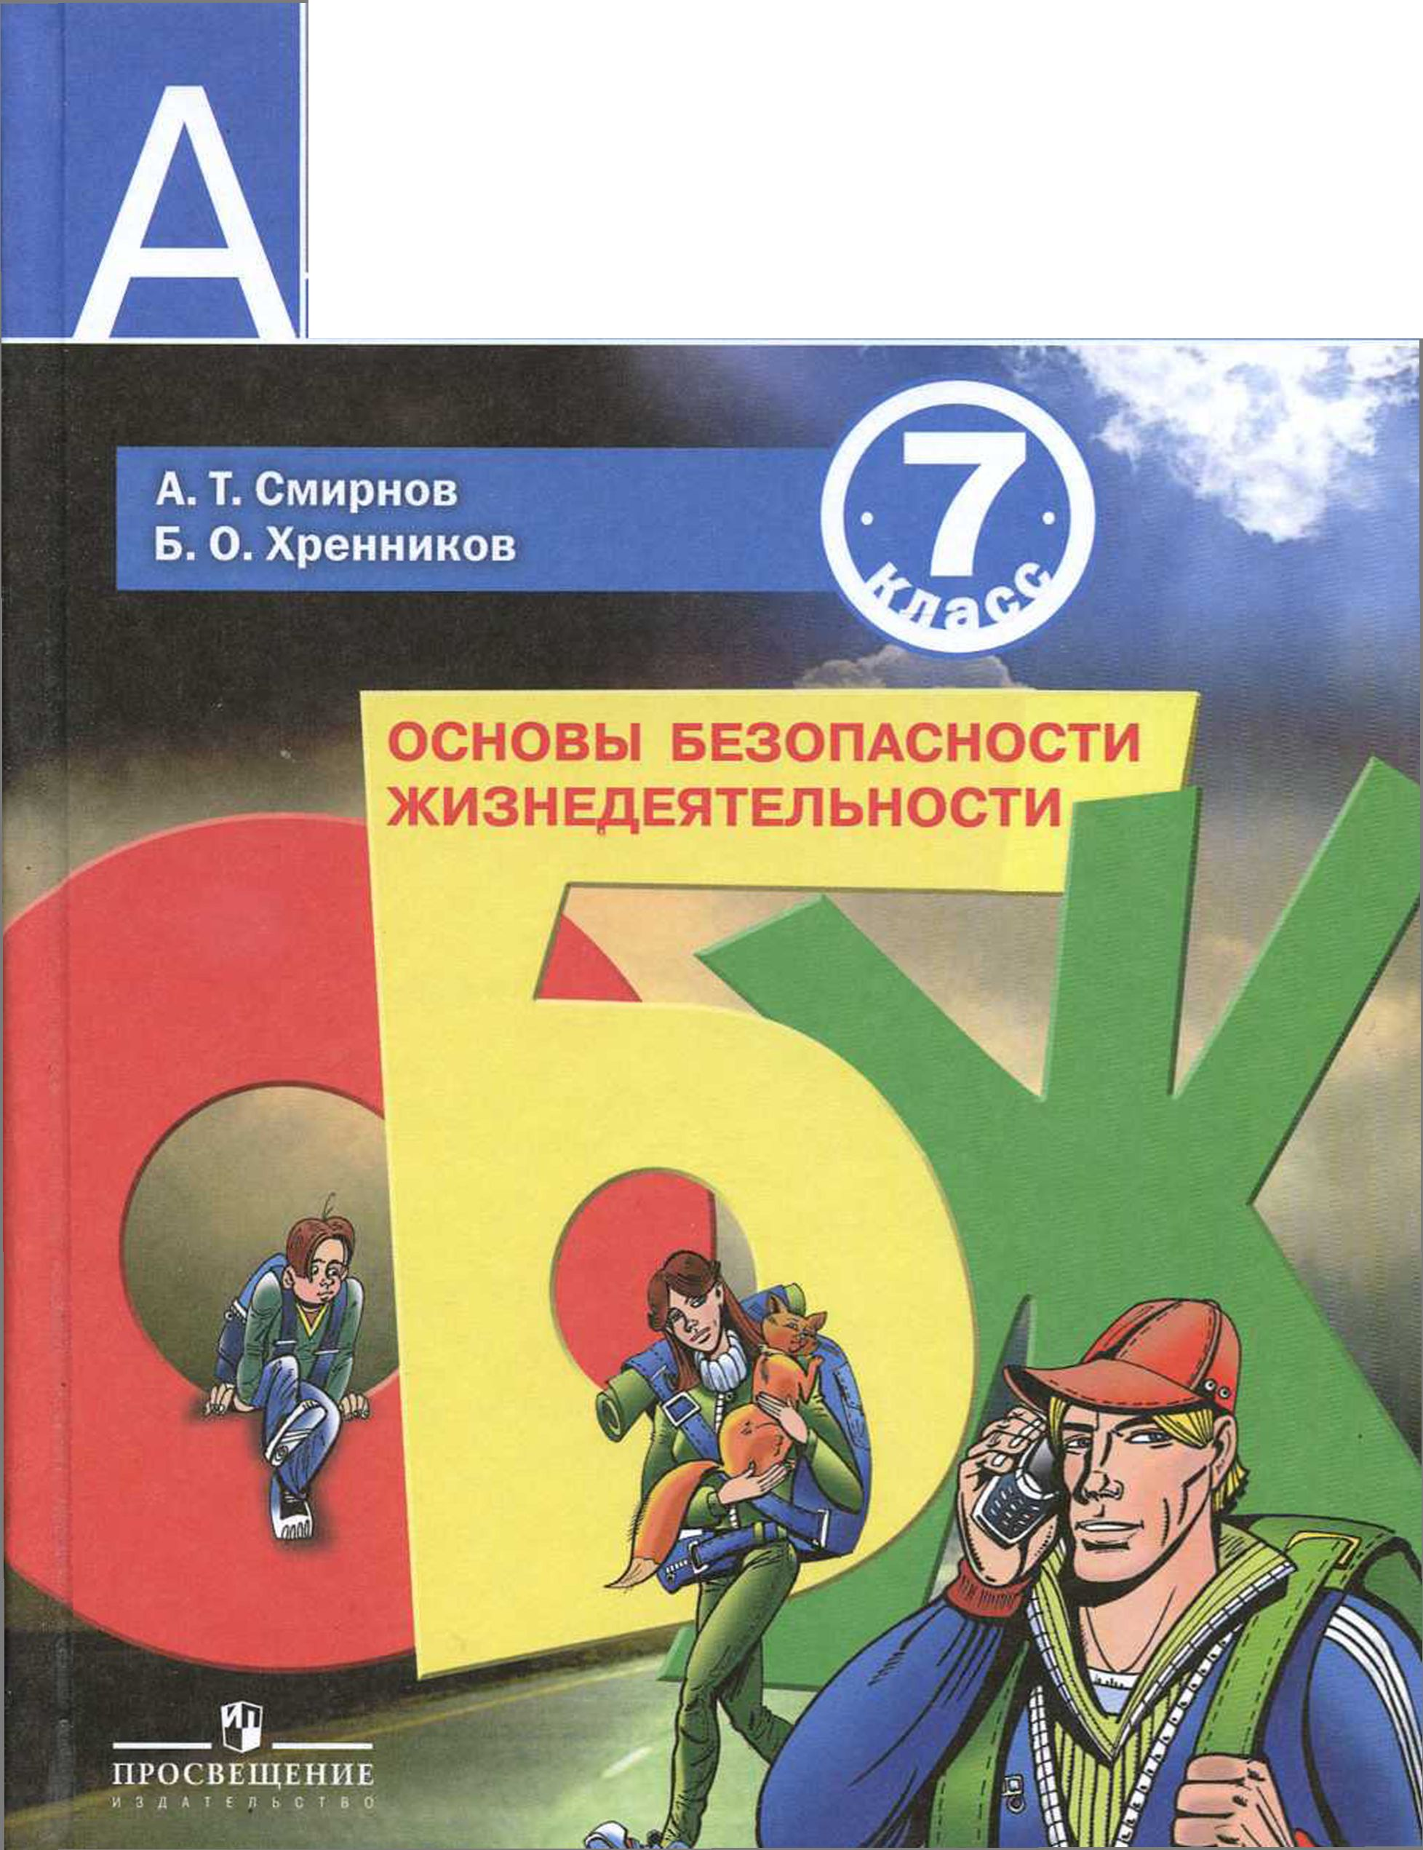

А | Российская академия наук Российская академия образования Издательство «Просвещение»
 | Академический школьный учебник
А.Т. Смирнов Б.О. Хренников
ОСНОВЫ БЕЗОПАСНОСТИ
7 класс
Учебник для
общеобразовательных учреждений
Под общей редакцией А.Т. Смирнова Рекомендовано
Министерством образования и науки Российской Федерации
7-е издание, переработанное
Москва
«Просвещение»
2011

ос
УДК 373.167.1:614.8 ББК 68.9я72 С50
Серия «Академический школьный учебник» основана в 2005 году
Проект «Российская академия наук, Российская академия образования, издательство «Просвещение» — российской школе».
Руководители проекта: вице-президент РАН акад. В В. Козлов, президент РАО акад. Н. Д. Никандров, управляющий директор издательства «Просвещение» чл.-корр. РАО А М. Кондаков
Научные редакторы серии: акад. РАО, д-р пед. наук А А Кузнецов, акад. РАО, д-р пед. наук М. В. Рыжаков, д-р экон. наук С В. Сидоренко
Учебно-методический комплект «Основы безопасности жизнедеятельности» для учащихся 5—9 классов общеобразовательных учреждений под редакцией А. Т. Смирнова
Авторы А Т. Смирнов, Б. О. Хренников
На учебник получены положительные экспертные заключения Российской академии образования (№ 01-5/7д-101 от 27 сентября 2010 г.) и ФГУ «Всероссийский научно-исследовательский институт по проблемам гражданской обороны и чрезвычайных ситуаций МЧС России» (федеральный центр науки и высоких технологий) (№ 2374/12-1 от 31 августа 2010 г.).
В книге использованы фотоматериалы Министерства Российской Федерации по делам гражданской обороны, чрезвычайным ситуациям и ликвидации стихийных бедствий, фотохроники ИТАР-ТАСС, РИА «Новости»
Эти значки помогут тебе ориентироваться в материале учебника:
Это интересно Запомните
© Проверьте себя После уроков
О Практикум
Смирнов А. Т.
С50 Основы безопасности жизнедеятельности. 7 класс : учеб, для обще- образоват. учреждений / А. Т. Смирнов, Б. О. Хренников ; под общ. ред. А. Т. Смирнова; Рос. акад. наук, Рос. акад. образования, изд-во «Просвещение». — 7-е изд., перераб. — М. : Просвещение, 2011. — 207 с. : ил. — (Академический школьный учебник). — (БВИ 978-5-09-022421-5.
В учебнике изложены важнейшие правила безопасного поведения в опасных и чрезвычайных ситуациях природного характера, а также правила оказания первой помощи при различных несчастных случаях.
УДК 373.167.1:614.8 ББК 68.9я72
1$ВН 978-5-09-022421-5 © Издательство «Просвещение», 2006—2011
© Художественное оформление.
Издательство «Просвещение», 2011 Все права защищены

1ШШШ11ШШШШШШ11ШШ11Ш1
Введение
Д
орогие друзья! В этом году вы продолжите изучение предмета «Осно-
вы безопасности жизнедеятельности» и более детально изучите различ-
ные опасные и чрезвычайные ситуации природного характера, вопросы про-
тиводействия терроризму и экстремизму в Российской Федерации.
Человечество на всём протяжении своей истории постоянно подвергалось и подвергается воздействию различных опасных природных явлений. Опасные природные явления приводили и приводят к нарушению нормальных условий существования человека, создают чрезвычайные ситуации, угрожающие жизни и здоровью людей.
Для защиты от воздействия опасных природных явлений человек создал искусственную среду обитания и постоянно её совершенствует, пытаясь стать менее зависимым от воздействия различных природных явлений.
Однако, несмотря на все достижения в этой области (строительство городов, благоустроенного жилища, различных защитных сооружений и т. д.), уязвимость человеческого общества при различных природных явлениях не снижается, а, по мнению учёных, в последнее время даже возрастает.
По данным МЧС России (МЧС — Министерство по делам гражданской обороны, чрезвычайным ситуациям и ликвидации последствий стихийных бедствий), на территории Российской Федерации можно наблюдать более 30 видов опасных природных явлений. За год в нашей стране возникает 350—400 опасных событий природного характера.
Природа и люди тесно связаны между собой. Чтобы обеспечить гармоничное существование человека в природных условиях, необходимо хорошо знать законы природы и причины возникновения различных природных явлений, их последствия и влияние на человека, научиться распознавать эти явления и обеспечивать свою безопасность.
Этим вопросам и посвящён данный учебник. Первый и второй разделы познакомят вас с опасными и чрезвычайными ситуациями природного характера, геологического, метеорологического, гидрологического и биологического происхождения. Вы узнаете о причинах, приводящих к чрезвычайным ситуациям природного характера, о возможных последствиях их для человека. Мы расскажем вам об основных мероприятиях, проводимых в нашей стране по защите населения от последствий чрезвычайных ситуаций природного характера, и познакомим с конкретными рекомендациями специалистов в области безопасности по поведению в различных ситуациях для обеспечения личной безопасности.
Материалы третьего раздела посвящены духовно-нравственным основам противодействия терроризму и экстремизму в Российской Федерации.
Изучая четвёртый и пятый разделы, вы продолжите знакомство с основами здорового образа жизни и правилами оказания первой помощи.
Желаем вам успехов в расширении знаний об окружающем мире, о себе и в воспитании у себя необходимых для жизни духовных и физических качеств!

Модуль 1
РаЗДвЛ! Основы комплексной безопасности
Раздел 2. Защита населения Российской Федерации от чрезвычайных ситуаций
Раздел 3. Основы противодействия терроризму и экстремизму в Российской Федерации
Основы безопасности личности, общества и государства
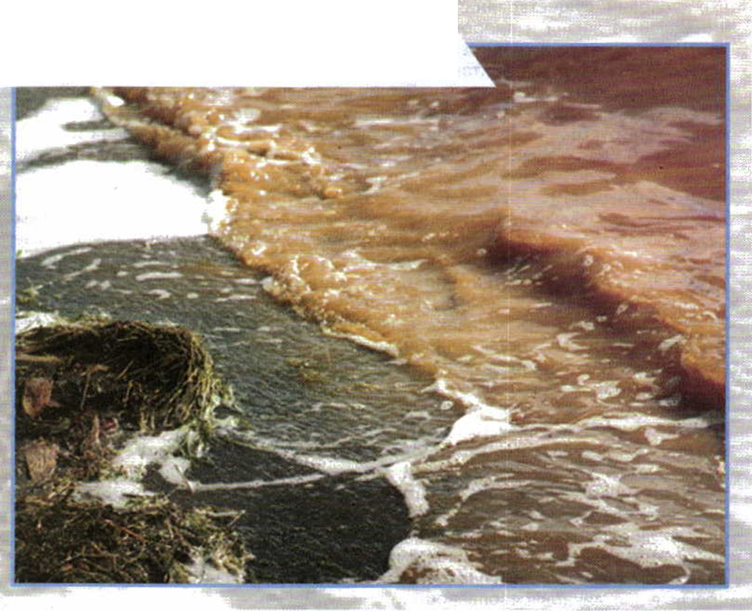

111 lili IIIIIIIII llillll MI 111111111III ■ 11 lll I

РАЗДЕЛЫ 1-2
(|р|1ПМ>1 12ПМПГ1Р1{|'11Пй
иипУВы1 11и1Т111Л11#1«и11и*1
безопасности. Защита населения
Российской Фв)
от
Глава 1. Общие понятия об опасных и чрезвычайных ситуациях природного характера

Глава 3. Чрезвычайные ситуации метеорологического происхождения
Глава 2. Чрезвычайные ситуации геологического происхождения
fWí
mil ::
Глава 4. Чрезвычайные ситуации гидрологического происхождения

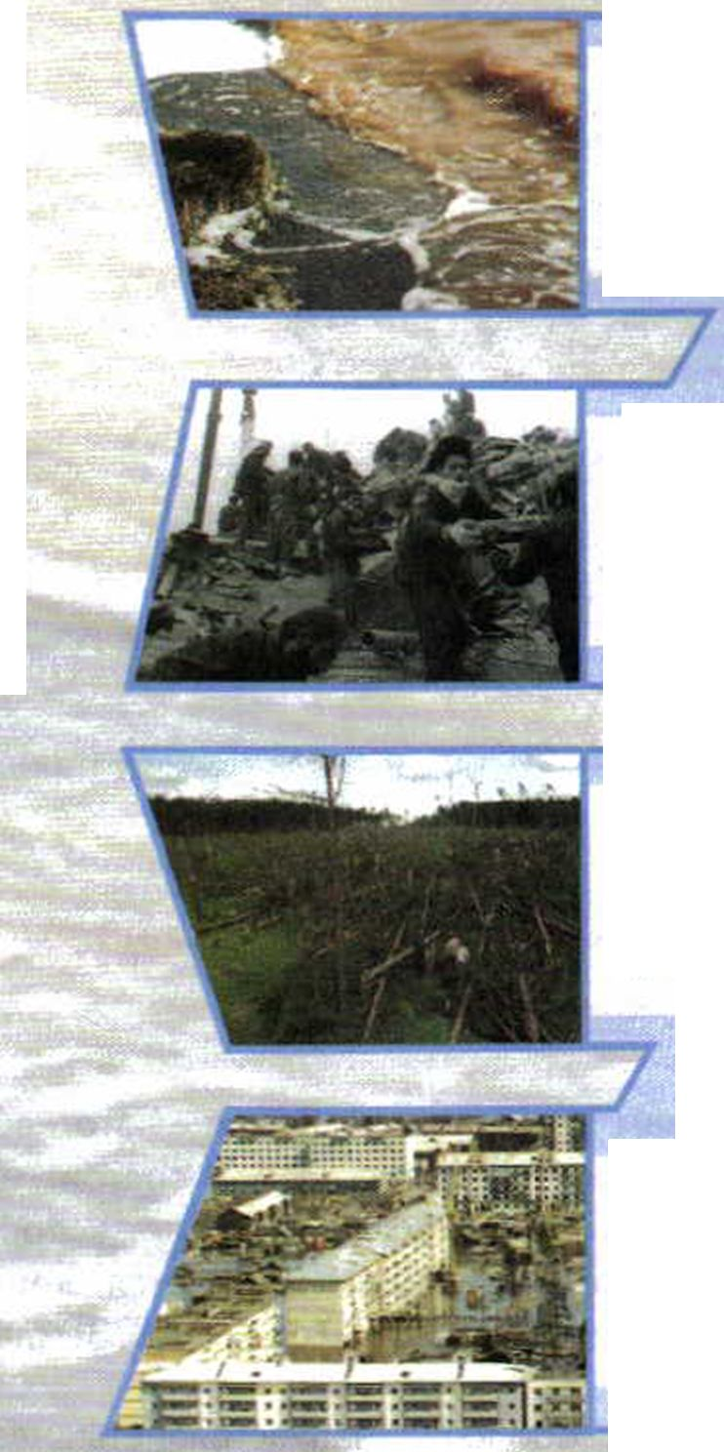

111Ш111Ш11Ш1Ш1Ш11ШШШ1ШШ1
Модуль 1 Разделы первый-второй
ттш*ж ~~

4Г _ _{х} ^
]•'"¿Л
шипи
11шш1тнвт1шгт|1л¥пш11
Глава 1. Общие понятия об опасных и чрезвычайных ситуациях природного характера
Различные природные явления
И
з курса географии вам известно, что Земля — это небольшое космичес-
кое тело, часть Солнечной системы. Земля состоит из нескольких обо-
лочек, или сфер. В центре Земли находится ядро, которое окружено ман-
тией. Верхняя, твёрдая оболочка Земли называется земной корой. Земная
кора и верхняя часть мантии составляют оболочку Земли, которая называ-
ется литосферой.
Самая верхняя, газовая оболочка нашей планеты называется атмосферой. Атмосфера — это самая лёгкая и наиболее подвижная оболочка, она находится в непрерывном взаимодействии с остальными оболочками Земли.
Все воды Земли, находящиеся в жидком, твёрдом и газообразном состоянии, составляют гидросферу. Мировой океан — главный хранитель воды. Облака на небе, дождь и снег, реки и озёра, родники — всё это частицы Мирового океана, лишь временно покинувшие его.

Ш1ШШШШШШШ11ШШ1ШШШ
Глава 1
Вода в нормальных земных условиях может находиться в трёх состояниях: жидком, твёрдом, газообразном, что обеспечивает проникновение воды во все оболочки Земли.
Биосфера — это область существования и жизнедеятельности всех живых организмов, населяющих Землю. Биосфера — область активной жизни, охватывающая нижнюю часть атмосферы, гидросферу и верхнюю часть литосферы. В биосфере живые организмы и среда их обитания органически связаны и взаимодействуют друг с другом, образуя целостную динамичную систему.
В этих оболочках происходят различные круговороты веществ и энергии: круговороты и движения в земной коре (в литосфере), воздушные круговороты в атмосфере, круговороты воды и круговороты в биосфере (биологические круговороты).
Все они характеризуют жизнь нашей планеты в процессе её развития и сопровождаются различными природными явлениями, оказывающими существенное влияние на безопасность жизнедеятельности человека.
На территории России наблюдается более 30 видов опасных природных явлений. Наиболее разрушительными из них являются: наводнения, землетрясения, оползни, сели, снежные лавины, ураганы, штормовые ветры, смерчи и другие природные явления.
Пятую часть территории Российской Федерации занимают зоны сейсмической опасности (зоны, где существует опасность землетрясений). По данным МЧС России, наиболее сейсмически опасными остаются территории Северного Кавказа, Сахалина, Камчатки и Курильских островов.
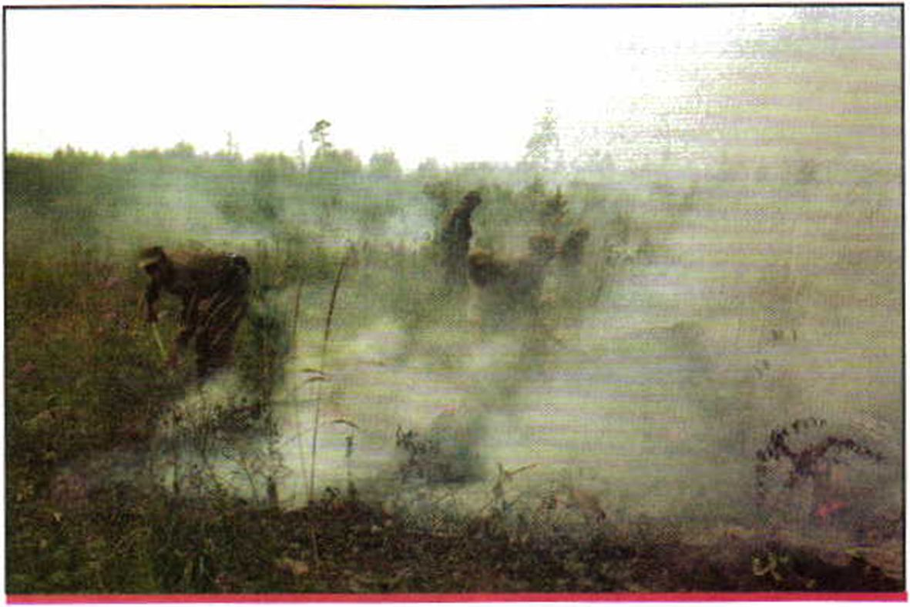
Торфяной пожар
7

|||||||||||||||||||||||||||||||||||||||||||
Модуль 1 Разделы первый-второй
Одними из наиболее часто повторяющихся стихийных бедствий являются наводнения. В России затоплению наводнениями подвержена территория общей площадью 400 тыс. кв. км. Ежегодно затапливается около 50 тыс. кв. км.
Сложная пожарная обстановка постоянно складывается в лесах Российской Федерации в летние месяцы. Рекордным на пожары оказался 2010 г. В июле — сентябре 2010 г. на всей территории страны сначала в Центральном федеральном округе, а затем и в других регионах возникла сложная пожарная обстановка из-за аномальной жары и отсутствия осадков. Торфяные пожары в Подмосковье сопровождались запахом гари и сильным задымлением в Москве и во многих других городах. По данным МЧС, пожарами было охвачено свыше 200 тыс. га в 20 регионах.
Различные природные явления, которые оказывают влияние на безопасность жизнедеятельности человека, по месту их возникновения можно разделить на:
- на геологические (землетрясения, извержения вулканов, оползни, обвалы);
- метеорологические (ураганы, бури, смерчи);
- гидрологические (наводнения, сели, цунами, снежные лавины);
- природные (природные пожары);
- биолого-социальные (эпидемии, эпизоотии, эпифитотии и др.);
- космические (падение космических тел, опасные космические излучения, столкновение Земли с крупными космическими объектами и др.).
проверьте себя О
8
- Назовите оболочки Земли.
- Объясните, что является причиной возникновения различных природных явлений на Земле.
- Перечислите основные природные явления, которые оказывают влияние на безопасность жизнедеятельности человека.
после уроков
Заведите новый дневник безопасности. Записывайте наиболее характерные природные явления, которые произойдут в регионе вашего проживания в течение учебного года и каникул. Коротко опишите их основные признаки и последствия, к которым они привели.

ШМШШШ1ММММ11111111 1111111

Глава 1
Общая характеристика природных явлений
Геологические природные жыения
И
звестно, что земная кора вместе с частью верхней мантии не является
монолитным панцирем планеты, а состоит из нескольких больших бло-
ков (плит) толщиной от 60 до 200 км. Всего выделяют 7 громадных плит
и десятки плит поменьше. Верхней частью большинства плит является как
материковая, так и океаническая земная кора, то есть на этих плитах на-
ходятся материки, моря и океаны.
Плиты лежат на сравнительно мягком, пластичном слое верхней мантии,
по которому они медленно перемещаются со скоростью от 1 до 6 см в год.
Соседние плиты сближаются, расходятся или скользят одна относительно
другой. Они «плавают» на поверхности пластичного слоя верхней мантии,
как куски льда на поверхности воды.
В результате перемещения плит в недрах Земли и на её поверхности
постоянно происходят сложные процессы. Так, например, при столкновении
плит с океанической земной корой могут возникнуть глубоководные впади-
ны (желоба), а при столкновении плит, являющихся основанием материко-
вой земной коры, могут образоваться горы. Когда происходит сближение
двух плит с материковой земной корой, их края вместе со всеми накоплен-
ными на них осадочными породами сминаются в складки, образуя горные
хребты. С наступлением критических перегрузок складки смещаются и рвут-
ся. Разрывы происходят мгновенно, сопровождаясь толчком или серией
толчков, имеющих характер ударов. Энергия, выделившаяся во время раз-
рыва, передаётся в толще земной коры в виде упругих сейсмических волн
и приводит к землетрясениям.
Пограничные области между литосферными плитами называют сейсми-
ческими поясами. Это самые беспокойные, подвижные области планеты.
Здесь сосредоточено большинство действующих вулканов и происходит не менее 95% всех землетрясений.
Таким образом, геологические природные явления связаны с движением литосферных плит и изменениями, происходящими в литосфере.
Опасное геологические явление — событие геологического происхождения или результат деятельности геологических процессов, возникающих в земной коре под действием различных природных или геодинамических факторов или их сочетаний, оказывающих или могущих оказать поражаю-

||||||||||||||||||||||||||||||||||||||||||||
Модуль 1 Разделы первый-второй
щие воздействия на людей, сельскохозяйственных животных и растения, объекты экономики и окружающую природную среду.
К опасным геологическим природным явлениям относятся землетрясения, извержения вулканов, оползни, обвалы.
Метеорологические природные явления
Опасное метеорологическое явление — природные процессы и явления, возникающие в атмосфере под действием различных природных факторов или их сочетаний, оказывающие или могущие оказать поражающее воздействие на людей, сельскохозяйственных животных и растения, объекты экономики и окружающую природную среду.
Эти процессы и явления связаны с различными атмосферными процессами, и прежде всего с процессами, происходящими в нйжнем слое атмосферы — тропосфере. В тропосфере находится около ⁹/ю ^{все}й массы воздуха. Под влиянием солнечного тепла, поступающего на земную поверхность, и силы земного притяжения в тропосфере образуются облака, дождь, снег, ветер.
Воздух в тропосфере перемещается в горизонтальном и вертикальном направлениях. Сильно нагретый воздух вблизи экватора расширяется, становится легче и поднимается вверх. Происходит восходящее движение воздуха. По этой причине у поверхности Земли вблизи экватора образуется пояс низкого атмосферного давления. У полюсов из-за низких температур воздух охлаждается, становится более тяжёлым и опускается вниз. Происходит нисходящее движение воздуха. По этой причине у поверхности Земли вблизи полюсов давление высокое.
В верхней тропосфере, наоборот, над экватором, где преобладают восходящие потоки воздуха, давление высокое, а над полюсами — низкое. Воздух всё время движется из области повышенного давления в область пониженного давления. Поэтому поднявшийся над экватором воздух растекается к полюсам. Но вследствие вращения Земли вокруг своей оси движущийся воздух не доходит до полюсов. Охлаждаясь, он становится тяжелее и опускается примерно у 30° северной и южной широт, образуя в обоих полушариях области высокого давления.
Большие объёмы воздуха тропосферы, обладающие однородными свойствами, называются воздушными массами. В зависимости от места формирования воздушных масс выделяют четыре их типа: экваториальная воздушная' масса, и/Уи экваториальный воздух; тропическая воздушная масса, $ или тропический воздух; умеренная воздушная масса, или умеренный воз- } дух; арктическая .(антарктическая) воздушная масса, или арктический (антарктический) воздух.

111111111111Ш111ШШ1Ш1ШШШ11Ш
Глава 1
Свойства этих воздушных масс зависят от тех территорий, над которыми они сформировались. Перемещаясь, воздушные массы долго сохраняют свои свойства, а встречаясь, взаимодействуют между собой. Перемещение воздушных масс и их взаимодействие определяют погоду в тех местах, куда эти воздушные массы приходят. Взаимодействие различных воздушных масс приводит к образованию в тропосфере движущихся атмосферных вихрей — циклонов и антициклонов.
Циклон — это плоский восходящий вихрь с низким атмосферным давлением в центре. Поперечник циклона может составлять несколько тысяч километров. Погода при циклоне преобладает пасмурная, с сильными ветрами.
Антициклон — это плоский нисходящий вихрь с высоким атмосферным давлением с максимумом в центре. В области высокого давления воздух не поднимается, а опускается. Воздушная спираль раскручивается в северном полушарии по часовой стрелке. Погода при антициклоне малооблачная, без осадков, ветер слабый.
С движением воздушных масс, с их взаимодействием связано появление опасных метеорологических явлений, которые могут стать причиной стихийных бедствий. Это тайфуны и ураганы, бури, снежные бури, смерчи, грозы, засуха, сильные морозы и туманы.
Гидрологические природные явления
В
ода на поверхности Земли находится в океанах и морях, в реках и озё-
рах, в атмосфере в газообразном состоянии и в ледниках в твёрдом
состоянии.
Все воды на Земле, не входящие в состав горных пород, объединяются понятием «гидросфера». Объём всей воды на Земле столь велик, что измеряют его в кубических километрах. Кубический километр — это куб с размером каждого ребра в 1 км, полностью заполненный водой. Вес 1 км³ воды равен 1 млрд т. На Земле содержится 1,5 млрд км³ воды, 97% из них — это Мировой океан. В настоящее время принято разделять Мировой океан на 4 отдельных океана и 75 морей с заливами и проливами.
Вода находится в постоянном круговороте, при этом тесно взаимодействует с воздушной оболочкой Земли и с сушей.
Движущей силой круговорота воды является солнечная энергия и сила тяжести.
Под действием солнечных лучей вода испаряется с поверхности океана и суши (из рек, водоёмов, почвы и растений) и поступает в атмосферу. Часть воды сразу возвращается с дождями обратно в океан, часть переносится ветрами на сушу, где выпадает на поверхность в виде дождя или сне-

■■11111111111111111111111111111111111111111
Модуль 1 Разделы первый-второй
га. Попадая на почву, вода частично впитывается в неё, пополняя запасы почвенной влаги и подземных вод, частично стекает в реки и водоёмы. Почвенная влага частью переходит в растения, которые испаряют её в атмосферу, а частично стекает в реки. Реки, питающиеся поверхностными и подземными водами, несут воду в Мировой океан, восполняя её убыль. Вода, испаряясь с поверхности Мирового океана, снова оказывается в атмосфере, и круговорот замыкается.
Такое движение воды между составными частями природы и всеми участками земной поверхности происходит постоянно и беспрерывно в течение многих миллионов лет.
Круговорот воды в природе, как замкнутая цепь, состоит из нескольких звеньев. Выделяют восемь таких звеньев: атмосферное, океаническое, подземное, речное, почвенное, озёрное, биологическое и хозяйственное. Вода постоянно переходит от одного звена к другому, связывая их в единое целое. В процессе круговорота воды в природе постоянно возникают опасные природные явления, которые оказывают влияние на безопасность жизнедеятельности человека и могут приводить к катастрофическим последствиям.
Опасное гидрологическое явление — событие гидрологического происхождения или результат гидрологических процессов, возникающих под действием различных природных или гидродинамических факторов или их сочетаний, оказывающих поражающее воздействие на людей, сельскохозяйственных животных и растения, объекты экономики и окружающую природную среду.
К опасным природным явлениям гидрологического характера относятся наводнения, цунами и сели.
Биологические опасные природные явления
12
Ж
ивые организмы, в том числе и человек, взаимодействуют между со-
бой и окружающей неживой природой. При этом взаимодействии про-
исходит обмен веществ и энергии, идёт непрерывное размножение, рост
живых организмов и их движение.
Среди наиболее опасных природных явлений биологического характера, оказывающих существенное влияние на безопасность жизнедеятельности человека, выделяют:
■ природные пожары (лесные пожары, пожары степных и хлебных массивов, торфяные пожары и подземные пожары горючих ископаемых);
■ инфекционные заболевания людей (единичные случаи экзотических и особо опасных инфекционных заболеваний, групповые случаи опасных ин-

|||||||||||||||||||||||||||||||||||||||||||
Глава 1
фекционных заболеваний, эпидемическая вспышка опасных инфекционных заболеваний, эпидемия, пандемия, инфекционные заболевания людей невы- явленной этиологии);
- инфекционные заболевания животных (единичные вспышки экзотических и особо опасных инфекционных заболеваний, энзоотии, эпизоотии, панзоотии, инфекционные заболевания сельскохозяйственных животных невыяв- ленной этиологии);
- поражение сельскохозяйственных растений болезнями и вредителями (эпифитотия, панфитотия, болезнь сельскохозяйственных растений невыяв- ленной этиологии, массовое распространение вредителей растений).
При родные пожары включают в себя лесные пожары, пожары степных и хлебных массивов, торфяные пожары. Наиболее распространены лесные пожары, которые происходят ежегодно, приносят колоссальные убытки и приводят к человеческим жертвам.
Лесные пожары — это неконтролируемое горение растительности, стихийно распространяющееся по лесной территории. При сухой погоде и ветре лесные пожары охватывают значительные пространства.
При жаркой погоде, при отсутствии дождя в течение 15—20 дней лес становится пожароопасным. Статистика свидетельствует, что в 90—97% случаев причиной возникновения лесных пожаров является жизнедеятельность людей.
Эпидемия — широкое распространение инфекционной болезни среди людей, значительно превышающее обычно регистрируемый на данной территории уровень заболеваемости. Обычная (минимальная) заболеваемость для данной местности — это чаще всего не имеющие между собой связи единичные случаи заболеваний.
Эпизоотии — массовые инфекционные болезни животных.
Эпифитотии — массовые болезни растений.
Массовое распространение инфекционных болезней среди людей, сельскохозяйственных животных или растений представляет прямую угрозу безопасности жизнедеятельности человека и может приводить к возникновению чрезвычайных ситуаций.
Инфекционные болезни — это группа болезней, которые вызываются специфическими возбудителями (бактериями, вирусами, грибками). Характерными особенностями инфекционных болезней являются: заразность, т. е. способность передавать возбудителей от больного организма здоровому; стадийность развития (заражение, инкубационный период, течение болезни, выздоровление).

1111111111111111111!111111111111111111111111
Модуль 1 Разделы первый-второй
Космические опасные природные явления
З
емля — это космическое тело, маленькая частица Вселенной. Другие
космические тела могут оказывать сильное влияние на земную жизнь.
Каждый видел, как на ночном небе появляются и гаснут «падающие
звёзды». Это метеоры — небольшие небесные тела. Мы наблюдаем крат-
ковременную вспышку раскалённого светящегося газа в атмосфере на вы-
соте 70—125 км. Она возникает, гается в атмосферу.
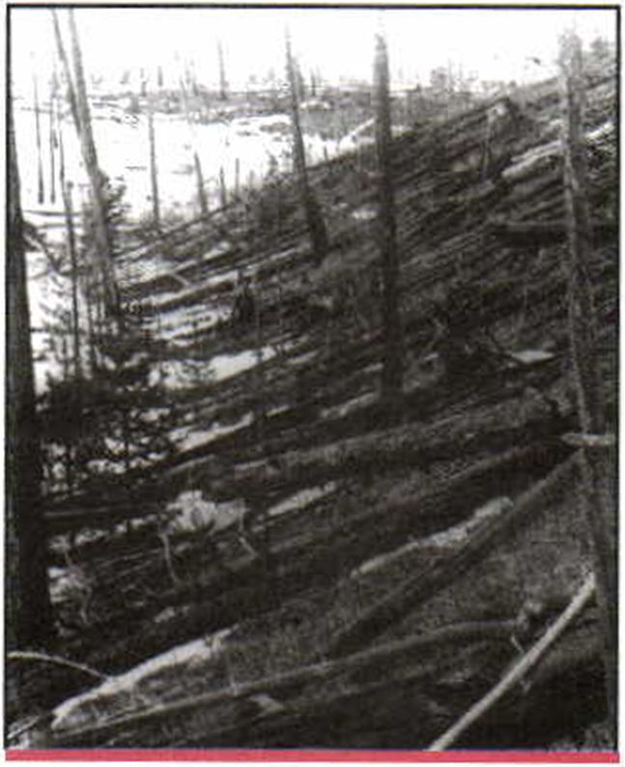
Последствия падения
Тунгусского метеорита.
Фото 1953 г.
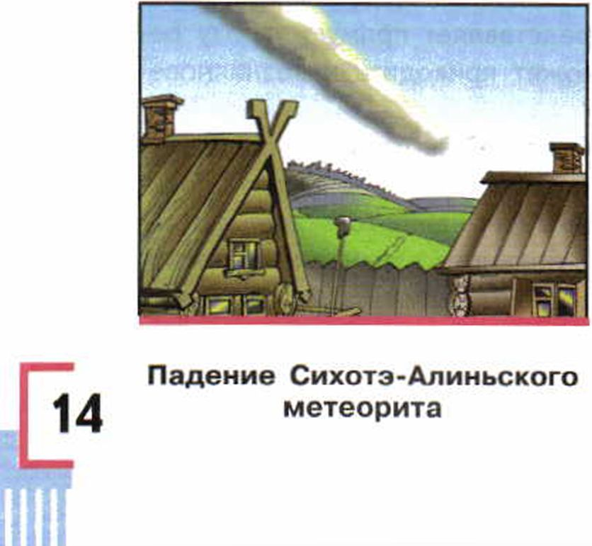
когда метеор с большой скоростью втор-
Если за время движения в атмосфере
твёрдые частицы метеора не успевают
полностью разрушиться и сгореть, то их
остатки падают на Землю. Это метео-
риты.
Существуют и более крупные небес-
ные тела, с которыми может встретиться
планета Земля. Это кометы и астероиды.
Кометы — это быстро перемещаю-
щиеся на звёздном небе тела Солнечной
системы, движущиеся по сильно вытяну-
тым орбитам. С приближением к Солнцу
они начинают светиться и у них появляет-
ся «голова» и «хвост». Центральная часть
«головы» называется ядром. Диаметр яд-
ра может быть от 0,5 до 20 км. Ядро
представляет собой леденистое тело за-
мёрзших газов и частиц пыли. «Хвост»
кометы состоит из молекул газов и час-
тиц пыли, улетучившихся из ядра под
действием солнечных лучей. Длина «хвос-
та» может достигать десятков миллионов
километров.
Астероиды — это малые планеты, ди-
аметр которых колеблется в пределах от
1 до 1000 км.
В настоящее время известно около
300 космических тел, которые могут пе-
ресекать орбиту Земли. Всего, по прогно-
зам астрономов, в космосе существует
примерно 300 тыс. астероидов и комет.

Глава 1
1111МШ1ШШ1ШШШ
Встреча нашей планеты с большими небесными телами представляет серьёзную угрозу для всей биосферы.
Мир окружающей нас природной среды постоянно изменяется, в нём идут процессы обмена веществ и энергии, и всё это, вместе взятое, порождает различные природные явления. В зависимости от интенсивности проявления и мощности происходящих процессов эти природные явления могут создать угрозу для жизнедеятельности человека и обстановку чрезвычайной ситуации природного характера.
проверьте себя О
- Назовите основные группы опасных природных явлений.
- Перечислите основные природные явления геологического характера и объясните причины их возникновения.
- Какие основные природные явления метеорологического и гидрологического характера вы знаете? Укажите их взаимозависимость.
- Расскажите об опасных природных явлениях биологического характера. Назовите причины их появления.
^{г} после уроков
Узнайте у взрослых, посмотрите в Интернете и занесите в дневник безопасности основные природные явления геологического, метеорологического, гидрологического и биологического происхождения в вашем регионе.
Опасные и чрезвычайные ситуации природного характера
В
предыдущем параграфе вы познакомились с различными природными
явлениями, которые происходят в окружающем мире, с основными при-
чинами возникновения этих явлений.
Человечество постоянно сталкивается с множеством различных природ-

|||||||||||||||||||||||||||||||||||||||||||
Модуль 1 Разделы первый-второй
ных явлений. На Земле ежегодно происходят землетрясения, извержения вулканов, наводнения, тропические циклоны, ураганы, тайфуны, смерчи, сильные ливни, грозы, лесные пожары, эпидемии и другие явления.
Вы знаете, что природные явления неизбежны, так как они связаны с естественными процессами, происходящими на Земле в её географической оболочке. Опасность же природных явлений для жизнедеятельности человека зависит от интенсивности их проявления и мощности в каждом конкретном случае, а также от готовности человека обеспечить свою безопасность в опасных природных ситуациях.
Только на территории Российской Федерации за последние годы произошло более 120 землетрясений, приведшие к возникновению чрезвычайных ситуаций. Два из них привели к серьёзным последствиям. Это землетрясения на Курильских островах 4 октября 1994 г. и в посёлке Нефтегорск на острове Сахалин 27 мая 1995 г.
Из атмосферных процессов на территории России наиболее опасными являются ураганы, тайфуны, сильные ливни. Ущерб, наносимый ими, исчисляется в миллиардах рублей.
Подъём уровня воды в реке, озере или море, вызываемый различными причинами, приводит к наводнению — значительному затоплению водой местности. Угроза наводнений существует в России более чем для 40 го-
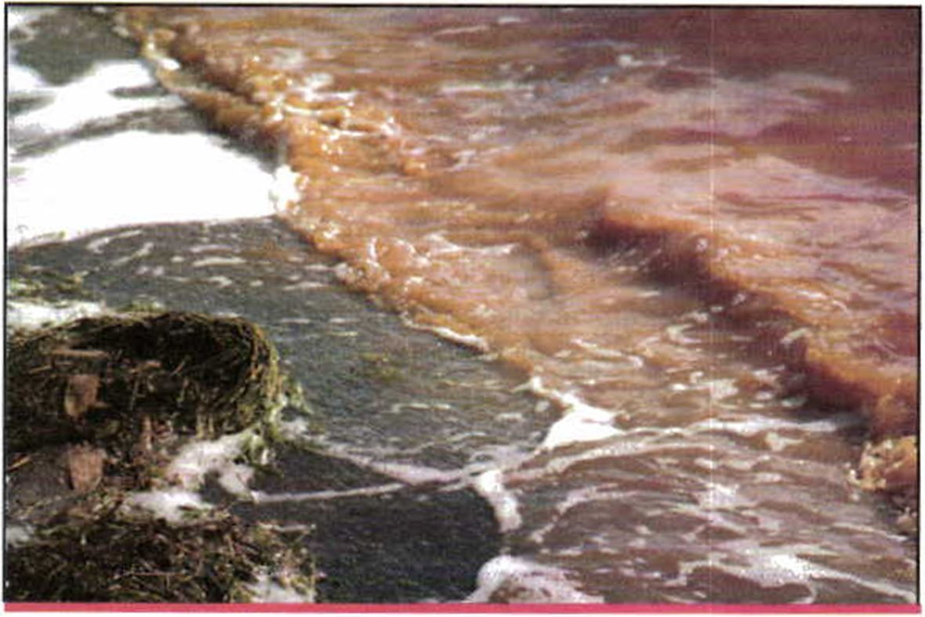
16
Последствия землетрясения на острове Итуруп
(Курильские острова). В озеро попало 300 тонн
горюче-смазочных материалов после разрушения
нефтехранилища

11Ш1Ш1Ш11Ш1ШШ
Глава 1
родов и нескольких тысяч других населённых пунктов. Наводнения в России занимают первое место в ряду стихийных бедствий по повторяемости, охвату территорий и среднему годовому материальному ущербу.
В 2001 г. город Ленек дважды заливали воды реки Лены. Наводнение нанесло Ленску и близлежащим населённым пунктам огромный материальный ущерб. В городе полностью было разрушено 2700 домов и квартир, пострадала 31 тыс. человек.
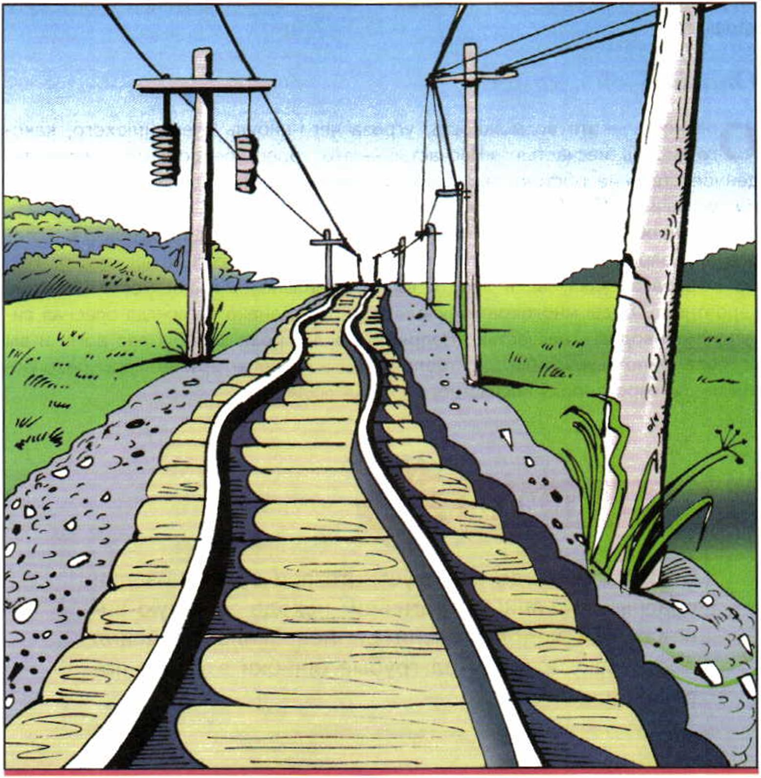
Искривление железнодорожных рельсов в результате землетрясения
17

Модуль 1 Разделы первый-второй
В весенне-летний период в отдельных районах Сибири и Дальнего Востока происходят лесные пожары, которые при сухой и ветреной погоде охватывают значительные пространства.
Знание причин и возможных последствий природных явлений геологического, метеорологического, гидрологического и биологического характера необходимо для того, чтобы заблаговременно принять профилактические меры и снизить уровень опасных последствий.
На сегодняшний день разработана система мер по защите населения и территорий от последствий опасных и чрезвычайных ситуаций природного характера.
Опасная ситуация
О
пасность — это возможность, угроза чего-нибудь очень плохого, како-
го-нибудь несчастья. «Несчастье — это горестное событие, непредви-
денное стечение обстоятельств, сопровождающееся человеческими жертва-
ми, увечьями» (С. И. Ожегов. Словарь русского языка).
Таким образом, опасная ситуация — это стечение обстоятельств, которое при определённом развитии событий может привести к несчастью. Так, если гроза застала вас в лесу и вы неправильно выбрали место укрытия, вероятность беды многократно увеличивается. Однако не всегда опасная ситуация приводит к несчастью. Например, если гроза застала вас дома и вы своевременно выключили электроприборы и приняли другие меры безопасности, то вероятность несчастного случая мала.
запомн
вА
Статистика свидетельствует, что при возникновении опасных ситуаций в трагичном исходе зачастую виноват сам человек, если он неправильно оценил обстановку и допустил грубые ошибки в своём поведении.

||||||||||||||||||||||||||||||||||||||||||||
Глава 7
Стили иное бедствие
С
тихия — явление природы, проявляющееся как чудовищная, разруши-
тельная сила.
Стихийные бедствия — это катастрофические природные явления и процессы, оказывающие отрицательное воздействие на окружающую природу, приводящие к нарушению повседневного уклада жизни значительных групп людей, уничтожению материальных ценностей, нередко к человеческим жертвам. К стихийным бедствиям относятся: наводнения, землетрясения, сели, оползни, снежные лавины, циклоны, смерчи, лесные, степные и торфяные пожары, извержения вулканов, а также эпидемии, эпизоотии, засухи, широкое распространение насекомых-вредителей, грызунов и др.
Всемирная организация здравоохранения (ВОЗ)¹ характеризует стихийные бедствия как происшествия, влекущие за собой разрушения, подрыв экономики, гибель людей или ущерб их здоровью, ухудшение работы служб здравоохранения в масштабах, требующих гуманитарной помощи извне.
Таким образом, стихийные бедствия — это опасные природные явления или процессы геологического, метеорологического, гидрологического или биологического происхождения крупных масштабов, при которых возникают чрезвычайные ситуации, характеризующиеся внезапным нарушением жизнедеятельности людей, разрушением и уничтожением материальных ценностей и приводящие к гибели людей. Стихийные бедствия могут приводить к авариям и катастрофам в промышленности, на транспорте, в коммунально-энергетическом хозяйстве и других сферах жизнедеятельности человека.
При стихийных бедствиях человек не в состоянии повлиять на ход развития событий, они зачастую случаются внезапно, и последствия их малопредсказуемы, так как зависят от мощности природного явления (землетрясения, наводнения, урагана), его вызвавшего. Единственно правильные действия населения при стихийных бедствиях заключаются в выполнении профилактических мероприятий, предусмотренных в регионе в случае возникновения стихийного бедствия, и умении правильно действовать и использовать рекомендации специалистов в соответствии с конкретной обстановкой, складывающейся в процессе стихийного бедствия.
' Всемирная организация здравоохранения (ВОЗ, англ. World Health Organization, WHO) — специальное агентство Организации Объединённых Наций, состоящее из 193 государств- членов, основная функция которого лежит в решении международных проблем здравоохранения и охране здоровья населения мира. Она была основана в 1948 г. со штаб-квартирой в Женеве в Швейцарии.
19

Модуль 1 Разделы первый-второй
Чрезвычайная ситуация
П
онятие «чрезвычайная ситуация» было сформулировано в Федеральном
законе «О защите населения и территорий от чрезвычайных ситуаций
природного и техногенного характера» от 21 декабря 1994 г. № 68-ФЗ.
В законе определено, что чрезвычайная ситуация — это обстановка на
определённой территории, сложившаяся в результате аварии, опасного при-
родного явления, катастрофы, стихийного или иного бедствия, которые мо-
гут повлечь или повлекли за собой человеческие жертвы, ущерб здоровью
людей или окружающей природной среде, значительные материальные
потери и нарушение условий жизнедеятельности людей.
Таким образом, чрезвычайная ситуация (ЧС) — это обстановка, кото-
рая оказывает отрицательное влияние на жизнедеятельность человека и
приводит к жертвам среди людей.
Что же такое чрезвычайная ситуация природного характера?
Чрезвычайная ситуация природного характера — это обстановка на
определённой территории, сложившаяся в результате опасного природного
явления или стихийного бедствия, которое может повлечь или повлекло за
собой человеческие жертвы, ущерб здоровью людей или окружающей при-
родной среде, значительные материальные потери и нарушения условий
жизнедеятельности людей.
Чрезвычайные ситуации природного характера в зависимости от причин
их возникновения подразделяются, так же как и опасные природные явле-
ния, их вызывающие.
Природные чрезвычайные ситуации
ш опасные геологические явления и процессы (землетрясение, вулканическое извержение, оползень, обвал);
■ опасные гидрологические явления и процессы (наводнение, сель, цунами, лавина);
■ опасные метеорологические явления и процессы (сильный ветер, вихрь, ураган, тайфун, шторм, смерч, шквал, продолжительный дождь, гроза, ливень, град, снег, гололёд, сильный снегопад, сильная метель, туман, пыльная буря, засуха);
■ природные пожары (лесные пожары, пожары степных и хлебных массивов, торфяные пожары).
Биолого-социальная чрезвычайная ситуация — обстановка на определённой территории, сложившаяся в результате широкого распространения инфекционных болезней людей, сельскохозяйственных животных и растений, когда нарушаются нормальные условия жизнедеятельности людей, возникает угроза их жизни и здоровью, а также происходит падёж скота и гибель растений.

11111Ш1ШШ1Ш1ШШШШ11ШШШ
Глава 1
Биолого-социальные чрезвычайные ситуации подразделяются в зависимости от объектов и среды распространения инфекционных болезней. Биолого-социальные чрезвычайные ситуации:
- инфекционная заболеваемость людей;
- инфекционная заболеваемость сельскохозяйственных животных;
- поражения сельскохозяйственных растений болезнями и вредителями.
А
- Какие примеры стихийных бедствий геологического, метеорологического и гидрологического характера вы можете назвать?
- Были ли в вашей жизни ситуации, когда вы вовремя смогли предупредить опасную ситуацию?
- К какому виду стихийных бедствий вы отнесёте:
- грозу;
- наводнение;
- землетрясение;
- пожар;
- нашествие саранчи;
- эпидемию свиного гриппа?
после уроков
в
Запишите в дневник безопасности определения опасной и чрезвычайной ситуаций. Определите их сходство и различие. Подберите примеры опасных и чрезвычайных ситуаций из публикаций в газетах и журналах.
Выделите одно природное явление, наиболее характерное для вашего
региона. Ваши действия по сохранению личной безопасности, если бы вы
во время возникновения этого явления оказались в сельской местности под
открытым небом?

1111111111111111111111111111111111111111111
Модуль 1 Разделы первый-второй
*
4р* тЯ
ЦШл л Я
У1У. пв>\
1П1инии1ннш<щцщщ|Ш11Н11
Глава 2. Чрезвычайные
ситуации геологического
происхождения
Ш
Землетрясение.
Причины возникновения и возможные последствия
З
емлетрясение — это подземные толчки и колебание отдельных участ-
ков земной поверхности. Подземные толчки и колебания земной поверх-
ности возникают в результате внезапных смещений и разрывов в земной
коре или в верхней части мантии. Эти смещения и разрывы обусловлены
глубинными процессами, происходящими в литосфере и связанными с дви-
жением литосферных плит. В горных поясах и вблизи них внутриземное
напряжение нарастает и растёт до тех пор, пока не превысит сопротивле-
ние горных пород, в результате происходит разрыв горных пород и их сме-
щение. Внутриземное напряжение скачкообразно сбрасывается. Потенци-
альная энергия деформации переходит в кинетическую энергию, которая
рассеивается в разные стороны от места разрыва в виде сейсмических волн.
Сейсмические волны колеблют Землю. Сейсмический разрыв земной коры
22 зарождается всегда на глубине. Очень редко бывает, когда глубина разры-
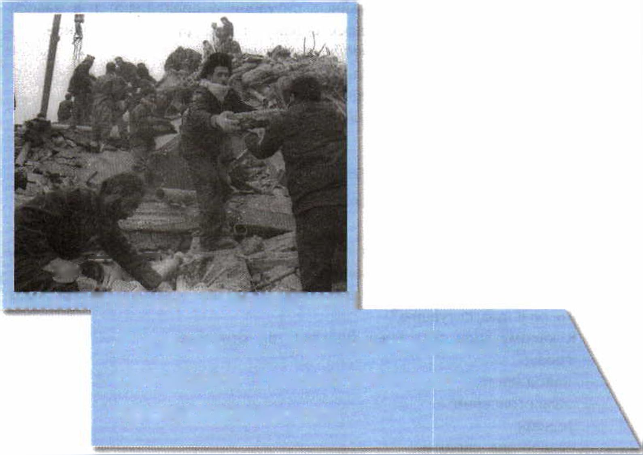
ШШ1М1ШШШ1ШМШ1Ш11ШШШ
Глава 2
ва не превышает 3—5 км, чаще всего это происходит на глубине 10—15 км.
Установлено, что на глубине до 5 км обычно возникают слабые подземные
толчки, мощные землетрясения зарождаются на глубине 40—60 км. Место
разрушения горной породы называют очагом землетрясения или гипо-
центром. Очаг землетрясения — это пространство внутри Земли, где прои-
зошло разламывание горных пород.
Для измерения энергии, выделяемой в очаге землетрясения, была вве-
дена шкала Рихтера (Чарльз Рихтер — крупнейший американский сейсмо-
лог), имеющая 9 делений — от 1 до 9. За единицу измерения в шкале Рих-
тера взята магнитуда — безразмерная величина, которая характеризует об-
щую энергию сейсмических колебаний.
Эпицентр землетрясения — это условная точка на Земле, расположен-
ная над очагом землетрясения, над тем местом, где в глубине Земли заро-
дился первый толчок колебания и смещения горных пород, возникли сейс-
мические волны, которые разбежались от центра в разные стороны.
Сейсмические волны могут быть разных типов — продольные, попереч-
ные и поверхностные. У них разные скорости движения, энергия и сила
воздействия. Чем дальше волна от эпицентра, тем слабее землетрясение.
Сила землетрясения, его интенсивность оценивается в баллах по шкале
Меркалли (Джузеппе Меркалли — итальянский учёный). Оценка силы зем-
летрясений в баллах — величина условная и относительная. Баллы не явля-
ются физическими единицами, но служат для удобства определения отно-
сительной силы землетрясения по внешним его проявлениям.
Шкала Меркалли имеет 12 делений — от 1 до 12. Это значит, что все
возможные землетрясения разбиты на 12 групп по нарастающей силе их
проявления.
- балл (незаметное) — землетрясение, при котором только приборы
улавливают колебания почвы.
- балла (очень слабое) — землетрясение практически не ощущается
людьми.
- балла (слабое) — колебания отмечаются немногими людьми.
- балла (умеренное) — землетрясение отмечается многими людьми; от-
крываются неплотно закрытые окна и двери.
- баллов (довольно сильное) — раскачиваются висящие предметы, скри-
пят полы, дребезжат стёкла, осыпается побелка в домах.
- баллов (сильное) — землетрясение ведёт к лёгкому повреждению не-
которых зданий: появляются тонкие трещины в штукатурке, в печах.
- баллов (очень сильное) — неизбежны значительные повреждения неко-
торых зданий: появляются трещины в штукатурке, отламываются отдельные её
куски, возникают тонкие трещины в стенах, повреждаются дымовые трубы.

Шкала Меркалли
- баллов (разрушительное) — наблюдаются разрушения в зданиях: образуются большие трещины в стенах, падают карнизы, дымовые трубы; на склонах гор появляются оползни и трещины шириной до нескольких сантиметров.
- баллов (опустошительное) — происходят обвалы во многих зданиях, обрушиваются стены, перегородки, кровля; в грунтах образуются трещины шириной 30 см и более; наблюдаются обвалы, осыпи, оползни в горах.
- баллов (уничтожающее) — разрушение большинства зданий, в некоторых — серьёзные повреждения; образуются трещины в грунте до 1 м шириной, происходят обвалы, оползни; за счёт завалов в речных долинах возникают озёра.
- баллов (катастрофа) — характерны многочисленные трещины на поверхности земли и вертикальные перемещения по ним, большие обвалы в горах; общие разрушения зданий.
- баллов (сильная катастрофа) — происходит сильное изменение рельефа местности; образуются многочисленные трещины, вертикальные и горизонтальные перемещения по ним; огромные обвалы и оползни; изменя-
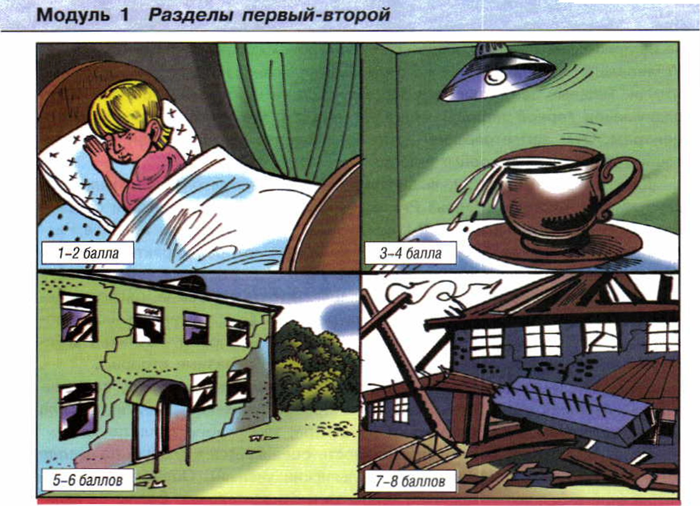

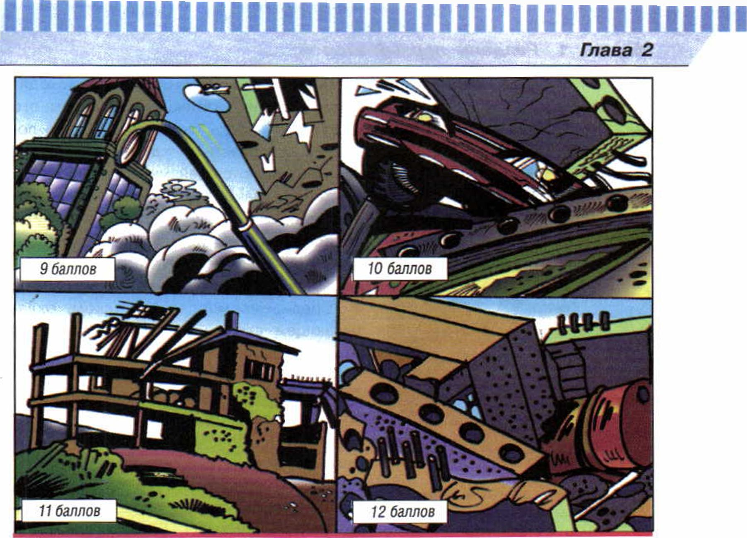
Шкала Меркалли (продолжение)
ются русла рек, образуются водопады и озёра; характерно разрушение всех зданий и сооружений.
Таким образом, толчок землетрясения возникает внутри земных недр, при этом выделяется общая энергия (измеряется в магнитудах); возникают сейсмические волны, которые распространяются во все стороны и, достигнув поверхности Земли, вызывают колебания земной поверхности, сила которых измеряется в баллах и определяет последствия, к которым привели эти колебания.
При одинаковой магнитуде землетрясения (при одинаковой энергии, высвободившейся при разломе горных пород) сила землетрясения может быть разной в зависимости от глубины очага землетрясения.
Например, Ташкентское землетрясение 1966 г. имело магнитуду 5,3, глубина очага находилась на 8 км, сила землетрясения достигла 8 баллов в эпицентре, который пришёлся на центр города.
Если бы землетрясение с такой же магнитудой произошло на глубине 15—25 км, подземные толчки вызвали бы землетрясение силой не более 4—5 баллов.

1ШШ11ШШШ111Ш1Ш111ШШ1111Ш
Модуль 1 Разделы первый-второй
В каких районах Земли происходят
землетрясения? Большая часть земного
шара сейсмически безопасна. Только по-
граничные области между литосферными
плитами являются сейсмически опасными.
Местности, наиболее подверженные зем-
летрясениям, называются сейсмическими
областями или сейсмическими поясами.
На карте видно, что землетрясения скап-
ливаются преимущественно в двух поясах:
- Средиземноморско-Азиатском, охва-
тывающем страны Европы (Португалия,
Италия, Греция), Ближнего и Среднего
Востока (Турция, Иран), Центральной
Азии (Северная Индия, Индонезия);
- Тихоокеанском, охватывающем Япо-
нию, Китай, Дальний Восток, Камчатку,
Сахалин, Курильские острова.
Напомним, что на территории России
к сейсмически опасным областям относят-
ся: Северный Кавказ, Байкальский реги-
он, полуостров Камчатка, остров Сахалин
и Курильские острова.
Районы, где возможны 8—9-балльные и более землетрясения, расположены на Алтае, в Восточной Сибири, Якутии, на Камчатке, Курильских островах и Сахалине.
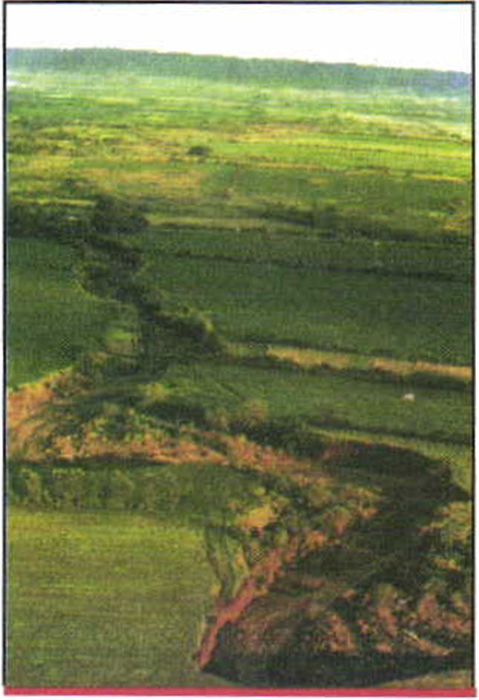
Разлом в земной коре
после землетрясения силой
в 11 баллов
26
Приведём примеры некоторых землетрясений, имевших
место в последние 60 лет.
- октября 1948 г. произошло очень сильное землетрясе-
ние в Туркмении интенсивностью 7,3 балла. В результате
землетрясения город Ашхабад был полностью разрушен, по-
гибло более 110 тыс. человек.
- декабря 1988 г. произошло сильное землетрясение в
Армении. Землетрясением была охвачена территория с насе-
лением около миллиона человек. Эпицентр землетрясения

|||||||||||||||||||||||||||||||||||||||||||
Глава 2
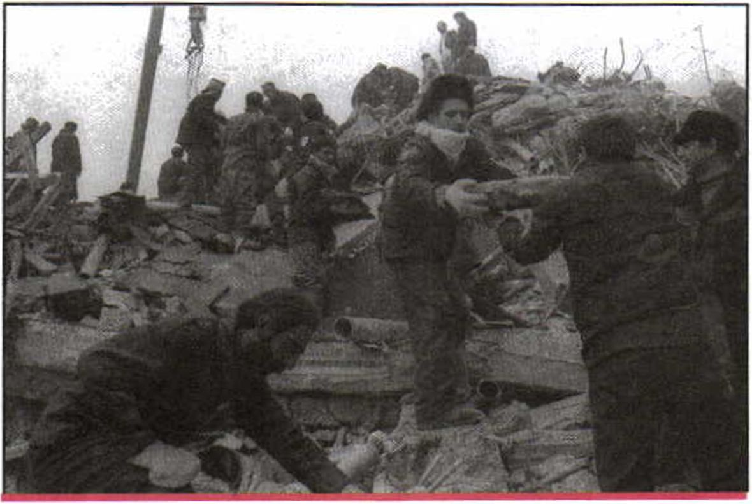
Землетрясение в Армении привело к огромным
человеческим жертвам и разрушениям.
Декабрь 1988 г.
был зафиксирован в северных отрогах Базумского хребта. Магнитуда землетрясения составила 7 единиц, гипоцентр (очаг) землетрясения находился на глубине 15 км, интенсивность составила 7,7 балла. В результате землетрясения наиболее сильным разрушениям подверглись 3 города и 17 районов республики. Погибло около 30 тыс. человек, более полумиллиона человек осталось без крова.
- января 1995 г. произошло землетрясение в Японии, с эпицентром в районе крупного порта Кобе. В результате землетрясения погибло 5 тыс. человек, около полумиллиона семей осталось без крова.
27 мая 1995 г. произошло опустошительное землетрясение на севере острова Сахалин, которое полностью уничтожило город Нефтегорск, погиб 1841 человек. Нефтегорское землетрясение характеризовалось магнитудой 7,6, глубиной гипоцентра землетрясения 24 км, интенсивностью 9 баллов.
- октября 1994 г. произошло землетрясение на Курильских островах. Курильское землетрясение произошло в 70 км к востоку от острова Шикотан. Оно имело магнитуду 8 единиц, гипоцентр землетрясения находился на глубине 33 км, интенсивность землетрясения составила 9—10 баллов.
27

1ШШ1111ШШШ11Ш111111Ш111111111
Модуль 1 Разделы первый-второй
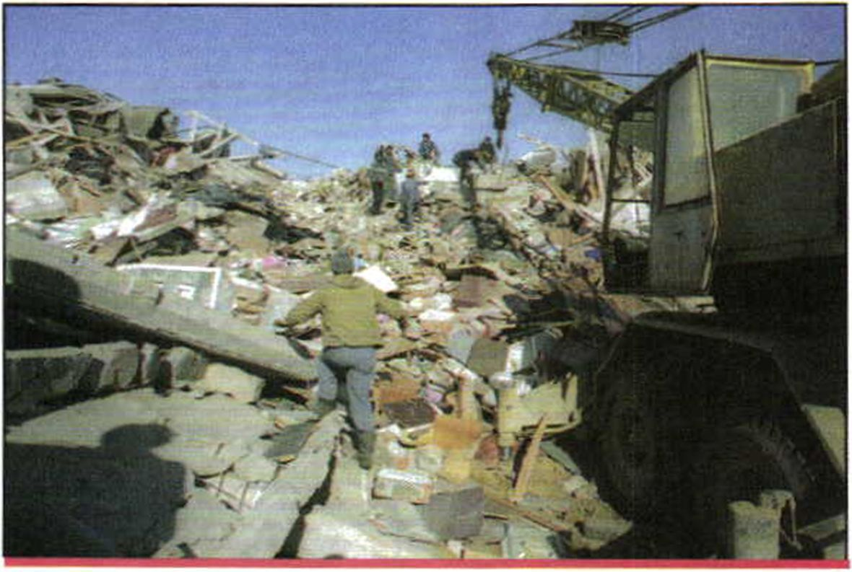
Спасатели разбирают завалы от обрушившихся
зданий после землетрясения в Нефтегорске
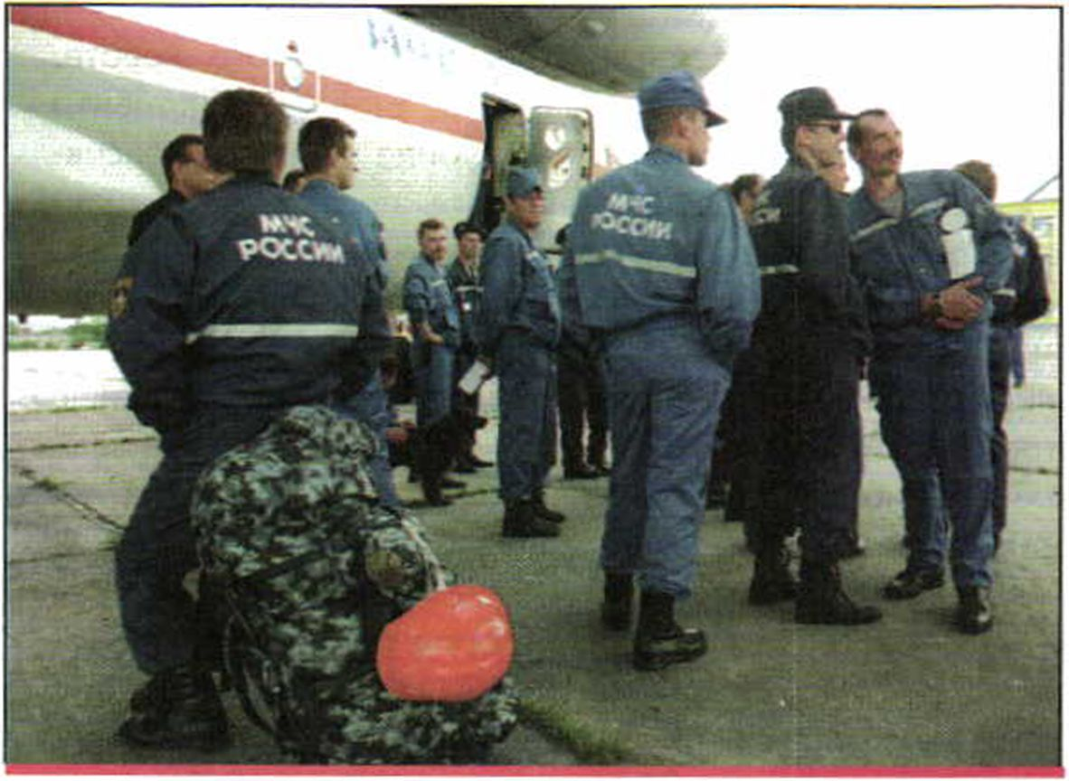
Российские спасатели спешат на помощь постра-
давшим от землетрясения в Турции. На борту
самолета МЧС России находятся оборудование для
мобильного госпиталя и три специально обученные
собаки для поиска под развалинами оставшихся
в живых. Август 1999 г.

|||||||||||||||||||||||||||||||||||||||||||
Глава 2
В результате погибло 11, ранено 32 человека, пострадало 1,5 тыс. человек, без крова осталась 631 семья.
В августе 1995 г. произошло крупное землетрясение в Турции. Погибло 15 тыс. человек.
В сентябре 1999 г. произошло землетрясение интенсивностью 7,6 балла на острове Тайвань, погибло более 2 тыс. человек.
В мае 2008 г. в провинции Сычуань произошло землетрясение силой 7,8 баллов. Землетрясение ощущалось и в столице Китая Пекине, где тысячи людей были временно эвакуированы из зданий. Кроме того, толчки были зафиксированы в Таиланде и соседнем Вьетнаме. Погибло около 70 тыс. человек.
В заключение отметим, что землетрясения интенсивностью 5—6 баллов случаются на Земле в среднем 5—7 тыс. раз в году; 7—8 баллов — 100— 150 раз; уничтожающие землетрясения интенсивностью 9—10 баллов — 15—20 раз. Статистика установила, что сильные, катастрофические землетрясения в 11 —12 баллов случаются 1—2 раза в году.
проверьте себя (7
- Что такое землетрясение и каковы причины его возникновения?
- Как измеряется интенсивность землетрясения?
- Что такое магнитуда землетрясения и что она характеризует?
^{г} после уроков
- В дневник безопасности запишите районы на территории России, где вероятность землетрясений велика.
- С помощью Интернета и библиотеки найдите примеры крупных землетрясений начала XXI в. Поместите их описание в дневник безопасности в виде таблицы: в левой колонке место и время землетрясения, количество баллов по шкале Меркалли, в правой — ущерб для населения и экологии. 29

11Ш1Ш11111ШШ1Ш1111Ш1111Ш11111
Модуль 1 Разделы первый-второй
Проанализируйте приведённый пример землетрясения на Сахалине и определите существующую взаимосвязь между магнитудой, глубиной гипоцентра (очага) и интенсивностью землетрясения.
Ш
Защита населения
от последствий землетрясений
З
ащита населения от последствий землетрясений является одной из за
дач единой государственной системы предупреждения и ликвидации чрезвычайных ситуаций (РСЧС). РСЧС включает в себя комплекс мероприятий, проводимых органами государственной власти и органами местного самоуправления всех уровней.
В зависимости от ситуации могут быть приняты следующие меры: прогноз землетрясений¹; определение наиболее сейсмоопасных районов; разработка способов повышения устойчивости зданий и сооружений от воздействия сейсмических волн; оповещение населения; обучение населения правилам безопасного поведения в сейсмоопасных районах; организация аварийно-спасательных работ.
Прогноз зелыетрясени и
П
редсказать землетрясение — это значит определить с большой точ-
ностью его место (очаг), время возникновения и силу землетрясения.
Однако предсказать место и время землетрясения с абсолютной точ-
ностью очень сложно. Определить, где в земной коре произойдёт разлом
и какая при этом выделится энергия, — задача со многими неизвестными.
¹ Существует определённая система наблюдения за состоянием и развитием различных природных, техногенных процессов и явлений. Такая система составляет общее понятие «мониторинг и прогнозирование чрезвычайных ситуаций». Под мониторингом понимается система постоянного наблюдения за явлениями, процессами, происходящими в природе и техносфере, для предвидения нарастающих угроз для человека и среды его обитания. Прогнозирование чрезвычайных ситуаций — это опережающее отражение вероятности возникновения и развития чрезвычайной ситуации на основе анализа причин её возникновения, её источника 30 ^{8 п}Р^{ош}лом и настоящем.

- Вильяррика
- Осорно
- Кальбуко
- Везувий
- Санторин
- Этна
- Ньямлагира
- Шивелуч
. - Ключевская ¹⁰ Сопка
„ Авачинская ^{1Ь} Сопка
х Зоны умеренных и редких землетрясений
Зоны частых и сильных земле- ' ‘ трясений
Катмай
Лассен-Пик
Парикутин
Ирасу
Котопахи
Сангай
Крупнейшие • действующие вулканы
- Алаид
- Фудзияма
- Мерапи
- Кракатау
- Таравера
- Руапеху
Ы
Схема сейсмического районирования нашей планеты
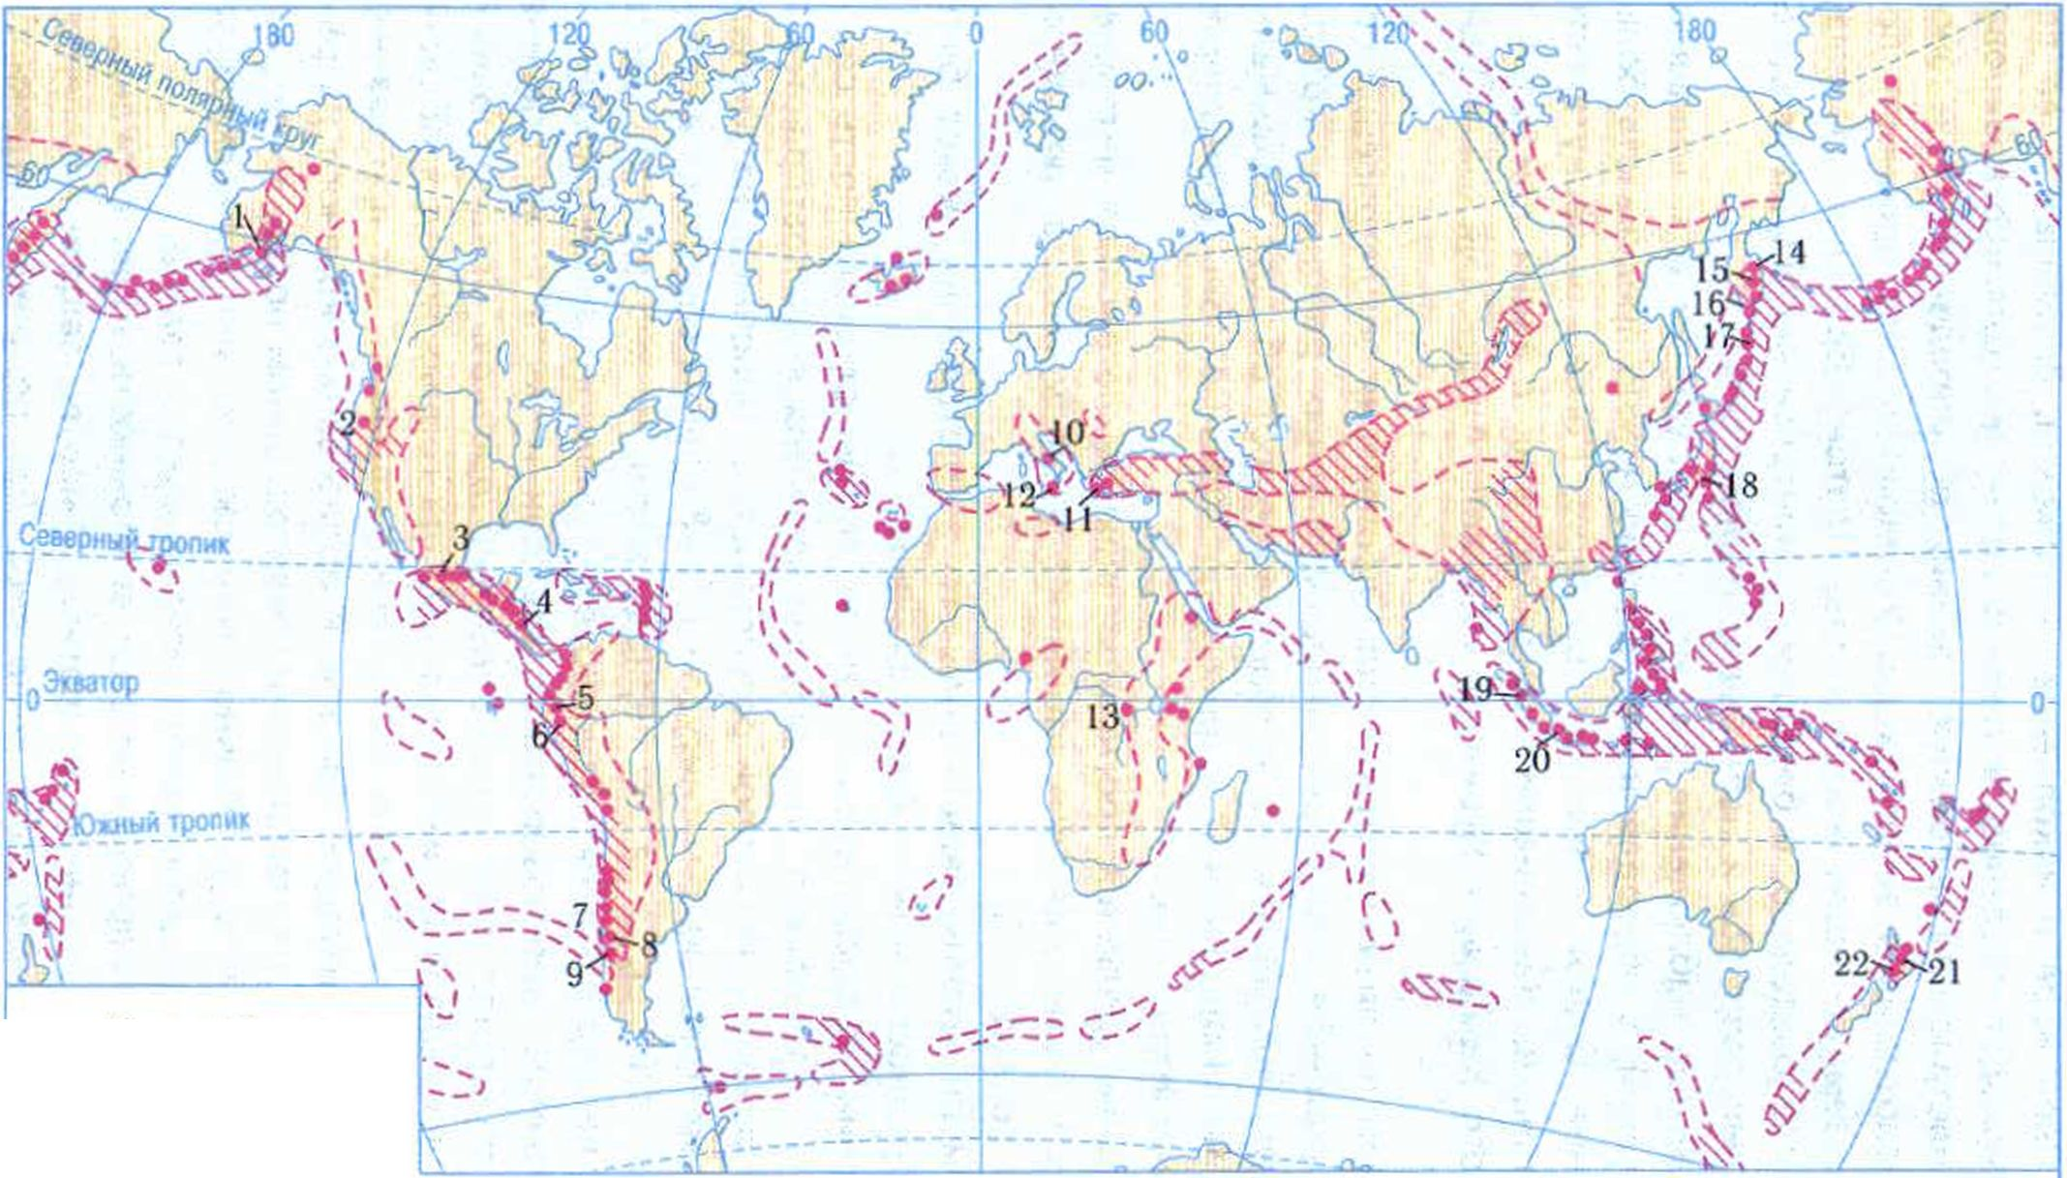
||||||||||||||||||||||||||||||||||||||||||||
Модуль 1 Разделы первый-второй
Изменения в земной коре и накопление напряжений, связанных с её деформацией, происходят медленно, в течение сотен лет. Для прогнозирования сильных землетрясений используют знания об определённых закономерностях, происходящих в земной коре. Установлено, что прочность пород, слагающих земную кору, неодинакова. Поэтому большому разрыву земной коры, а следовательно, и большому землетрясению всегда предшествует серия малых разрывов и небольших землетрясений.
Ведя непрерывные наблюдения за местом и временем возникновения малых землетрясений, с определённой точностью можно предсказать большое землетрясение. С этой целью на территории России развёрнута сеть сейсмических станций. Наибольшее количество этих станций действует в районах Северного Кавказа, в Курило-Камчатской, Алтае-Саянской и Байкальской зонах.
По результатам анализа частоты и силы проявления землетрясений составляются специальные карты сейсмически опасных районов — карты сейсмического районирования, на которых выделяют области максимальной интенсивности землетрясений и фиксируют главные зоны возможного возникновения землетрясений.
Особое внимание уделяется прогнозированию землетрясений интенсивностью 7 баллов и более для того, чтобы заблаговременно принять меры по снижению их последствий.
Прогноз времени возникновения сильного землетрясения может быть долгосрочным, среднесрочным и краткосрочным.
При составлении долгосрочного прогноза учитывают цикличность сейсмических явлений. Установлено, что сильные землетрясения повторяются в одном и том же районе с некоторой регулярностью. Например, на Камчатке 9-балльные землетрясения с магнитудой 7,5—8 единиц случаются в среднем каждые 150—200 лет. Зная эту периодичность, можно ожидать здесь в определённый период времени возникновения сильного землетрясения.
Для более точного прогнозирования времени и места возникновения землетрясения осуществляется среднесрочный прогноз. Среднесрочный прогноз основан на выявлении изменений свойств горных пород в области возможного землетрясения. Анализ статистики показывает, что при возникновении в земной коре ситуации, близкой к образованию крупного разрыва, появляются отклонения в магнитном и гравитационном полях Земли, изменяется состав подземных вод. Обычно такие предвестники появляются за несколько лет или месяцев до опасного сейсмического толчка.
Однако среднесрочный прогноз не даёт возможности точно определить время землетрясения для принятия оперативных мер по защите населения. 32 Для этого существует краткосрочный прогноз. Для получения надёжного

11111111Ш1111111ШШ1111Ш11Ш111Ш1
Глава 2
краткосрочного прогноза трёх параметров землетрясения (места, времени и магнитуды) необходимо учитывать результаты долгосрочного и среднесрочного прогнозов.
Учёными России разработан ряд методик, обеспечивающих выявление предвестников землетрясения и составление с определённой точностью прогноза землетрясений, их последствий и порядка реагирования на данное стихийное бедствие.
Необходимо также отметить, что достаточно точным средством краткосрочного прогноза землетрясения может служить поведение домашних животных при приближении землетрясения. В книге Яцека Палкевича «Выжить в городе» приведены примеры поведения животных перед землетрясением.
Собаки начинают проявлять беспокойство в период от 2 ч до 2 дней до начала землетрясения; куры — от 1 до 3 дней; свиньи, лошади, быки, овцы — от нескольких часов до 1 дня.
Поэтому при известном среднесрочном прогнозе о возможности возникновения землетрясения в определённом районе наблюдение за поведением животных позволит вовремя узнать о его приближении.
С учётом прогнозов возможных районов землетрясений определяют требования к строительству зданий и сооружений и рациональному размещению объектов в сейсмически опасных районах, исключая расположение в них особо опасных производств, промышленного и гражданского строительства.
В некоторых случаях органы РСЧС (единой государственной системы предупреждения и ликвидации чрезвычайных ситуаций) организуют специальные работы по повышению сейсмостойкости зданий. Для этого усиливают перекрытия домов деревянными или стальными балками, укрепляют стены по углам, проверяют системы водоснабжения, электроэнергии, отопления и газоснабжения.
Оповещение населения
В
ажнейшим условием своевременного принятия мер по защите населения
при угрозе возникновения землетрясения является его оповещение. Эту
задачу решают автоматизированные системы централизованного оповеще-
ния, которые обеспечивают своевременное доведение до органов управле-
ния, сил РСЧС и населения сигналов и информации об опасности возник-
новения землетрясения и проведении защитных мероприятий. Для этого по-
дается сигнал «Внимание всем!» (звучание сирен) и речевая информация,
передаваемая по радио и телевидению, которая содержит информацию об
угрозе или возникновении землетрясения, а также рекомендации по
действиям населения.
7 ОБЖ 7 кл.

11111111111111111111111111111111111Ш
Модуль 1 Разделы первый-второй
Обучение населения
О
собое внимание в организации защиты населения от последствий землетрясений уделяется обучению населения правилам поведения при
угрозе возникновения землетрясения, во время землетрясения и после него.
Организация аварийно-спасательных работ
Д
ля оказания помощи людям, попавшим в беду, локализации и ликвида-
ции различных чрезвычайных ситуаций природного и техногенного ха-
рактера возникла необходимость в создании специальных аварийно-спаса-
тельных служб и формирований.
Основы создания и деятельности таких служб и формирований на территории России были сформулированы в Федеральном законе «Об аварийно-спасательных службах и статусе спасателей» (1995). В законе было определено, что аварийно-спасательные работы — это действия по спасению людей, материальных и культурных ценностей, защите природной среды в зоне чрезвычайных ситуаций, локализации чрезвычайных ситуаций и подавлению или доведению до минимально возможного уровня воздействия характерных для них опасных факторов.
Аварийно-спасательные службы выполняют работы, связанные с непосредственным спасением людей или устранением возможной угрозы для их жизни. Наиболее распространёнными видами таких работ являются: извлечение пострадавших из обрушившихся зданий, подземных сооружений; тушение пожаров и эвакуация пострадавших из очагов поражения.
Организацию аварийно-спасательных работ после землетрясения можно рассмотреть на примере их проведения в Нефтегорске на острове Сахалин в мае — июне 1995 г. Работы условно проводились в три этапа. Первый этап — когда за спасение взялись спасатели из местных жителей, которые быстрее всех оказались на месте чрезвычайной ситуации. Второй этап — когда к спасению людей присоединились прибывшие силы МЧС. Третий этап — это передача управления аварийно-спасательными работами от МЧС России местной администрации.
В результате аварийно-спасательных работ в Нефтегорске из-под завалов было извлечено 2247 человек, из них живыми 406.
Анализ опыта организации и проведения аварийно-спасательных работ в Нефтегорске позволил сделать вывод о том, что особую значимость в условиях разрушительного землетрясения приобретают первый и второй этапы работ, так как в это время возможно спасение людей, оставшихся в

1Ш11ШШШШШШШШ1Ш111111111
Глава 2
живых. Направлениями третьего этапа стали профилактика и жизнеобеспечение пострадавшего населения.

проверьте себя
- Какие мероприятия включает в себя организация защиты населения от последствий землетрясений?
- Какие особенности природных явлений, происходящих в земной коре, учитываются при разработке прогнозов землетрясений?
- Какие существуют прогнозы для определения времени возможного землетрясения?
- Как реагируют домашние животные на приближение землетрясения?
Найдите на сайте МЧС (по адресу www.mchs.ru) и запишите в дневник безопасности основные мероприятия, проводимые по защите населения от последствий землетрясений.
Правила безопасного поведения населения при землетрясении
П
о данным МЧС России, доля землетрясений в общем количестве чрез-
вычайных ситуаций в России составляет 8%. Пятая часть территории
России подвергается землетрясениям интенсивностью 7 баллов и более.
Особенно опасные землетрясения интенсивностью 8—9 баллов случаются в
районах Камчатки, Сахалина, Северного Кавказа, Прибайкалья и Якутии.
Землетрясения зачастую начинаются внезапно, их прогнозирование затруднено, и возможности достоверно установить, когда, где и насколько сильно оно проявится, ограниченны. В связи с этим важна подготовка населения к действиям при землетрясении.
Однозначных рекомендаций, приемлемых для всех случаев возникновения землетрясения, нет. Все они носят общий характер и учитывают наиболее часто повторяющиеся ситуации.

■■11111111111111111111111111111111111111111
Модуль 1 Разделы первый-второй
Хорошо зная эти рекомендации, каждый человек сможет быстро оценить складывающуюся обстановку, свои возможности и выбрать наиболее рациональный способ поведения для обеспечения личной безопасности и безопасности окружающих.
Как подготовиться к землетрясению
Е
сли по радио или телевидению передано сообщение о возможном ско-
ром землетрясении, следует к нему подготовиться.
Важно договориться о месте сбора семьи после землетрясения. Важно
иметь список телефонов: администрации города, управления по делам ГО
и ЧС, пожарной службы, поисково-спасательного отряда, станции «Скорая
помощь».
Заранее следует подготовить самые необходимые вещи и хранить их в
месте, известном всем членам семьи. Документы лучше хранить в одном,
легко доступном месте. Целесообразно там же хранить рюкзак, в котором
должны быть электрический фонарик, спички, аптечка, запасная одежда и
обувь. Дома необходимо иметь запас воды и консервов в расчёте на не-
сколько дней.
Рекомендуется также убрать кровати от окон и наружных стен, закрыть
шкафы, полки и стеллажи в квартирах, а с верхних полок и антресолей
снять тяжёлые предметы. Не загромождать вещами вход в квартиру, кори-
доры и на лестничные площадки. Заранее определить наиболее безопасные
места (в квартире, в школе, на работе), где можно переждать толчки. Не-
обходимо определить безопасные места вблизи дома, незаваливаемые в
случае разрушения (¹/₃ от высоты здания). Необходимо знать, где находят-
ся рубильник, магистральная газовая труба и водопроводные краны, чтобы
в случае необходимости отключить электричество, газ и воду.
Узнаем и некоторые полезные рекомендации специалиста по безопас-
ности Я. Е. Палкевича', изложенные им в книге «Выживание в городе».
Перед землетрясением надо:
■ прикрепить мебель к стенам;
■ взять на заметку места, где может возникнуть пожар, и держать от них
подальше горючие вещества;
■ проверить готовность огнетушителей, научиться ими пользоваться;
■ запасы еды и питьевой воды держать наготове.
36
' Я. Е. Палкевич (р. 1942) — польский путешественник и журналист. В 1982 г. основал «Школу выживания» (в Италии). Автор книг по проблемам выживания в различных чрезвычайных ситуациях.

||||||||||||||||||||||||||||||||||||||||||||
Глава 2
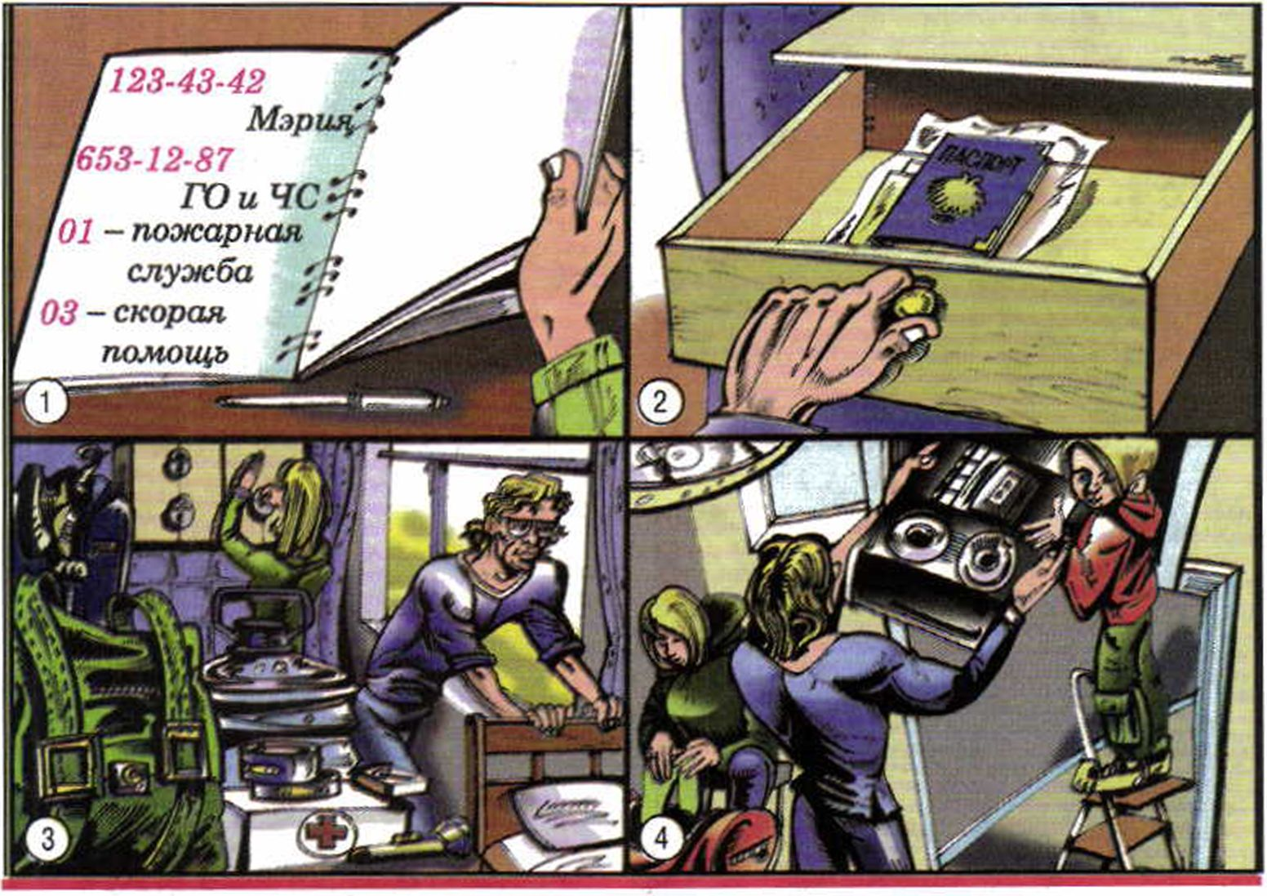
При подготовке к землетрясению:
- — достают список важных телефонов;
- — документы перекладывают в доступное место;
- — держат наготове электрический фонарик, спички, аптечку, запасную одежду и обувь, делают запасы воды и продуктов, отодвигают кровати от окон и стен, закрывают шкафы и полки; 4 — снимают тяжёлые вещи с антресолей
Как вести себя во время землетрясения
Д
ля того чтобы правильно вести себя во время землетрясения, необхо-
димо помнить, что поражающее воздействие его на людей, разрушение
жилых зданий и различных сооружений происходят в очень короткие сро-
ки (десятки секунд). При этом очень редко причиной человеческих жертв
бывает непосредственное колебание поверхности Земли. Большинство
жертв бывает в результате падения различных предметов, стёкол, камней,
обрушения стен и т. д., когда сильные колебания сотрясают и разрушают
здания и сооружения.
Необходимо помнить, что сильному землетрясению очень часто предшествуют слабые толчки — форшоки. Известно немало случаев, когда после

Модуль 1 Разделы первый-второй
Если землетрясение началось:
- — при колебании пола не поддавайтесь панике;
- — срочно возьмите с собой документы;
- — выходите из здания по лестнице, не пользуясь лифтом; 4 — выходите из населённого пункта по центру улицы, так как здания могут обрушиться
первых слабых толчков люди покидали дома и тем самым спасались от последующего, более сильного сотрясения.
Установлено, что если начинается 8—9-балльное землетрясение, то от момента, когда появились 5—6-балльные толчки, до того времени, когда последуют самые сильные колебания и возникнет опасность разрушения здания, пройдёт 15—20 с. Наиболее сильные колебания длятся несколько десятков секунд, затем идут на убыль.
Итак, рассмотрим рекомендации специалистов МЧС России.
Ощутив колебания здания, увидев качание светильников, падение пред- 20 метов, услышав нарастающий гул и звон бьющегося стекла, не поддавай-

1111111Ш111Ш11111ШШ111111Ш1111111
Глава 2
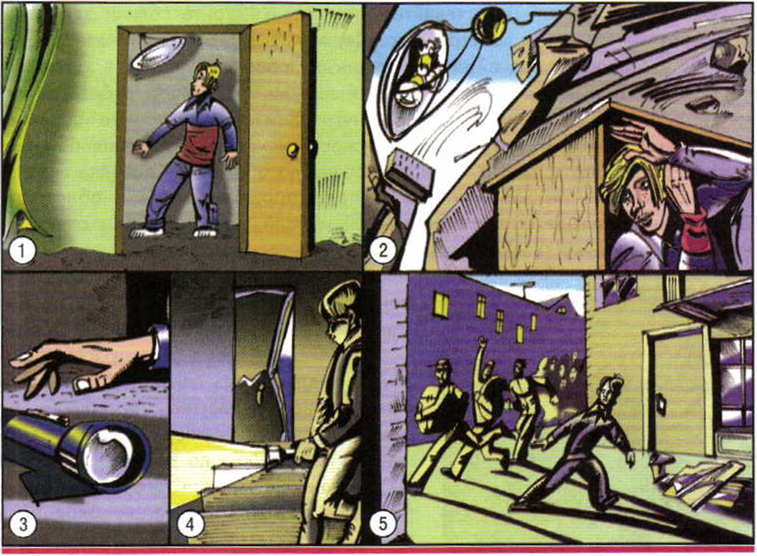
Если землетрясение началось неожиданно, когда вы находитесь
в помещении:
- — встаньте в дверной проём у внутренней стены;
- — при обрушении потолка спрячьтесь под столом;
- — в темноте пользуйтесь фонариком, а не спичками и свечами;
- — по лестнице подъезда спускайтесь, спиной прижимаясь к стене;
- — на улице старайтесь выбираться через боковые улицы в стороне от
бегущей в панике толпы
тесь панике (от момента, когда вы почувствуете первые толчки, до опасных для здания колебаний у вас есть 15—20 с). Быстро выйдите из здания, взяв документы, деньги и предметы первой необходимости.
запомн
При землетрясении спускайтесь по лестнице, а не в лифте!

|||||||||||||||||||||||||||||||||||||||||||
Модуль 1 Разделы первый-второй
-■— ....
Оказавшись на улице, оставайтесь там, но не стойте вблизи зданий, а
перейдите на открытое пространство. Держитесь в стороне от нависающих
балконов, карнизов, опасайтесь оборванных проводов.
Если вы вынужденно остались в помещении, то станьте в безопасном
месте: у внутренней стены, в углу, во внутреннем стенном проёме или у не-
сущей опоры, потому что главная опасность исходит от падения боковых
стен дома, потолков, люстр. Если возможно, до обрушения потолка спрячь-
тесь под стол — он защитит вас от падающих предметов и обломков.
Держитесь подальше от окон и тяжёлой мебели, не пользуйтесь спичками
и др. — при утечке газа возможен пожар.
Добавим к этому и некоторые реко-
мендации известного специалиста по бе-
зопасности Я. Е. Палкевича.
Находясь во время землетрясения до-
ма, не поддавайтесь панике и сохраняйте
спокойствие, держитесь подальше от
окон, электроприборов, постоянно слу-
шайте информацию по радио.
- Откройте двери для того, чтобы обес-
печить себе выход в случае необходимос-
ти, не выходите на балкон.
- Как только закончится первая серия
толчков, покиньте дом, но, прежде чем
оставить его, закройте водопроводные
краны, отключите газ и электричество,
вынесите предметы первой необходимос-
ти и ценности.
- Выходите из жилища, прижавшись
спиной к стене, особенно если придётся спускаться по лестнице; соберите
всех членов семьи, а также живущих по-близости, идите в ближайший центр
сбора людей (передвигаться желательно пешком, избегая узких, загромож-
дённых улиц).
В общественном месте главную опасность представляет толпа, которая, поддавшись панике, бежит не разбирая дороги. В этом случае постарайтесь выбрать более безопасный путь (другой выход или запасный выход). Постарайтесь не падать, скрестить руки на животе, чтобы не сломать грудную клетку, следите за тем, чтобы не оказаться между толпой и препятствием.

Ш111111111Ш11111ШШШ1ШШШ1111

Глава 2
Если вы находитесь под обломками здания, дышите глубоко, не позволяйте страху победить себя и пасть духом. Надо попытаться выжить любой ценой. Оцените ситуацию и изучите, что в ней есть положительного. Подавайте признаки жизни, зовите на помощь и стучите.
заломи
И©
Человек способен выдержать жажду и особенно голод в течение продолжительного времени, если не будет бесполезно расходовать энергию.
Верьте, что помощь придёт обязательно, приспособьтесь к обстановке и осмотритесь, поищите возможный выход, отбросьте грустные мысли, сосредоточившись на самом важном; если единственным путём выхода является узкий лаз, вы должны протиснуться через него. Для этого необходимо, расслабив мышцы, постепенно протискиваться, прижав локти к бокам и двигая ногами вперёд, как черепаха.
Кик действовать после землетрясения
Снова обратимся к рекомендациям специалистов МЧС России.
Окажите первую медицинскую помощь нуждающимся. Если можете, освободите попавших в легкоустранимые завалы. Будьте осторожны! Без крайней нужды не занимайте телефон. Включите радиотрансляцию. Подчиняйтесь указаниям местных властей, штаба по ликвидации последствий стихийного бедствия. Проверьте, нет ли повреждений электропроводки. Устраните неисправности или отключите электричество в квартире.
запомн
При сильном землетрясении электричество в городе отключается автоматически.
I

|||||||||||||||||||||||||||||||||||||||||||

Модуль 1 Разделы первый-второй
Если вы находитесь после землетрясения в повреждённой квартире
и слышите предупреждение, что толчки могут повториться:
- — окажите помощь пострадавшим;
- — проверьте, есть ли повреждения электропроводки и отключите электрическую сеть в квартире;
- — проверьте исправность водопроводной сети и отключите подачу воды в квартиру;
- — осторожно выходите из здания
Проверьте, нет ли повреждений газо- и водопроводных сетей. Устрани-
те неисправности или отключите сети. Не пользуйтесь открытым огнём.
Спускаясь по лестнице, будьте осторожны, убедитесь в её прочности.
Не подходите к явно повреждённым зданиям, не входите в них.
Будьте готовы к сильным повторным толчкам, так как наиболее опасны первые 2—3 ч после землетрясения. Необходимо также помнить, что за сильными землетрясениями обычно следует множество толчков постепенно убывающей силы. Не выдумывайте и не передавайте никаких слухов о возможных повторных толчках. Пользуйтесь официальными сведениями.

ШШ111Ш111111Ш1!1ШШ1111Ш11Ш1
Глэвэ 2
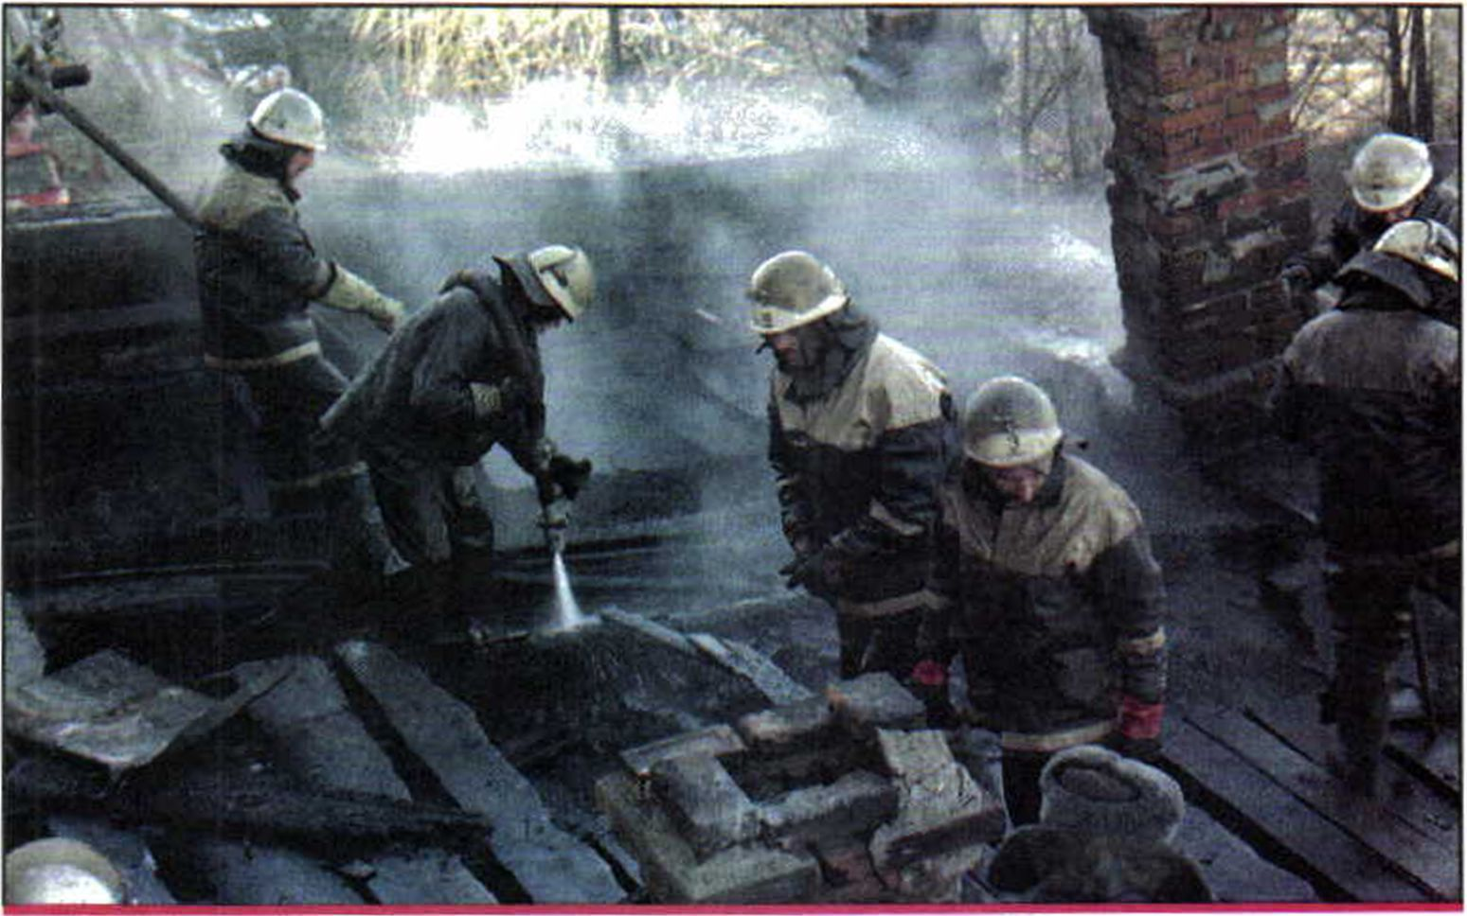
Ликвидация пожара после землетрясения
- Как вы поступите, когда неожиданно началось землетрясение, если бы вы ехали в транспорте (трамвае, автобусе)?
- Почему при землетрясении, если вы находитесь в здании и есть опасность разрушения потолка, лучше всего спрятаться под стол?
после уроков
$
Внимательно изучите общие рекомендации специалистов МЧС России и других специалистов в области безопасности жизнедеятельности и в дневнике безопасности составьте план своих действий с учётом местных условий и ваших возможностей.

|||||||||||||||||||||||||||||||||||||||||||
Модуль 1 Разделы первый-второй
В плане желательно иметь разделы:
- Действия, которые необходимо предпринять до землетрясения, чтобы оно не застало врасплох.
- Несколько ситуаций поведения во время землетрясения с учётом вашего местонахождения.
- Меры безопасности, которые необходимо соблюдать после землетрясения.
- Приведите примеры поведения людей при землетрясениях из Интернета и публикаций в газетах и журналах, дайте оценку правильности их поведения.
- Составьте план безопасного поведения перед землетрясением и во время него.
В
Ч Расположение вулканов на |Д Земле, извержения вулканов
Д
ревние римляне верили, что в недрах горы Этнос на Сицилии находит-
ся кузница могучего бога Вулкана. Когда он и его помощники гиганты-
циклопы работают, слышится подземный гул, появляются столбы дыма и
огонь. Потом все огнедышащие горы были названы вулканами.
Что такое вулкан?
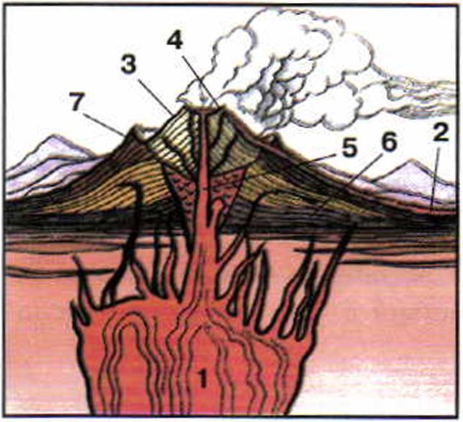
Разрез вулкана:
- — очаг магмы;
- — поток лавы;
- — конус;
- — кратер;
- — канал, по которому газы,
магма поднимаются к кратеру;
- — слои лавовых потоков, пепла,
лапиллей и рыхлых материалов
более ранних извержений;
- — остатки старого кратера вулкана

111111)1111Ш11Ш111111111111111111111Ш
Глава 2

Вулкан — это коническая гора, из которой время от времени вырывается раскалённое вещество — магма. Магма образуется при высоких давлениях и температурах в земной коре и верхней мантии (литосфере). Учёные считают, что процесс образования магмы происходит при тектонических движениях плит литосферы на активных её окраинах.
Активные окраины — это такие участки литосферы, в которых океаническая кора погружается под более лёгкую и плавучую континентальную земную кору, образуя наклонную пластину. Взаимодействие пластины погружающейся океанической коры с континентальной литосферой вызывает плавление верхней мантии на глубине 150—200 км. Зародившиеся здесь капли расплава, сливаясь друг с другом, начинают перемещаться вверх. На некоторых, более высоких промежуточных уровнях в земной коре они образуют магматические очаги, и из самого верхнего очага происходит извержение.
Что такое извержение вулкана?
Извержение вулкана — это выход на поверхность планеты расплавленного вещества земной коры и мантии Земли, которое называется магмой.
Магма, поднявшаяся к поверхности, состоит из жидкости, газа и твёрдых кристаллов — минералов.
Поднимаясь к поверхности Земли по подводящему каналу, магма попадает в область низкого давления. Газы начинают выделяться из магмы, переходя в нормальное состояние и многократно увеличиваясь в объёме. При этом если выделение газов совершается очень быстро или даже мгновенно, то происходит мощный взрыв, если же выделение газов идёт постепенно, то извержение протекает более спокойно.
ЭКСТРУЗИЯ
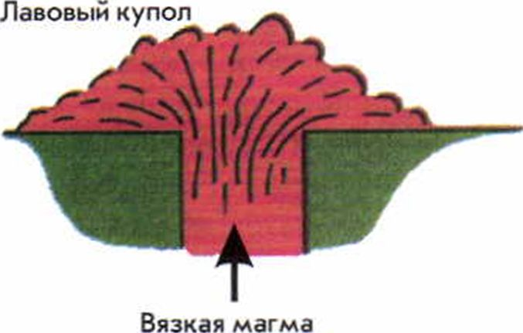
ЭФФУЗИЯ
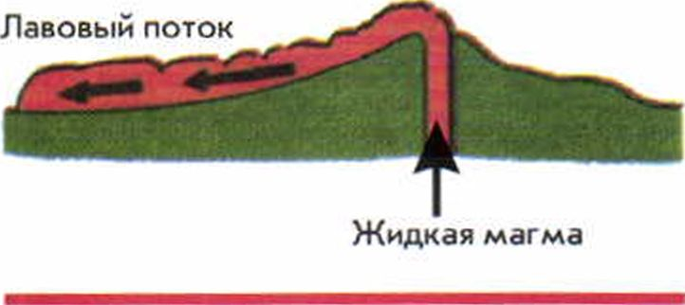
Эффузивное извержение
Экструзивное извержение

||||||||||||||||||||||||||||1111111!1111111
Модуль 1 Разделы первый-второй
эксплозия
Давление еще
сильнее падает,
газ выделяется со взрывом
Давление падает; пузырьки газа начинают выделяться из магмы
Магма, насыщенная газом; давление высокое
г
^Эксплозивное
извержение

Магма
Эксплозивное извержение
Процесс освобождения магмы от газа называется дегазацией магмы. Скорость дегазации магмы определяет темп извержения вулканов. Существует три типа извержения вулканов.
Если газы выделяются из магмы относительно спокойно, то она изливается на поверхность, образуя лавовые потоки. Такое извержение получило название эффузивное.
Если газы выделяются быстро, происходит как бы мгновенное вскипание магматического расплава и он разрывается расширяющимися газовыми пузырьками. Происходит мощное взрывное извержение, которое получило название эксплозивное.
Если магма очень вязкая и её температура невелика, то она медленно выдавливается на поверхность. Такое извержение называется экструзивным.
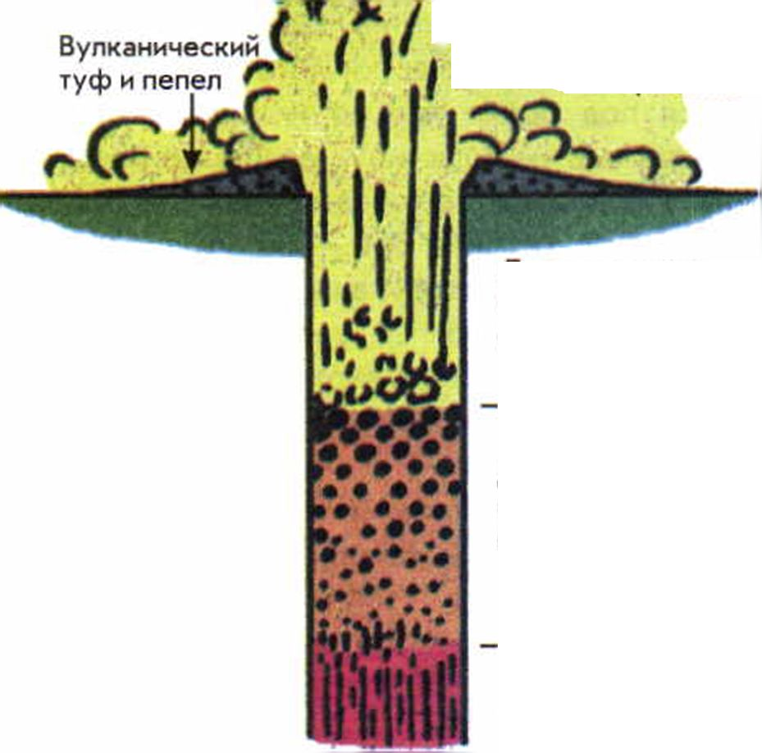

111111Ш111Ш1111111Ш11ШШ1111ШШ
Глава 2
Какие бывают вулканы
Н
аиболее распространены вулканы центрального типа — это возвы-
шенность, гора или холм с углублением на вершине — кратером, из ко-
торого магма выходит на поверхность. При извержении вулкана выброшен-
ные из него обломки породы, пепел, излившаяся лава остаются на его скло-
нах. Высота горы увеличивается, а вместе с ней и кратер перемещается всё
выше и выше.
Другой тип вулканов — линейные, или трещинные. Их возникновение связано с подъёмом жидкой базальтовой магмы по трещине в земной коре. Жидкая лава растекается на огромные площади, образуя лавовые покровы. Такой вулкан выглядит как трещина на поверхности Земли.
Вулканы подразделяются также на действующие, дремлющие и потухшие.
К действующим относятся вулканы, которые извергались в историческое время.
К дремлющим относятся вулканы, об извержениях которых нет сведений, но они сохранили свою форму и под ними происходят локальные землетрясения.
К потухшим вулканам относятся вулканы, не проявляющие вулканической активности.
Лавовые потоки

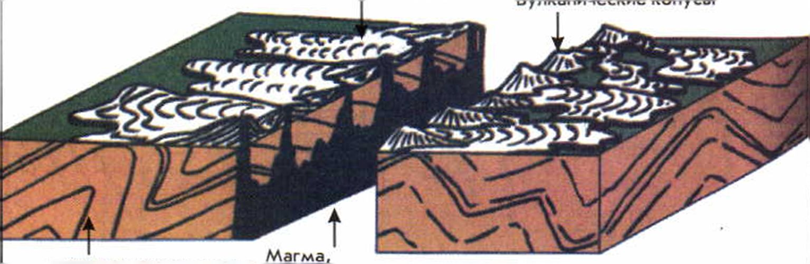
Складчатое основание
заполнившая
трещину
Вулкан трещинного типа в разрезе

ШШ1Ш1Ш11ШШШ11Ш1111ШШШ1
Модуль 1 Разделы первый-второй
Г<)с встречаются вулканы
М
ы уже отметили, что вулканы извергаются при поступлении магмы из
очагов плавления в верхние слои земной коры. Очаги плавления воз-
никают чаще всего в зонах глубинных разломов земной коры. Поэтому
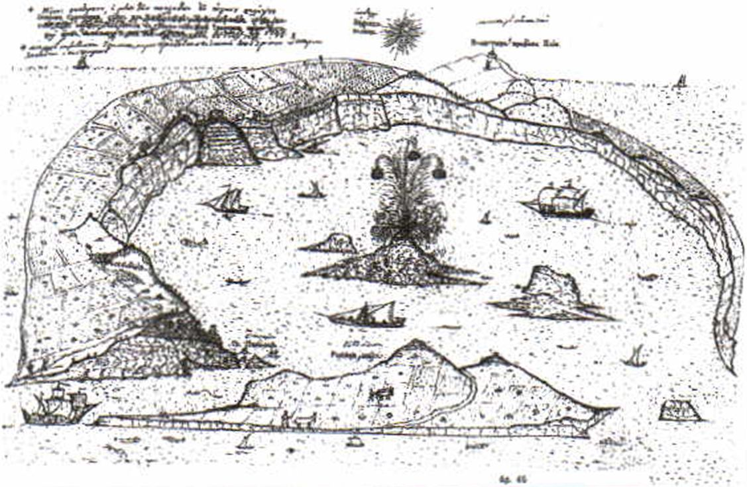
Остров Санторин (Греция) с активным вулканом
(из рукописи XIX в.)
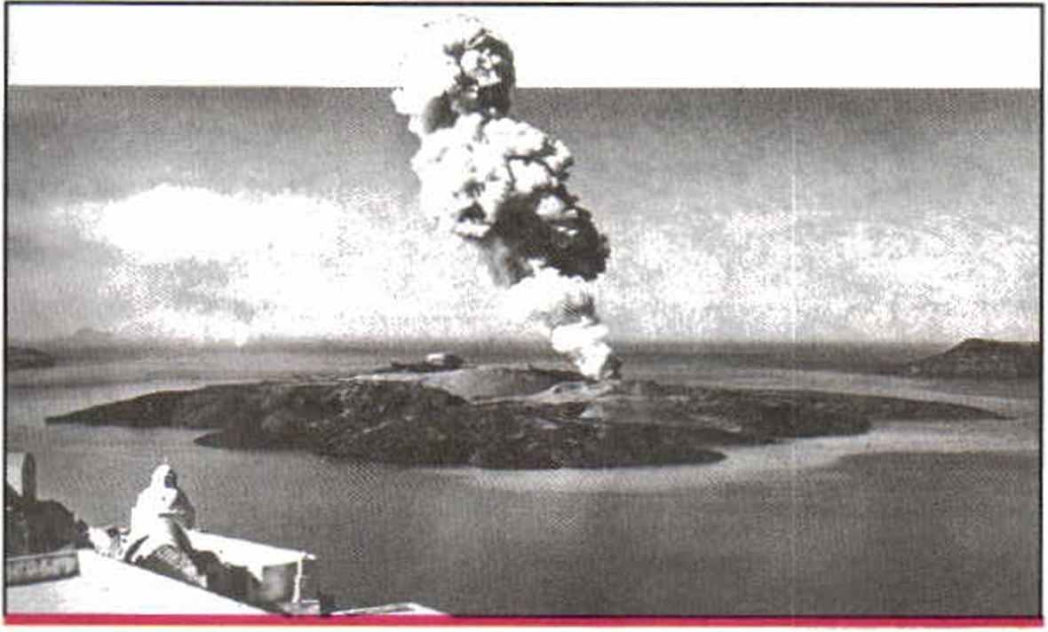
48
Извержение вулкана Неа-Камени рядом с островом
Санторин. Фото 1926 г.

1ШШШШШШШ1ШШШШШШ1
Глава 2
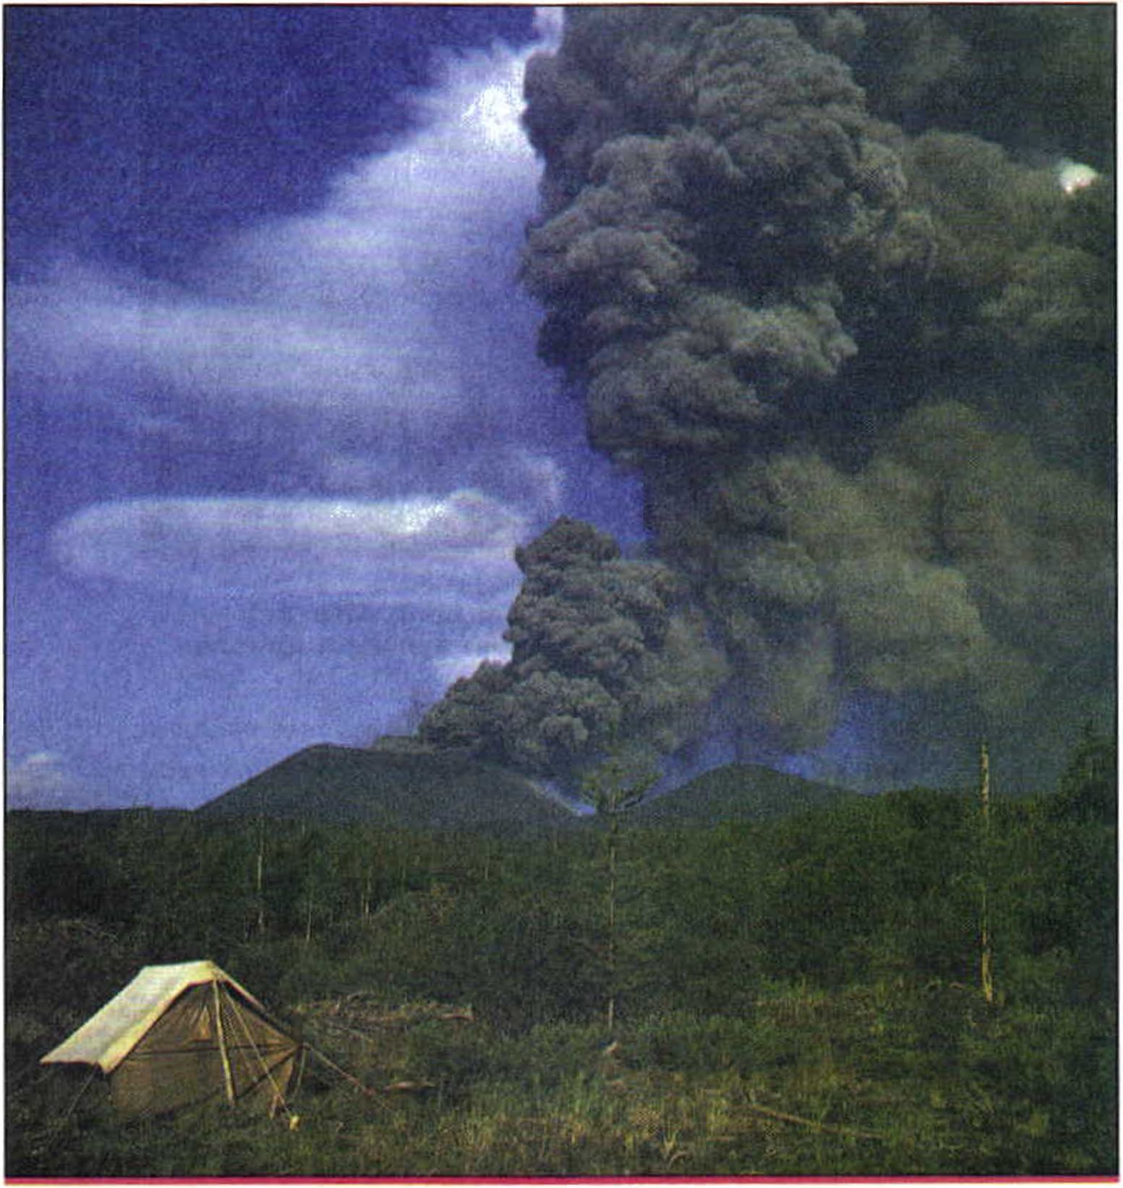
Извержение вулкана Толбачик (Восточная Камчатка)
большинство вулканов находится в зонах интенсивной тектонической деятельности — в литосфере Земли. Это окраины «наползающих» на океаны континентов, когда океаническая кора погружается под континентальную или континенты «наползают» друг на друга (берега Тихого океана, Средиземноморье, Кавказ). Это также места раскола континентов гигантскими трещинами — рифтами (Восточная Африка).

||||||||||||||||||||||||||||||||||||||||||||
Модуль 1 Разделы первый-второй
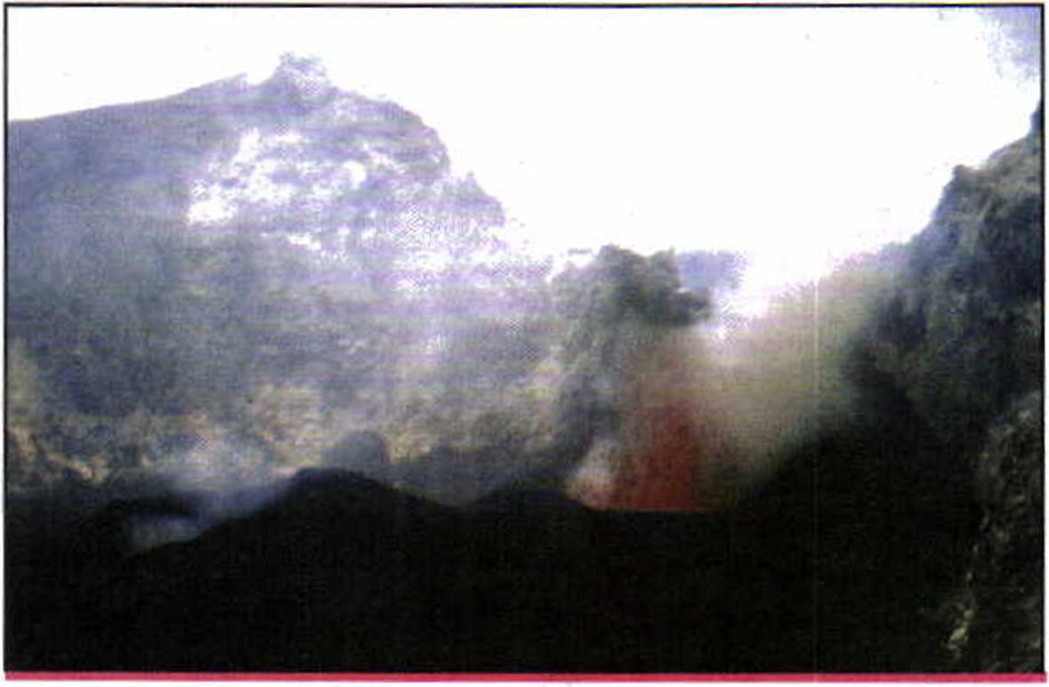
Вулкан Этна на острове Сицилия (Италия) —
самый крупный действующий вулкан в Европе
Вулканов на Земле около 500. Примерно 370 из них находятся по берегам и на островных дугах Тихого океана (Алеутские, Курильские, Японские, Филиппинские, Зондские острова) и на окраинах материков Северной Америки, Центральной Америки, в Андах на западе Южной Америки. Девять действующих вулканов располагаются в Антарктиде.
Несколько вулканических островов находится в Индийском океане. В Атлантическом океане их только 45.
Кроме Тихоокеанской зоны, на Земле ещё есть две области вулканизма. Одна из них находится в Африке, где есть действующие вулканы Килиманджаро в Кении и Камерун в Центральной Африке. Известны действующие вулканы в Эфиопии, Уганде, Танзании. Другая область включает Средиземноморье и Малую Азию, а также Восточную Турцию и Иран.
На территории России деятельность вулканов наблюдается в районах Камчатки и Курильских островов. Так, например, вулкан Авачинский, расположенный недалеко от города Петропавловска-Камчатского, за последние 200 с небольшим лет извергался 16 раз. В 1994 г. он вновь стал пробуждаться.

|1||||||||||||||||||||||||||||||||||||||||||

Глава 2
- Что такое вулкан и каковы причины его извержения?
- Что представляет собой извержение вулкана и какие существуют предвестники извержения?
- В каких регионах нашей планеты находится наибольшее сосредоточение вулканов?

после уроков
- Приобретите контурную карту мира и нанесите на неё известные вам действующие вулканы, определите зоны их размещения.
- Найдите в Интернете или в средствах массовой информации описание извержения одного из вулканов начала XXI в.? Запишите его подробную характеристику с указанием типа вулкана.
Последствия извержения
вулканов. Защита населения
Н
аиболее опасными явлениями для человека и окружающей среды при
извержении вулканов являются образующиеся при этом продукты из-
вержений вулканов. Вулканы могут извергать:
■ лавовые потоки;
■ вулканические грязевые потоки;
■ твёрдые вулканические продукты;
■ палящую вулканическую тучу;
■ вулканические газы.
Жидкие вулканические продукты — это прежде всего сама магма, изливающаяся в виде лавы. (Лава — это изливающаяся при извержении вулкана магма, которая потеряла часть содержащихся в ней газов и водяных паров.)
Форма, размеры, особенности лавовых потоков зависят от характера магмы.

||||||||||||||||||||||||||||||||||||||||||||
Модуль 1 Разделы первый-второй
Шире всего распространены потоки базальтовых лав. Первоначально
нагретые до 1000—1200 °С, базальтовые лавы сохраняют текучесть, осты-
вая до температуры 700 °С. Скорость движения базальтовых лав составля-
ет до 40—50 км/ч. Выходя на ровное место, они растекаются на обшир-
ные площади.
При извержении вулканов могут возникнуть вулканические грязевые по-
токи, которые представляют большую опасность для человека и окружаю-
щей среды. В Колумбийских Андах на севере Южной Америки в 150 км к
северо-западу от столицы Колумбии Боготы расположен вулкан Арекас.
Последний раз он извергался в 1595 г. и считался дремлющим. 13 ноября
1985 г. вулкан внезапно проснулся. Начавшиеся взрывы при его изверже-
нии вызвали быстрое таяние снегов и льда в кратере вулкана. Огромные
массы воды, грязи, камней и льда ринулись в долину реки Лагунилья, сме-
тая всё на своём пути.
Примерно в 40 км от вулкана, в долине реки, находился городок Ар-
меро с населением 21 тыс. человек, а в окрестных деревнях проживало ещё
25 тыс. человек. 13 ноября в 23 ч поток грязи накрыл город 5—6-метро-
вым слоем, и 20 тыс. человек почти мгно-
венно погибли в бушующем месиве грязи.
Сумели спастись только те, кто, услышав
приближающийся грохот, выскочили из
домов и добежали до ближайших холмов.
Погиб не только город Армеро, но и
целый ряд деревень, были уничтожены
кофейные плантации, тысячи людей были
ранены, пострадали нефтепроводы и до-
роги.
При извержении вулканов твёрдые
вулканические продукты выбрасываются в
окружающую среду из жерла вулкана при
мощных взрывных извержениях. Наибо-
лее распространёнными твёрдыми вулка-
ническими продуктами являются вулкани-
ческие бомбы.
Вулканические бомбы — это обломки породы длиной более 7 см.
При выбросе из жерла вулкана они ещё находятся в расплавленном со-
стоянии, но, пролетев сотни метров, остывают в воздухе и падают на зем-
лю уже сильно отвердевшими. Иногда выбрасываются и крупные глыбы —
длиной более 1 м. Вулканические обломки меньше 7 см называют лапил-
52 ^{ли} («шарик», «маленький камень»).
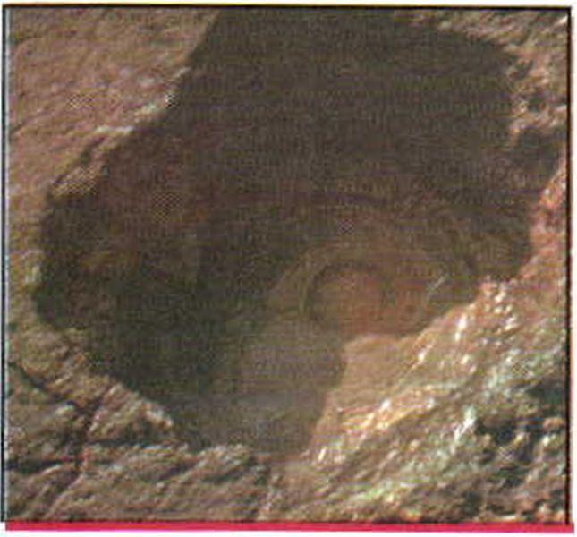
Жерло грязевого вулкана,
из которого периодически
извергается грязь

111ШШШШШШШШШ1Ш111ШШ

Глава 2
Вулканические частицы размером менее 2 мм называются пеплом. Этот пепел не продукт сгорания. Он похож на скопление пыли. Это осколки вулканического стекла, которые представляют собой мгновенно застывшие тоненькие перегородки расширяющихся газовых пузырьков, выделившихся из магмы при взрывном извержении. Будучи выброшенными вверх, они потом упадут на землю в виде стекловидного пепла.
Мощные извержения вулканов выбрасывают мелкий пепел в верхние слои атмосферы, где он может находиться очень долго.
^{г} это интересно
В истории извержений известны мощные пеллопады. Вспомним картину выдающегося русского живописца Карла Брюллова «Последний день Помпеи». 24 августа 79 г. не-
К. Брюллов. Последний день Помпеи
53
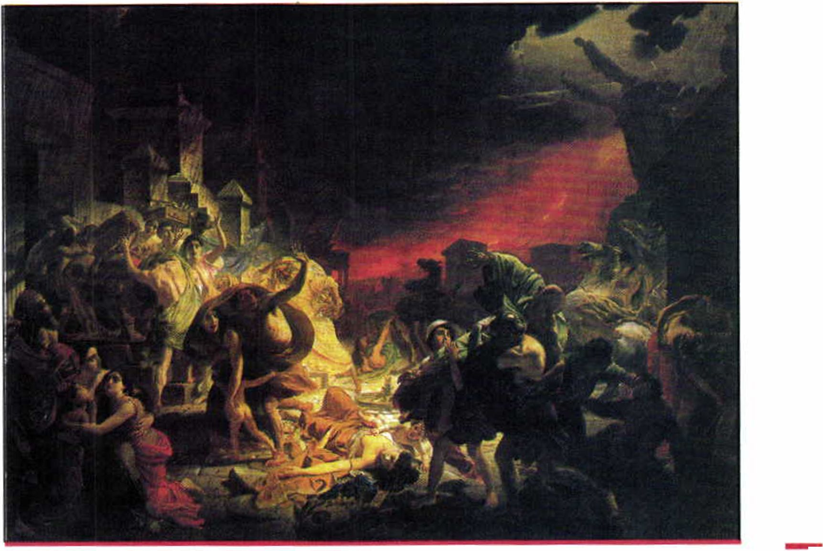

|||||||||||||||||||||||||||||||||||||||||||
Модуль 1 Разделы первый-второй
ожиданно произошло извержение вулкана Везувий. На картине Брюллова изображены люди, покидающие Помпеи и старающиеся укрыться от пеплопада и камнепада. Эти явления и стали гибельными для города. Пеплопад над Везувием усиливался постепенно, и город был погребён под 4-метровым слоем вулканического песка и пепла.
В июне 1912 г. после извержения вулкана Катмай на Аляске два дня падал тончайший стекловидный пепел. Он покрыл слоем толщиной 25 см остров Кадьяк и другие острова. Жители вынуждены были эвакуироваться.
Мощное извержение вулкана Ключевская Сопка на Камчатке в сентябре 1994 г. подняло массы пепла на высоту 10—
20 км, что затруднило полёты самолётов в тех районах.
При извержении вулканов из скопления раскалённого пепла и газов может образоваться палящая туча, представляющая смертельную угрозу для людей и окружающей среды.
Пример тому — извержение вулкана Мон-Пеле на острове Мартиника (Малые Антильские острова), которое произошло в мае 1902 г. В 7 ч 50 мин утра колоссальной силы взрывы потрясли вулкан и мощные пепловые облака взметнулись на высоту более 10 км. Одновременно с этими взрывами, следовавшими непрерывно один за другим, из кратера вырвалась чёрная туча, сверкавшая багровыми сполохами. Со скоростью более 150 км/ч она устремилась вниз по склону вулкана на город Сен-Пьер, находившийся в 10 км от вулкана Мон-Пеле. Эта тяжёлая раскалённая туча толкала перед собой плотный сгусток горячего воздуха, который превратился в порыв ураганного ветра и налетел на город через несколько секунд после начала извержения вулкана. А ещё через 10 с туча накрыла город. Через несколько минут 30 тыс. жителей города Сен-Пьер были мертвы. Палящая туча вулкана Мон-Пеле в мгновение ока стёрла с лица Земли город Сен- Пьер.
При извержении вулканов, кроме жидких и твёрдых продуктов, всегда выделяются различные газообразные вулканические продукты, доля которых в общем объёме вулканических продуктов бывает очень велика.
Газы являются непременным спутником вулканических процессов и выделяются не только во время бурных извержений, но и в периоды ослабления вулканической деятельности. Через трещины в кратерах или на склонах вулканов спокойно или бурно, холодные или нагретые до температуры 54 1000 °С газы вырываются наружу.

Illlllllllllllllllllllllllllllllllllllllllll
Глава 2
В составе вулканических газов пре-
обладает водяной пар (95—98%). Второе
место после водяного пара занимает дву-
окись углерода (углекислый газ С0₂), да-
лее следуют газы, содержащие серу, хло-
ристый водород (HCI) и другие газы.
Места выхода вулканических газов на
поверхность Земли называют фумаро-
лами.
Нередко фумаролы выделяют холод-
ный газ с температурой около 100 °С и
ниже. Такие выделения называют люфе-
тами (от латинского слова «испарение»).
Для их состава характерны углекислый
газ, который, скапливаясь в низинах,
представляет смертельную опасность для
всего живого. Так, в Исландии в 1948 г.
при извержении вулкана Гекла углекис-
лый газ накопился в ложбине у подножия
вулкана. Находившиеся там овцы погибли.
Выделение газов наблюдается на дав-
но не извергавшихся вулканах. Так, в го-
рах Большого Кавказа на склоне восточ-
ной вершины Эльбруса на высоте более
5 км находится небольшое фумарольное
поле, свободное от снега и льда даже зи-
мой. Здесь постоянно ощущается запах
серы.
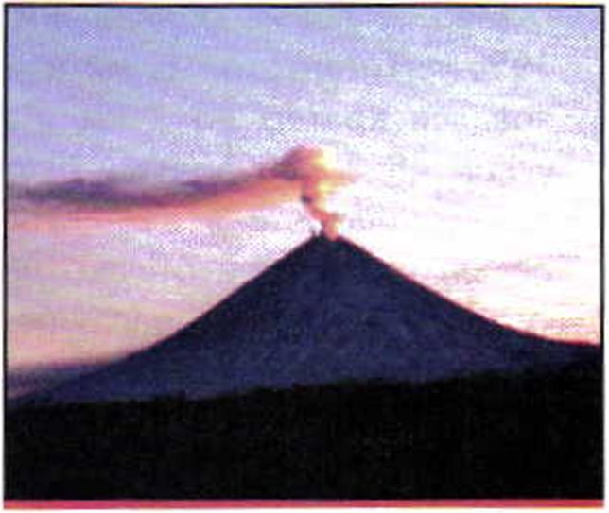
Знаменитая Ключевская
Сопка (Камчатка). Новый
всплеск активности вулкана
был зарегистрирован
в октябре 2003 г.
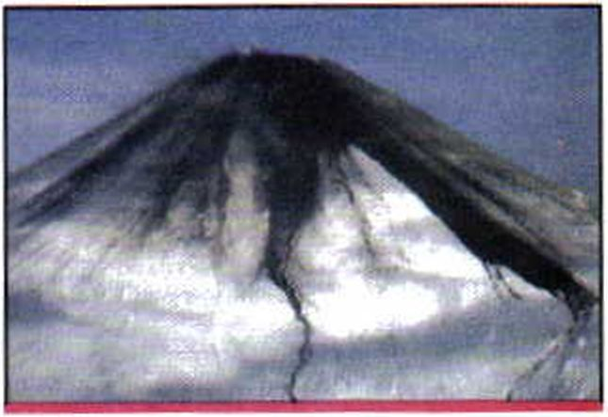
Извержение Авачинского
вулкана на Камчатке.
Фото 1991 г.
iib.’
это интересно
о
История извержений вулканов свидетельствует, что, казалось бы, давно потухшие вулканы могут проснуться через сотни лет. Тому пример — извержение вулкана Безымянный, расположенного южнее вулканов Ключевская Сопка и Камень на Камчатке. Он считался потухшим, однако 22 сентября 1955 г. неожиданно начал извергаться. При извержении

1111111111111111!1111111|11111Я||1!|I!1|1111
Модуль 1 Разделы первый-второй
газово-пепловые облака достигли высоты 5—8 км. 30 марта 1956 г. гигантской силы взрыв снёс вершину вулкана, образовался кратер до 2 км в диаметре. Взрыв произошёл под углом 45° к горизонту и был направлен к востоку. Взрыв был такой силы, что в 25—30 км от вулкана уничтожил все деревья. Гигантское облако пепла и газов поднялось на высоту 40 км. Скорость расширения облака составляла 500 км/ч.
В 10—15 км от вулкана толщина слоя пепла достигла 50 см.
После взрыва из кратера ринулись потоки раскалённых обломков породы, мгновенно растопившие снег. Образовались мощные грязевые потоки шириной до 6 км, всё сметавшие на своём почти 100-километровом пути, вплоть до реки Камчатки. Отмечено, что такое катастрофическое извержение очень характерно для вулканов, «молчавших» многие сотни и даже тысячи лет.
Защита населения
56
Д
ля обеспечения защиты населения от последствий извержения вулканов
организуется постоянное наблюдение за предвестниками этого явления.
Предвестниками извержения являются вулканические землетрясения, ко-
торые связаны с пульсацией магмы, продвигающейся вверх по подводяще-
му каналу. Специальные приборы регистрируют изменения наклона земной
поверхности вблизи вулканов. Перед извержением меняются местное маг-
нитное поле и состав вулканических газов, выделяющихся из фумарол.
В районах активного вулканизма созданы специальные станции и пункты, в которых ведётся непрерывное наблюдение за дремлющими вулканами.
Организуется надёжная система оповещения органов управления промышленных предприятий и населения об угрозе извержения вулкана.
У подножия вулканов запрещается строительство предприятий, жилых зданий, автомобильных и железных дорог. Вблизи вулканов запрещается производство взрывных работ.
Наиболее надёжным способом защиты населения от последствий извержения вулкана является эвакуация. Поэтому жители городов, расположенных в непосредственной близости от вулканов, должны знать места и порядок эвакуации. При поступлении сигнала об угрозе извержения вулкана необходимо немедленно покинуть здание и прибыть в пункт эвакуации.

!|11111111111111111111

Глава 2
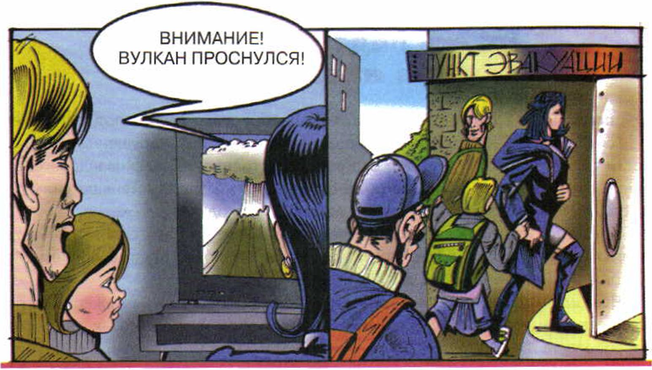
Если поступило сообщение о проснувшемся вулкане, ваша семья,
взяв необходимые вещи, должна прибыть в полном составе в пункт
эвакуации
- Почему так важно наблюдать за предвестниками извержения вулканов?
- Почему эвакуация как способ защиты населения от последствий извержения вулкана, на ваш взгляд, является наиболее надёжной?
Ш
В дневник безопасности выпишите основные явления, которые характерны для извержения вулкана. Найдите с помощью Интернета пример из истории извержений вулканов и покажите их опасность для человека и окружающей среды.

1Ш1ШШ1Ш1ШММШШШШ11Ш1111
Модуль 1 Разделы первый-второй
Оползни и обвалы, их последствия.
Защита населения
О
ползень — это скользящее вниз смещение масс грунта под действием
силы тяжести. Оползни возникают на склонах при нарушении устойчи-
вости грунта или горных пород склона. Силы трения, обеспечивающие сцеп-
ление грунтов или горных пород на склонах, оказываются меньше силы тя-
жести, и вся масса грунта (горной породы) приходит в движение.
Известно, что большая часть поверхности Земли — это склоны. К склонам относят участки поверхности с углами наклона, превышающими 1°. Склоны занимают не меньше ³/₄ площади суши.
Чем круче склон, тем значительнее составляющая силы тяжести, стремящаяся преодолеть силу сцепления частиц пород и сместить их вниз, создав оползень.
Образование оползней зависит от прочности пород склона, чередования слоёв грунта различного состава и их наклона, наличия грунтовых вод.
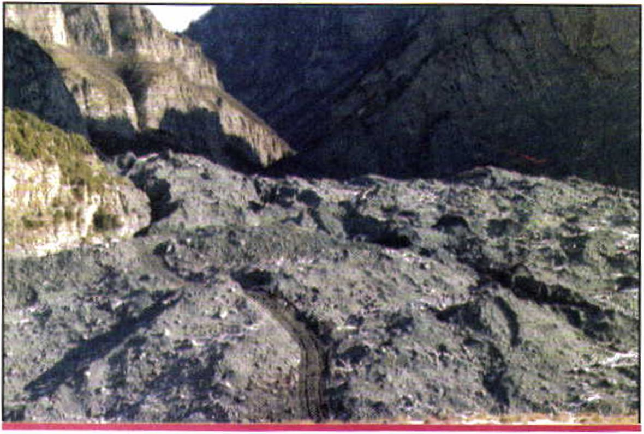
58
Оползень в Кармадонском ущелье (Северная Осетия)
сошёл неожиданно 20 сентября 2002 г. и заполнил
ледокаменной массой пространство протяжённостью
5 км. Без вести пропали более 100 человек,
в том числе киногруппа во главе с режиссёром
Сергеем Бодровым-младшим

Ш1ШШШШШШ11ШШШ1ШШШ
Глава 2
—
Оползни в Крыму (Украина) уничтожили не один населённый пункт
Оползни могут вызываться как естественными, так и искусственными причи-
нами, связанными с жизнедеятельностью человека.
К естественным причинам относятся: увеличение крутизны склонов;
залегание на склоне глинистых пород, особенно если они сильно увлажне-
ны; подмывание основания склонов морскими и речными водами, а также
сейсмические толчки (землетрясения).
К искусственным причинам относятся: разрушение склонов при строи-
тельстве дорог; вырубка лесов; неразумное ведение сельского хозяйства на
склонах.
Оползни могут происходить на всех склонах, начиная с крутизны не
меньше 19°. Однако на глинистых грунтах они случаются при крутизне скло-
на 5—7°. Для этого достаточно избыточного увлажнения пород.
Сходят оползни в любое время года, но особенно энергично весной или
во время летних дождей. На берегах морей оползни развиваются после
сильных штормов.
В России оползни довольно часто происходят в Поволжье — в Саратов-

ШШ1ШШШШ1ШШ1ШШШШ1Ш
Модуль 1 Разделы первый-второй
ской области, в районе Волгограда; на берегах Дона, Цимлянского водохранилища, в долине Кубани, во многих районах Сибири и Северного Кавказа.
Оползни — это большие блоки пород, перемещающихся вниз по склону единым телом. Процесс сползания — это скольжение массы грунта по какой-то поверхности. Поэтому у любого оползня всегда выделяют оползневое тело, которое двигается, и поверхность скольжения, по которой оно двигается.
Для того чтобы образовался оползень, необходимо несколько условий, но главное из них — наличие воды. Проникая вглубь горных пород, особенно глинистых, вода заполняет поры между частицами грунта, уменьшает сцепление этих частиц и увеличивает вес породы. Нарушается равновесие между силами сцепления и силой тяжести, и массы грунта под действием силы тяжести начинают сползать вниз. Точно так же на глинистые породы воздействуют и подземные воды. Иногда они, вымывая рыхлые отложения в таких породах, например песок, приводят к неустойчивости толщи пород, расположенных выше, и эти породы оползают.
По своим масштабам оползни подразделяются на крупные, средние и мелкомасштабные.
Крупные оползни, как правило, вызываются естественными причинами и образуются вдоль склонов на сотни метров. Их толщина достигает 10— 200 м и более.
Средние и мелкомасштабные оползни имеют размеры меньше 10 м, причина их возникновения в основном связана с жизнедеятельностью человека.
Различают следующие скорости движения оползней:
- исключительно быстрое — до 3 м/с;
- очень быстрое — 0,3 м/мин;
- быстрое — 1,5 м/сут.;
- умеренное — 1,5 м/мес.;
- очень медленное — 1,5 м/год;
- исключительно медленное — 0,06 м/год.
При перемещении значительной массы породы, вызванном оползнями, могут создаваться чрезвычайные ситуации. Оползни могут разрушать отдельные объекты и подвергать опасности целые населённые пункты, губить сельскохозяйственные угодья, создавать опасность при эксплуатации карьеров, повреждать коммуникации, тоннели, трубопроводы, телефонные и электрические сети, приводить к гибели людей.

1Ш11111111Ш1Ш1111111ШШШШ111111
Глава 2
Так, например, 23 января 1984 г. в результате землетрясения в Гиссарском районе Таджикистана произошёл оползень шириной 400 м и длиной 4,5 км. Огромные массы земли накрыли поселок Шарора. Погребёнными оказались 50 домов, погибло 207 человек.
В 1989 г. оползни в Ингушетии привели к разрушениям в 32 населённых пунктах, повреждёнными оказались 2518 домов.
Весной 1994 г. в Киргизии после необычно снежной зимы во многих районах произошли огромные оползни, разрушившие сотни домов и повлёкшие за собой человеческие жертвы.
Для организации защиты населения от последствий оползней организуется контроль над оползнями и их прогноз. Установлено, что большую часть потенциальных оползней можно предотвратить, если своевременно принять меры в начальной стадии их развития. К противооползневым мероприятиям относятся: отвод поверхностных вод, притекающих к оползневому участку; отвод атмосферных вод с поверхности оползневого участка; посадка деревьев и кустарников в комплексе с посевом многолетних дёр- нообразующих трав на поверхности оползневых склонов.
Для закрепления берегов рек, водохранилищ и морских обрывов, подверженных оползневым процессам, применяют откосные покрытия из железобетонных плит.
Если оползень нельзя предотвратить, то население оповещают об угрозе, организуется эвакуация.
Рассмотрим рекомендации специалистов МЧС России населению по действиям при угрозе возникновения оползня.
Изучите информацию о возможных местах и примерных границах оползней, запомните сигналы оповещения об угрозе возникновения оползня, а также порядок действий при получении этого сигнала.
Признаками надвигающегося оползня являются заклинивание дверей и окон зданий, просачивание воды на оползневых склонах. При появлении признаков приближающегося оползня сообщите на ближайший пост оползневой станции, ждите оттуда информацию, а сами действуйте в зависимости от обстановки.

11111ШШШ111Ш1ШШ1Ш111Ш1111111
Модуль 1 Разделы первый-второй
При угрозе оползня при наличии времени организуется заблаговременная эвакуация населения, сельскохозяйственных животных и имущества из угрожающих зон в безопасные места.
При получении сигналов об угрозе возникновения оползня отключите электроприборы, газовые приборы и водопроводную сеть, приготовьтесь к немедленной эвакуации.
В зависимости от выявленной оползневой станцией скорости смещения оползня действуйте, сообразуясь с угрозой.
При скорости смещения оползня более 1,5 м в сутки (быстрое смещение) эвакуируйтесь в соответствии с заранее составленным планом. При эва-
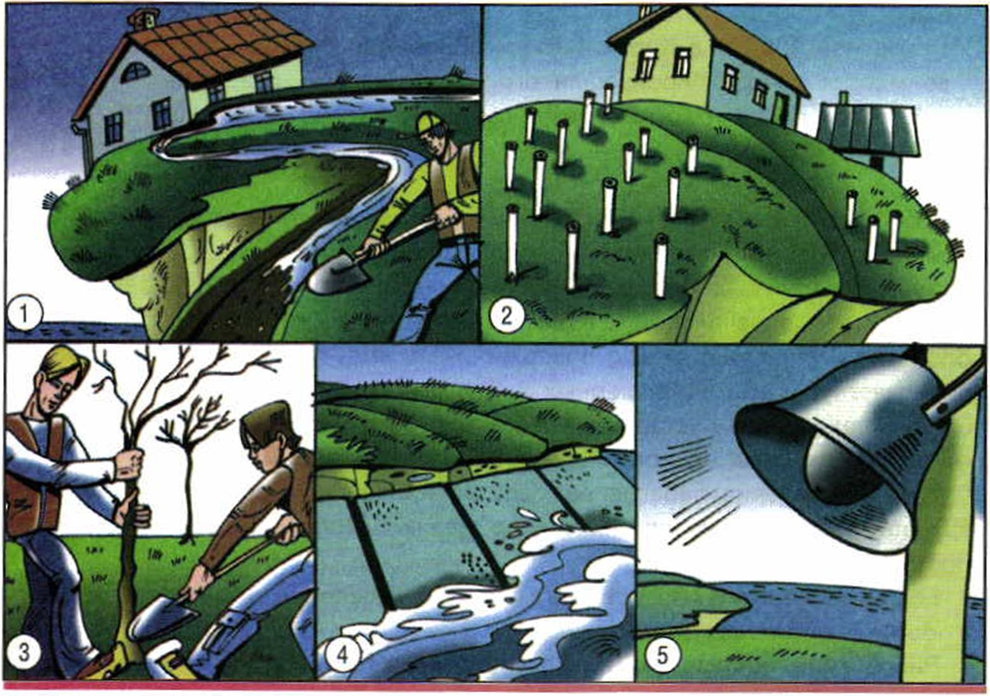
Меры по предотвращению оползней:
- — отвод поверхностных вод, притекающих к оползневому участку;
2 — отвод атмосферных вод с поверхности оползневого участка;
- — посадка древесной и кустарниковой растительности в комплексе
с посевом многолетних дёрнообразующих трав;
- — откосные покрытия из железобетонных плит для закрепления
берегов рек, водохранилищ и морских обрывов,
подверженных оползневым процессам;
- — оповещение населения об угрозе возникновения оползня

Глава 2
1111Ш11Ш1ШШ111Ш
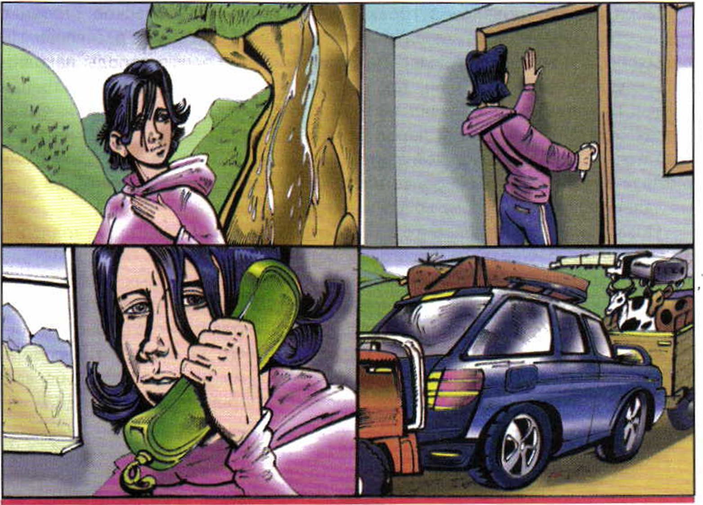
При угрозе оползня необходимо:
1 — сообщить на ближайший пост оползневой станции или в единую
службу спасения о признаках оползня
(просачивание, заклинивание дверей и окон здания);
- — заблаговременно эвакуируйте своё имущество и сельскохозяйственных животных
куации берите с собой документы, ценности, а в зависимости от обстановки и указаний администрации — тёплые вещи и продукты.
После смещения оползня в уцелевших строениях и сооружениях проверьте состояние стен, перекрытий, выявите повреждения линий электро-, газо- и водоснабжения. Если вы не пострадали, то вместе со спасателями извлекайте из завалов пострадавших и оказывайте им помощь.
Обвалы, их причины и последствия
О
бвалы — это отрыв и падение больших масс горных пород, их опро-
кидывание, дробление и скатывание на крутых и обрывистых склонах.
Обвалы природного происхождения наблюдаются в горах, на морских
обрывах и обрывах речных долин.
63

Модуль 1 Разделы первый-второй
Образованию обвалов в горах способствует геологическое строение местности. Обвалы образуются в горных районах с сильно расчленённым рельефом, с крутыми, обрывистыми склонами гор. Горные породы находятся в неустойчивом состоянии, так как они в этих районах разбиты трещинами в результате воздействия тектонических сил или выветривания. Связи между отдельными блоками пород ослабевают и становятся непрочными, и достаточно любого, даже незначительного воздействия на них, чтобы они рухнули вниз. Поэтому наиболее часто обвалы образуются весной, во время таяния снегов, и летом, во время ливневых дождей.
Обвалы на морских берегах и на обрывах речных долин происходят из- за подмыва и растворения береговых пород морей и рек.
Обвалы в горах на берегах морей и в обрывах речных долин — это обычное явление, но иногда они приводят к трагическим последствиям, создавая чрезвычайные ситуации. Обвалы могут составить угрозу безопасности движения железнодорожных поездов и другого наземного транспорта. Так, например, железная дорога Туапсе — Сухуми идёт по самой береговой кромке Чёрного моря. С одной стороны ей угрожает возникновение об-
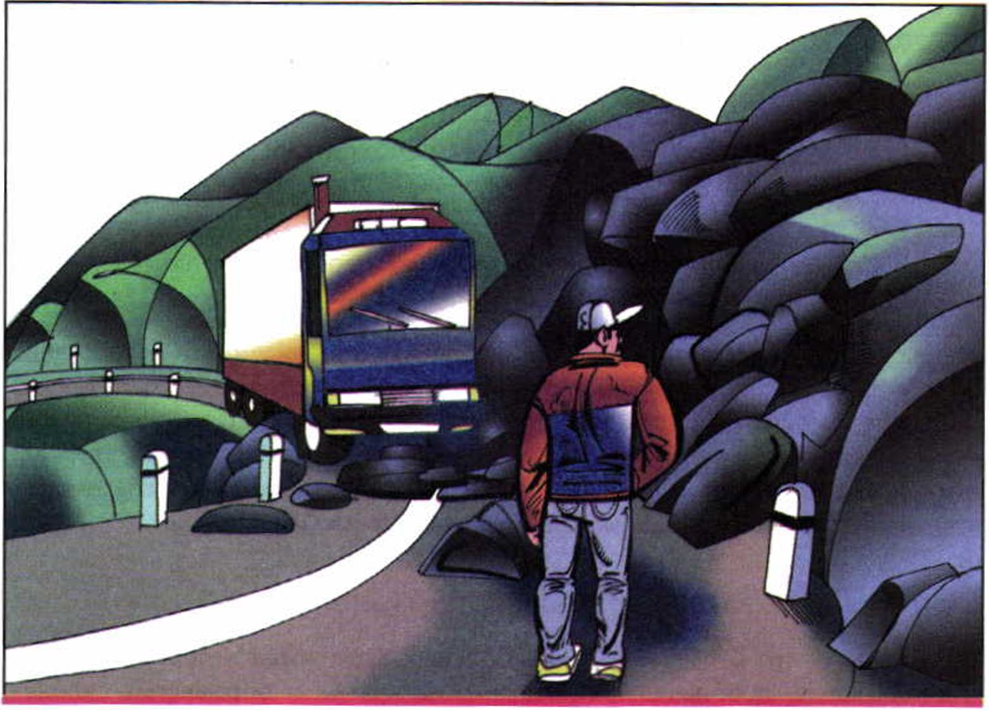
Обвал, сошедший со склона, перегородил горную дорогу
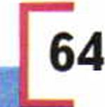
1ШШШШШ1Ш1Ш1Ш11Ш111Ш1Ш1
Глава 2
вала пород, размываемых водами моря, с другой стороны над железнодорожной колеёй нависают обрывы гор. На Кавказе после сильных грозовых дождей на дорогу, вьющуюся высоко в горах по склонам ущелий, есть угроза, что где-нибудь обвалится часть склона и не даст возможности проехать автотранспорту.
В горной местности обвалы могут разрушать и повреждать опоры мостов, рельсовые пути, покрытие автомобильных дорог, линии электропередачи.
Чтобы этого не случилось, из обвалоопасных мест могут быть перенесены отдельные участки дорог, линий электропередачи и других объектов в безопасное место. Для предотвращения обвала принимаются инженерные меры по укреплению пород. Горные породы, грозящие обвалиться, укрепляют опоясывающими стальными обручами, трещины заливают цементом, создают направляющие стенки, предназначенные для изменения направления движения обвалочных пород. В некоторых местах организуют постепенное обрушение горных пород взрывами малой мощности.
Если об угрозе обвала известно заранее, единая государственная система предупреждения и ликвидации чрезвычайных ситуаций (РСЧС) организует заблаговременную эвакуацию населения в безопасные места.
НИШ
проверьте себя О
- Почему после смещения оползня, заходя в здания, так важно проверить электропровода и водопроводные трубы?
- Что используется для закрепления берегов рек, водохранилищ и морских обрывов, подверженных оползневым процессам?
после уроков
©
- Запишите в дневник безопасности определение природного явления
«оползень» с подробным указанием основных причин его проявления. Най-
дите с помощью Интернета примеры смещения оползней, имевшие серьёз-
ные последствия для населения и экологии.
- Обсудите, возможны ли оползни в вашем регионе. Почему?
- Кто организует заблаговременную эвакуацию населения при угрозе обвала?
3 ОБЖ 7 ю!

1Ш1ШШШШШШШШ1ШШШШ11
Модуль 1 Разделы первый-второй
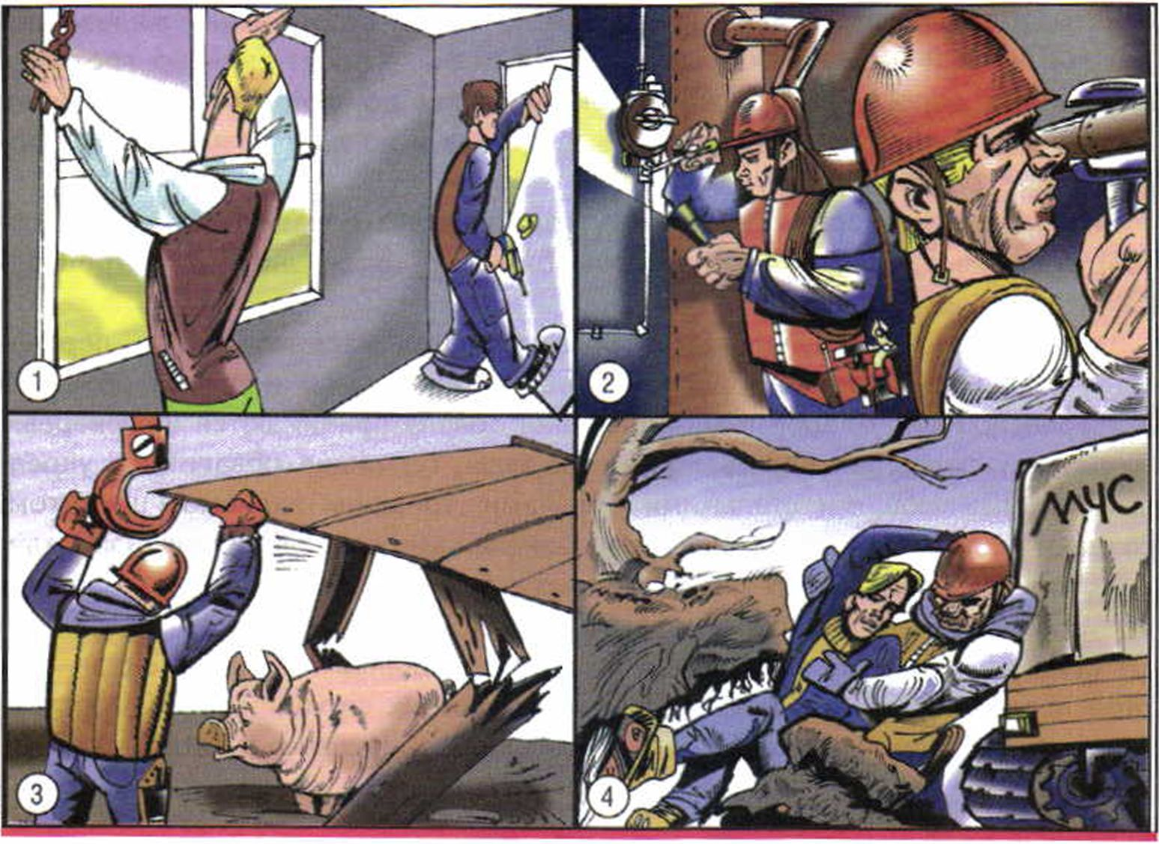
Действия после смещения оползня:
1 — проверка повреждений окон и дверей;
2 — проверка электропроводов и водопроводных труб;
- — извлечение спасательной службой пострадавших людей и животных из-под оползневых обвалов ¹ ²
1. Проанализируйте возможные последствия оползней и обвалов, составьте несколько ситуативных задач личной безопасности.
2. Разработайте план своего поведения в горной местности при возникновении оползня и обвала.

11111111111

Глава 3
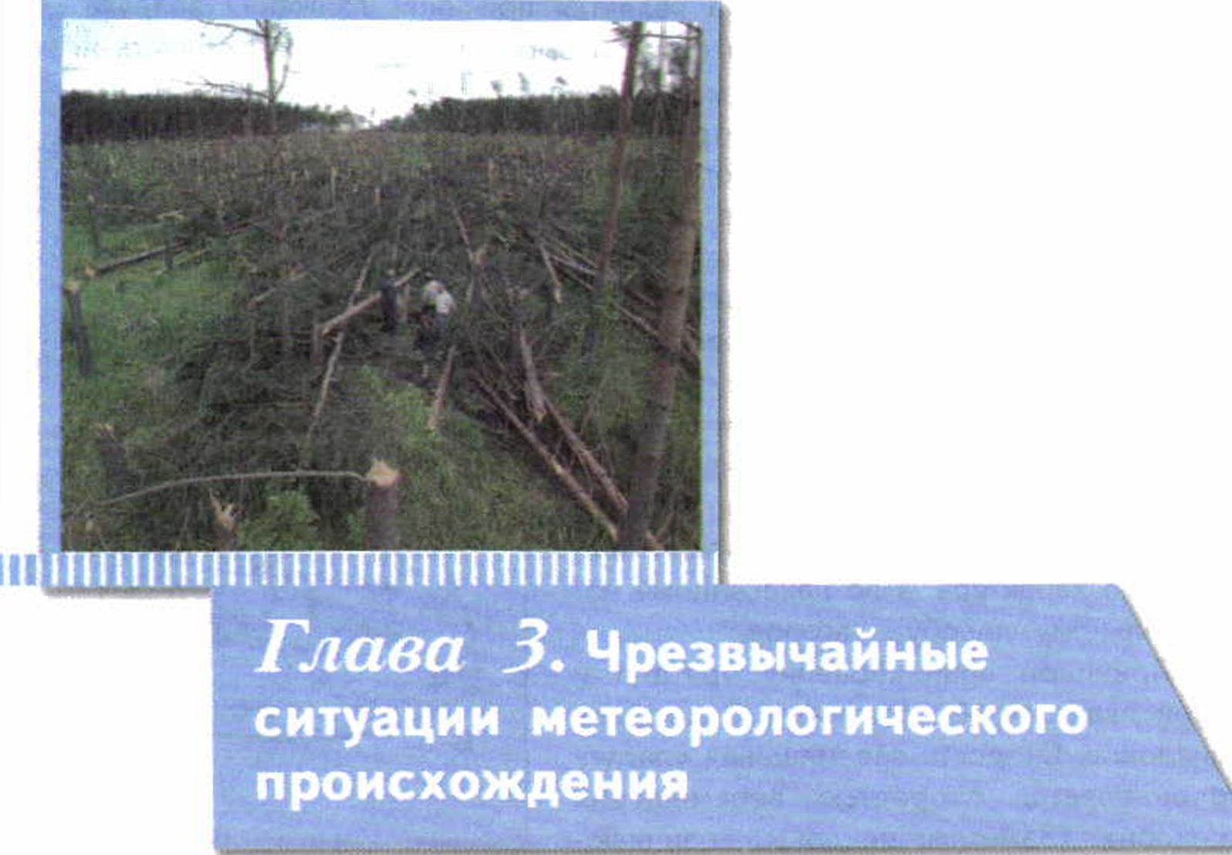
Ш
Ураганы и бури, причины их возникновения, возможные последствия
В
спомним, что атмосфера — самая лёгкая и наиболее подвижная оболоч-
ка Земли.
Ситуация в атмосфере меняется непрерывно. Меняется температура воздуха, его давление и влажность, постоянно происходит перемещение воздушных масс относительно поверхности Земли. Движение в атмосфере происходит под действием солнечной энергии, силы земного притяжения и вращения Земли. Над поверхностью Земли формируются воздушные массы, которые обладают определёнными характеристиками (температура, давление, влажность). В зависимости от места формирования воздушных масс их свойства бывают различными. Взаимодействие воздушных масс с различными свойствами и приводит к образованию различных метеорологических явлений, которые определяют погоду. Погода — это состояние атмосферы в данном месте и в данный момент времени.

Модуль 1 Разделы первый-второй
Изменение давления воздуха является причиной движения воздуха —
ветра. Воздух перемещается из области высокого давления в область низ-
кого. В зависимости от разницы давления определяется и скорость пере-
мещения воздуха (скорость ветра). Она
может быть различной: от лёгкого ветер-
ка (1—3 м/с) до урагана (более 30 м/с).
Наиболее опасные природные явления
метеорологического происхождения свя-
заны с высокой скоростью перемещения
воздушных масс. Это ураганы и бури, ко-
торые приводят к чрезвычайным ситуаци-
ям. По числу пострадавших от их послед-
ствий ураганы и бури занимают третье
место среди чрезвычайных ситуаций при-
родного характера, а по нанесённому ма-
териальному ущербу — второе.
Причиной возникновения урагана и
бури является образование в атмосфере
циклонов. Скорость перемещения урагана
определяется скоростью перемещения
циклона. (Заметим: циклоны, возникаю-
щие в Атлантическом океане, называются
ураганами, а циклоны, возникающие в
западной части Тихого океана, называют-
ся тайфунами.)
Ураган — это ветер огромной разрушительной силы, имеющий скорость более 30 м/с. Многолетние метеонаблюдения показывают, что скорость ветра при ураганах достигала в большинстве райо-
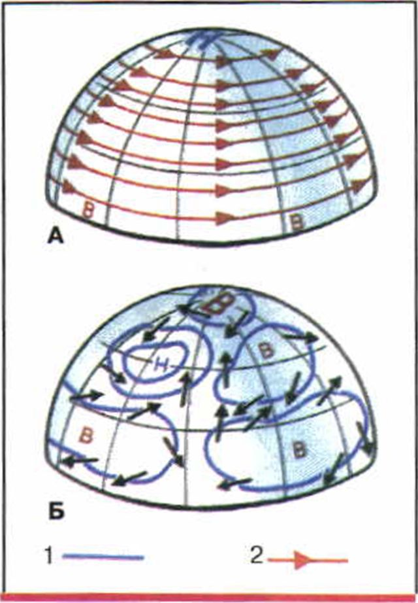
Распределение среднего
давления и воздушных
течений в атмосфере для
Северного полушария:
А — на высоте 10 км;
Б — у земной поверхности:
Н — низкое давление:
В — высокое давление;
1 — изобары; 2 — направление
ветра
 | КУЧЕВО-ДОЖДЕВЫЕ  ОБЛАКА | —10 км
 |  | — 5 км
ХОЛОДНЫЙ ВОЗДУХ | тёплый воздух
 | 2* | -
Холодный фронт в разрезе

Глава 3
нов европейской части России 30—50 м/с, а на Дальнем Востоке — 60— 90 м/с и более.
Буря — это ветер, скорость которого меньше скорости урагана, она достигает 15—20 м/с. (Отметим, что кратковременное усиление ветра до скорости 20—30 м/с называется шквалом.)
Циклон — это мощный атмосферный вихрь с пониженным атмосферным давлением в центре. Поперечник циклона достигает от 100 км до нескольких тысяч километров.
Все циклоны имеют одинаковое строение. Центральная часть циклона обладает наиболее низким давлением и слабыми ветрами, её называют «глазом бури»; внешняя часть обладает максимальным давлением и наиболее сильными ветрами, её называют «стеной циклона».
Скорость перемещения циклонов различна. Средняя скорость для тропических циклонов составляет 50—60 км/ч (=13—16 м/с), а максимальная— 150—200 км/ч (=42—55 м/с). Скорость внетропических циклонов в среднем составляет 30—40 км/ч (=8—11 м/с), а иногда и 100 км/ч (27 м/с).
В зависимости от места зарождения циклоны подразделяются на тропические и внетропические.
Тропическими называют циклоны, возникающие в тропических широтах, а внетропическими — во внетропических широтах.
Тропические циклоны являются «носителями» наиболее разрушительных ураганов, так как обладают большей скоростью перемещения. Зарождаются тропические циклоны над океанами в низких широтах от 10 до 20° обоих полушарий. Больше всего их образуется в северной части тропической Атлантики и юго-западной части Тихого океана.
Ураганные ветры в циклоне могут возникнуть в любое время года, но подавляющее большинство циклонов, проходящих по территории России, приходится на август — сентябрь.
Ураганы и бури вызывают значительные разрушения, наносят большой материальный ущерб, приводят к человеческим жертвам. Ураганный ветер повреждает прочные и сносит лёгкие строения, обрывает провода линий электропередачи, ломает и вырывает с корнями деревья. Люди, попавшие в зону урагана, могут погибнуть или получить травмы различной тяжести.
69

11111111111111111111IIIII111111111111IIIIIII
Модуль 1 Разделы первый-второй
Часто ураганы сопровождают сильные ливни, которые могут стать причиной селевых потоков и наводнений. В 1973 г. тайфун, возникший в Японском море, пронёсся по Японии, а затем по Приморскому краю. За три дня непрерывного ливня во Владивостоке выпало более половины годовой нормы осадков. В июле 1989 г. мощный тайфун Джудди прошёл с юга на север Дальневосточного края со скоростью 165 км/ч. Тайфун сопровождался ливневыми осадками. В результате было затоплено 109 населённых пунктов, в которых пострадало до 2 тыс. домов. Из опасных зон было эвакуировано 8 тыс. человек. Были человеческие жертвы.
В конце декабря 1999 г. ураган пронёсся по Европе. В результате урагана сильно пострадала Франция, погибло 87 человек, 8 пропали без вести. Были снесены крыши мно-
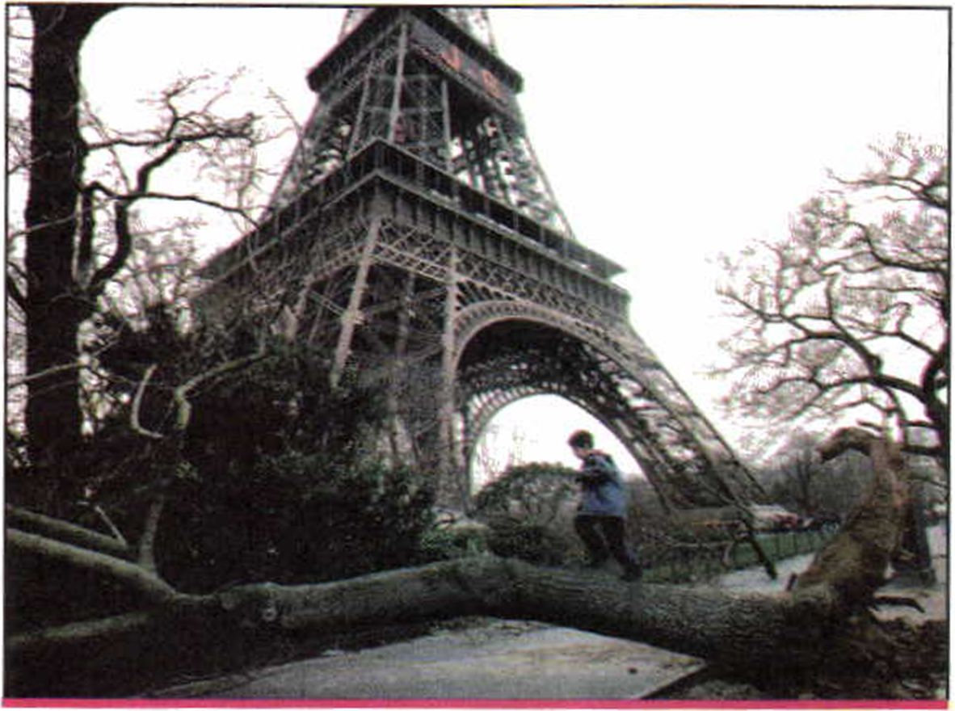
70
Последствия урагана в Париже. Шквальный ветер
(180 км в час) срывал кровлю с домов и вырывал
с корнем вековые деревья. Погибло 30 человек.
Декабрь 1999 г.

М1111111111111ШШ1ШШШШ1ШШ111
Глава 3
гих домов, нарушена система электропередачи (3,5 млн семей остались без электричества). В Версальском парке было уничтожено 10 тыс. деревьев.
Что же определяет разрушающее действие ураганов и бурь? Основным показателем, определяющим разрушительное действие этих стихийных бедствий, является скоростной напор воздушных масс.
Для определения силы ветра у поверхности Земли существует шкала Бофорта.
Фрэнсис Бофорт (1774—1857), английский военный гидрограф и картограф, контр-адмирал, в 1806 г. предложил оценивать силу ветра по его воздействию на наземные предметы и по волнению моря; для этого он разработал условную 12-балльную шкалу.
Шкала Бофорта
Баллы | Сила ветра | Скорость ветра, м/с | Действие ветра
 |  |  | на суше | на море
0 | Штиль | 0-0,2 | Штиль. Дым поднимается вертикально | Зеркально-гладкое  море
1 | Тихий | 0,3-1,5 | Направление ветра заметно по отклонению  дыма | Рябь, пены на гребнях нет
2 | Лёгкий | 1,6-3,3 | Движение ветра ощущается лицом, шелестят листья | Короткие волны, гребни не опрокидываются
3 | Слабый | 3,4-5,4 | Листья и тонкие ветки деревьев колышутся | Короткие, хорошо выраженные волны. Гребни опрокидываются, изредка видны малые белые барашки
4 | Умеренный | 5,5—7,9 | Ветер поднимает пыль и бумажки. Приводит в движение тонкие ветви деревьев | Волны удлинённые, белые барашки видны во многих местах
5 | Свежий | 8,0-10,7 | Качаются тонкие стволы деревьев | Хорошо развитые в длину, но не очень крупные волны, повсюду видны белые барашки

ШШ1ШШШШШШШШШШШШ
Модуль 1 Разделы первый-второй
Продолжение
Баллы | Сила ветра | Скорость ветра, м/с | Действие ветра
 |  |  | на суше | на море
6 | Сильный | 10,8-13,8 | Качаются толстые  сучья деревьев, гудят телеграфные провода | Начинают образовываться крупные волны. Белые пенистые гребни занимают значительные площади
7 | Крепкий | 13,9—17,1 | Качаются стволы деревьев, идти против ветра трудно | Волны громоздятся, гребни срываются, пена ложится пологами  по ветру
8 | Очень крепкий | 17,2-20,7 | Ветер ломает сучья деревьев, идти против ветра очень трудно | Умеренно высокие  длинные волны. По краям гребней начинают взлетать брызги. Полосы пены ложатся рядами по направлению ветра
9 | Шторм | 20,8-24,4 | Небольшие повреждения, ветер срывает дымовые колпаки и черепицу | Высокие волны. Гребни волн начинают опрокидываться и рассыпаться в брызги
10 | Сильный  шторм | 24,5-28,4 | Значительные разрушения строений, деревья вырываются с корнем. На суше бывает редко | Очень высокие волны с длинными, загибающимися вниз гребнями. Поверхность моря белая от пены. Сильный грохот волн подобен ударам
11 | Жёсткий  шторм | 28,5-32,6 | Большие разрушения на значительном  пространстве. На суше наблюдается очень  редко | Исключительно высокие волны. Море всё покрыто белыми  хлопьями. Видимость плохая
12 | Ураган | 32,7 и более |  | Воздух наполнен пеной и брызгами. Море всё покрыто полосами пены. Очень плохая видимость

11Ш1Ш111ШШ1ШШ1ШШШШ1Ш1
Глава 3
В Российской Федерации ураганы чаще всего бывают в Приморском и Хабаровском краях, на Сахалине, Камчатке, Чукотке и Курильских островах.
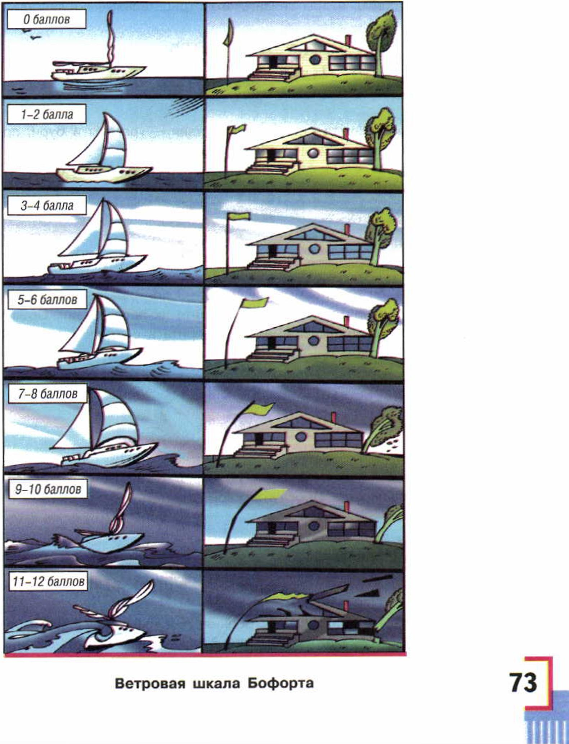

ШШШ11Ш1ШШШШШШШ1ШШ1
Модуль 1 Разделы первый-второй
Мы уже отмечали, что на территории России ураганы и бури могут происходить в любое время года. Синоптики относят ураганы и бури к чрезвычайным событиям с умеренной скоростью распространения. Поэтому удаётся объявить заранее штормовое предупреждение и подготовиться к стихийному бедствию, чтобы снизить его отрицательные последствия.
^ Л
проверьте себя V
- Охарактеризуйте стихийные бедствия — ураганы
возникновения, возможные последствия.
- Чем обусловлена разрушительная сила ураганов
и бури, причины их и бурь?
после уроков
В дневник безопасности запишите 2—3 примера ураганов и бурь, имевших место на территории России, опишите их последствия. Объясните причину их возникновения. Примеры подберите в средствах массовой информации или в Интернете.
Вы попали на улице в снежную бурю. Ваши действия по сохранению личной безопасности? Обоснуйте свой ответ.
Защита населения от последствий ураганов
и бурь
У
раганный ветер разрушает строения, опустошает засеянные поля, обры-
вает провода, валит столбы линий электропередачи и связи. Известны
случаи, когда ураганный ветер разрушал дамбы и плотины, сбрасывал с
рельсов поезда, срывал опоры мостов, выбрасывал на сушу корабли.

1Ш11Ш1ШШ111Ш1ШШШШШ111Ш

Л . Глава 3
Большую опасность при ураганах представляют сопровождающие их сильные ливневые осадки, которые могут стать причиной селевых потоков и оползней. Велика также разрушительная сила ударов от предметов, уносимых ураганным ветром.
На побережье морей и океанов ураганы сопровождаются образованием штормовых волн, которые достигают высоты нескольких метров, обрушиваются на прибрежные участки суши, разрушая всё, что находится у них на пути.
Для бурь характерны меньшие, чем у ураганов, скорости ветра, и их длительность меньше, чем длительность ураганов.
Ураганные и штормовые ветры в зимних условиях часто приводят к возникновению снежных бурь, когда огромные массы снега с большой скоростью перемещаются с одного места на другое. Особенно опасны снежные бури, проходящие со снегопадом. В этих условиях возникают снежные заносы, нарушается движение транспорта, связь, возможны человеческие жертвы.
Защита населения от последствий ураганов и бурь осуществляется в рамках функционирования единой государственной системы предупреждения и ликвидации чрезвычайных ситуаций (РСЧС).
За состоянием атмосферы осуществляется непрерывное наблюдение с искусственных спутников Земли. Для этого создана сеть метеорологических станций. Полученные данные обрабатываются синоптиками, на основании этого составляются прогнозы.
Прогноз возникновения циклонов, их перемещения и возможных последствий позволяет осуществлять профилактические меры по защите населения от последствий ураганов и бурь. Эти мероприятия по времени их проведения можно разделить на две группы: заблаговременные и оперативнозащитные, проводимые непосредственно при угрозе стихийного бедствия.
К заблаговременным мероприятиям относятся: ограничения в размещении объектов с опасными производствами в районах, подверженных воздействиям ураганов и бурь; демонтаж некоторых устаревших или непрочных зданий и сооружений; укрепление производственных и жилых зданий и сооружений. Осуществляется подготовка к действиям в условиях стихийного бедствия.
Оперативно-защитные мероприятия проводятся после получения штормового предупреждения о приближении стихийного бедствия. К оперативно-защитным мероприятиям относятся: прогнозирование пути прохождения и времени подхода урагана (бури) к различным районам региона и его возможных последствий; усиление надзора за выполнением постоянных правил безопасности; переход различных объектов экономики на безопас- 75

Ш111Ш11Ш11ШШ1Ш1111Ш1ШШШ1
Модуль 1 Разделы первый-второй
ный режим работы в условиях сильного ветра. Может быть проведена частичная эвакуация населения из зон ожидаемого стихийного бедствия; осуществляется подготовка убежищ, подвалов для защиты населения.
Оповещение населения об угрозе ураганов и бурь организуется заблаговременно по установленной схеме оповещения РСЧС: людей информируют о времени подхода стихийного бедствия к конкретному району и дают рекомендации по действиям в конкретной ситуации.
запомните!
Всем, кто проживает в местах, подверженных воздействию ураганов и бурь, необходимо знать признаки их приближения. Это усиление скорости ветра и резкое падение атмосферного давления; ливневые дожди и штормовой нагон воды с моря; бурное выпадение снега и грунтовой пыли.
Правила поведения во время ураганов и бурь
Л
учше всего переждать ураган в убежище, заранее подготовленном, или
в подвале дома. Не заходите в повреждённые здания. Когда ветер стих-
нет, не спешите выходить на улицу, шквальный ветер может повториться.
Если во время урагана или бури вы оказались на улице, необходимо как можно дальше находиться от зданий. Желательно укрыться в кювете, яме, плотно прижавшись к земле, закрыть голову руками, чтобы защититься от летящих предметов (осколков стёкол, шифера, различных предметов, сорванных ураганным ветром).
Если при урагане или буре вы оказались в поле или на просёлочной дороге, постарайтесь выйти на магистральные дороги, которые периодически расчищаются и где вам могут оказать необходимую помощь.
При снежной буре необходимо укрыться в доме. Снежная буря может длиться несколько суток. В такой ситуации выходить из дома можно только в исключительных случаях, соблюдая меры предосторожности, сообщив соседям, куда вы идёте и когда вернётесь.
После окончания урагана или бури, выходя из дома, необходимо осмотреться и убедиться, что нет оборванных проводов и опасно нависающих

Ш1ШШШ111ШШ11Ш11ШШШШ111

Глава 3
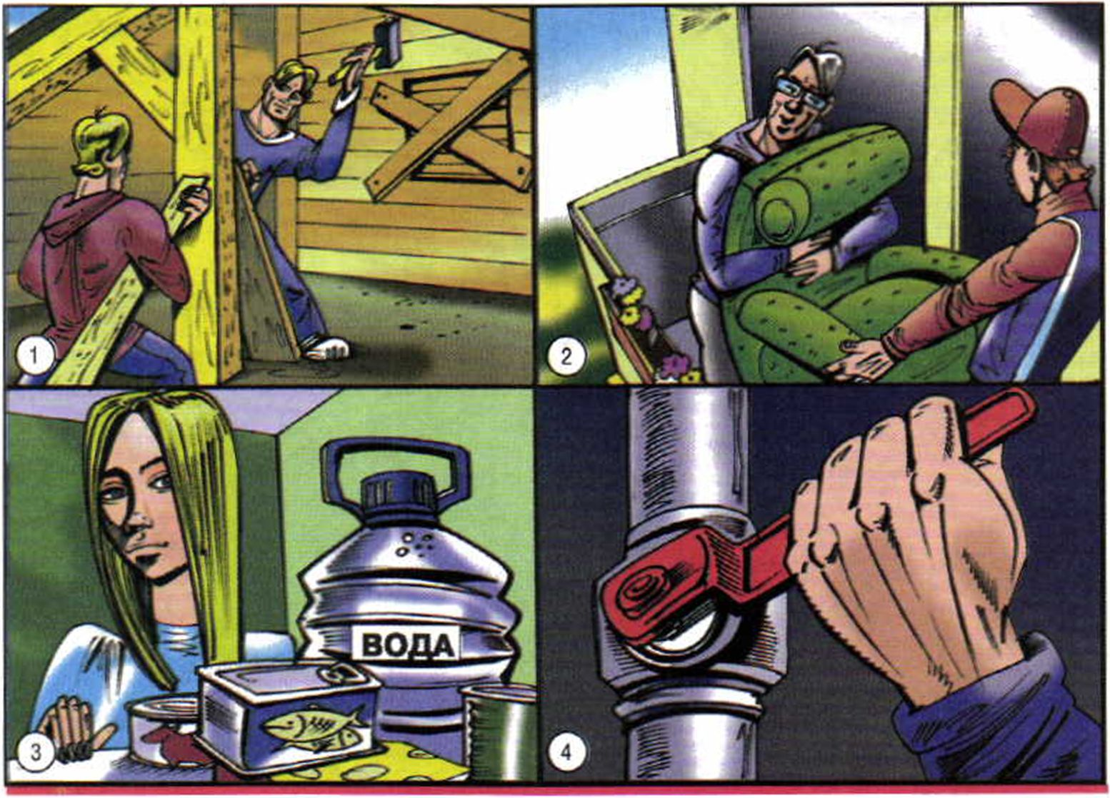
После получения сигнала о штормовом предупреждении:
- — укрепляют балки и заделывают окна в чердачных помещениях щитами
из досок и фанеры;
- — освобождают балконы от пожароопасных предметов;
- — делают запасы воды и продуктов;
- — закрывают газовые краны.
конструкций зданий. Если в доме есть бытовой газ, то им можно пользоваться только тогда, когда вы убедитесь, что утечки газа не произошло.
проверьте сеВя О
1. Какие признаки изменения погоды могут свидетельствовать о приближении урагана и бури?
77

||||||||||||||||||||||||||1!1111111Ш1

Модуль 1 Разделы первый-второй
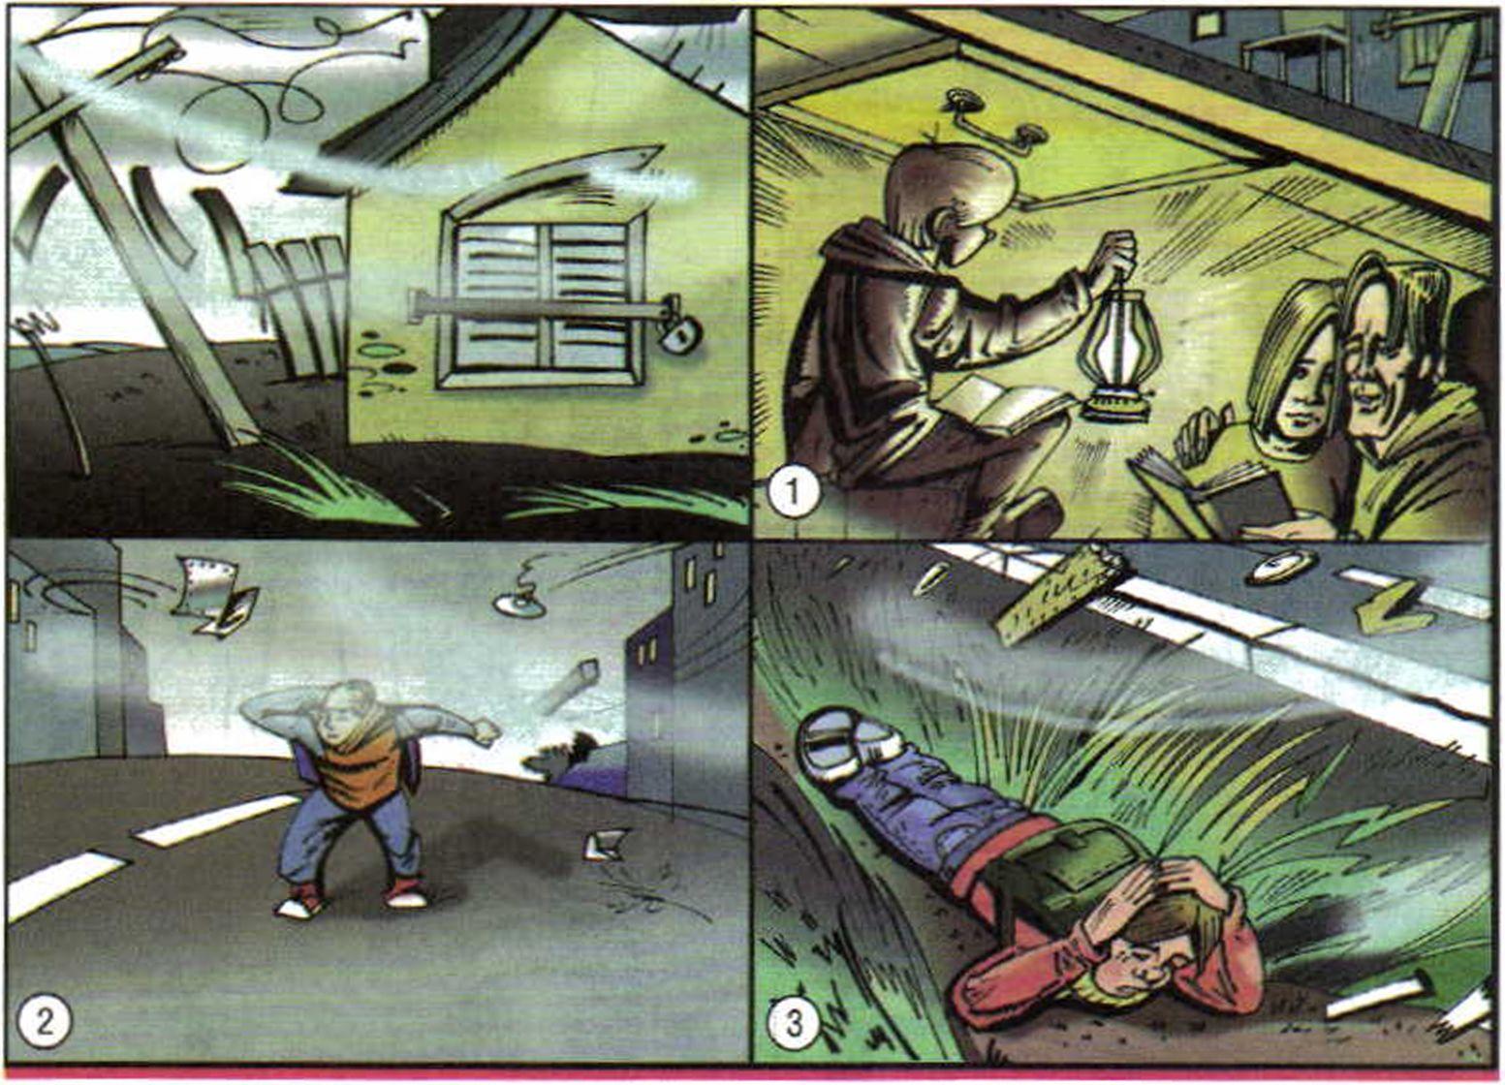
Поведение при урагане:
- — ураган следует переждать в заранее подготовленном убежище
(подвале дома);
- — если вы во время урагана оказались на улице, старайтесь как можно
дальше находиться от зданий;
- — на просёлочной дороге лучше укрыться в кювете, плотно прижавшись к земле, закрыв голову руками, чтобы защититься от летящих предметов
2. Прочитайте 4, 5 и 6-й абзацы на с. 75. Составьте к ним вопросы, используя слова «Что?», «Когда?», «Для чего?»?
В дневнике безопасности напишите инструкцию своего поведения, если ураган или буря застали вас на улице, в поле, в транспорте.

Ш1ММШММШМШШШШ1Ш1111111
Глава 3
Смерчи
С
мерчи, как ураганы и бури, относятся к метеорологическим природным
явлениям и представляют серьёзную опасность для жизнедеятельности
человека. Они приносят значительный материальный ущерб и могут привес-
ти к человеческим жертвам.
На территории России смерчи чаще всего возникают в центральных об-
ластях, Поволжье, на Урале, в Сибири, на побережьях и в акваториях Чёр-
ного, Азовского, Каспийского и Балтийского морей.
Наиболее опасными районами по риску возникновения смерчей являют-
ся побережье Чёрного моря и Центральный экономический район, включая
Московский регион.
Смерч — это атмосферный вихрь, возникающий в грозовом облаке и
распространяющийся вниз, часто до самой поверхности Земли, в виде тём-
ного облачного рукава или хобота диаметром в десятки и сотни метров.
Иными словами, смерч представляет собой сильный вихрь в виде ворон-
ки, спускающейся от нижней границы облаков. Этот вихрь иногда называ-
ют тромбом (при условии, что он проносится над сушей), а в Северной Аме-
рике его называют торнадо.
В горизонтальном сечении смерч представляет собой ядро, окружённое
вихрем, в котором имеются восходящие потоки воздуха, движущиеся во-
круг ядра и способные поднимать (всасывать) любые предметы, вплоть до
железнодорожных вагонов массой около 13 т. Подъёмная сила в смерче
зависит от скорости ветра, вращающегося вокруг ядра. В смерче имеются
также сильные нисходящие потоки.
Основной составной частью смерча является воронка, которая представ-
ляет собой спиральный вихрь. В стенках смерча движение воздуха направ-
лено по спирали и нередко достигает скорости до 200 м/с (720 км/ч).
Время образования вихря исчисляется обычно минутами. Общее время
существования смерча исчисляется также минутами, но иногда и часами.
Общая длина пути смерча может составлять сотни метров и доходить
до сотен километров. Средняя ширина зоны разрушений составляет 300—
500 м. Так, в июле 1984 г. смерч, зародившийся на северо-западе Москвы,
прошёл почти до Вологды (в общей сложности 300 км). Ширина пути раз-
рушений достигала при этом 300—500 м.
Разрушения, производимые смерчем, обусловлены огромным скорост-
ным напором воздуха, вращающегося внутри воронки с большой разностью
давлений между периферией и внутренней частью воронки из-за огромной 79
центробежной силы.

111111111111111111111ШШ1111Ш1ШШ111
Модуль 1 Разделы первый-второй
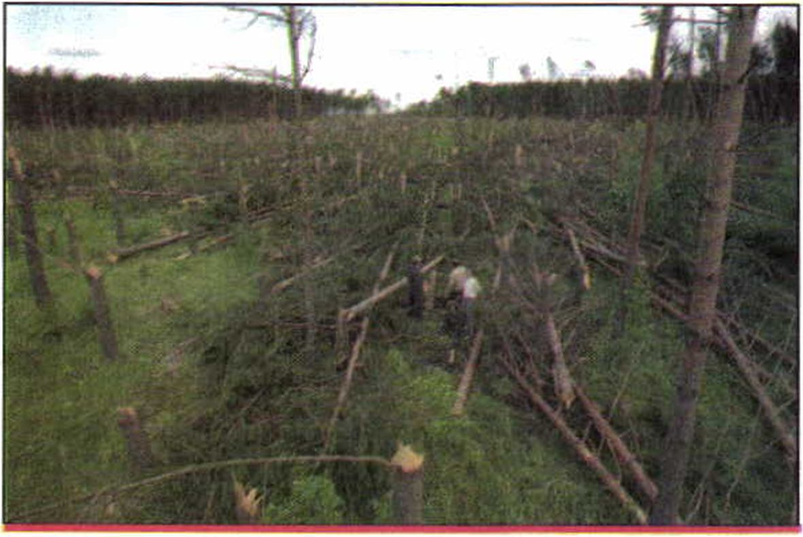
Последствия смерча в Ивановской области
Смерч разрушает жилые и производственные здания, рвёт линии электроснабжения и связи, выводит из строя технику, нередко приводит к человеческим жертвам.
В 1985 г. огромной силы смерч возник в 15 км южнее Иванова, прошёл около 100 км, вышел к Волге и затих в лесах близ Костромы. Только в Ивановской области от смерча пострадало 680 жилых домов и 200 объектов промышленного и сельского хозяйства. Более 20 человек погибло. Многие получили ранения. Деревья вырывало с корнем и ломало. Автомобили после действия разрушительной стихии превращались в груду металла.
Для оценки разрушительной силы смерчей разработана специальная шкала, включающая шесть классов разрушений в зависимости от скорости ветра.
Шкала разрушений, вызываемых смерчем
Класс  разрушения | Скорость ветра, м/с | Повреждения, причинённые смерчем
0 | 18 | Слабые разрушения: небольшие повреждения антенн, повалены деревья с неглубокими корнями
1 | 33 | Средние повреждения: сорваны крыши, перевёрнуты автоприцепы, движущиеся автомобили снесены с дороги, некоторые деревья вырваны с корнем и унесены
80

ШШШ1ШШШШШШ1111111111
Глава 3
Продолжение
Класс  разрушения | Скорость ветра, м/с | Повреждения, причинённые смерчем
2 | 50 | Значительные повреждения: разрушены ветхие здания в сельских районах, крупные деревья вырваны с корнем и унесены, опрокинуты товарные вагоны, сорваны крыши с домов
3 | 70 | Серьёзные повреждения: разрушена часть вертикальных стен домов, перевёрнуты поезда и автомашины, разорваны конструкции со стальной оболочкой (типа ангаров), большинство деревьев в лесу повалено
4 | 93 | Опустошительные повреждения: каркасы домов целиком повалены, автомобили и поезда отброшены
5 | 117 | Потрясающие повреждения: каркасы домов сорваны с фундаментов, железобетонные конструкции сильно повреждены, воздушные потоки поднимали в воздух огромные предметы размером с автомобиль
Вот как описал смерчи, пронёсшиеся над штатом Канзас (США) 29 и 30 мая 1879 г., метеоролог Джон Файнли, прошедший по их свежим следам: «В те дни над канзасской прерией сгустилась громадная грозовая туча, породившая десяток смерчей. Самые бешеные из них возникли 30 мая близ городка Рэндолф. Там в 4 ч дня над землёй нависли два чёрных облака. Они столкнулись, слились воедино и сразу стали вращаться с безумной скоростью, плюясь дождём и градом. Уже через четверть часа из этой зловещей тучи к земле опустилась воронка, похожая на гигантский слоновый хобот. Он вращался и изгибался и засасывал в себя всё и вся. Потом рядом появился второй хобот, несколько меньших размеров, но вида такого же устрашающего. Оба они двинулись к Рэндолфу, выдирая из земли траву и кусты и оставляя после себя широкую полосу мёртвой, голой земли. С некоторых фермерских домиков, оказавшихся на пути смерчей, были сорваны крыши. Сараи и курятники засасыва-

||||||||||||||||||||||||||||||||||||||||||||
Модуль 1 Разделы первый-второй
лись в воронки и уносились в небо или превращались в россыпь ломаных досок» (цит. по: Воробьёв Ю. Л., Иванов В. В., Шолох В. П. Хрестоматия по основам безопасности жизнедеятельности для 7 класса общеобразовательных учреждений. - М.: АСТ - ЛТД, 1998).
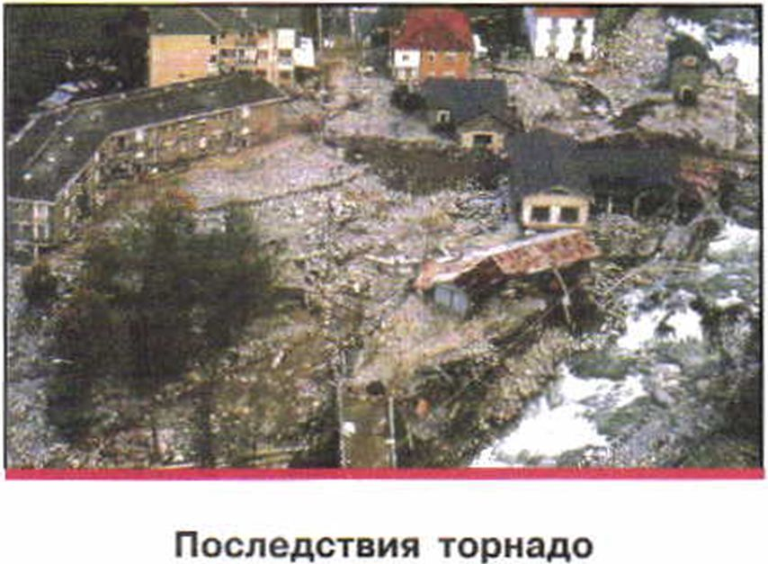
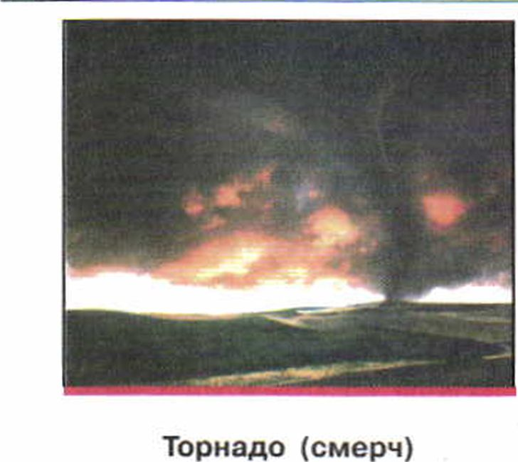
Рекомендации по действиям при угрозе и во время смерча
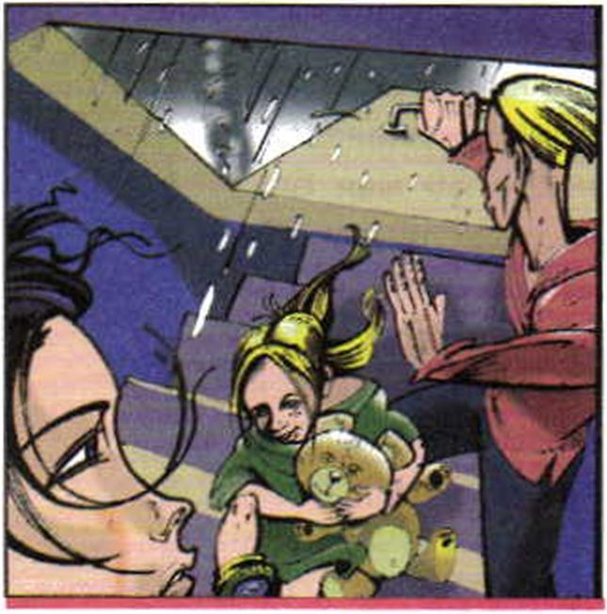
Во время смерча лучше
всего спрятаться
в надёжном убежище
П
рогнозирование смерчей крайне за-
труднено. Обычно ориентируются на
то, что смерчи могут возникнуть в любом
из тех районов, где они уже происходи-
ли раньше. Поэтому общие меры по сни-
жению ущерба от смерчей принимаются
такие же, как от ураганов и бурь.
Населению специалисты МЧС реко-
мендуют:
При получении информации
о приближении смерча или
обнаружении его по внешним
признакам следует покинуть все виды
транспорта и укрыться в ближайшем под-
вале, убежище, овраге или лечь на дно
любого углубления и прижаться к земле.

1111ШШШШ111Ш1ШШШШШ11111

Глава 3
При выборе места защиты от смерча следует помнить, что это природное явление часто сопровождается выпадением интенсивных ливневых осадков и крупного града. Поэтому целесообразно предусмотреть меры защиты и от этих метеорологических явлений.
проверьте себя то
- Что представляет собой смерч как метеорологическое явление?
- Какую опасность представляет смерч для жизни человека?
- Опишите признаки появления смерча.
после уроков
В дневнике безопасности опишите известные вам случаи появления смерчей, их последствия. Если вы не можете привести примеры, советуем обратиться к помощи средств массовой информации или Интернета.
Сформулируйте правила личной безопасности для человека, оказавшегося в зоне действия смерча. Обоснуйте свой ответ.

||||||||||||||||||||||||||||||||||||||||||||
Модуль 1 Разделы первый-второй
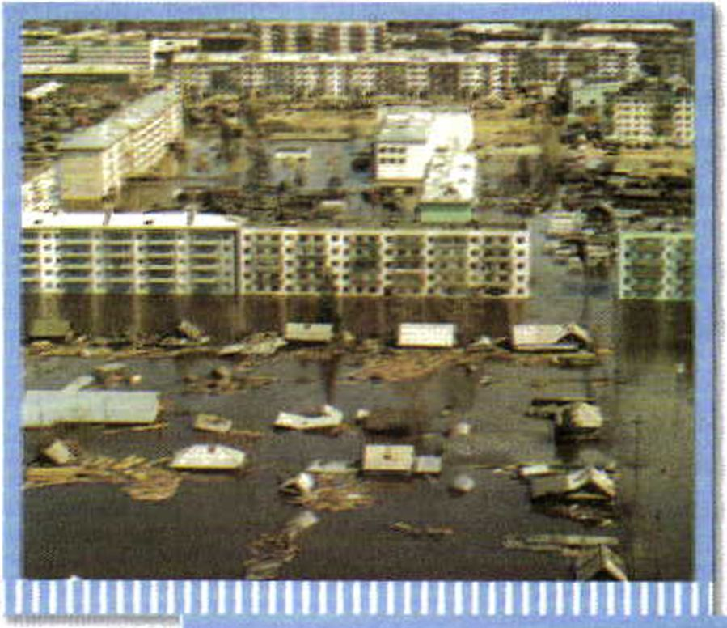
Глава 4. Чрезвычайные
ситуации гидрологического
происхождения
ниш
Наводнения. Виды наводнений и их причины
М
ы уже отметили, что в процессе круговорота воды в природе могут
возникнуть опасные явления гидрологического характера. Наиболее
распространёнными и часто повторяющимися из них являются наводнения.
По данным МЧС России, наводнения по повторяемости, площади рас-
пространения, суммарному среднегодовому ущербу занимают первое место
в России среди известных стихийных бедствий. По числу человеческих
жертв они занимают второе место после землетрясений.
На территории России наводнения угрожают почти 40 городам и не-
скольким тысячам других населённых пунктов. Повторяемость наводнений
в среднем колеблется от одного раза в 5—10 лет до одного раза в 15—
20 лет. Но есть города, где наводнения наблюдаются один раз в 2—3 го-
84 да (Уфа, Орск, Курск и ряд других).

11Ш11ШШ1ШШ1ШШШШ1ШШШ

Глава 4
Что такое наводнение?
Наводнение — это значительное затопление местности в результате подъёма уровня воды в реке, озере, водохранилище или море, наносящее материальный ущерб экономике, социальной сфере и природной среде. Возникают наводнения вследствие обильного и сосредоточенного притока воды при таянии снега и ледников, длительного выпадения интенсивных дождей в бассейнах рек, загромождения русел рек тающим льдом (заторов) или закупоривания русел реки внутренним, вновь образующимся льдом (зажор), нагона воды ветром в морских устьях рек.
Затопление водой местности, которое не сопровождается ущербом окружающей среде, называется разливом реки, озера или водохранилища.
Виды наводнении
Н
аводнения могут быть вызваны различными причинами, связанными с
особенностями речного стока воды и его изменениями в различное вре-
мя года. На сток воды в реках оказывают влияние таяние снега и льда,
ливневые осадки и нагонный ветер в устьях рек. В зависимости от этих при-
чин различают несколько видов наводнений.
1. Наводнения, связанные со стоком воды во время половодья.
Половодье — это ежегодно повторяющееся в один и тот же сезон уве-
личение объёма воды в реке, которое сопровождается выходом её вод из
берегов и затоплением поймы реки. Половодье равнинных рек в местах с
умеренным климатом вызывается весенним снеготаянием (весеннее поло-
водье). Половодье на реках, берущих начало высоко в горах, вызывается
таянием снега и ледников в летнее время (летнее половодье). Этот вид на-
воднений отличается значительным и довольно длительным подъёмом уров-
ня воды в реке.
2. Наводнения, формируемые за счёт паводка.
Паводок — это стремительное, кратковременное и непериодическое поднятие уровня воды, возникающее в результате быстрого таяния снега, ледников, обильных дождей. Значительный паводок может вызвать наводнение. Этот вид наводнений характеризуется интенсивным, сравнительно кратковременным подъёмом уровня воды.
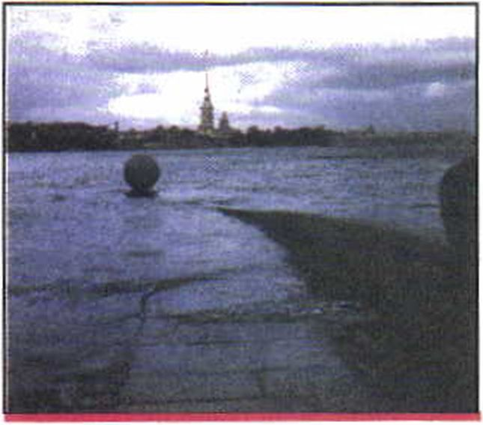
Одно из многочисленных
наводнений
в Санкт-Петербурге

1Ш1Ш11Ш11Ш111ШШ1111111Ш11Ш1
Модуль 1 Разделы первый-второй
- Наводнения, вызываемые большим сопротивлением, которое водный поток встречает в русле реки. Они происходят при заторах и зажорах льда в реке.
Затор — это скопление льда в русле реки, ограничивающее её течение. Заторы образуются обычно в конце зимы и в весенний период при вскрытии рек. Чаще всего заторы образуются на реках, текущих с юга на север (Северная Двина, Печора, Лена, Енисей, Иртыш).
Зажор — это явление, сходное с затором льда, но оно наблюдается на реках в начале зимы. Зажоры образуются на реках в период формирования ледяного покрова. Зажор возникает из-за скопления в русле реки рыхлого льда и небольших льдин и вовлечения его под кромку образовавшегося ледяного покрова, что препятствует свободному течению воды и вызывает подъём уровня воды в реке вверху по её течению. По частоте зажорных наводнений и величине подъёма воды отмечаются реки Ангара и Нева.
- Наводнения, связанные с ветровым нагоном воды на берегах больших озёр и в морских устьях крупных рек. Такие наводнения возникают на наветренном берегу водоёма, когда под воздействием на водную поверхность сильного ветра уровень воды поднимается.
Все вышеперечисленные виды наводнений в зависимости от их масштаба и наносимого материального ущерба подразделяются на низкие, высокие, выдающиеся и катастрофические.
Низкие (малые) наводнения наблюдаются в основном на равнинных реках. Частота их повторения примерно один раз в 5—10 лет. Эти наводнения наносят незначительный материальный ущерб и почти не нарушают жизни населения.
Высокие (большие) наводнения сопровождаются значительным затоплением, охватывают большие участки речных долин и нарушают жизнедеятельность населения. В густонаселённых районах наводнения нередко приводят к необходимости частичной эвакуации людей и наносят ощутимый материальный ущерб. Частота повторения больших наводнений примерно один раз в 20—25 лет.
Выдающиеся наводнения вызывают затопление обширных территорий, парализуют хозяйственную деятельность населения, наносят большой материальный ущерб. При этом возникает необходимость массовой эвакуации населения из зоны затопления. Такие наводнения отмечаются примерно один раз в 50—100 лет.
Катастрофические наводнения вызывают затопление обширных территорий в пределах одной или нескольких речных систем. В зоне затопления 00 полностью парализуется жизнедеятельность человека. Такие наводнения

Ш1ШШШШШШ1ШШШШШШ111
Глава 4
приводят к огромным материальным убыткам и гибели людей. Отмечаются они примерно один раз в 100—200 лет.
Масштабы последствий наводнения зависят от высоты и продолжительности стояния опасных уровней воды, скорости водяного потока, площади затопления, времени года и плотности проживания населения на затопляемой местности.
История знает немало примеров катастрофических наводнений.
Картину самого древнего из них удалось восстановить по данным археологических исследований.
Было установлено, что Чёрное море 12 000 лет назад представляло собой пресноводное озеро, а 7500 лет назад из-за глобального потепления на Земле, таяния ледников и поднятия уровня воды в Мировом океане оно было заполнено водами Средиземного моря и превратилось в солёное Чёрное море.
Современные американские геологи В. Питман и В. Райн, собрав воедино все известные науке факты о происшедшем прорыве океанических вод 7,5 тысяч лет назад, сумели воспроизвести картину гидрологической катастрофы.
Воды Средиземного моря ринулись в проход между Азией и Европой. Около года в этом месте вода низвергалась с высоты 120 м. Озеро, превращённое в Чёрное море, вышло из берегов и затопило почти сто тысяч квадратных километров земли, главным образом северо-западное побережье. Рядом с Чёрным морем образовалось новое, Азовское море. На востоке воды подошли к подножиям Кавказского хребта. Не меньше трёхсот дней стремились воды через долину, где теперь находится пролив Босфор, соединяющий Чёрное и Мраморное моря. Каждый день через неё протекало 50 кубических километров воды, и уровень Чёрного моря каждые сутки поднимался на 15 сантиметров.
На северном и западном побережьях Чёрного моря катастрофа приняла трагический характер. За каждые сутки во-

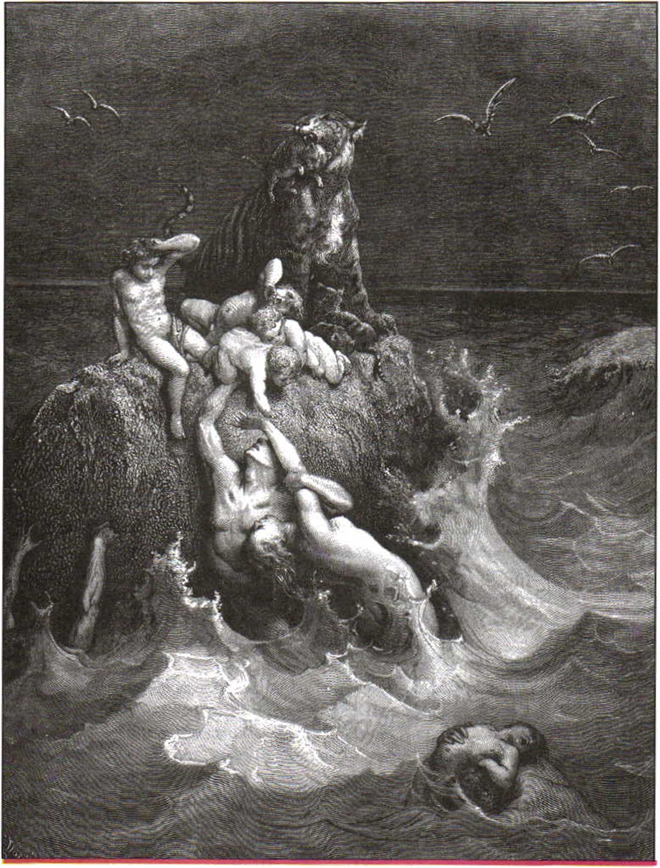
Модуль 1 Разделы первый-второй
Всемирный потоп. Гибель всего живого. Гравюра Гюстава Доре

1ШШШШШШШШШ1ШШШШШ
Глава 4
да здесь продвигалась на 400 м. Здесь была затоплена большая площадь земли.
Смертельная опасность вынудила людей стремительно уходить с насиженных мест, вызвав тем самым мощное движение человеческих масс. Спасшиеся от потока люди навсегда запомнили ужасные дни и ночи бегства от мчавшейся за ними воды.
Эта катастрофа, возможно, была отождествлена впоследствии с описанным в Библии Всемирным потопом.
проверьте себя V
- Дайте определение природному явлению наводнение.
- Перечислите основные виды наводнений.
- Какие природные явления гидрологического происхождения могут вызвать наводнения?
после уроков
о
В дневнике безопасности приведите примеры наводнений в Российской Федерации, которые произошли по различным причинам (половодье, паводок, нагонные ветры). Укажите их последствия и мероприятия по защите населения. Примеры можно подобрать с помощью Интернета и средств массовой информации.
Защита населения
от последствий наводнений
В
России ежегодно затапливаются обширные территории.
Площадь затапливаемых зон в целом по стране составляет около
15 млн га. Численность населения, проживающего на этих территориях,
около 4,5 млн человек.

1ШШШ1ШШ11ШШШ1Ш1Ш111Ш11
Модуль 1 Разделы первый-второй
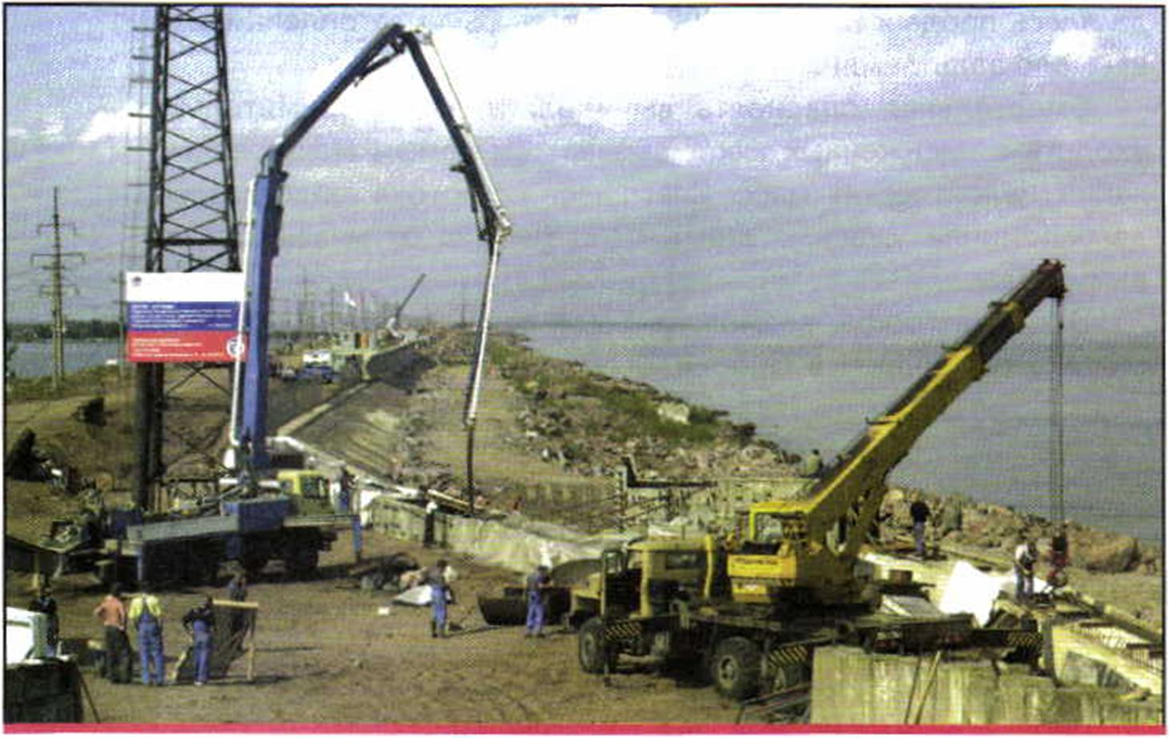
На строительной площадке комплекса защитных сооружений
по защите от наводнений (Санкт-Петербург). 2003 г.
Опасность наводнений для жизнедеятельности человека выражается в затоплении водой жилищ, промышленных и сельскохозяйственных объектов, разрушении зданий и сооружений.
При наводнениях в городах и населённых пунктах в зависимости от уровня подъёма воды сначала заливаются подвалы зданий, внутренние дворы, расположенные ниже улиц, затем улицы и первые этажи зданий. Местность покрывается сплошным слоем воды.
При больших наводнениях в первые же часы нарушается транспортное сообщение, выходит из строя система электроснабжения и телефонная связь. Многие деревянные строения разваливаются и сносятся течением.
Существуют долговременные способы защиты от катастрофических затоплений и принимаются меры по снижению их последствий. Примером тому может служить построенная дамба, соединяющая остров Котлин, на котором расположен город Кронштадт, с берегами Финского залива. Дамба предназначена для защиты города Санкт-Петербурга от нагонных наводнений.
По величине подъёма уровня воды, повторяемости и материальному ущербу нагонные наводнения в устье реки Невы в пределах Санкт-Петер- 90 бурга занимали первое место в России. Наводнения здесь возникают во все

Глава 4
■111111111111111111111
времена года, в том числе и зимой, но самые опасные бывают осенью. По расчётам специалистов, дамба должна защитить Санкт-Петербург от разрушительных наводнений.
Наряду с общими долговременными способами защиты населения от последствий наводнений проводятся и сезонные конкретные мероприятия, к которым относятся весенние противопаводковые мероприятия.
Многие населённые пункты и экономические объекты расположены в поймах рек, где разлив при весеннем таянии снега происходит из года в год. Для обеспечения безопасности населения, живущего в этих местах, проводится своевременная отсыпка дамб, поддерживаются в рабочем состоянии существующие дамбы, укрепляются берегозащитные сооружения, организуется предупреждающий подрыв льда, особенно в местах расположения мостов. Проводится проверка гидротехнических сооружений и шлюзов, осуществляется профилактический сброс воды из водохранилищ.
В начале паводкового сезона в МЧС России проходит заседание Межведомственной комиссии по предупреждению и ликвидации чрезвычайных ситуаций, связанных с наводнениями. Ежегодно формируется Межведомственная оперативная группа, в задачи которой входит прогнозирование и отслеживание паводков, контроль за развитием возникающих чрезвычайных ситуаций и организация аварийно-спасательных работ. В субъектах Российской Федерации проводятся заседания региональных комиссий по чрезвычайным ситуациям, скапливаются необходимые материально-технические средства, создаются запасы взрывчатых веществ для подрыва ледовых заторов на реках.
В связи с постоянно повторяющимися наводнениями, вызываемыми весенними половодьями, принимаются меры по инженерной защите от затоплений.
На федеральном уровне планируются мероприятия по защите от затоплений городов, населённых пунктов, объектов экономики и ценных земель Российской Федерации. Проведение этих мероприятий предусматривает строительство около 51 тыс. км защитных дамб, 12 водохранилищ противопаводкового назначения для регулирования паводочного стока вод, около 10 тыс. км берегоукрепительных сооружений.
Однако необходимо отметить, что система профилактических мер по различным причинам не всегда гарантирует полное исключение чрезвычайной ситуации на той или иной территории, связанной с наводнением. В этом случае вступает в действие система проведения спасательных и других неотложных работ в районе чрезвычайной ситуации.

Модуль 1 Разделы первый-второй
Весной 2001 г., по прогнозам специалистов, ожидалась довольно сложная паводковая обстановка в стране. Низкие температуры воздуха зимой, особенно в её начале, привели к значительному увеличению толщины льда на реках. Температура воздуха весной к началу паводкового сезона была на 1,5—2 градуса выше нормы. Всё это создало сложную паводковую ситуацию, особенно в течении реки Лены.
Наиболее серьёзно от наводнения пострадал город Ленек в Якутии. Вода начала прибывать 13 мая. На следующий день в Ленске был объявлен режим чрезвычайной ситуации. В Ленске начали работу дополнительные силы и средства МЧС Якутии и Дальневосточного регионального центра МЧС России. В городе было развёрнуто 14 эвакуационных пунктов, началось отселение жителей из наиболее опасных районов. 16 мая обстановка в Ленске резко ухудшилась. Уровень воды в реке в районе города составлял 17 м 40 см, что на 3 м 90 см превышало критический.
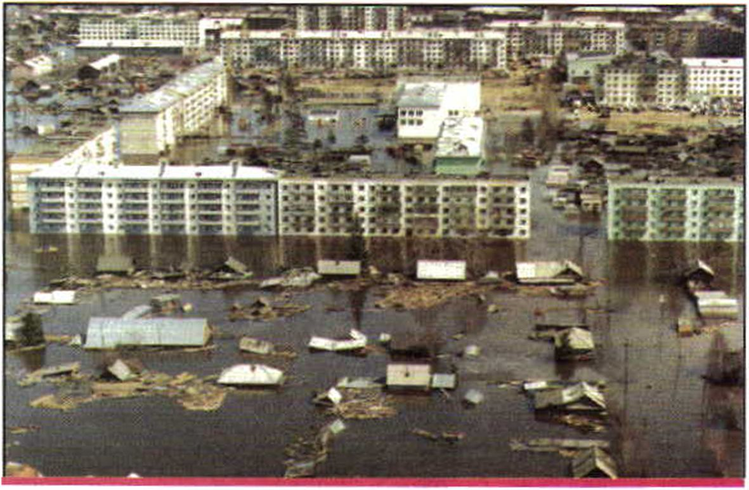
92
Город Ленек (Якутия) во время наводнения.
Было затоплено 90% площади города.
Май 2001 г.

Глава 4
17 мая в 24.00 Ленек полностью был залит водой, все здания были затоплены в среднем до уровня первого этажа. К утру 18 мая уровень воды в реке Лене поднялся до высоты 20 м 12 см. Сапёры и авиаторы постоянно проводили подрыв ледового затора, но только 18 мая им удалось пробить многокилометровую ледовую пробку — вода начала убывать.
В период чрезвычайной ситуации в Ленске была проведена срочная эвакуация жителей, практически все женщины и дети были вывезены из своих домов в безопасные места.
Все спасатели и специалисты МЧС работали в эти тяжёлые дни практически без отдыха, что позволило не допустить больших человеческих жертв (в Ленске во время наводнения погибло 7 человек).
Необходимо подчеркнуть, что каждый человек должен и сам заботиться о своей безопасности при угрозе возникновения и во время наводнения. Для этого необходимо хорошо знать рекомендации специалистов МЧС России по правилам поведения при наводнении.
проверьте себя О
- Какие мероприятия по защите населения от последствий наводнений проводятся заблаговременно?
- Какие мероприятия по защите населения проводятся во время наводнения?
после уроков
Представьте ситуацию: Вы проживаете на территории, в которой периодически случаются наводнения. Выпишите в свой дневник безопасности основные мероприятия по защите населения от наводнений, предусмотренные планом вашего образовательного заведения.

||||||||||||||||||||||||||||||||||||||
Модуль 1 Разделы первый-второй
Рекомендации населению по действиям при угрозе и во время наводнения
Н
а территории России серьёзные наводнения происходят регулярно. Жители зон, где наводнения регулярно повторяются, должны быть зара
нее готовы к опасности и уметь правильно действовать при угрозе и во время наводнения.
Рассмотрим ряд рекомендаций, разработанных специалистами МЧС для населения, проживающего в опасных зонах.
Как подготовиться к наводнению
Е
сли ваш район часто страдает от наводнений, изучите и запомните границы возможного затопления, а также возвышенные, редко затапливае
мые места, расположенные в непосредственной близости от вашего дома, и кратчайшие пути к ним. Запомните места хранения лодок, плотов и строительных материалов для их изготовления. Заранее составьте перечень документов, имущества и медикаментов, вывозимых при эвакуации. Уложите в специальный чемодан или рюкзак необходимые тёплые вещи, запас продуктов и медикаментов.
Как действовать во время наводнения
П
о сигналу оповещения об угрозе наводнения и об эва-
куации сразу же выходите (выезжайте) из опасной зоны в назна-
ченный безопасный район или на возвышенные участки местности, захватив
с собой документы, ценности, необходимые вещи и двухдневный запас не-
портящихся продуктов питания. В конечном пункте эвакуации зарегистри-
руйтесь.
Перед уходом из дома выключите электричество и газ, погасите
огонь в отопительных печах, закрепите все плавучие предметы, находящие-
ся вне зданий, или разместите их в подсобных помещениях. Если позволя-
ет время, ценные домашние вещи переместите на верхние этажи или чер-
дак жилого дома. Закройте окна и двери, при необходимости и наличии
времени забейте окна и двери первых этажей.
Если эвакуация не была организована, ждите прибытия по-
мощи или спада воды на верхних этажах и крышах зданий, на деревьях
или других возвышающихся предметах.

1ШШШШШШШШ11Ш1111ШШШ
Глава 4
Действия при угрозе наводнения:
- — документы упаковывают в непромокаемый пакет;
- — все плавучие предметы размещают в подсобных помещениях;
- — ценные вещи (телевизор и др.) перемещают на чердак здания;
- — окна и двери забивают деревянными щитами;
- 6 — прибыть в пункт эвакуации и зарегистрироваться
Для вынужденного плавания можно подготовить бочки, брёвна, щиты, двери, обломки деревянных заборов, столбы и автомобильные камеры. Можно даже набить пластиковыми закрытыми бутылками и мячами рубашку или брюки, если больше ничего способного вас держать на воде под рукой не оказалось.
При этом постоянно подавайте сигнал бедствия; днём — вывешиванием полотнища, прибитого к древку, а в тёмное время — световым сигналом фонарика. При подходе спасателей спокойно, без паники и суеты, с соблюдением мер предосторожности переходите в их лодку, выполняя требования спасателей и не допуская её перегрузки. Во время движения не покидайте своего места, не садитесь на борт, строго выполняйте требования экипажа.
Самостоятельно из затопленного района выбираться можно лишь в безвыходных ситуациях — когда одному из пострадавших нужна медицинская помощь, когда вода всё поднимается и нет никакой надежды на спасателей.

Модуль 1 Разделы первый-второй
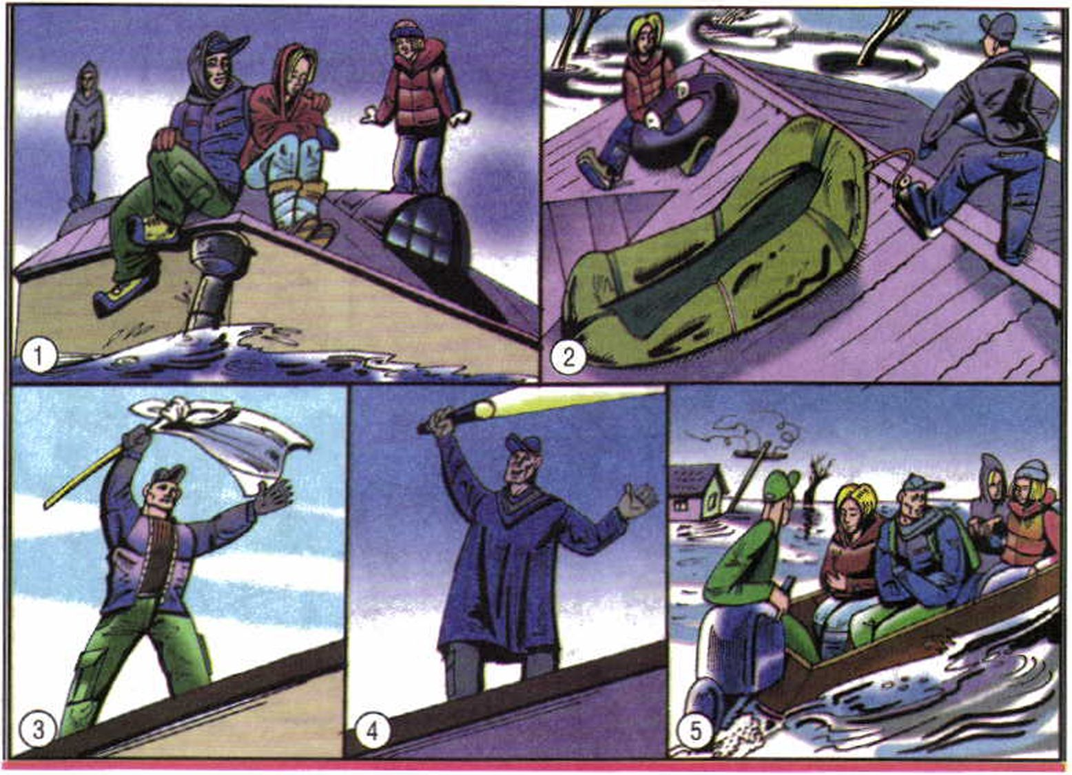
Действия при внезапном наводнении:
/ — ждать спада воды на крыше (или чердаке) здания;
- — приготовить лодки, деревянные предметы и автомобильные камеры для вынужденного плавания;
- — подавать днём сигнала бедствия полотнищем;
- — подавать ночью сигнал бедствия фонариком;
- — в спасательной лодке не садиться на борт
При наводнении искать спасения в воде с использованием подручных средств можно лишь в самом крайнем случае, когда нет других путей к спасению и возвышенность полностью затопляется.

Выбираясь из зоны затопления самостоятельно, не прекращайте пода- 96 вать сигналы бедствия.
ШШ

Глава 4
Как действовать после наводнения
Б
удьте осмотрительны перед тем, как войти в здание: вам может угро-
жать обрушение или падение какого-либо предмета. Проветрите поме-
щение (для удаления накопившихся газов). Дождитесь проверки исправнос-
ти электропроводки, трубопроводов газоснабжения, водопровода и канали-
зации.
Для просушивания помещений откройте все двери и окна, уберите грязь с пола и стен, откачайте воду из подвалов. Не употребляйте в пищу продукты, которые были в контакте с водой. Не пользуйтесь водой из колодцев, пока они не будут очищены.
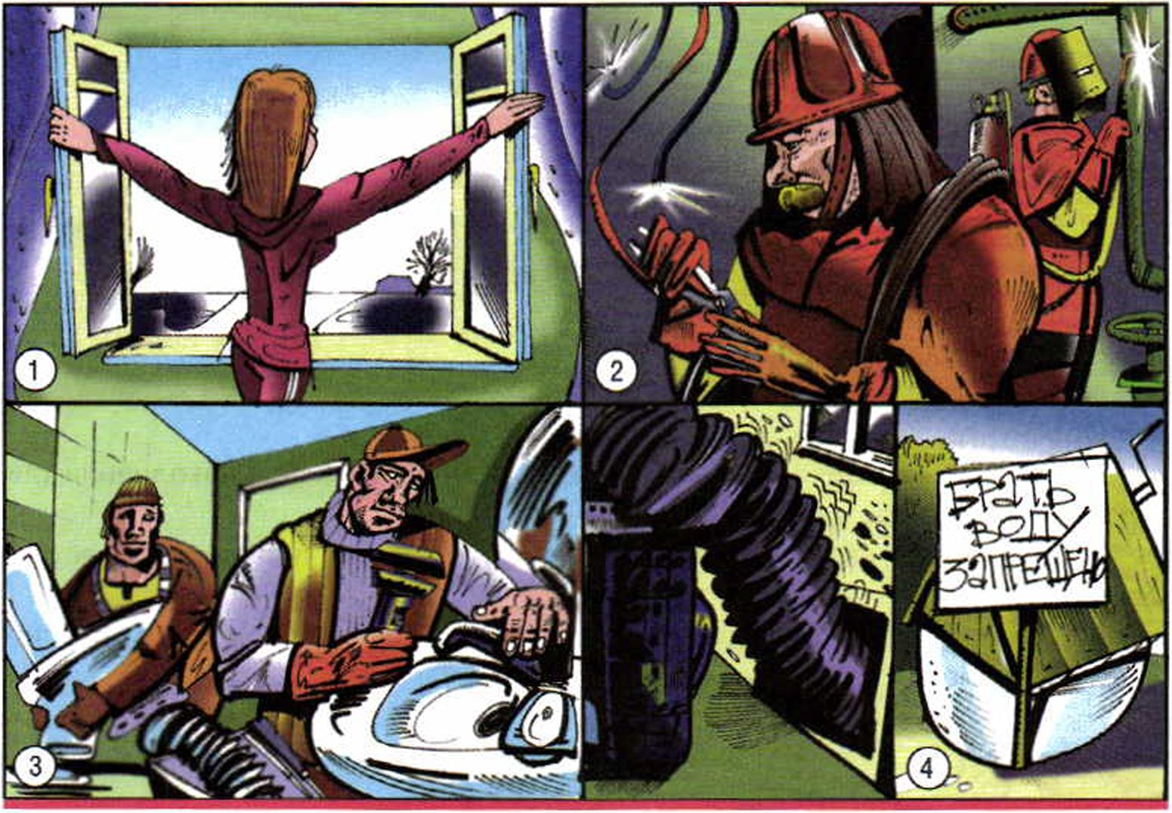
Действия после наводнения:
- — проветрить помещение:
- — пригласить специалистов для проверки и ремонта электропроводки,
трубопроводов газоснабжения, водопровода, канализации;
- — пригласить специалистов для откачки воды из подвала;
- — не пользоваться колодцами с надписью «Брать воду запрещено»
4 ОБЖ 7 кл

ВШШ11ШШШШШШШШ11ШШШ
Модуль 1 Разделы первый-второй
проверьте себя ТО
- Для чего необходимо прогнозирование наводнений?
- Почему так важно взрывать заторы во время ледохода на реках?
^{г} после уроков
Подготовьте небольшое сообщение на тему «Правильное поведение при эвакуации во время наводнения».
^{г} практикум
- Разработайте и запишите в дневник безопасности свой план безопасного поведения с учётом местных условий и ваших возможностей:
а) при угрозе наводнения;
б) во время наводнения;
в) после спада воды.
Обоснуйте свои действия.
- Определите порядок своего поведения при внезапном наводнении (ливень), если оно застало вас на улице.
- Согласуйте свой план с родителями. Уточните порядок совместных действий.
- Обсудите с одноклассниками свой план, при необходимости внесите в него изменения и дополнения.
Сели и их характеристика
С
ель, или селевой поток, — это бурный временный горный поток, со-
стоящий из смеси воды и большого количества обломков горных по-
род — от глинистых частиц до крупных камней и глыб.

1Ш1ШШШШШШ11Ш1ШШШ1Ш11

Глава 4
Сель возникает внезапно в бассейнах небольших горных рек. Опытные туристы, путешествующие в горных районах, никогда не останавливаются на ночёвку в оврагах или поймах рек. (Пойма реки — это часть дна речной долины, покрываемая водой в половодье или во время паводков.) Путешественники знают, что в этих местах их может застать врасплох паводок или сель. Селевой поток, несущийся с большой скоростью вниз по долине реки, подхватывает всё: валуны, деревья, различные горные породы. Это грозное явление возникает в горах с континентальным климатом, где резкие перепады температуры интенсивно разрушают горные породы и на склонах гор скапливается много продуктов разрушения (рыхлых пород).
Во время сильных ливней или дружного таяния снега рыхлые породы смываются образовавшейся водой и превращают водные потоки в грязевые или грязекаменные потоки — сели.
Формирование селей обусловлено сочетанием определённых условий: во-первых, наличием селеформирующих грунтов, которые являются источниками твёрдой составляющей селя; во-вторых, наличием источников интенсивного обводнения этих грунтов, а также достаточной крутизной склонов гор в этих местах.
Источниками твёрдой составляющей селевого потока могут быть рыхлообразные материалы горных пород, возникающие в результате осыпей, оползней и обвалов, а также завалы и загромождения, образовавшиеся предыдущими селями. Для высокогорных районов с развитыми ледниками источниками твёрдрй составляющей селей являются ледниковые отложения — морены. Они состоят из смеси самых разных обломков пород: от крупных глыб до песка и глины.
Источниками водного питания селей являются дожди и ливни, а в высокогорных районах — вода, образовавшаяся при интенсивном таянии ледников и снега, а также при прорыве ледниковых или моренных озёр.
Каждому горному району свойственны свои причины возникновения селей. Например, на Кавказе в 85% случаев сели происходят в результате обильных дождей.
При движении сель представляет собой сплошной поток грязи, камней и воды. Длина русла селя может быть от 10—15 м (микросель) до нескольких десятков километров. Крутизна склона в верхней части составляет 25—30°, в нижней — 8—15°. При меньших уклонах движение селей затухает. Скорость движения селевого потока может достигать 35 км/ч. Крутой передний фронт селевой волны мощных и катастрофических селей может достигать шириной 5—15 м, маломощных— 1—2 м.
Ширина селевого потока колеблется от 3—5 до 50—100 м. Продолжительность селей колеблется от десятков минут до нескольких часов. Боль- 99

ШШШШ11ШШШШ11Ш1Ш1ШШ11
Модуль 1 Разделы первый-второй
шинство зарегистрированных селей имели продолжительность 1—3 ч. Иногда сели могут проходить волнами продолжительностью 10—30 мин, через небольшие промежутки времени.
Максимальный размер (в поперечнике) валунов и скальных обломков, выносимых селями, может быть 3—4 м и более. Масса таких глыб может составлять до 300 т.
Для большинства селевых бассейнов России характерны сели малой и средней мощности. Крупные катастрофические сели в каждом отдельном районе — явление редкое, и их повторяемость составляет 1—3 случая за 100 лет. Необходимо отметить, что в России до 20% территории находится в селеопасных зонах. На территории России зарегистрировано более 3 тыс селевых бассейнов.
Селевые потоки формируются в горах Кабардино-Балкарии, Северной Осетии, Дагестана, Камчатки, Приморья, Кольского полуострова и Урала.
Воздействие селевых потоков на различные сооружения зависит от суммарного объёма селевого выноса. По этому признаку сели подразделяются на маломощные, среднемощные, мощные и катастрофические. Суммарный объём селевого выноса составляет:
- в маломощном селе — 10 000 м³;
- в среднемощном селе — 20 000—100 000 м³;
- в мощном селе — 100 000—900 000 м³;
- в катастрофическом селе — более 1 000 000 м³.
От мощности селя зависит и характеристика воздействия селевых потоков на различные виды сооружений.
Маломощные селевые потоки могут вызвать частичную закупорку отверстий различных водопропускных сооружений. Среднемощные селевые потоки могут полностью блокировать отверстия водопропускных сооружений, повреждать и сносить бесфундаментные строения. Мощные селевые потоки несут в себе большую разрушительную силу, могут разрушать опоры мостов, каменные строения, дороги. Катастрофические селевые потоки могут привести к разрушению целых строений, участков дорог, а также погребению различных сооружений под селевыми наносами.
100
^ это интересно
Для примера рассмотрим последствия катастрофического селевого потока, обрушившегося в 1921 г. на бывшую столицу Казахстана город Алма-Ату. 8 июня 1921 г. весь день в

1111111111III МНИ 11111111111111111111IIIII
Глава 4
предгорьях Алма-Аты шли ливневые дожди. Горы были закрыты тёмными тучами. Это привело к образованию катастрофического селевого потока. Гигантский грязевой поток двигался с гор со скоростью 15 км/ч. Вал грязи и камней высотой до 5 м и шириной 200 м надвигался на город. Вес некоторых камней достигал 200 т. Вслед за первым грязевым потоком на город в течение часа обрушилось несколько селевых волн, следовавших одна за другой с незначительными интервалами. Общий объём селевого выноса составил более 1 млн м³ (общий вес камней, принесённых селем, составил более 3 млн т).
По имеющимся данным, в Алма-Ате в результате селя погибло более 500 человек, сотни получили травмы. Сель разрушил 65 жилых домов и 174 хозяйственные постройки. Алмаатинцам потребовалось немало сил и времени для восстановления города.
проверьте себя
- Сочетание каких условий необходимо для селевого потока?
- Перечислите основные компоненты селевого потока.
- Как подразделяются селевые потоки по мощности их воздействия на окружающую среду? Перечислите основные критерии, определяющие это деление.
- Чем опасен селевой поток?
^ после уроков
Если вы когда-нибудь бывали на территории, где происходит сход селевых потоков, подготовьте небольшое сообщение на тему «Правила личной безопасности при сходе селей». Можно это сделать также по рассказам очевидцев.

1ШШШШШ1ШШШШШ1ММ1ШШ
Модуль 1 Разделы первый-второй
Защита населения от последствий селевых потоков
З
ащита населения от последствий селей осуществляется различными спо-
собами. Организационно-хозяйственные и охранно-ограничительные
меры предусматривают запрещение строительства промышленных предпри-
ятий, жилых зданий, железных и автомобильных дорог в руслах селевых
бассейнов без организации надёжной защиты от селевых потоков.
К защитным мерам относится строительство противоселевых инже-
нерных и гидротехнических сооружений.
Противоселевые сооружения по характеру воздействия на селевые по-
токи подразделяются на селерегулирующие, селеделительные, селесдержи-
вающие и селетрансформирующие.
Такие сооружения предназначены для задержания селевых выносов вы-
ше защищаемого объекта, для отвода селевого потока от объекта, а также
для защиты объекта от ударного воздействия селевого потока.
Задержание селевых выносов может осуществляться устройством за-
пруд, плотин (дамб) или котлованов-наносоуловителей. Запруды могут
устраиваться из камня, бетона, железобетона, металлов и других материа-
лов в виде глухих или решетчатых стенок, перегораживающих русло. Селе-
сдерживающие плотины предназначены для удержания большого объёма
твёрдого стока селя. Опорная поверхность плотины располагается перпен-
дикулярно поверхности склона горы. Котлованы-наносоуловители уменьша-
ют скорость селевого потока.
Возводятся и простейшие сооружения: валы-канавы и террасы с широ-
ким основанием. Валы-канавы располагают строго горизонтально на скло-
нах крутизной не более 10°. На склонах крутизной от 10 до 30° устраива-
ют ступенчатые террасы шириной 3,5—4 м.
Для защиты населения от последствий селей принимаются и профилак-
тические меры. К таким мероприятиям можно отнести:
■ ликвидацию искусственных или естественных водоёмов, прорыв которых
может привести к образованию селей;
■ устройство канализационных каналов и предварительный сброс воды из
горных озёр до наступления селеопасного периода;
■ уменьшение водной составляющей селя за счёт регулирования скорос-
ти снеготаяния. Ускорение снеготаяния в определённых местах достигается
путём распыления каменноугольной пыли, сажи, золы над снежным покро-
вом в этих местах. Это ускоряет снеготаяние на 15—20 суток в опылённых

ШШШШШ11ШШ111Ш1Ш11111Ш111
Глава 4
местах, и общий поверхностный сток во-
ды снижается за счёт сброса её неболь-
шими объёмами;
■ укрепление земли на склонах гор пу-
тём посадки деревьев.
При необходимости организуется сис-
тема оповещения и эвакуация населе-
ния из опасных районов.
Кроме того, специалистами МЧС Рос-
сии разработаны рекомендации насе-
лению, проживающему в селеопасных
районах.
Приведём некоторые из них.
Перед выходом в горы изучите
места на маршруте своего движения, где
могут сходить селевые потоки, и избегай-
те их, особенно после обильных дождей.
Услышав шум внезапно приближающегося селевого потока, немедленно следует подняться со дна лощины вверх по склону не менее чем на 50—100 м.
От селевого потока следует
быстро уходить вверх по
склону
запомн
Из двигающегося с большой скоростью селевого потока на значительные расстояния могут выбрасываться камни огромного размера и веса, что опасно для жизни.
Покидая дом при заблаговременной эвакуации, отключите электричество, газ, водопровод. Плотно закройте двери, окна и вентиляционные отверстия.
Для защиты населения от последствий селевых потоков большое значение имеет прогноз образования селей.
Прогноз дождевой селеопасности базируется на метеорологическом прогнозе количества осадков, а в высокогорных районах — на выявлении процессов, влияющих на скорость таяния снегов и ледников.

111Ш1Ш1Ш11Ш1111ШШШ1ШШМШ
Модуль 1 Разделы первый-второй
проверьте себя О
- Какой способ защиты населения от селей вы считаете самым эффективным? Обоснуйте свой ответ.
- Назовите основную причину схода селевых потоков.
Продумайте и запишите в дневник безопасности порядок своего поведения при угрозе возникновения селя в нескольких ситуациях (во время вашего нахождения в помещении, в горах и т. д.).
Цунами и их характеристика
Ц
унами относятся к наиболее опасным гидрологическим явлениям при-
родного происхождения. Цунами — это разновидность морских волн.
Слово «цунами» пришло из японского языка и означает «большая
волна».
Морские волны — это колебательные движения водной среды морей и
океанов, вызываемые силой ветров, приливами и отливами, подводными
землетрясениями и извержениями вулканов. Цунами не связаны с ветрами,
штормами и ураганами. Цунами возникают и при тихой погоде, потому что
зарождаются они на дне океана (моря) в результате геологических измене-
ний в литосфере. Причинами возникновения цунами могут служить резкие
сдвиги дна при сильных землетрясениях, крупных подводных оползнях и
извержениях вулканов.
Цунами — это морские гравитационные волны большой длины, возни-
кающие в результате вертикального сдвига значительных участков морско-
го дна.
В большинстве случаев причиной возникновения цунами являются под-
водные землетрясения, происходящие под дном океана или вблизи его по-
бережья. Цунами могут зарождаться и при извержениях подводных вулка-
104 нов. Однако цунами возникают лишь после тех землетрясений, которые свя-

1ШШШ111Ш1Ш1ШМШШ1ШШ11111

Глава 4
Большая волна — Цунами. Японский художник
А1А О.

заны с быстрым образованием на дне океана сбросов, обвалов и оползней. Сброс представляет собой быстрое смещение блоков донных пород земной коры и даёт толчок, который приводит в движение огромные массы воды. Это смещение толкает воду и вызывает образование цунами.
Цунами, как и всякая морская волна, характеризуется высотой, длиной и скоростью перемещения формы волны.
Высота морской волны — это расстояние по вертикали между гребнем волны и её подошвой. Длина волны — это расстояние по горизонтали между двумя вершинами (гребнями) смежных волн. Скорость перемещения формы волны — это линейная скорость горизонтального перемещения какого-либо элемента волны, например гребня.
Высота волны цунами над очагом её возникновения в океане составляет 1—5 м. Длина волны может составлять 150—300 км. Скорость распространения цунами колеблется в пределах от 50 до 1000 км/ч.
Длина волны цунами, её высота и скорость распространения зависят от глубины океана. Чем больше глубина океана, тем больше длина волны и
105
манн I

11ШШШШШШШШШШ11ШШШ1
Модуль 1 Разделы первый-второй
скорость её распространения, тем меньше высота волны. Так, скорость распространения цунами при пересечении вод Тихого океана, где средняя глубина около 4 км, составляет 650—800 км/ч, а при распространении вдоль глубоководных мест в океане может достигать 1000 км/ч. При подходе цунами к берегу, где глубина уменьшается до 100 м, скорость распространения цунами падает до 100 км/ч. С уменьшением глубины уменьшается длина волны, а вот высота волны цунами при выходе на мелководье резко возрастает и может достигать от 10 до 50 м.
Таким образом, цунами при подходе к берегу и, особенно, при вхождении в суживающиеся бухты замедляют скорость своего движения, а вот высота их резко возрастает. В результате на побережье могут обрушиться гигантские водяные валы высотой 10—15 м, а иногда и до 30—50 м. Ущерб, причиняемый цунами, может во много раз превосходить последствия землетрясений, которые их вызвали.
Где чаще всего на Земле случаются цунами?
Чаще всего цунами обрушиваются на берега Тихого океана (75%), что связано с высокой вулканической активностью этого бассейна. За последнее тысячелетие тихоокеанское побережье подвергалось ударам цунами около 1000 раз, в то время как на побережьях Атлантического и Индийского океанов цунами наблюдались лишь несколько десятков раз.
В России наиболее подвержены возникновению цунами восточное побережье Камчатки и Курильских островов, остров Сахалин и побережье Тихого океана.
Имея большую скорость перемещения и огромную массу (в 1 м³ воды 1 т массы), цунами обладает колоссальной разрушительной силой. Набегая на встречные береговые препятствия, волна обрушивает на них всю свою энергию, поднимаясь над ними громадной водяной стеной, давит, разрушает и уничтожает всё, что попадается на пути. Разрушительная сила цунами прямо пропорциональна скорости выхода волны на берег.
Интенсивность цунами по результатам воздействия на побережье оценивается по условной шестибалльной шкале.
- балл — цунами очень слабое, волна регистрируется только специальными приборами (мореографами).
- балла — слабое цунами, может затопить плоское побережье. Его замечают только специалисты.
- балла — среднее цунами, отмечается всеми. Плоское побережье затоплено, лёгкие суда могут быть выброшены на берег, портовые сооружения подвергнуты слабым разрушениям.
- балла — сильное цунами. Побережье затоплено. Прибрежные по- 106 стройки повреждены, имеют слабые и сильные разрушения. Крупные парус-

ШШШШШШШШШШШШМ11Ш1

Глава 4
ные и небольшие моторные суда выброшены на сушу, а затем снова смыты в море. Берега засорены песком, илом, обломками деревьев, возможны человеческие жертвы.
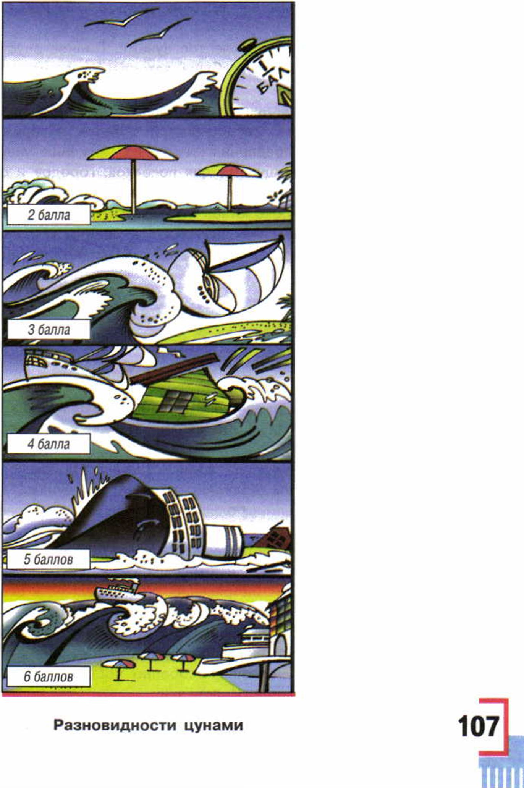

1Ш11Ш1ШШ1ШШШШШШШШШ

Модуль 1 Разделы первый-второй
- баллов — очень сильное цунами. Приморские территории затоплены. Волноломы и молы сильно повреждены. Крупные суда выброшены на берег. Ущерб велик и во внутренних частях побережья. Здания и сооружения имеют сильные, средние и слабые разрушения в зависимости от удалённости от берега. В устьях рек высокие штормовые нагоны воды. Имеются человеческие жертвы.
- баллов — катастрофическое цунами. Полное опустошение побережья и приморских территорий. Суша затоплена на значительные расстояния вглубь.
Масштабы последствий цунами зависят от разрушительной силы волны, характера и природных особенностей берега и побережья, эффективности и своевременности предпринятых мер по снижению ущерба.
Особенно опасны цунами для посёлков, городов и сооружений, расположенных на низменных берегах океана, а также находящихся на вершине заливов и бухт, широко открытых к океану, куда цунами нагоняют большую массу воды, затопляющую устья и долины рек на 2—3 км от моря. Цунами могут вызвать затопление обширных территорий морской водой.
^{г} это интересно
История знает немало примеров катастрофических цунами.
В 1703 г. в результате цунами в Японии погибло около 100 тыс. человек.
В октябре 1994 г. на южные острова Курильской гряды и японский остров Хоккайдо обрушилось цунами высотой 2—3 м, что привело к большим разрушениям и человеческим жертвам.
Мощнейшее землетрясение и последовавшее за ним цунами силой 8,9 балла были отмечены в декабре 2004 г. в Юго- Восточной Азии. Землетрясение, произошедшее к северо-западу от острова Суматра, вызвало мощное цунами, которое, двигаясь со скоростью 800 км/ч, обрушилось на побережье девяти стран. В результате стихийного катаклизма погибло свыше 200 тыс. человек. Особенно пострадало население Шри-Ланки, Таиланда, Индонезии.

11Ш1Ш1ШШ1ШШШШ111Ш1ШШ11
Глава 4
проверьте себя 70
- Охарактеризуйте природное явление цунами.
- Какие последствия цунами создают опасность для жизнедеятельное ти человека?
^{г} после уроков
В дневнике безопасности приведите примеры цунами, которые произошли в мире в начале XXI в. Укажите их последствия и мероприятия по защите населения. Примеры можно подобрать с помощью Интернета и средств массовой информации.
Защита населения от цунами
З
ащита населения от цунами осуществляется путём проведения комплек-
са мероприятий, который включает:
■ прогноз цунами;
■ непрерывное наблюдение за возникновением и распространением цунами;
■ оповещение населения об угрозе цунами;
■ организацию эвакуации населения;
■ планомерный перенос в безопасные места существующих жилых, произ-
водственных и культурно-бытовых строений;
■ защиту с помощью специальных гидротехнических сооружений важных
и не поддающихся переносу строений и других объектов;
■ заблаговременную подготовку маршрутов следования и специальных
мест (площадок) на возвышенностях для размещения населения во время
цунами;
■ строительство у входа в бухты волноломов, а на вершине бухт берего-
вых дамб и других защитных гидротехнических сооружений.
Отметим, что прогноз цунами осуществляется Международной службой
предупреждения о цунами с центром в городе Гонолулу (Гавайские остро- 109

Модуль 1 Разделы первый-второй
ва, США) и национальными службами стран, имеющих цунамиопасные побережья. В нашей стране такая служба была создана в 1958 г.
Для принятия заблаговременных мер по защите населения от цунами, кроме официального прогноза цунами, широко используются основные признаки (предвестники) приближения цунами. Предупреждением о возможности возникновения цунами может служить сильное землетрясение, случившееся в океане. Приближение цунами в большинстве случаев сопровождается отступлением вод моря от берега. Этот «отлив», когда обнажается дно, может длиться от 5 до 35 мин, а затем быстро накатывается разрушительная волна.
Об угрозе цунами может свидетельствовать поведение животных. Из опыта установлено, что кошки, собаки и другие находящиеся на свободе животные торопливо уходят на склоны гор и возвышенностей, окружающих населённые пункты.
Для защиты от цунами немаловажное значение имеет подготовка населения к безопасному поведению при угрозе возникновения цунами, при цунами и после него.
С этой целью специалистами в области безопасности, и в первую очередь специалистами МЧС России, разработаны общие рекомендации по правилам поведения при цунами. Приведём некоторые из них.
Как шк)готоаитьсл к цунами
С
ледите за сообщениями по прогнозу цунами, помните об их предвест-
никах. Запомните сигналы оповещения об опасности цунами, установ-
ленные для вашего региона.
Наиболее опасные места во время цунами — это устья рек, суживающиеся бухты, проливы. Знайте границы наиболее опасных зон в своём регионе проживания и кратчайшие пути выхода в безопасные места.
Имейте при себе перечень документов, имущества и медикаментов, ко-
торые следует взять с собой в случае эвакуации. Имущество и медикамен-
ты целесообразно заранее уложить в чемодан или рюкзак.

111Ш1Ш1111111Ш11ШШШ1111111ШШ
Глава 4
Заблаговременно продумайте порядок эвакуации. Дома и на работе не загромождайте коридоры и выходы громоздкими вещами, шкафами, велосипедами, колясками. Следите, чтобы все проходы были свободны для быстрой эвакуации.
Что делать во время цунами
П
ри поступлении сигнала об опасности реагируйте немедленно. Если вы
находитесь в помещении, немедленно покиньте его, предварительно
выключив свет, газ, захватив приготовленные документы и вещи. Постарай-
тесь кратчайшим путём перебраться на возвышенное место высотой 30—
40 м над уровнем моря или как можно быстрее удалиться на 2—3 км от берега моря.
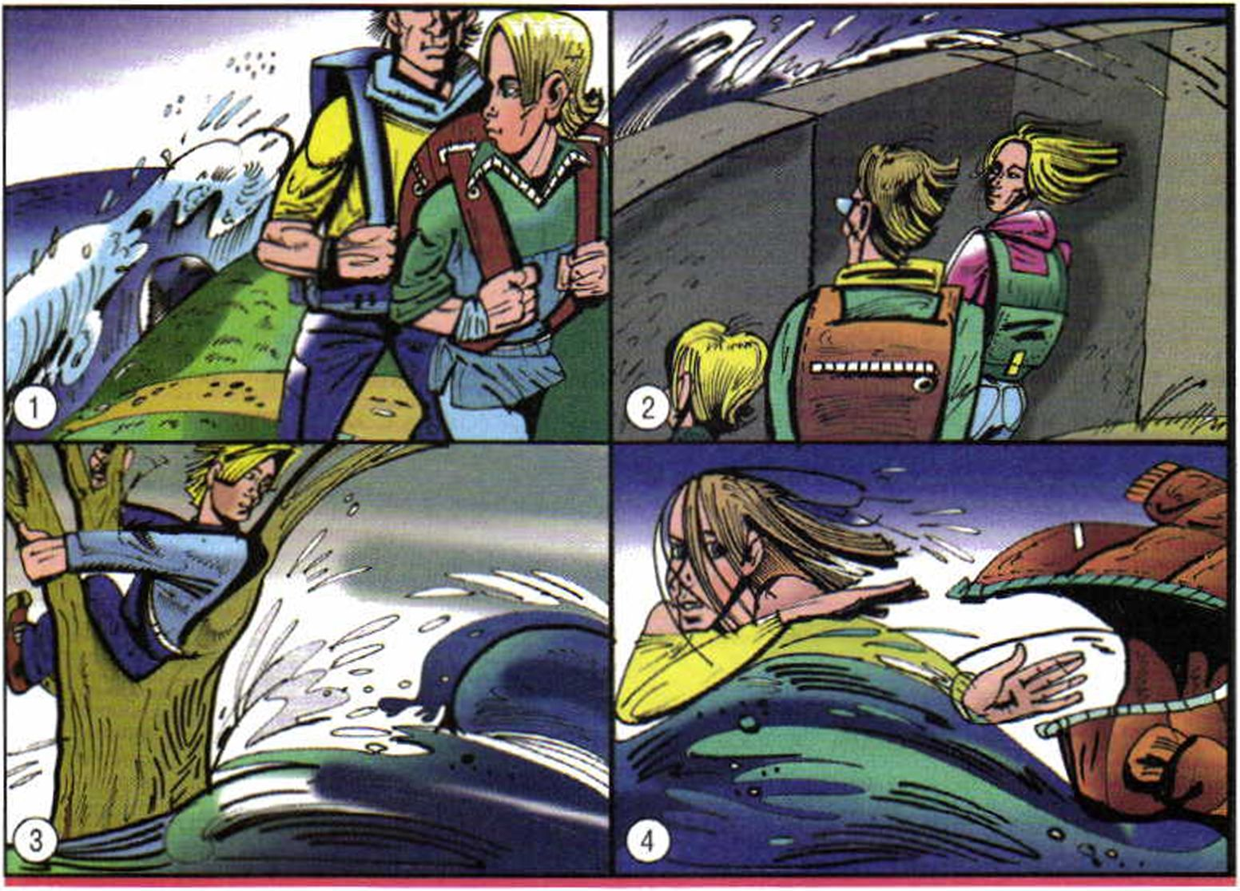
Действия во время цунами:
/ — взяв необходимые вещи, постараться спешно уйти от бушующего
моря вверх по склону;
- — на возвышенности укрыться за прочной бетонной стеной;
- — при необходимости забраться на ствол прочного дерева;
- — в воде освободиться от намокшей верхней одежды

||||||||||||||||||||||||||||||||11111111Ш1
Модуль 1 Разделы первый-второй
При невозможности укрыться в безопасном месте, когда времени не осталось, поднимитесь на верхние этажи здания, закройте окна и двери. Если есть возможность и необходимость, переберитесь в наиболее надёжное здание.
Если вы решили укрываться от цунами в помещении, помните, что наиболее безопасными считаются места у капитальных внутренних стен, у колонн, в углах, образованных капитальными стенами.
Если вы оказались на улице, постарайтесь укрыться за естественной скальной преградой, за прочной бетонной стеной или забраться на высокое прочное дерево.
Если вы оказались в воде, постарайтесь освободиться от намокшей одежды и обуви, попробуйте зацепиться за плавающие на воде предметы.
Будьте готовы к тому, что за одной волной может последовать ещё несколько. Если есть возможность, покиньте опасный район.
Что делать после цунами
Е
сли вы переждали цунами в безопасном месте, то не спешите возвращать-
ся домой, необходимо переждать 2—3 ч после прохода первой волны.
Только после получения сигнала отбоя тревоги вы можете быть увере-
ны, что волны больше не будет.
Возвратившись в дом, убедитесь в его прочности, проверьте, нет ли трещин в стенах и перекрытиях, не нарушен ли фундамент, а также сохранность окон и дверей. Дождитесь проверки состояния электропроводки и газопровода.
'проверьте себя ТО
- Назовите наиболее безопасные места, где можно укрыться от цунами. Обоснуйте свой ответ.
- Составьте короткий рассказ о ситуациях, в которые попадали люди на рисунке на с. 111.

ШШШШШШШ1ШШ1Ш1Ш1ШШ1
Глава 4
после уроков
В дневник безопасности запишите определение цунами, его основные характеристики и возможные последствия для населения, проживающего в цунамиопасных районах.
Г | практикум |  | $
 | * " 1й, |  | А
Составьте план личной безопасности при угрозе и во время цунами с учётом характеристик этого явления. Подготовьте сообщение на уроке на эту тему.
Снежные лавины
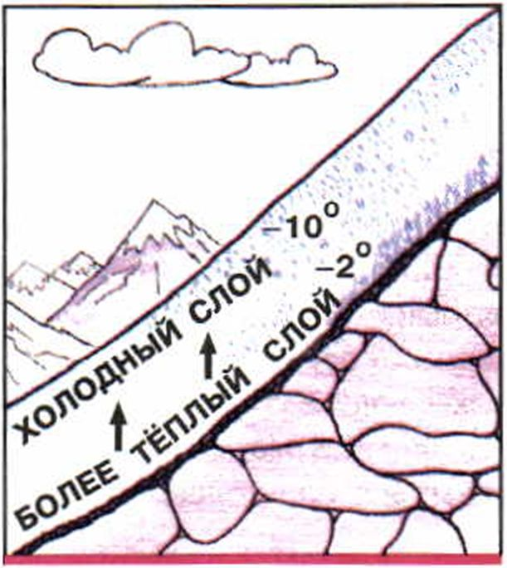
Лавина — быстрое, внезапно возникающее движение снега и (или) ль-
да вниз по крутым склонам гор, представляющее угрозу жизни и здоровью
людей, наносящее ущерб объектам эконо-
мики и окружающей среде. Лавины обра-
зуются на безлесных склонах гор, угол
наклона которых больше 14°. Это крити-
ческий наклон, при котором снег постоянно
сползает вниз. Сход лавины начинается при
слое свежевыпавшего снега 30 см или при
толщине старого снега более 70 см. Кру-
тизна склона, наиболее благоприятная для
образования лавины, составляет 30—40°.
Скорость схода лавины может дости-
гать от 20 до 100 м/с. Таким образом,
снежная лавина — это масса снега, падаю-
щая или соскальзывающая с крутых скло-
нов гор и движущаяся в среднем со ско-
ростью 20—30 м/с. Падение снежной ла- Образование
^{г} лавинообразного слоя

Ш1ШШ1Ш1ШШШШ1ШШШШШ
Модуль 1 Разделы первый-второй
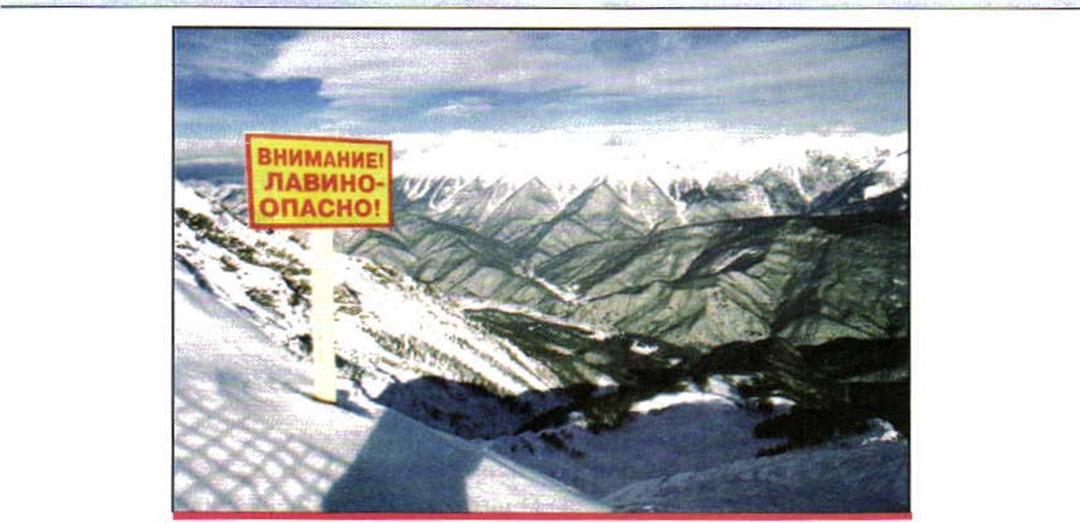
После обильных снегопадов, прошедших в горах,
существует угроза схода лавин.
Об этом предупреждают с помощью
специальных табличек
вины сопровождается образованием воздушной предлавинной волны, производящей наибольшие разрушения.
Возникновение лавин возможно во всех горных районах, где устанавливается снежный покров. Лавиноопасными районами в России являются Кольский полуостров, Урал, Северный Кавказ, Восточная и Западная Сибирь, Дальний Восток.
Формирование лавин происходит в лавинном очаге, представляющем собой участок склона и его подножия, в пределах которого движется лавина.
Причинами схода лавины являются длительные снегопады, интенсивное таяние снега, а также взрывы при прокладке дорог.
Сила удара сходящей лавины может достигать от 5 до 50 тонн на квадратный метр. Сходящие лавины могут вызвать разрушение зданий, инженерных сооружений, засыпать снегом дороги и горные тропы. Жители горных селений, туристы, альпинисты, геологоразведчики и другие люди, оказавшиеся в горах и захваченные лавиной, могут получить травмы и оказаться под толщей снега.

ШШШШШШШ1ШШШ1ШШ111111
Глава 4
Защита населения от последствий лавин
Б
ольшое значение для защиты населе-
ния от последствий снежных лавин
имеет их прогнозирование. Для этого
действует специальная система наблюде-
ния.
Данные, полученные от системы наблюдения, обрабатываются и представляются в виде прогнозов.
На основании полученных прогнозов планируются и осуществляются профилактические мероприятия.
В условиях угрозы схода снежных лавин организуют контроль за накоплением снега на лавиноопасных направлениях, вызывают искусственный сход формирующихся лавин в период их наименьшей опасности.
Строятся защитные сооружения на лавиноопасных направлениях, подготавливаются спасательные средства и планируются спасательные работы. Проводится оповещение населения об опасности схода лавин.
ЗЕМЛЯНОЙ УСТУП
КАМЕННАЯ
СТЕНКА
БАРЬЕР ИЗ КОЛЬЕВ
Средства для предупреждения схода лавины
Правила поведения в лавиноопасных .юиах
Р
ассмотрим рекомендации специалистов МЧС России, разработанные для
населения, проживающего в лавиноопасных зонах.
Соблюдайте основные правила поведения в районах схода лавин: не выходите в горы в снегопад и непогоду: находясь в горах, следите за изменением погоды; выходя в горы, знайте места возможного схода снежных лавин в районе своего пути.
115
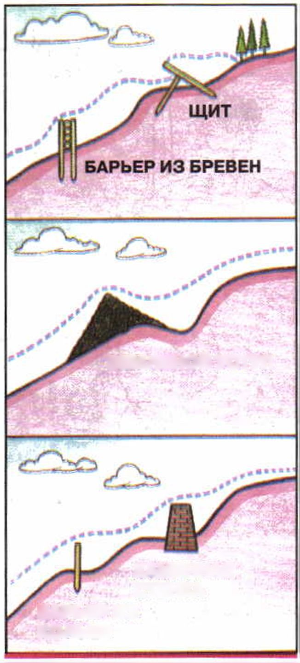
ШШ1ШШ1ШШ1ШШШ1ШШШШ
Модуль 1 Разделы первый-второй
Правила поведения в лавиноопасных зонах:
1 — при опасности лавины слушайте радиосообщения;
2 — если вы оказались в горах при сходе лавины, старайтесь убежать от неё;
3 — постарайтесь укрыться за выступом скалы;
4 — попав в снежную массу, делайте руками «плавательные» движения
Информацию о сходе лавин можно узнать в поисково-спасательной службе МЧС России. А если вы собираетесь находиться в лавиноопасной зоне, сообщите о своих намерениях (зарегистрируйтесь) в поисково-спасательной службе МЧС России.
Избегайте мест возможного схода лавин. Они чаще всего сходят со склонов крутизной более 30°; если склон без кустарника и деревьев — при крутизне более 20°. При крутизне более 45° лавины сходят практически при каждом снегопаде.

Глава 4
Наиболее опасный период схода лавин —
и лето с 10 ч утра до захода солнца!
весна
При сходе лавины, если от вас до неё есть приличное расстояние, необходимо ускоренным шагом или бегом уйти с пути лавины в безопасное место или укрыться за выступом скалы, в выемке.
Если от лавины невозможно уйти, избавьтесь от всех вещей и примите горизонтальное положение; прикройте варежкой или шарфом рот и нос, чтобы не задохнуться; в снежной массе двигайте руками и ногами (изображайте плавание), чтобы остаться на поверхности; попытайтесь расчистить слой снега перед собой для облегчения дыхания.
Когда лавина остановилась, постарайтесь двигаться вверх.
Не теряйте самообладания, не засыпайте, экономьте силы, помните, что вас ищут (известны случаи, когда из-под лавины спасали людей на пятые и даже на тринадцатые сутки).
проверьте себя О]
- Где происходит формирование лавин?
- Назовите причины схода снежных лавин.
после уроков
1. Узнайте у родителей или других взрослых, присутствовали ли они при лавине. Опираясь на их рассказ, подготовьте доклад на тему «Личная безопасность при снежной лавине».

1Ш1ММ11111Ш11Ш1111ШШ1ШШ1Ш1
Модуль 1 Разделы первый-второй
2. Запишите в дневник безопасности основные причины возникновения лавин. Приведите примеры этих явлений, описание которых вы встречали в литературе, средствах массовой информации. Можно использовать Интернет.
Вы попали в горную местность, где возможен сход снежных лавин. Ваши действия по сохранению личной безопасности в подобной ситуации?

Глава 5
щ
■ -ЯЪ «¿ЯШ);
•* •Г\Г* 1
1

III
111П111111111Ш1111111111111111И111Ш1
Глава 5. Природные пожары и чрезвычайные ситуации биоло го-социального происхождения
к
Ш
Лесные и торфяные пожары
и их характеристика
Лесные пожары ежегодно возникают в лесах России на обширных площадях и нередко принимают характер стихийного бедствия, приводят к чрезвычайным ситуациям. По данным МЧС России, на территории лесного фонда Российской Федерации ежегодно регистрируется от 10 до 30 тыс. лесных пожаров, охватывающих площади от 0,2 до 2,5 млн га.
Лесной пожар — это неконтролируемое горение растительности, стихийно распространяющееся по лесной территории.
Опасность возникновения пожаров в лесах существенно зависит от погодных условий и жизнедеятельности человека.
Лесные пожары при сухой и ветреной погоде могут охватывать значительные территории. При жаркой погоде, если дождей не было в течение 2—3 недель, лес становится очень сухим и пожароопасным. В это время любое неосторожное обращение с огнём в лесу (брошенный окурок, неза-
ММ1

11ШШШШШШШШШШШШШШ
Модуль 1 Разделы первый-второй
120
тушенный костёр и т. д.) может вызвать
пожар, который быстро распространится
по лесной территории.
Установлено, что до 80% лесных по-
жаров связано с жизнедеятельностью че-
ловека — с нарушением населением мер
пожарной безопасности в лесной зоне.
В отдельных районах Сибири и Даль-
него Востока в весенний период основной
причиной возникновения лесных пожаров
являются палы, которые проводятся на
сельскохозяйственных угодьях для унич-
тожения на полях прошлогодней сухой
травы и обогащения почвы золой.
В весеннее время лесные пожары час-
то возникают в районах лесозаготовок
при очистке лесосек «огневым способом»
(сжиганием порубочных остатков).
Горит лес В середине лета значительное число
пожаров возникает в период сбора ягод и грибов, когда люди особенно часто бывают в лесу. Отмечено, что возникновение лесных пожаров имеет определённую сезонность. Поэтому выделяют пожароопасный сезон.
Пожароопасный сезон — это период времени года с момента таяния снегового покрова в лесу до наступления устойчивой дождливой осенней погоды или образования снегового покрова. В общей сложности пожароопасный сезон длится с апреля по ноябрь. Пожароопасный сезон разделяют на пожароопасные периоды и периоды отсутствия пожарной опасности. Период, в который выпадает более 3 мм осадков, считается непожароопасным. Наиболее пожароопасным периодом считается июль — август.
Классификация лесных пожаров осуществляется в зависимости от характера возгорания, скорости распространения пожара и размера площади, охваченной огнём.
В зависимости от характера возгорания и состава леса пожары подразделяются на низовые, верховые и подземные, или торфяные.
Низовой пожар — это лесной пожар, распространяющийся по нижним ярусам лесной растительности, лесной подстилке, опавшим листьям и веткам деревьев и валежника. Почти все пожары в начале развития носят характер низовых и при определённых условиях переходят в верховые и подземные.
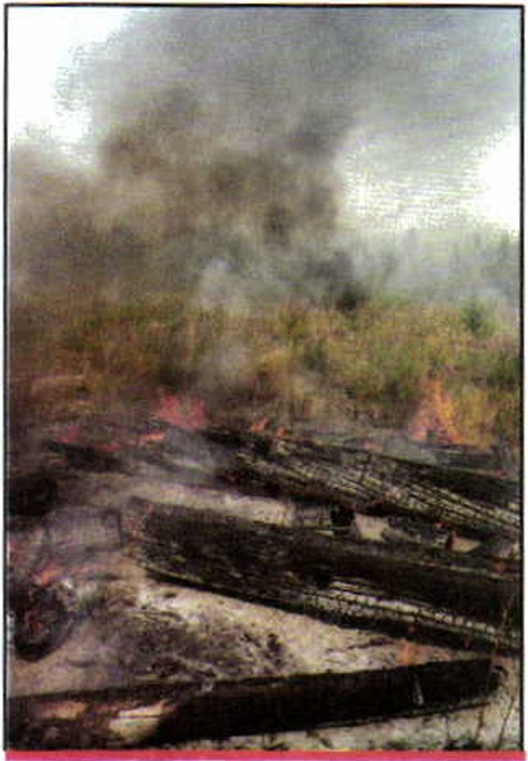

Глава 5
Виды пожаров:
- — низовой пожар; 2 — верховой пожар; 3 — подземный пожар, или торфяной
Верховой пожар — это лесной пожар, охватывающий полог леса. Такие пожары характеризуются распространением огня по кронам деревьев. При этом сгорают хвоя, листья, мелкие и крупные ветки деревьев. Переход низового пожара на полог происходит в насаждениях с низко опущенными кронами, в разновозрастных насаждениях, а также при обильном хвойном подросте. Чаще всего верховые пожары возникают в горных лесах при распространении огня вверх по склонам гор. В значительной мере возникновению верховых пожаров способствует сильный ветер.
Подземный, или торфяной, пожар — это лесной пожар, при котором горит торфяной слой заболоченных и болотных почв. При подземных пожарах горит торф, залегающий под лесными массивами. Возникновение и распространение подземных пожаров обычно связано с низовыми лесными пожарами, при которых огонь проникает в слой торфа на наиболее подсохших участках, чаще всего у стволов деревьев, а затем постепенно распространяется в стороны. Подземные пожары начинаются во второй поло-
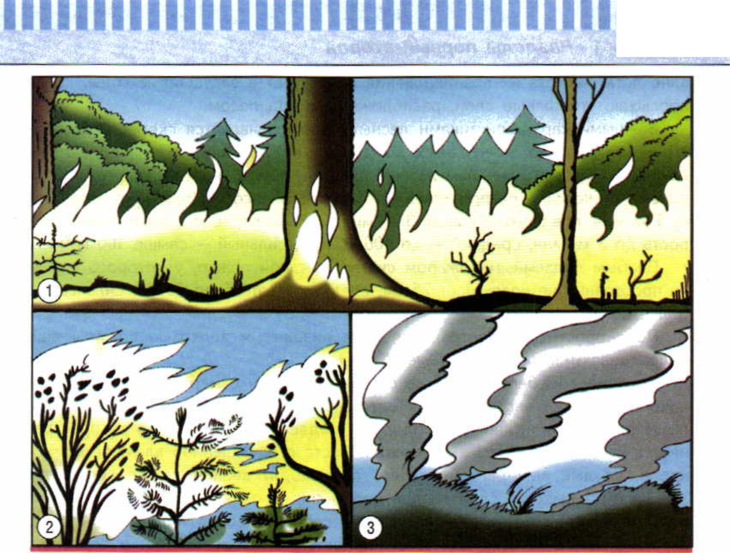

Модуль 1 Разделы первый-второй
вине лета, частота их возникновения возрастает в засушливые годы, когда просыхают торфяные слои, расположенные под лесом.
Важными характеристиками лесных пожаров является скорость распространения низовых и верховых пожаров и глубина прогорания подземных пожаров. По этим причинам лесные пожары делятся на слабые, средние и сильные. Скорость распространения слабого низового пожара не превышает 1 м/мин, среднего — свыше 3 м/мин. Слабый верховой пожар имеет скорость до 3 м/мин, средний — до 100 м/мин, сильный — свыше 100 м/мин.
Слабым подземным пожаром считается такой пожар, у которого глубина прогорания не превышает 25 см, средним — от 25 до 50 см, сильным — более 50 см.
По скорости распространения огня низовые и верховые пожары ещё подразделяются на устойчивые и беглые.
При низовом беглом пожаре сгорают живой и отмерший надпочвенный покров, опавшие листья и хвоя, обгорают кора нижних частей деревьев и обнажённые корни, хвойный подрост и подлесок. Такой пожар распространяется с большой скоростью, обходя места с повышенной влажностью покрова. Беглые пожары чаще всего происходят весной, когда просыхает лишь самый верхний слой лесной подстилки.
При устойчивом низовом пожаре прогорает лесная подстилка, сильно обгорают корни и кора деревьев, полностью сгорают подрост и подлесок. Обычно устойчивые низовые пожары начинаются в середине лета, когда просыхает подстилка.
При верховом беглом пожаре огонь продвигается по пологу леса скачками, иногда значительно опережая фронт низового пожара. При продвижении огня по кронам деревьев ветер разносит искры, горящие ветки и хвою, которые создают новые очаги низовых пожаров за несколько десятков и сотен метров впереди основного очага пожара. Во время скачка пламя может разноситься по кронам со скоростью до 25 км/ч (7 м/с).
При верховом устойчивом пожаре огонь распространяется по кронам деревьев по мере продвижения кромки низового пожара.
В зависимости от площади, охваченной огнём, лесные пожары подразделяются на шесть классов.
- Загорание — это неуправляемое горение растительности в лесу на площади 0,1—0,2 га.
- Малый пожар — это пожар на площади 0,2—2 га.
- Небольшой пожар — это пожар на площади 2,1—20 га.
- Средний пожар — это пожар на площади 21—200 га.
- Крупный пожар — это пожар на площади 201—2000 га.
- Катастрофический пожар — это пожар на площади свыше 2000 га.

ШШШМШШШШШШШШШШМ1

Глава 5
Крупные и катастрофические лесные пожары обычно развиваются в пожароопасный сезон, в период чрезвычайной пожарной опасности в лесу, при длительной и сильной засухе, ветреной погоде и сильной захламлённости лесов.
Средняя продолжительность крупных лесных пожаров может составлять 10—15 сут., а выгоревшая площадь — 450—500 га.
Последствия лесных пожаров
Л
есные пожары — это самый страшный враг леса. По оценкам специа-
листов, ежегодная площадь лесных пожаров может составлять от 2 до
5,5 млн га. На долю низовых пожаров приходится до 98% от общего чис-
ла возгораний, верховых — 1—2%, подземных (торфяных) — 0,2—1%.
Лесные пожары уничтожают лесной фонд России, а в засушливые годы представляют чрезвычайную опасность для населения. Возникает непосредственная угроза уничтожения огнём населённых пунктов и объектов экономики, расположенных в лесных массивах. Лесные пожары приводят к сильному задымлению и загазованности атмосферы на территориях, удалённых от кромки леса.
^{г} это интересно
Последствия природных пожаров, охватывающих большие площади, могут быть очень тяжёлыми. Так, катастрофические лесные пожары в октябре 1976 г. в Хабаровском крае уничтожили полностью 11 посёлков и частично 19 других населённых пунктов. В пожарах 1989 г. практически выгорели все леса острова Сахалин.
В пожароопасный период 1990 г. на территории Иркутской области было обнаружено более 2000 лесных пожаров, а общая их площадь составила около 300 тыс. га.
По сообщению главного управления МЧС по Московской области, только 10% торфяных пожаров приходятся на самовозгорание торфа, тогда как в остальных случаях виной служит человеческий фактор — незатушенные окурки и спички.
Основной причиной лесных пожаров в 2010 г. стал именно человеческий фактор, в частности выброшенные из проезжающих автомобилей непотушенные сигареты.
123

Модуль 1 Разделы первый-второй
Установлено, что очаги лесных пожаров возникают преимущественно в
зонах, прилегающих к населённым пунктам и транспортным путям. Пожаро-
опасные зоны, расположенные в 5—10 км от границ городов и посёлков,
занимают весьма значительные площади.
Соблюдение мер пожарной безопасности в лесу всем населением стра-
ны в пожароопасный сезон является основой профилактики лесных пожа-
ров.
проверьте себя
- Каковы основные причины возникновения лесных пожаров?
- По каким признакам осуществляется классификация лесных пожаров?
- Перечислите основные последствия лесных пожаров для населения и окружающей среды.
- Почему пожары, на ваш взгляд, возникают чаще всего в зонах, прилегающих к населённым пунктам и транспортным путям?
Опираясь на примеры из средств массовой информации, Интернета и на собственный опыт, сформулируйте доказательство следующего утверждения: «Соблюдение мер пожарной безопасности в лесу всем населением страны является основой профилактики лесных пожаров». Свои выводы запишите в дневник безопасности.

практикум
Находясь в сельской местности, вы увидели, что горит хлебное поле. Ваши действия по сохранению личной безопасности и безопасности окружающих в подобной ситуации?
Mili

Глава 5
Ш
Профилактика лесных
и торфяных пожаров,
защита населения
В
последние годы в нашей стране проявилась тенденция роста числа лес-
ных пожаров. Проведённый специалистами анализ размещения источ-
ников пожаров показал, что более 90% пожаров происходит в местах, свя-
занных с жизнедеятельностью человека. Отмечено, что наиболее часто мес-
тами возникновения лесных пожаров являются:
■ стоянки рыбаков, места, посещаемые охотниками и туристами;
■ места традиционного отдыха населения;
■ обочины дорог общего пользования;
■ места лесозаготовок, включая дороги, по которым ведётся вывоз древесины.
Основной причиной лесных пожаров является безответственное поведение людей, которые не проявляют в лесу должной осторожности при пользовании огнём и нарушают правила пожарной безопасности.
С наступлением тёплой летней погоды все стремятся отдохнуть на при-
роде, но, чтобы отдых прошёл без происшествий и тем более не обернул-
ся трагедией, каждому необходимо соблюдать правила пожарной безопас-
ности в лесу.
В пожароопасный сезон в лесу запрещается:
- бросать на землю горящие спички — попав в сухую траву или мох, они вызовут их возгорание;
- оставлять на освещённой солнцем лесной поляне бутылки или осколки стекла, которые, фокусируя лучи солнца, как линзы, могут вызвать возгорание сухой травы;
- выжигать траву под деревьями, на лесных полянах, прогалинах и лугах, а также стерню на полях, расположенных в лесу;

11111111111111111111111111111111111111111111
Модуль 1 Разделы первый-второй
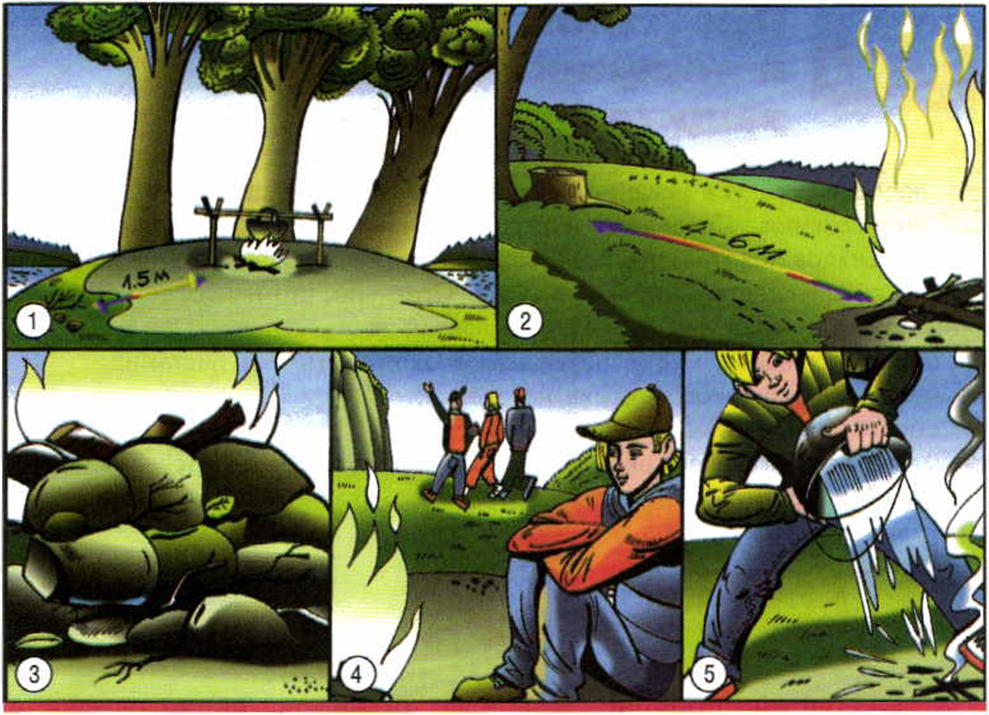
Правила разведения костров:
1 — площадку для костра желательно выбрать около воды.
Все сухие листья и ветки, которые могут легко загореться, необходимо
отгрести от кострища на расстояние 1—1,5 м;
- — нельзя разводить костёр ближе чем 4—6 м от деревьев, смолистых
пней или корней;
- — не рекомендуется разводить костёр в лесу на каменистых россыпях.
Огонь, проникший в щели между камнями, может очень быстро
распространиться;
- — никогда не следует оставлять костёр (даже гаснущий) без присмотра.
Его нужно обязательно залить водой
■ разводить костры в хвойных молодняках, торфяниках, лесосеках с порубочными остатками, в местах с подсохшей травой.
Необходимо соблюдать правила разведения костра в лесу.
При разведении костра в лесу площадку для него необходимо выбрать на открытом (не ближе чем 4—6 м от деревьев, смолистых пней или корней), но защищённом от ветра месте, желательно около воды. Костёр следует разводить на вытоптанных площадках, или на старых кострищах, или на любом выбранном месте, предварительно сняв с него дёрн. Все сухие

Глава 5
листья, ветки, хвою, траву, которые могут легко загореться, необходимо отодвинуть от кострища на расстояние до 1 —1,5 м.
Не рекомендуется разводить костёр в лесу на каменистых россыпях. В таких местах между камнями накапливается много горючего материала (сухих веток, листьев, травы и др.). Огонь, проникший в щели между камнями, может очень быстро распространиться. Потушить такой пожар очень трудно.
запом

Никогда не оставляйте костёр (даже гаснущий) без присмотра!
Покидая место, где был разведён костёр, необходимо обязательно залить его водой. Многие думают, что если дрова уже прогорели и на кострище остались только тлеющие головешки и угли, то заливать его необязательно. Однако эти головешки могут разгореться после вашего ухода, а ветер разнесёт искры от кострища, которые могут поджечь сухую траву.
Для защиты населения от последствий лесных пожаров и снижения материального ущерба от массовых лесных пожаров в нашей стране создана и функционирует система охраны леса.
Основными элементами этой системы в Российской Федерации являются: специализированная служба авиационной охраны лесов (авиалесоохра- на), лесопожарные подразделения, персонал и технические средства лесхозов (наземная лесная охрана); персонал и технические средства других предприятий и организаций, привлекаемые для борьбы с пожарами в условиях высокой и чрезвычайной горимости лесов.
Специализированная служба авиационной охраны лесов представляет собой сеть из более чем 20 региональных авиабаз и свыше 300 авиаотде- лений, в которых используются самолёты и вертолёты, средства пожаротушения, связи и транспорта.
Доминирующую роль в обнаружении и тушении лесных пожаров в течение нескольких десятилетий играла авиационная охрана лесов.
Для тушения лесных пожаров с помощью авиации используются самолёты БЕ-12П («летающая лодка»), способные взять на борт 6 т воды, самолёты-танкеры МЧС России, созданные на базе самолёта Ил-76, способные взять на борт 42 т воды, а также вертолёты МЧС Ми-8.

1ШШШШШШШШШШШШШШ
Модуль 1 Разделы первый-второй
Наземная охрана лесов осуществляется силами и средствами лесхозов, в составе которых функционирует до 2,6 тыс. пожарно-химических станций и до 2,2 тыс. пожарных наблюдательных вышек.
При возникновении пожаров в лесах и на торфяниках в населённых пунктах организуется дежурство противопожарных звеньев для наблюдения за пожарной обстановкой в близлежащих лесах, проводится расчистка грунтовых полос между строениями населённого пункта и примыкающими к ним лесными массивами. Заполняются водоёмы из расчёта не менее 10 л воды на 1 м длины лесной опушки, примыкающей к границам застройки населённых пунктов и дачных поселков. Восстанавливаются колодцы и пруды, изготовляются простейшие средства защиты органов дыхания (ватно-марлевые повязки, респираторы и др.). Ограничивается режим посещения лесов в засушливый период лета (в пожароопасный период).
На случай проведения общей эвакуации жители готовятся к ней, получают информацию о способах эвакуации, местах сбора и возможных маршрутах движения.
Для защиты населения от последствий лесных пожаров проводятся также заблаговременные мероприятия по ограничению распространения лесных пожаров. По опушкам лесов и вдоль дорог высаживают лиственные породы деревьев. В лесах прокладывают просеки и грунтовые полосы шириной 5—10 м в смешанных лесах и до 50 м в хвойных лесах. Леса очищают от мусора, сухостойных и поваленных ветром деревьев, проводят санитарные рубки. В населённых пунктах роют пруды и водоёмы, ёмкость которых определяется из расчёта не менее 30 м³ на 1 га площади посёлка или населённого пункта. На границах леса с населёнными пунктами и сельскохозяйственными угодьями, вдоль железных и автомобильных дорог общего назначения создают противопожарные защитные полосы.
Пршпит поведения при пожаре в лесу
Б
орьбой с лесными пожарами в первую очередь занимаются профессио-
налы. Это лесные пожарные и работники государственной лесной охра-
ны. Но часто случается и так, что с пожаром в лесу встречаются обычные
люди: грибники, охотники, туристы и просто отдыхающие на природе. Как
им вести себя при встрече с лесным пожаром?
Если возникло возгорание — от костра загорелась сухая трава, и огонь побежал по ней, — в самом начале такой пожар можно потушить, не имея для этого специальных средств. Огонь надо захлёстывать, сметая его в сторону очага пожара, используя для этого веник из зелёных ветвей, молодое деревце, мешковину или даже одежду. Небольшие очаги пламени можно затаптывать ногами.

Глава 5
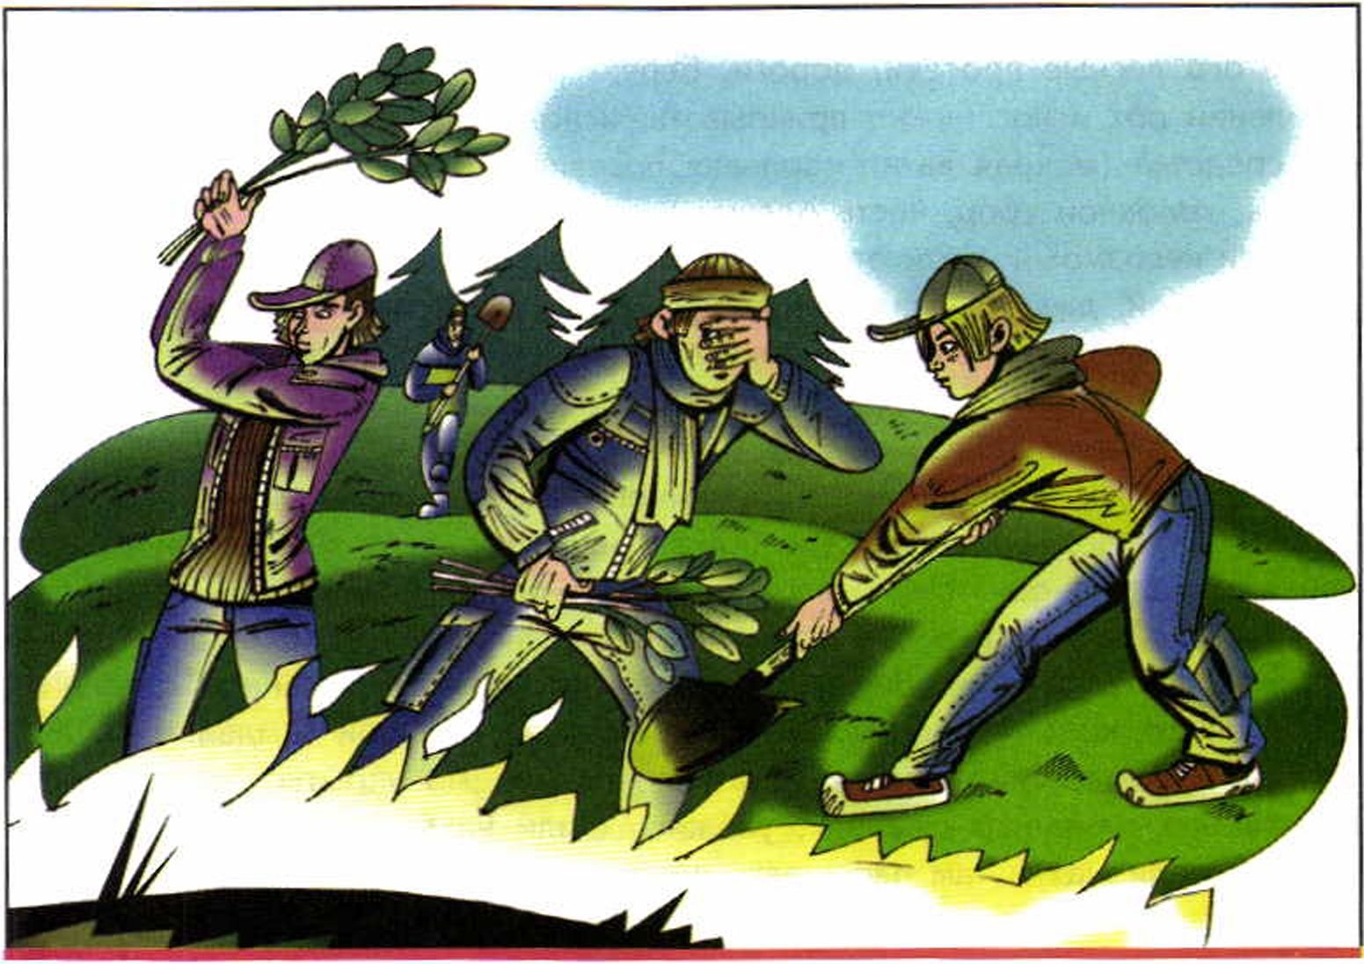
Способы тушения пожара
Специалисты рекомендуют ещё один способ борьбы с небольшим пожа-
ром. Надо забрасывать кромку пожара землёй, если у вас под рукой ока-
залась лопата. Сначала надо взять на лопату грунт и им сбить пламя. За-
тем на пути продвижения пожара сделать сплошную полосу из грунта тол-
щиной несколько сантиметров и шириной до полуметра. Один человек за
полчаса может таким образом засыпать около 20 м кромки пожара.
Если в лесу вы наткнулись на небольшой пожар, попробуйте остановить
его доступными вам способами и одновременно, если есть такая возмож-
ность, пошлите кого-то в ближайший населённый пункт или лесничество за
помощью.
Если вы не можете бороться с огнём, от него надо уйти. Какими воз-
можностями вы располагаете для этого?
Скорость распространения низового пожара — 1 — 3 м/мин. Скорость
движения человека:
- при спокойной ходьбе — 4 км/ч, это 66 м/мин;
- при быстром шаге — 6 км/ч, это 100 м/мин;
- при беге — 12 км/ч (1 км за 5 мин), это 200 м/мин. Возможности уйти от пожара у человека есть.
129
5 ОБЖ 7 кл.

1ШШ11ШШШШШШШШНШШШ
Модуль 1 Разделы первый-второй
Идти надо навстречу ветру, перпендикулярно кромке пожара, выбирая для этого лесные просеки, дороги, берега ручьёв и рек. При сильном задымлении рот и нос нужно прикрывать, используя для этого имеющиеся у вас средства (мокрая ватно-марлевая повязка, мокрое полотенце, носовой платок, головной убор, часть одежды).
Если невозможно уйти от пожара, войдите в водоём или накройтесь мокрой одеждой, дышите воздухом возле земли — там он меньше задымлён.
После выхода из зоны пожара сообщите о месте, размерах и характере пожара в администрацию близлежащего населённого пункта, лесничество или противопожарную службу.
Когда пожар перерастает в стихийное бедствие и его не удаётся остановить, а он подходит к населённому пункту, государственные службы заранее сообщают об этом населению и дают рекомендации, что нужно сделать, чтобы защитить жизнь и имущество, а в случае необходимости приготовиться к эвакуации. Личные вещи можно спасти в каменных строениях без горящих конструкций или просто в яме, засыпанной землёй.
При невозможности эвакуироваться необходимо укрыться в загерметизированных каменных зданиях, убежищах или на больших открытых площадях, стадионах и там переждать пожар.
проверьте себя О
- Какие основные меры пожарной безопасности должен знать и соблюдать каждый человек при нахождении в лесу?
- Как осуществляется защита населения от последствий лесных пожаров в нашей стране?
- Какой из двух способов тушения лесных пожаров, изображённых на рисунке на с. 129, на ваш взгляд, наиболее эффективен?
^{г} после уроков
130
Вы собираетесь в лес (в турпоход, для сбора ягод, на отдых). Продумайте и запишите в дневник безопасности меры пожарной безопасности, которые вам необходимо соблюдать в лесу в зависимости от условий погоды и цели вашего похода в лес.

Глава 5
- Вы оказались в лесу. Ваши действия по соблюдению личной безопас-
ности в зависимости от возникновения разных видов лесного пожара?
- Составьте короткий рассказ о правильных и неправильных действиях
людей в каждой из конкретных ситуаций, изображённых на с. 126.
Инфекционная заболеваемость
людей и защита населения
С
реди опасных ситуаций биолого-социального происхождения особое мес-
то занимают инфекционные болезни, массовое распространение которых
среди людей может привести к чрезвычайным ситуациям природного харак-
тера.
Инфекционные болезни — это группа болезней, которые вызываются
специфическими патогенными возбудителями инфекции (бактериями, виру-
сами, грибками). Инфекционные болезни характеризуются заразностью,
т. е. способностью передаваться от больного человека к здоровому.
Патогенность — это способность бактерий образовывать в организме
токсины (токсины — это вырабатываемые микроорганизмами биологически
активные вещества, способные нарушать жизнедеятельность живых организ-
мов).
Инфекционные болезни человека по способу передачи инфекции от
больного человека к здоровому и по источнику возбудителя инфекции под-
разделяются на группы:
■ кишечные инфекции (брюшной тиф, дизентерия, холера и др.);
■ инфекции дыхательных путей (грипп, дифтерия, корь, краснуха, скарла-
тина и др.);
■ кровяные инфекции (сыпной тиф, клещевой энцефалит, туляремия, чума);
■ инфекции наружных покровов (ВИЧ-инфекция, гонорея, сифилис, сибир-
ская язва и др.).
Непосредственной причиной возникновения инфекционной болезни яв-
ляется внедрение в организм человека патогенных возбудителей болезни
(заражение). Процесс, развивающийся в организме после внедрения в него
патогенного возбудителя, называется инфекционным процессом.
Пути распространения инфекции разнообразны. Передача инфекции

11ШШ1Ш1Ш1ШШШШШШШШШ
Модуль 1 Разделы первый-второй
может осуществляться через предметы быта (посуда, бельё, книги и др.).
Этот путь распространения инфекции наиболее характерен для инфекций
наружных покровов (сибирская язва, сифилис) и для некоторых кишечных
инфекций (дизентерия).
Воздушным (воздушно-капельным) путём происходит распространение
инфекций дыхательных путей (грипп, дифтерия, туберкулёз, скарлатина,
корь и др.).
Ряд инфекционных болезней распространяется водным путём (холера,
брюшной тиф). Заражение через воду происходит главным образом при ис-
пользовании заражённой носителями заболевания воды для питья, бытовых
и хозяйственных надобностей, а также при купании.
Нередко распространение инфекционных болезней может проходить че-
рез пищевые продукты и готовую пищу. Патогенные микроорганизмы могут
попадать в пищевые продукты через загрязнённые руки больного человека,
имеющего контакт с пищевыми продуктами в процессе их обработки (по-
вар, продавец и др.); при мытье пищевых продуктов в заражённой воде;
при перевозке продуктов в неприспособленном транспорте; при разделке
продуктов на грязных столах и т. п.
Многие инфекционные болезни передаются насекомыми и клещами.
Большинству инфекционных болезней свойственна определённая после-
довательность развития и течения. Различают четыре периода развития и
течения инфекционной болезни:
- инкубационный (скрытый);
- начальный;
- основных проявлений болезни;
- угасания болезни (выздоровление).
Инкубационный период — это промежуток времени от момента зараже-
ния до появления первых признаков болезни.
Начальный период болезни — это период проявления общих признаков
заболевания (недомогание, озноб, повышение температуры тела, головная
боль). В этот период ещё нет чётко выраженных признаков конкретного за-
болевания.
Период основных проявлений болезни — это период проявления наи-
более существенных и специфических признаков конкретного заболевания.
В этот период может наступить смерть больного, если не будут приняты не-
обходимые меры.
Период угасания болезни — это период, когда постепенно исчезают ос-
новные признаки болезни, начинается выздоровление организма, постепен-
но восстанавливаются нарушенные функции организма.
Инфекционные заболевания среди людей могут проявляться в единич-

ШШШШ1ШШ11ШШШШ1ШШШ1
Глава 5
ных случаях, бывают также случаи одновременного кратковременного повышения количества людей, заболевших определённой инфекционной болезнью. Это может быть возникновение болезни в коллективе или на небольшой территории, например в одном населённом пункте, в одном районе города и т. д. Такое заболевание рассматривается как эпидемическая вспышка.
Однако бывают случаи, когда заболевание какой-то инфекционной болезнью охватывает большое количество населения и распространение инфекционной болезни значительно превышает уровень заболеваемости населения, обычно регистрируемый в данной местности. Такое явление называется эпидемией.
При эпидемии отдельные группы заболевших связаны между собой общими источниками инфекции или общими путями её распространения.
Эпидемия, охватывающая большое число людей (несколько тысяч) на территории, выходящей обычно за границы одного государства, называется пандемией.
это интересно
Среди инфекционных болезней грипп занимает первое место в мире по частоте и количеству случаев заболеваний. Он составляет 95% от всех инфекционных заболеваний. Ежегодно в мире заболевают гриппом до 500 млн человек, 2 млн из которых умирают. В России ежегодно регистрируют от 27,3 до 41,2 млн заболевших гриппом.
Эпидемии гриппа случаются каждый год (обычно в осенне- зимний период) и поражают до 15% населения земного шара.
Основная особенность вируса гриппа — это способность через нерегулярные интервалы времени (30—35 лет) генерировать новый штамм (микроорганизмы одного вида, по ряду свойств отличающиеся друг от друга). Организм людей не способен сопротивляться новому штамму вируса, что приводит к распространению эпидемии и даже пандемии гриппа.
Самая страшная пандемия гриппа, распространившаяся в странах Европы, произошла в 1918—1919 гг. Пандемия получила название «испанка» и унесла более 20 млн жизней.

111ШШ1ШШШ1ШШШШШШШШ
Модуль 1 Разделы первый-второй
Противоэпидемические мероприятия
К
омплекс мероприятий, проводимых по противоэпидемической защите на-
селения, определяется механизмом развития эпидемического процесса.
Эпидемический процесс — это процесс возникновения и распространения
инфекционных заболеваний среди людей.
Возникновение инфекционных заболеваний среди людей возможно лишь при наличии трёх факторов эпидемического процесса.
■ источника возбудителя инфекции (патогенные бактерии, вирусы, грибки);
■ механизма передачи инфекции от больного человека, животного или другого носителя инфекции (насекомые: комары, мухи, клещи и др.) к здоровому;
■ людей, восприимчивых к данной инфекции.
Борьба с инфекцией ведётся в отношении всех трёх факторов эпидемического процесса и включает в себя мероприятия по обезвреживанию источника возбудителя инфекции, пресечению путей передачи инфекции и повышению невосприимчивости населения к инфекционным заболеваниям.
Необходимо отметить, что при различных инфекционных заболеваниях значимость отдельных противоэпидемических мероприятий неодинакова.
При ликвидации очага дифтерии или кори прежде всего проводят иммунизацию (делают прививки) всех детей данного населённого пункта.
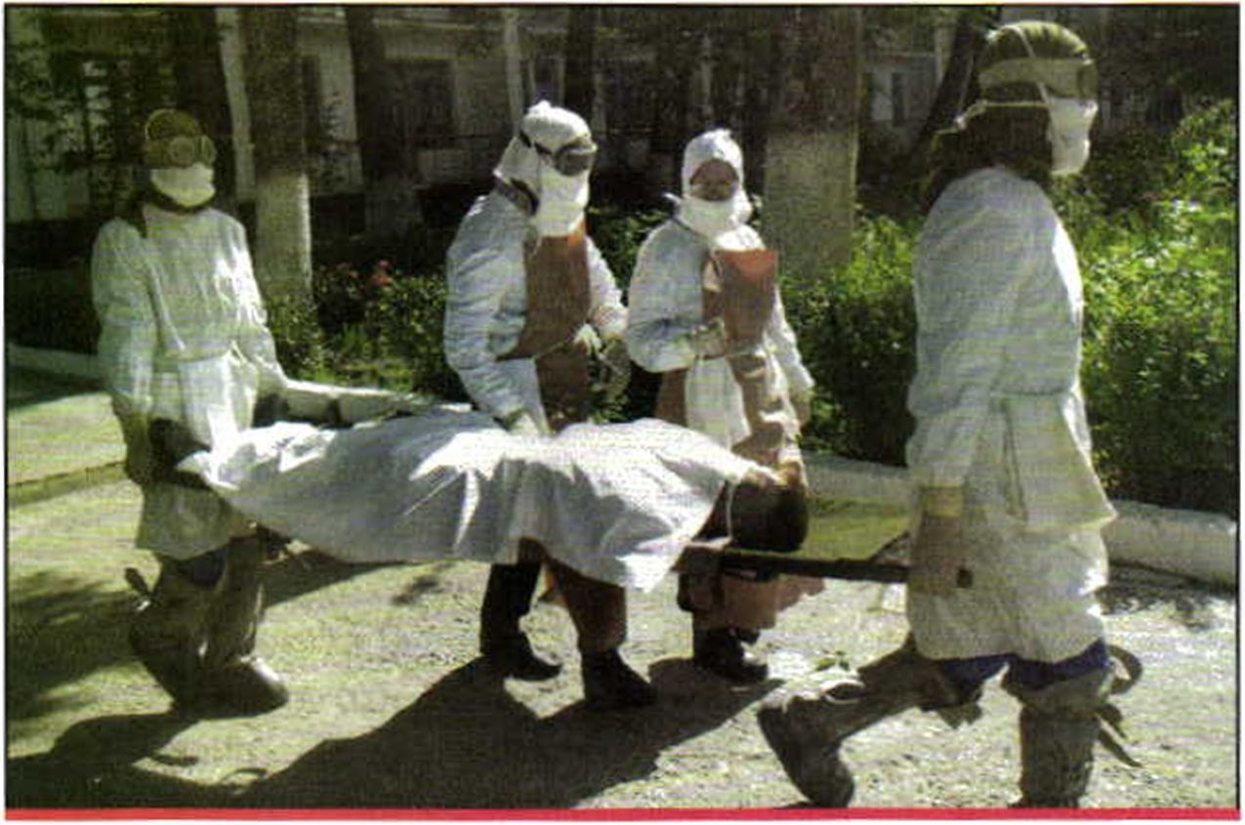
134
Учения российских медиков по эвакуации
пострадавших от эпидемии холеры

1ШШШШШШШШШШШШШШ1

Глава 5
При кишечных инфекциях более эффективны общесанитарные меры по пресечению путей передачи инфекции. Так, при возникновении дизентерии принимаются срочные меры по выявлению в очаге возникновения инфекции всех больных и носителей инфекции с целью их изоляции и лечения.
При распространении на территории или объекте грызунов, которые являются переносчиками и источниками возбудителей инфекционных болезней человека, проводится дератизация — система организационных, санитарно-технических, санитарно-гигиенических и истребительных мероприятий, направленных на истребление грызунов, а также на создание условий, неблагоприятных для их жизни и распространения.
Для уничтожения насекомых, которые являются переносчиками инфекционных заболеваний человека, проводится дезинсекция — комплекс организационных, санитарно-технических, санитарно-гигиенических и истребительных мероприятий.
При биологическом поражении проводится санитарная обработка — механическая очистка и мытьё кожных покровов и слизистых оболочек людей. При состояниях, травмах и внезапных заболеваниях, угрожающих жизни и здоровью поражённых, возможна экстренная профилактика с применением антибиотиков¹.
Для предупреждения распространения особо опасных инфекционных за- болеваниий (холера, чума, натуральная оспа и др.) на территориях, где они были зафиксированы, вводится карантин — система мер, включающая в себя запрещение или ограничение выезда и въезда, выявление и изоляцию больных и лиц, соприкасавшихся с ними. Обсервация — одно из основных мероприятий, проводимых при санитарной охране границ зоны карантина. Обсервация заключается в наблюдении в течение определённого срока за изолированными в специальном помещении людьми, которые могли иметь контакт с больными холерой и другими особо опасными инфекционными заболеваниями. Обсервация применяется к лицам, приехавшим или выезжающим с территории, на которую наложен карантин.
Противоэпидемические мероприятия в очаге заболевания проводятся в течение всего периода выявления инфекционных больных. Эти мероприятия проводят специалисты учреждений государственного санитарного, эпидемического надзора и врачи кабинетов инфекционных заболеваний поликлиник.
’ Антибиотики — органические вещества, образуемые микроорганизмами и обладающие способностью убивать микробов (или препятствовать их росту). Антибиотиками называются также антибактериальные вещества, извлекаемые из растительных и животных клеток. Антибиотики используются как лекарственные препараты для подавления бактерий, микроскопических грибов, некоторых вирусов, поражающих человека, животных и растения.

111111ШШШ1ШШШ111ШШ1ШШШ
Модуль 1 Разделы первый-второй
Приведём характеристику некоторых наиболее распространённых ин-
фекционных заболеваний и расскажем об их профилактике.
Дифтерия — острое инфекционное заболевание, характеризующееся
особым воспалением слизистых оболочек рото- и носоглотки, гортани
(с образованием плотных налётов в виде плёнок), а также отравлением ор-
ганизма и поражением сердечно-сосудистой, нервной и мочевыделительной
систем.
Бактерии, являющиеся возбудителями дифтерии, хорошо сохраняются в
окружающей среде. Так, в воде и молоке они жизнеспособны 7 дней, а на
игрушках, белье, книгах, посуде выживают в течение нескольких недель.
Все дезинфицирующие вещества (перекись водорода, хлорамин и т. п.) в
обычных концентрациях убивают бактерии дифтерии, под воздействием сол-
нечных лучей они погибают через несколько часов.
Источником возбудителя инфекции является человек, больной дифтери-
ей. Основной путь передачи возбудителя — воздушно-капельный.
Профилактика. Основным методом профилактики является массовая
вакцинация против дифтерии. Больные дифтерией подлежат изоляции и ле-
чению в стационаре.
Грипп — острая респираторная (дыхательная) инфекция, во многом на-
поминающая простуду, однако, несомненно, более серьёзная. Возбудителя-
ми инфекции являются вирусы различных типов (штаммов) — А, В и С.
Источник возбудителя инфекции — больной человек в первые 4—7 дней бо-
лезни. Обычно заражение происходит воздушно-капельным путём. Вирус
выделяется больным в воздух из поражённых клеток дыхательных путей
с каплями слюны, слизи, мокроты при дыхании, разговоре, плаче, кашле,
чихании. Восприимчивость к гриппу очень высокая. Скрытый период болез-
ни составляет до 72 ч, затем быстро развиваются лихорадка, озноб, вос-
паление горла, головная боль, боли во всём теле, сильный кашель и нас-
морк.
Больных, проходящих лечение на дому, необходимо изолировать в от-
дельную комнату или за ширму. При уходе за больными нужно носить еже-
дневно сменяемую маску из 4—6 слоёв простиранной и проглаженной мар-
ли. Помещение, где находятся больные, следует проветривать и делать в
нём влажную уборку. Больные гриппом не должны посещать поликлинику,
врача надо вызывать на дом.
Необходимо отметить, что наибольшее количество смертных случаев от
гриппа связано с осложнениями после гриппозной инфекции. Чаще всего
это осложнения, касающиеся заболеваний лёгких (острая пневмония) и
сердца.
Профилактика. На настоящий момент вакцинация является самым эф-

ШШШ1ШШШШШШ11ШШШШ11
Глава 5
фективным способом профилактики гриппа. Как правило, вакцина представляет собой живой, но значительно ослабленный вирус, который вводится в организм с целью заставить иммунную систему выработать антитела.
Важными мерами предупреждения гриппа являются закаливание организма, занятия физической культурой, правильное питание и профилактика переутомления.
Вирусный гепатит — группа инфекционных заболеваний, характеризующихся преимущественным поражением печени. Различают вирусные гепатиты А, В, С, 0 и Е. Наиболее распространены два вируса — гепатит А и гепатит В.
Гепатит В — более тяжёлое заболевание. Он более часто по сравнению с гепатитом А протекает в хронической форме (продолжительность, чередование переходов затухания и обострения, может иметь постоянно прогрессирующее течение). Вирус гепатита В часто обнаруживается в крови инфицированных людей в течение многих лет после выздоровления. Вирус гепатита В передаётся через кровь, слюну и семенную жидкость. Обычное явление — передача половым путём.
Оба заболевания легко распространяются при переливании заражённой крови или её препаратов. Использование одной иглы для нескольких внутривенных инъекций, особенно наркоманами, реже — плохо стерилизованные зубоврачебные и другие медицинские инструменты могут способствовать распространению вирусов гепатита. Лица, перенёсшие вирусный гепатит В, не могут быть донорами.
Скрытый период развития гепатита А составляет 15—50 дней, гепатита В — 45—160 дней. В обоих случаях отмечаются потеря аппетита, тошнота, неприятные ощущения в животе, общее недомогание и желтуха (соответствующее изменение цвета кожи и белков глаз).
Профилактика. Постоянное соблюдение правил личной гигиены (особенно важно мыть руки перед едой и после посещения туалета).
Туберкулёз — болезнь, вызываемая у человека и животных микобактериями туберкулёза.
Выделяют туберкулёз органов дыхания, а также других органов и систем. Наиболее часто поражаются органы дыхания, а также мочеполовая система, глаза, лимфатические узлы, кости и суставы, кожа.
Микобактерии туберкулёза — тонкие прямые или слегка изогнутые палочки. Они весьма устойчивы вне организма: в уличной пыли сохраняются до 10 дней, на страницах книг — до 3 месяцев. В воде они погибают через 90 мин, ультрафиолетовое излучение убивает их в течение 2—3 мин. При воздействии препаратов, выделяющих свободный активный хлор (хлорная известь), гибель возбудителей туберкулёза происходит через 3—5 ч.

1ШШ1ШШМШШШШШ1Ш1Ш1Ш1

Модуль 1 Разделы первый-второй
Основным источником возбудителей инфекции является человек, больной туберкулёзом, выделяющий их в окружающую среду. Как правило, это больной туберкулёзом лёгких, в мокроте которого содержатся микобактерии. В большинстве случаев заражение туберкулёзом происходит воздушно-капельным путём.
Вторым по значимости источником возбудителей инфекции является больной туберкулёзом крупный рогатый скот. К более редким источникам возбудителей инфекции относят заражения туберкулёзом от свиней, овец, кошек, собак, птиц и других животных. Человек может заразиться от больного животного воздушно-капельным, воздушно-пылевым, контактным путём, а также при употреблении в пищу некипячёного молока и молочных продуктов, мяса больного животного.
Профилактика. Здоровый, крепкий организм менее подвержен заболеванию, поэтому закаливание тела, занятия физической культурой, здоровый образ жизни, чистота помещений, соблюдение санитарно-гигиенических норм предохраняют от заболевания туберкулёзом.
Дизентерия — инфекционная болезнь, характеризующаяся поражением толстой кишки и явлениями интоксикации (отравления).
Источником возбудителя является человек, больной дизентерией. Случаи заболевания регистрируются в течение всего года с наибольшим увеличением в летне-осенний период, что объясняется употреблением загрязнённых ягод, овощей и фруктов и необеззараженной воды.
Профилактика обеспечивается соблюдением общесанитарных мер, благоустройством мест проживания, употреблением доброкачественной воды и пищевых продуктов.
Сальмонеллёз — острая инфекционная болезнь с преимущественным поражением желудочно-кишечного тракта.
Источником возбудителей инфекции служат различные животные: крупный и мелкий рогатый скот, лошади, свиньи, собаки, кошки, грызуны (крысы и мыши), птицы, особенно водоплавающие (утки, гуси, чайки). Чаще заболевание связано с употреблением мяса крупного рогатого скота, реже — свинины, яиц водоплавающих птиц.
Профилактика. Контроль за соблюдением правил кулинарной обработки продуктов, приготовления и хранения готовой пищи.

ШШШШШШШШШШШШ1ШШ1

Глава 5
проверьте себя О
- Назовите известные вам инфекционные болезни и причины их возникновения.
- Что такое эпидемический процесс и каковы факторы, определяющие его?
- Что такое эпидемия и в чём состоит её опасность для населения?
- Опишите комплекс мероприятий, проводимых для защиты населения от массовых инфекционных заболеваний.
- Почему так важно соблюдать правила личной гигиены для профилактики инфекционных заболеваний?
после уроков
- Ещё раз внимательно прочитайте часть параграфа, посвящённую описанию гриппа, продумайте и разработайте свой план поведения и различных мероприятий для профилактики гриппа в разное время года.
Запишите этот план в дневник безопасности, согласуйте его с родителями и постарайтесь придерживаться его положений в повседневной жизни.
- Один раз в три месяца (весной, летом, осенью, зимой) проверяйте эффективность вашего поведения для профилактики гриппа и вносите в него изменения и дополнения. Учитесь постоянно беречь своё здоровье.
Обсудите картину распространения последней эпидемии гриппа в школе и меры, предпринятые по защите от неё.

1ШШ111!Ш11ШШ11Ш11Ш11Ш1111Ш
Модуль 1 Разделы первый-второй
рП
Эпизоотии и эпифитотии
И
нфекционные болезни животных и растений относятся к опасным ситу-
ациям биолого-социального происхождения, которые при определённых
условиях могут привести к чрезвычайным ситуациям природного характера.
Инфекционные болезни животных — это группа болезней, которые
вызываются специфическими патогенными возбудителями инфекции, микро-
организмами.
Инфекционные болезни у животных имеют такие же общие признаки,
как и у человека: наличие специфического возбудителя (бактерии, вирусы);
цикличность развития (инкубационный период, начальный период, период
основных проявлений болезни и период угасания болезни); способность пе-
редаваться от заражённого животного к здоровому (заразность) и прини-
мать массовое распространение.
Инфекционные болезни животных по способу передачи инфекции от
больного животного к здоровому и по источнику возбудителя инфекции
подразделяются на 4 группы:
- Инфекции, передающиеся через почву, корм, воду. Главными факто-
рами передачи возбудителя служат заражённые корма, вода, навоз, почва.
К таким инфекциям относятся сибирская язва, ящур, сап, бруцеллёз.
- Инфекции, передающиеся воздушно-капельным путём и поражающие
слизистые оболочки дыхательных путей и лёгких (оспа овец и коз, чума
плотоядных и др.).
- Инфекции, передающиеся через наружные покровы (столбняк, бешен-
ство, оспа коров).
- Инфекции с невыявленными путями заражения.
Инфекционные заболевания животных могут носить единичный характер, могут наблюдаться и несколько случаев заболевания, которые не связаны между собой единым источником возбудителя инфекций. Однако при определённых условиях инфекционные заболевания животных могут принимать массовый характер. Тогда говорят об эпизоотии.
Эпизоотия — это широкое распространение инфекционной болезни в хозяйстве, области, стране. Эпизоотии свойственны массовость распространения инфекции среди животных, общность источника возбудителя инфекции, одновременность поражения большого количества животных, периодичность и сезонность возникновения инфекции. Эпизоотия — это эпидемия инфекционной болезни среди животных.

1ШШШШШШШШМШШШШШ11
Глава 5
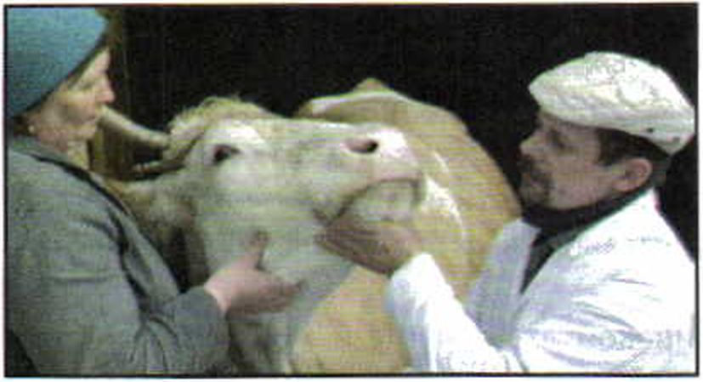
Ветеринарный врач ведёт профилактический осмотр сельскохозяйственных животных на случай проникновения в страну эпидемии ящура
Широкое распространение инфекции среди животных, охватывающей целое государство, несколько стран, материк, получило название панзоотия. (Подобное явление среди людей называется пандемией.)
К инфекционным болезням животных, имеющим тенденцию к массовым проявлениям, относят: ящур, классическую чуму свиней, оспу овец, псевдочуму птиц, бруцеллёз крупного рогатого скота и др.
Инфекционные болезни растений — это нарушение обмена веществ в растениях под влиянием фитопатогена (фитопатоген — ген-возбудитель болезни растений, выделяющий биологически активные вещества, губительно действующие на обмен веществ в растении, поражающие корневую систему и нарушающие поступление питательных веществ к растению).
В зависимости от масштабов заболевания среди растений действуют понятия: единичные заболевания растений, массовое распространение инфекционного заболевания растений (эпифитотия) и массовое заболевание, охватывающее несколько стран (панфитотия).
Восприимчивость растений к фитопатогену зависит от устойчивости к инфекции определённых сортов растений, времени заражения и условий погоды. Все болезненные признаки в растениях могут проявляться в разнообразных формах: появление гнили, мумификация (высыхание), увядание, образование налётов и наростов.
Наиболее опасными болезнями растений являются стеблевая ржавчина пшеницы, ржи, жёлтая ржавчина пшеницы, фитофтороз картофеля.
Противоэпизоотические и противоэпифитотические мероприятия
С
истема противоэпизоотических мер базируется на организации ветери-
нарно-санитарного надзора за состоянием сельскохозяйственных живот-
ных на всех стадиях их жизни, за качеством пищевого и технического сырья
животного происхождения на всех стадиях его обработки и реализации.

111111111111Ш111111ШШШШ11ШШШ
Модуль 1 Разделы первый-второй
К числу специфических противоэпизоотических мероприятий относится вынужденный убой заражённых животных, уничтожение их трупов.
Трупы животных и птиц в зависимости от характера болезни и при невозможности их утилизации (утилизация — использование отходов животноводства в качестве технических продуктов: костная мука, клей и др.) подлежат уничтожению (сжиганию, закапыванию в скотомогильниках или уничтожению в биотермических ямах).
Трупы животных, павших от сибирской язвы, чумы и туляремии, подлежат обязательному сжиганию.
Для защиты растений от инфекционных болезней важно соблюдение правил агротехники на всех этапах сельскохозяйственных работ, связанных с растениеводством. Проводят также следующие мероприятия:
- выведение устойчивых к болезням сортов сельскохозяйственных растений;
- уничтожение очагов инфекции;
- химическую обработку посевов, посевного и посадочного материала.
проверьте себя О
- Дайте определение эпизоотии и опишите её основные особенности.
- Что такое эпифитотия и как она проявляется?
- Какая государственная служба организует меры борьбы против эпизоотий и эпифитотий?
^{г} после уроков
- Опишите наиболее частые заболевания домашних растений или растений на вашем дачном или приусадебном участке. Перечислите меры, которые принимают родители по борьбе с болезнями растений.
- Почитайте специальную литературу, подберите и запишите в дневник безопасности рекомендации по борьбе с болезнями растений.
- Напишите реферат на тему «Природные пожары на территории региона моего проживания за последние 5 лет и меры, предпринятые для их ликвидации».

Глава 6. Духовно-нравственные основы противодействия терроризму и экстремизму
/

♦

/

/
/
/

/
* ■
143

Модуль 1 Раздел третий
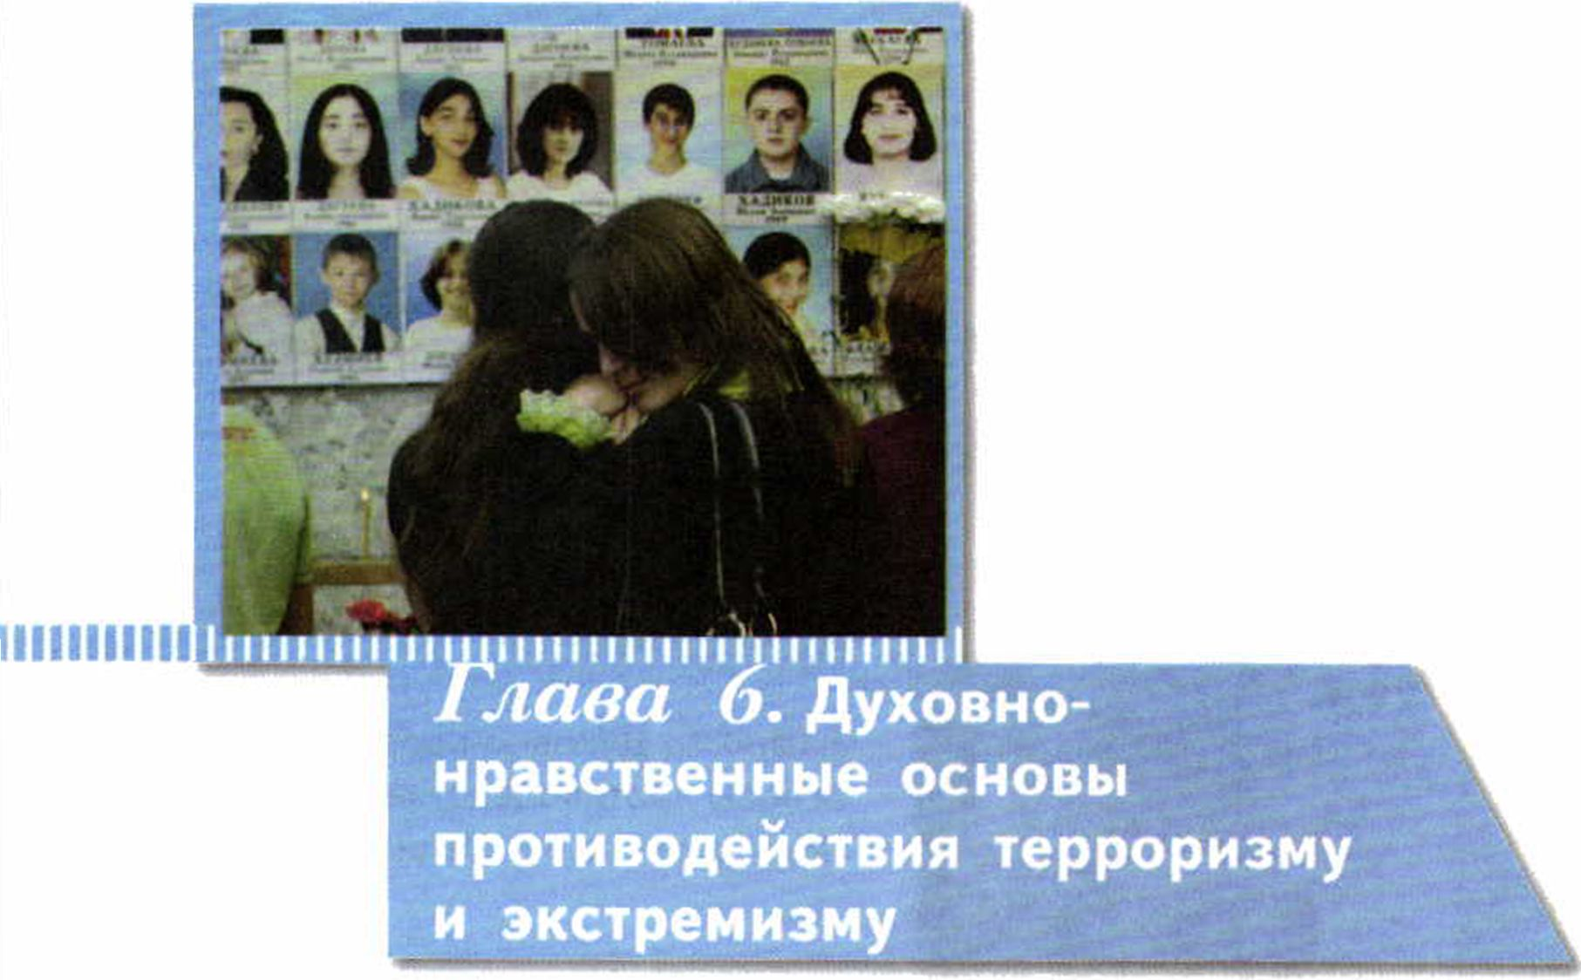
Терроризм и опасность вовлечения подростка в террористическую и экстремистскую деятельность
Т
ерроризм — это идеология насилия и практика воздействия на при-
нятие решения различными органами государственной власти, ор-
ганами местного самоуправления или международными организация-
ми, связанные с устрашением населения и иными формами противоп-
равных насильственных действий.
Терроризм является крайней формой проявления экстремизма. Это одно из наиболее тяжких преступлений, совершаемое с прямым умыслом насильственными общеопасными способами (поджог, взрыв, распыление отравляющих веществ, похищение людей, покушение на жизнь и убийство отдельных граждан, захват транспортных средств и зданий, вооружённое нападение, нападение на компьютерные сети и др.).

Глава 6

Террористы в нашей стране никогда не остаются безнаказанными. Они либо бывают ликвидированы во время контртеррористических операций, либо наказываются в соответствии с Уголовным кодексом Российской Федерации. (О том, какие наказания за террористическую деятельность предусмотрены в российском законодательстве, мы подробно рассматривали в 5 классе.)
Так, ликвидирован руководитель теракта в Будённовске в 1995 г. Руководитель рейда боевиков на Кизляр (Дагестан) в 1995 г., арестован спустя пять лет и приговорён к пожизненному заключению. До сих пор органы
запомни

Терроризм влечёт за собой гибель ни в чём не повинных людей, нарушает нормальные условия жизнедеятельности, сеет страх и панику среди населения. Таким образом террористы стремятся добиться своих преступных политических целей.
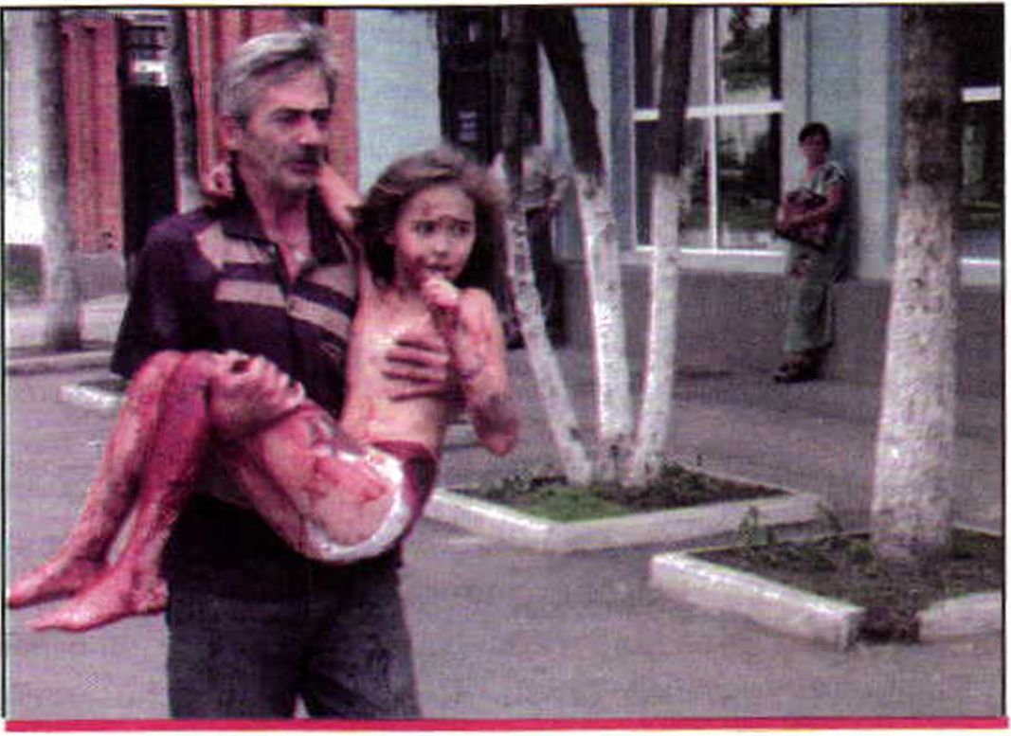
Этой юной заложнице чудом удалось вырваться
из-под обстрела террористов.
3 сентября 2004 г.
6 ОЬЖ 7 кд.

Модуль 1 Раздел третий
правопорядка находят участников захвата больницы в Будённовске и исполнителей других террористических актов и осуждают их на различные сроки. Ликвидированы в ходе боевых действий или осуждены на длительные сроки заключения исполнители взрывов двух жилых домов в Москве в 1999 г. Уничтожены почти все исполнители захвата школы в Беслане в 2004 г. и один приговорён к пожизненному заключению.
Неоднократно для тех боевиков, кто добровольно сложит оружие, объявлялась амнистия. Те из них, кто отказались это сделать, будут и дальше разыскиваться спецслужбами и органами правопорядка, чтобы никто из террористов не ушёл от ответственности перед законом.
Терроризм как способ достижения политических целей насильственными средствами имеет исторические корни. Слово «терроризм» произошло от латинского terror — «страх», «ужас» и стало употребляться в современном значении в конце XVIII века.
В России о терроризме начали говорить, начиная со второй половины XIX в., когда некоторые политические организации пытались использовать его как средство борьбы с властью.
Главная цель современного терроризма: захват власти.
Современный терроризм возник в начале 60-х гг. прошлого столетия после распада ведущих колониальных империй. Борьба за национальное освобождение нередко велась военными средствами, и террористические акции являлись одной из форм партизанских действий. Однако по мере изменения обстановки в мире терроризм стал претерпевать коренные изменения и в политическом, и в военном отношении. К концу XX в. террористические акты, имеющие целью регулярное, по возможности массовое уничтожение людей, превратились в распространённое средство достижения политических целей.
Значительно изменились характер и тактика террористической деятельности. Террористы стали чаще прибегать к тактике совершения взрывов, похищений людей и убийств государственных деятелей, захватов воздушных судов.
В список организаций, признанных Верховным судом Российской Федерации террористическими и деятельность которых запрещена на территории нашей страны, входят «Высший военный Маджлисуль Шура Объединённых сил моджахедов Кавказа», «Аль-Каида», «Асбат аль-Ансар» («Лига партизан»), «Священная война» («Аль-Джихад») и другие (всего 18 организаций).
Облик современного терроризма чрезвычайно многообразен. Современные эксперты выделяют около 200 видов современной террористической 146 Деятельности. Все виды терроризма носят политический характер, т. е. слу-

Глава 6
жат в первую очередь политическим целям террористов. В настоящее время не существует принятой всеми специалистами классификации видов терроризма. Но можно их выделить по характеру общественного проявления и формам технического осуществления.
Политический терроризм выступает против социально-политической системы государства в целом или отдельных сторон его деятельности либо конкретных политических личностей и неугодных террористам государственных служащих. Политический терроризм имеет, как правило, своей целью завоевание политической власти в стране и направлен против государственного устройства, существующего в данный момент в стране.
Политический терроризм может существовать только при опоре хотя бы на минимум поддержки и сочувствия со стороны общественного мнения.
В условиях социально-политической изоляции он обречён на поражение.
При этом терорристы основную ставку делают на прессу.
Примеры: «эскадроны смерти» в Латинской Америке, «Японская красная армия».
Момент контртеррористической операции в Мумбай (Индия).
Террористы захватили заложников в гостиницах
в центре города. При освобождении заложников
погибло 166 человек. Ноябрь 2008 г.

Модуль 1 Раздел третий
Терроризм, использующий религиозные мотивы, проявляется в крайней нетерпимости и насилии, в том числе вооружённом, между представителями различных религиозных взглядов и вероисповеданий. Зачастую он используется в политических целях, в борьбе религиозных экстремистов против светского государства или за утверждение власти представителей одного из вероучений. Некоторые экстремисты ставят своей целью террористическим путём добиться создания отдельного государства, правовые нормы которого будут заменены нормами одной, общей для всего населения религии.
Примеры: печально известная «Аль-Каида», движение «Талибан» в Афганистане, «Аум Синрикё».
Криминальный терроризм осуществляется уголовными элементами или криминальными группами с целью добиться определённых уступок от властей, запугать власть и население страны с помощью методов насилия и устрашения, заимствованных из практики террористических организаций.
Формы проявления: заказные убийства, вооружённые столкновения между конкурирующими преступными группировками и т. п.
Специалисты отмечают, что сегодня политический терроризм всё больше сливается с уголовной преступностью. Их можно различить лишь по целям и мотивам, а методы и формы идентичны. Они взаимодействуют и оказывают друг другу поддержку. Нередко террористические организации политического толка для получения финансовых и материальных ресурсов используют уголовные методы, прибегая к контрабанде, незаконной торговле оружием и наркотиками. Бывает сложно разобраться, какой характер — политический или уголовный — носит ряд криминальных акций, таких, как убийство крупных деятелей бизнеса, захват заложников, угон самолётов и т. д. Очевидно одно — бесчеловечная и преступная сущность этих деяний.
Националистический терроризм основывается на национальных конфликтах, является эффективным способом дестабилизации обстановки в ряде регионов страны, характеризуется террористическими действиями группировок, которые стремятся добиться независимости от государства либо обеспечить превосходство одной нации над другой. Часто националисты стремятся к нарушению территориальной целостности страны с целью создания своего собственного националистического государственного образования.
Пример: многолетняя деятельность Ирландской республиканской армии с целью отколоть Северную Ирландию от Великобритании.
Технологический терроризм заключается в применении или в угрозе 148 применения ядерного, химического или бактериологического оружия, ради-

Глава 6
активных и высокотоксичных химических, биологических веществ, а также в угрозе захвата ядерных и иных промышленных объектов, представляющих повышенную опасность для жизни и здоровья людей. Как правило, технологический терроризм ставит перед собой политические цели.
По степени разрушительности выделяется ядерный терроризм, состоящий в умышленных действиях отдельных лиц, групп или организаций и даже некоторых государств, направленных на создание чувства страха у людей, появление недовольства властями или другими субъектами, связанными с использованием (угрозой использования) сверхопасных свойств ядерного оружия, ядерных материалов, радиоактивных веществ. Такие действия проводятся в интересах достижения политических, военных, экономических, социальных и других целей террористов.
Отмечается рост опасности кибертерроризма, заключающийся в действиях по дезорганизации автоматизированных информационных систем, создающих опасность гибели людей, причинения значительного материального ущерба или наступления иных общественно опасных последствий.
Основной формой кибертерроризма является информационная атака на компьютерную информацию, вычислительные системы, аппаратуру передачи данных, иные составляющие информационной структуры, что позволяет проникать в атакуемую систему, перехватывать управление или подавлять средства сетевого информационного обмена, осуществлять иные деструктивные воздействия.
Наиболее опасны атаки на объекты энергетики, телекоммуникации, авиационные диспетчерские системы, финансовые электронные системы, правительственные информационные системы, а также автоматизированные системы управления войсками и стратегическим оружием.
Запомни!

Терроризм стал главной угрозой миру и стабиль-
ности, и его подавление является общим делом
всего международного сообщества. Терроризм не-
сёт угрозу национальной безопасности России, и
противодействовать ему в полной мере должны го-
сударство, общество и каждый здравомыслящий
человек.

149

Модуль 1 Раздел третий
При этом отметим необходимость противостоять вовлечению в террористическую деятельность, так как существует опасность оказаться в сетях террористической организации, попав под влияние идеологии насилия и экстремистского мышления.
Отметим ряд факторов и социальных явлений, которые могут способствовать вовлечению человека в террористическую деятельность:
- рост неудовлетворённости в обществе, прежде всего из-за большого разрыва в уровне доходов между самыми богатыми и самыми бедными;
- снижение уровня защищённости жизненно важных интересов личности от внешних и внутренних угроз, снижение уровня жизни населения, безработица, — всё это способствует формированию в обществе настроений социальной отчуждённости, усилению эгоизма, апатии и иждивенчества со стороны значительной части населения;
- влияние организованной преступности на обострение и углубление противоречий в обществе, постепенное втягивание определённой части населения в криминальные отношения;
- упадок духовной жизни общества, разрушение исторических и культурных традиций народов России, утверждение культа индивидуализма, эгоизма и насилия, формирование в обществе неверия в способность государства защитить своих граждан, снижение значимости таких понятий, как долг, достоинство, честь и верность Отечеству;
- расширение возможностей по пропаганде идей терроризма с использованием современных средств коммуникаций, распространение технологических приемов организации и проведения террористических актов через СМИ и Интернет.
Для того чтобы не подпасть под влияние идеологии насилия и не стать пособником террористов, надо помнить, что террористы это не только вооружённые до зубов люди в масках, требующие от вас под страхом смерти творить зло и беззаконие. Иногда эта опасность приходит к подростку вместе с хорошо знакомым ему человеком, который вежливо обращается с просьбой что-то передать другому знакомому человеку (письмо, коробку и т. д.). Современные террористы, например, просят детей или подростков «по дружбе» или за маленький подарок за чем-нибудь понаблюдать и затем просто рассказать об увиденном.
Потом в местах, за которыми наблюдали и куда что-то передавали, могут прогреметь выстрелы, взрывы, погибнуть люди.
На что чаще всего рассчитывают террористы, вербуя себе пособников среди подростков? Прежде всего, они рассчитывают на вашу неспособность отказать взрослому человеку в выполнении его просьбы, желание быть «молодцом» и «героем».

Глава 6
Для того чтобы снизить для себя опасность быть вовлечённым в террористическую деятельность, необходимо сознательно относиться к своим поступкам и действиям, быть сильным внутренне, иметь надёжных друзей. Важно также иметь твёрдую установку на неприятие терроризма, чтобы на все подозрительные уговоры сказать решительное «Нет!».
Ваше поведение во многом обусловлено, с одной стороны, внешними факторами — социальной средой, т. е. вашим окружением, системой ценностей, принятых в обществе; с другой стороны — внутренними факторами — жизненным опытом, приобретённым в семье, школе, в процессе общения с друзьями, некоторыми врожденными качествами, такими как ваш темперамент. Выделяют четыре типа темпераментов: сангвиник, холерик, меланхолик и флегматик.
Отметим наиболее характерные черты поведения человека по типам темперамента.
Сангвиник — человек, отличающийся быстрой возбудимостью, ярким внешним выражением своих эмоций и лёгкой их сменяемостью. Как правило, это весёлые, подвижные, горячие, энергичные, впечатлительные, любящие поговорить люди.
Холерик — сильный, но неуравновешенный, легко раздражающийся и не очень-то быстро успокаивающийся человек. Чаще всего он вспыльчив и прямолинеен.
Меланхолик — слабый, быстро истощающийся и медленно восстанавливающийся человек.
Флегматик — сильный, уравновешенный тип человека. Он спокоен, ровен, готов нести на своих плечах любую ношу. Его деловые качества — устойчивость и упорство в труде.
Принято считать, что тип темперамента зависит от типа, ритма и интенсивности основных психических процессов. При этом считается, что в чистом виде представители того или иного темперамента встречаются крайне редко. У большинства людей в той или иной ситуации могут проявиться черты, присущие разным темпераментам.
Нельзя говорить о «плохом» или «хорошем» темпераменте. Это врожденные особенности человека и изменить их невозможно. Однако эти особенности нужно знать и учитывать, чтобы в случае необходимости изменить свое поведение и снизить риск вовлечения в террористическую деятельность.
Таким образом, человек при желании и в определенных условиях может изменить свое поведение.
Так, сангвиник способен достичь больших результатов, если будет меньше переживать, а больше действовать, целенаправленно доводить до конца задуманное.

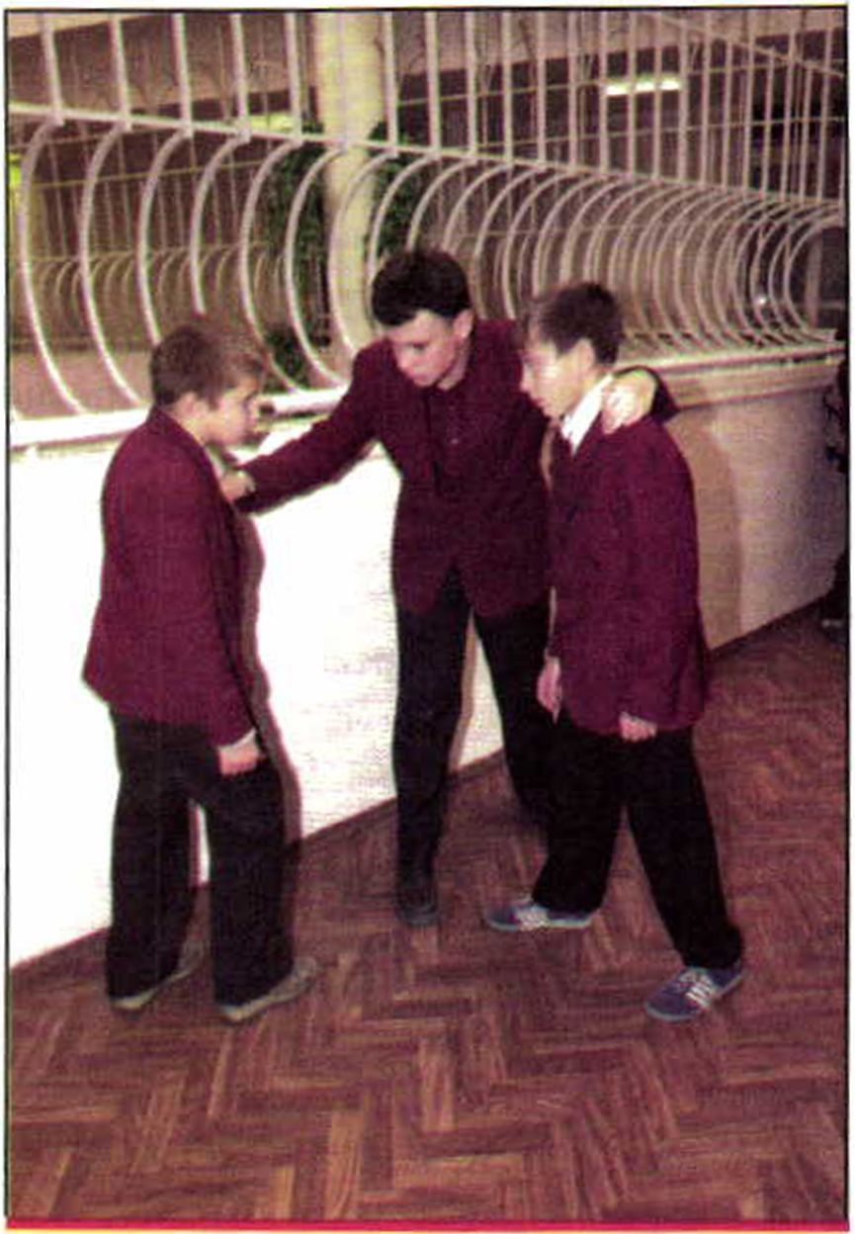

Модуль 1 Раздел третий
Психологическая неуравновешенность
может привести к конфликту
Холерик должен воспитывать в себе психологическую уравновешенность, сдержанность, чтобы не поддаваться быстро эмоциям, Прежде чем что-то сгоряча сделать, необходимо задать себе два вопроса: «Зачем мне это нужно?» и «К чему это приведёт?» — и только после обоснованного ответа на них принимать решение и действовать;
Меланхолику можно посоветовать научиться более оперативно переключать внимание с одного вида деятельности на другой и быть готовым прийти на помощь окружающим в соответствующих ситуациях, возникающих в повседневной жизни.
Флегматик должен не останавливаться на достигнутом, постоянно ставить перед собой повышенные, но выполнимые задачи и добиваться их выполнения.

Глава 6
Телефонные террористы
Работники органов правопорядка и МЧС постоянно имеют дело с одной серьёзной проблемой — телефонными звонками и анонимными письмами о якобы заминированных вокзалах, жилых и административных зданиях. Подавляющее число таких сообщений ложное. Но значительны их последствия, так как на поиск взрывных устройств и эвакуацию людей отвлекаются значительные силы и средства отделов внутренних дел, пожарных, медицинских работников, дискредитируются усилия органов власти и правоохранительных органов по противодействию терроризму.
Так, недавно в Саратове за одну неделю поступили анонимные сообщения о бомбах на двух рынках и в четырёх школах. Сапёры, кинологи с собаками, сотрудники внутренних органов и МЧС осмотрели все здания и убедились: тревога ложная. Однако в каждом случае пришлось проводить эвакуацию тысяч людей.
Из материала учебника для 5 класса вы знаете, что такие сообщения являются преступлениями, за которые законодательством Российской Федерации предусмотрена уголовная ответственность. Статья 207 Уголовного кодекса Российской Федерации определяет, что заведомо ложное сообщение о готовящемся взрыве, поджоге или иных действиях, создающих опасность гибели людей, наказывается штрафом в размере до двухсот тысяч рублей, либо исправительными работами на срок от одного года до двух лет, либо арестом на срок от трёх до шести месяцев, либо лишением свободы на срок до трёх лет.
Национальный антитеррористический комитет провёл анализ и установил, что подавляющее большинство т. н. телефонных террористов — это подростки в возрасте 11 —17 лет. Они «минируют» свои учебные заведения для того, чтобы продлить каникулы, сорвать экзамен, контрольную. Мотивами их действий также являются хулиганские побуждения, месть, желание завоевать псевдоавторитет у товарищей. Некоторые подростки, когда их задерживают за ложные сообщения, говорят, что хотели просто пошутить, не понимая или не желая понять, что совершили преступление.
Несмотря на наметившуюся тенденцию к снижению, общее количество данных преступлений всё ещё велико.
Обвинение по таким уголовным делам в обязательном порядке сопровождается гражданским иском по возмещению затрат, понесённых различными службами на выезд по ложному сообщению и его проверке, а также ущерба собственнику помещения (учреждения или предприятия), причинённого нарушением нормального режима работы. Сумма по таким искам может составить десятки тысяч рублей. При этом, если правонарушитель — 153

Модуль 1 Раздел третий
Оказаться за этой дверью проще простого,
а чтобы вернуться в нормальную жизнь,
могут потребоваться долгие годы
несовершеннолетний гражданин, указанные затраты плюс штраф возмещают его родители. Кроме того, несовершеннолетних «шутников» ставят на учёт в отделе внутренних дел, что само по себе является серьёзным наказанием.
Следует помнить, что наказание за ложные сообщения неминуемо.
Современные технические средства, имеющиеся в распоряжении у органов правопорядка, позволяют установить личность телефонного террориста за короткое время.

проверьте себя О
- Какую угрозу для личности и общества представляет терроризм?
- Почему, на ваш взгляд, ложное сообщение об акте терроризма является уголовным преступлением? Обоснуйте свой ответ с помощью Интернета и средств массовой информации.
- Почему надо быть особенно бдительным, когда незнакомый человек просит оказать ему подозрительную услугу?
- Почему все виды терроризма носят политическую окраску? Обоснуйте свой ответ.

Глава 6
- Повторите материал о наказаниях за террористическую деятельность из учебника для 5 класса.
- Вы находитесь дома один. К вам звонит в дверь незнакомый человек и просит оставить хорошо упакованную посылку для соседей. Ваши действия?
Роль нравственных позиций
и личных качеств подростка
в формировании
антитеррористического
поведения
В
ы находитесь в прекрасном возрасте, когда каждый день приносит что-
то новое и неожиданное. Вы открываете для себя новые интересные
книги и фильмы. Вы начинаете видеть многое по-новому. Окружающий мир
и люди раскрываются вам с неожиданной стороны. Вы начинаете делать
радостные открытия и в учёбе, и в личной жизни. Вы начинаете на основе
традиционных норм выстраивать отношение к себе, другим людям, стране,
а которой вы живёте. Такие понятия, как Отечество, малая родина, род-
ная земля, родной язык, семья, дом, начинают наполняться для вас кон-
кретным содержанием и смыслом.
У вас не только возникает чувство уверенности в себе и способность
полагаться на себя, но и формируются способы поведения, позволяющие в
дальнейшем справляться с жизненными трудностями. Сила духа формиру-
ется в преодолении трудностей, так же как сила мышц — в преодолении
тяжестей.
В этом возрасте возникает интерес к противоположному полу, приходит
пора первой влюблённости. Вы впервые начинаете задумываться о выборе
жизненного пути, о своей будущей профессии.
Ваши ровесники добиваются результатов в большом спорте во взрос-
лых соревнованиях и часто получают звания мастеров спорта и мастеров
спорта международного класса.
И вам тоже может захотеться стать взрослыми сразу, в один день.

Модуль 1 Раздел третий
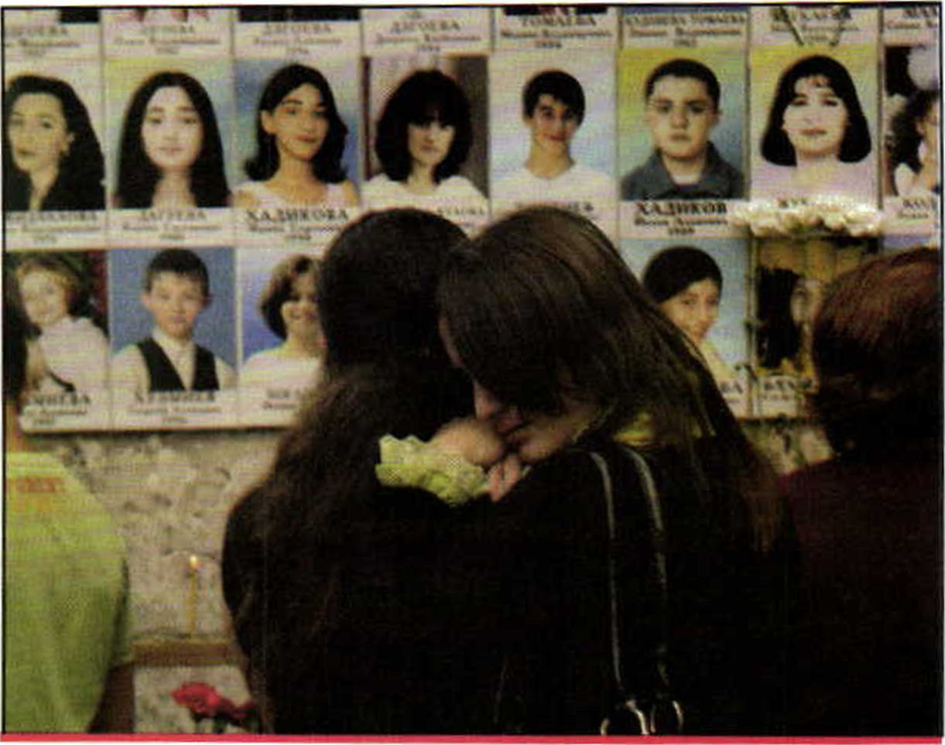
Третье сентября 2009 г.
Траурное мероприятие в Беслане
в память о погибших пять лет назад
в результате теракта
И не нужно забывать, что в этот период и появляется реальная опасность подпасть под влияние идеологии насилия и экстремистского мышления и быть вовлечённым в террористическую деятельность.
Вовлечению в террористическую деятельность часто способствует пропаганда мнимой привлекательности этого шага, в основе которой лежит формирование некоторых ложных представлений о терроризме. Среди них возможны следующие:
- сила и мощь террористов, широкая известность их деяний. Но все их силы направлены на гибель ни в чём не виновных людей и разрушение жизни общества, а на их деятельности лежит клеймо преступления;
- чувство товарищества и надёжной самодостаточности в группе террористов. Но террористы делают из подростков смертников, одурманивают их наркотиками;
- радостное возбуждение от принятия новой роли и новой жизни: ты уже взрослый, тебе доверяют и ты всё можешь. Но бандиты, усердно разыгры-
(
вая роль старших мудрых товарищей, посылают подростков на смертельно
156 опасные операции, в которых жизнь может оборваться в любую минуту и
__ взрослым можно уже никогда не стать.

Глава 6

Поэтому и стать совсем взрослым в один день, приняв решение занять-
ся террористической деятельностью, нельзя. Тот, кто решает стать терро-
ристом, навсегда лишает себя очень многого важного и ценного. Вы живё-
те в семье, имеете возможность нормально общаться с окружающими, у
вас образуются связи с друзьями и знакомыми. Террорист, как правило,
рвёт связи с семьёй, ему нельзя появляться дома из-за постоянной угрозы
ареста. У него нет друзей, у него есть только сообщники.
Вам необходимо запомнить, что взрослость приходит к человеку посте-
пенно, в процессе его социального развития, формирования у него жизнен-
ного опыта, на основе определённых нравственных позиций, качеств и убеж-
дений, в числе которых:
- стремление к познанию окружающего мира и себя в нём;
- любовь к своему Отечеству;
- уважительное отношение к истории, культуре, традициям своего народа;
- формирование способностей к труду и самодисциплине;
- стремление быть честным, справедливым и отзывчивым, терпимо отно-
сящимся к мнению и образу жизни окружающих;
- научиться жить в согласии с собой и окружающими;
- формирование современного уровня культуры безопасности жизнедеятельности.
Возрастает потребность личности в знаниях и умениях адекватно реагировать на опасности, возникающие в процессе повседневной жизни, и в обеспечении защищённости жизненно важных интересов личности, общества и государства. При этом принято считать, что:
- интересы личности состоят в реализации конституционных прав и свобод, в обеспечении личной безопасности, в повышении качества и уровня жизни, в физическом, духовном и интеллектуальном развитии человека и гражданина;
- интересы общества состоят в упрочении демократии, в создании правового, социального государства, в достижении и поддержании общественного согласия, в духовном обновлении России;
- интересы государства состоят в незыблемости конституционного строя, суверенитета и территориальной целостности России, в политической, экономической и социальной стабильности, в безусловном обеспечении законности и поддержании правопорядка, в развитии равноправного и взаимовыгодного международного сотрудничества.
Поскольку Российская Федерация является родиной для многих национальностей, важно любить культуру, ценить самобытность, уважать обычаи других народов России, как своего собственного. 1 сентября 2009 г. в своём обращении к школьникам Президент Российской Федерации Д. А. Мед-

Модуль 1 Раздел третий

ведев сказал: «Современный человек — образованный, с уважением и интересом относящийся к взглядам и убеждениям других людей. Но, кроме необходимых личных качеств, важнейшим условием успеха является мир и порядок в нашем общем доме — России. Нас более 140 миллионов. Мы очень разные... Мы... все вместе образуем единый многонациональный народ».
Террористы и сепаратисты всех мастей своей преступной деятельностью хотят расколоть единство народов России, складывавшееся веками. Как подчёркивает Президент Российской Федерации: «Находятся те, кто стремится поссорить народы между собой ради достижения собственных, своих корыстных интересов. Но им не удастся достичь своих целей. Мы — сильнее. Потому что дружба и добрососедство сильнее зла и сильнее ненависти».
Нравственная полиция в формировании анти террористического поведения
Террористы стараются вовлечь в свою деятельность в первую очередь тех подростков, которыми легко манипулировать. А манипулировать легче всего людьми, не имеющими убеждений и нравственной позиции.
Человек создан для благополучной, счастливой и долголетней жизни, которая ни при каких условиях не может быть совместима с террористической деятельностью, так как она бесчеловечна и преступна, и, следовательно, безнравственна. Профилактика вовлечения в террористическую деятельность и формирование антитеррористического поведения личности тесно связаны с вашей нравственностью. В Словаре С. И. Ожегова нравственность трактуется как правила, определяющие поведение человека в обществе, а также выполнение этих правил.
Каждому из вас необходимо выработать такие правила, определяющие ваше поведение в обществе.
Выработка правил поведения предполагает следование определённым жизненным ориентирам. К ним можно отнести:
- чётко сформулированную цель жизни и обладание психологической устойчивостью в различных жизненных ситуациях;
- стремление быть хозяином своей жизни;
- стремление получать от каждого прожитого дня хотя бы маленькие радости;
- развитие чувства самоуважения;
- регулярные занятия спортом в секции или во дворе;
- чувство оптимиз

Глава 6
- отрицательное отношение к употреблению наркотиков и антиобщественному поведению;
- формирование антитеррористического поведения.
Многие из перечисленных ориентиров вы, конечно, знаете и следуете им. Необходимо, чтобы так было всегда.
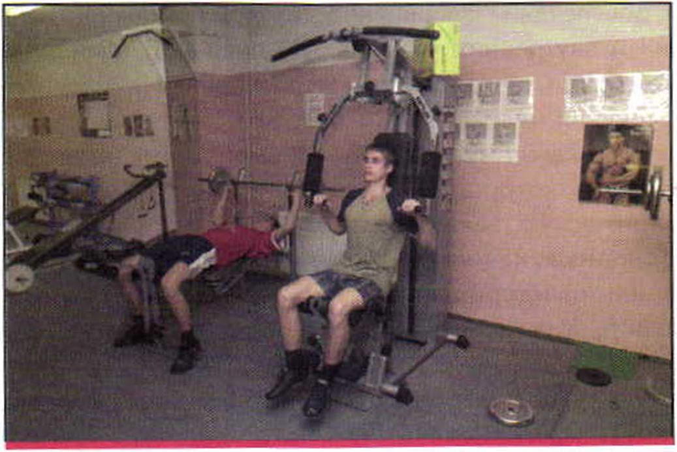
Физические упражнения —
прекрасное средство
для укрепления здоровья
и проведения досуга
Занятия в школьной секции шейпинга

Модуль 1 Раздел третий
Поскольку на современном этапе развития страны постоянно возрастают угрозы проявления терроризма и распространения наркотиков, то, следовательно, возрастают внешние факторы риска для жизни и здоровья человека. Возрастает отрицательное влияние человеческого фактора на безопасность личности, общества и государства.
В связи с этим постоянно возрастает потребность личности, общества и государства в обеспечении защищённости своих жизненно важных интересов от внешних и внутренних угроз, в том числе от последствий террористической деятельности, незаконного распространения наркотиков и от отрицательного влияния человеческого фактора.
Таким образом, каждому необходимо выработать нравственную позицию, придерживаясь которой вы сможете успешно противостоять вовлечению в террористическую деятельность.
Отметим основные качества, которые делают человека более защищённым от влияния идеологии насилия и экстремистского мышления:
- ответственность, т. е. вы отвечаете за своих братьев, сестёр, своих друзей;
- исполнительность, т. е. вы способны исполнить всё, что обещали своим родителям и друзьям;
- сила воли, которая проявляется в убеждённости в том, что тебя никто не уговорит делать то, что запрещено законом.
Антитеррористическое поведение зависит от индивидуальных особенностей личности и предполагает постоянное самовоспитание и самообразование, направленное на формирование нравственных принципов и убеждений, жизненных ценностей и норм поведения в соответствии с правовыми установками.
К таким принципам и нормам поведения относятся:
- твёрдое убеждение в том, что террористическая деятельность во всех видах её проявления является бесчеловечной и преступной; а участие в террористической деятельности ни при каких условиях не может обеспечить вам благополучную жизнь, следовательно, она бессмысленна; любой участник террористической деятельности будет найден и понесёт заслуженное наказание;
- знание правил безопасного поведения при угрозе террористического акта для снижения вероятности стать его жертвой и минимизировать его отрицательные последствия, а также снизить чувство безысходности, неизбежности, страха перед террористами.
- формирование современного уровня культуры безопасности жизнедеятельности.

Глава 6
Профи. тктика вранных привычек
Если вы хотите прожить благополучную жизнь, ваша нравственная позиция непременно должна включать отрицательное отношение к употреблению наркотиков.
Природа наделила человека уникальными возможностями для благополучной жизнедеятельности. Его органы и системы могут испытывать нагрузки и выдерживать напряжение примерно в 10 раз больше, чем те, с которыми человеку приходится сталкиваться в повседневной жизни.
Реализация возможностей, заложенных в человеке, зависит от его образа жизни, повседневного поведения, привычек, приобретаемых им, умения разумно распоряжаться потенциальными возможностями здоровья на благо себе, своей семье и государству.
К сожалению, нередко бывает, что человек ещё в школьные годы приобретает вредные привычки — пристрастие к курению, алкогольным напиткам и даже к наркотикам.
В настоящее время, по мнению специалистов здравоохранения, пристрастие к курению и употреблению алкоголя считается разновидностью наркомании, так как механизмы возникновения зависимости и последствия употребления схожи с механизмами и последствиями употребления наркотических веществ. Более того, отмечено, что алкоголь и курение выступают катализаторами (ускорителями) при формировании наркозависимости.
Наркотическая зависимость — это непреодолимая потребность человека в приёме наркотика.
В результате употребления наркотиков организм как бы настраивается на их приём и включает их в свои биохимические процессы. Постепенно ряд функций организма, которые до приёма наркотиков обеспечивались веществами, вырабатываемыми самим организмом, начинают выполнять наркотики, что приводит к формированию зависимости от наркотика, потребностью в непрерывном его приёме.
Ещё раз подчеркнём, что такие привычки, как курение, употребление спиртных напитков и пива, — разновидность наркомании, а наркомания — неизлечимое заболевание, которое человек приобретает добровольно, начав употреблять наркотики. Борьба с незаконным употреблением наркотиков ведётся во всём мире. В нашей стране в 1998 г. был принят Федеральный закон «О наркотических средствах и психотропных веществах», в котором установлен запрет на приём наркотиков без назначения врача. Но все эти меры будут малоэффективны, если в среде подростков и молодёжи не будет сформирована культура жизни без наркотиков.
Для противостояния наркомании всему нашему обществу, и особенно ^0^

Модуль 1 Раздел третий
молодому поколению, необходимо в первую очередь принять за основу ряд положений как истину, не подлежащую сомнению.
- Наркомания — это трудноизлечимое заболевание, которое человек приобретает добровольно, начав употреблять наркотические вещества.
- Наркомания как заболевание начинает развиваться, как правило, после первого употребления наркотического вещества.
- Человек, предлагающий тебе наркотик, — враг твоего здоровья, так как он ради своей наживы за твои же деньги отбирает у тебя здоровье.
Профилактика наркомании — это профилактика первой пробы наркотика и четыре правила «Нет!» наркотикам.
Правило первое. Постоянно вырабатывайте в себе твёрдое «Нет!» любым наркотическим веществам в любой дозе, какой бы малой она ни была, в любой обстановке, в любой компании.
Правило второе. Ищите источники радости в выполнении повседневных дел и занятий, а не в наркотиках. Всегда говорите «Нет!» плохому настроению.
Правило третье. Умейте выбирать себе друзей и товарищей среди сверстников. Выработайте в себе твёрдую установку: «Нет!» для тех сверстников и той компании, где приём наркотиков — дело обыденное.
Правило четвёртое. Скажите твёрдо «Нет!» своей стеснительности и неустойчивости, когда предлагают попробовать наркотик. Помните: жизнь дороже, а закон на вашей стороне.
Профилактика террористической деятельности
Для профилактики террористической деятельности необходимо твёрдо сформировать ряд убеждений:
- терроризм во всех его формах и проявлениях представляет собой одну из самых серьёзных угроз национальной безопасности России;
- любая террористическая деятельность является бесчеловечной и преступной и не имеющей оправдания независимо от мотивации;
- террористическая деятельность неизбежно будет раскрыта, а её участники понесут заслуженное наказание;
- любая террористическая деятельность губительна для самих её участников (террористов и их пособников), так как ставит их вне закона и мешает жить нормальной человеческой жизнью.
Формирование системы антитеррористического поведения должно быть основано на осознанном соблюдении норм и правил поведения в нашем обществе в соответствии с Федеральными законами и другими нормативноправовыми актами Российской Федерации в области безопасности жизне-

Глава 6
деятельности. Формирование современного уровня культуры безопасности жизнедеятельности — надёжная защита от пагубного влияния различных экстремистов, проповедующих идеологию насилия.
Чтобы прожить полноценную и счастливую жизнь, необходимы собственные усилия, постоянные и немалые. Для этого важно научиться предвидеть события, прогнозировать развитие различных опасных ситуаций и вести себя безопасно. Иметь чётко сформулированную цель жизни и добиваться её достижения, противостоять различным соблазнам мнимых ценностей и преступных идеалов терроризма.
Как формируется аптитеррористическое noeedertue
В современном мире опасные и чрезвычайные ситуации стали объективной реальностью в процессе жизнедеятельности каждого человека. Они несут угрозу его жизни и здоровью, наносят огромный ущерб окружающей природной среде, обществу и государству.
Необходимо отметить, что абсолютно безопасной жизнедеятельности человека не существует, а в настоящее время обозначилась тенденция возрастания опасностей природного, техногенного и социального характера. В обществе возникает напряжённость в связи с угрозой терроризма и незаконным распространением наркотиков, снижается уровень защищённости жизненно важных интересов личности, общества и государства. В то же время анализ трагических последствий различных опасных и чрезвычайных ситуаций, в том числе и последствий террористических актов, свидетельствует, что более чем в 80% случаев причиной гибели людей является человеческий фактор. Трагедия чаще всего происходит при несоблюдении человеком установленных мер безопасности в повседневной жизни и в различных опасных и чрезвычайных ситуациях, что свидетельствует о несоответствии уровня культуры безопасности жизнедеятельности населения страны реальным условиям жизнедеятельности личности, общества и государства.
Культура безопасности жизнедеятельности — система взглядов человека и общественных ценностей, обеспечивающих безопасное поведение личности и защиту общества от угроз и опасностей во всех сферах.
Культура безопасности жизнедеятельности содержит нравственные и этические ценности, интеллектуальный опыт решения проблем безопасности жизнедеятельности, опыт безопасного общения среди людей при совместном проживании.
163

Модуль 1 Раздел третий
Для сформирования антитеррористического поведения каждому из вас необходимо выработать определённые знания.
Отметим основные из них:
- знать организационные основы противодействия терроризму в Российской Федерации;
- знать о государственных мерах противодействия терроризму в Российской Федерации.
(В разделе «Приложение» приводятся извлечения из Федерального закона «О противодействии терроризму» от 6 марта 2006 г. № 35-ФЗ.)
Кроме того, важно развить личные духовные и физические качества, способствующие снижению вероятности вовлечения в террористическую деятельность и формированию индивидуальной системы здорового образа жизни. Указанные качества будут способствовать формированию вашей социальной зрелости.
Социальная зрелость человека определяется: завершённым образованием, приобретением стабильной профессии, экономической самостоятельностью, политическим и гражданским совершеннолетием, способностью создать прочную семью. Все эти условия, требующие высокого уровня самосознания и ответственности за свои решения и поступки, начинают формироваться в 12—13 лет и развиваются в процессе повседневной жизни при общении с родителями, со взрослыми, в первую очередь с педагогами в процессе обучения, со сверстниками, а также во взаимоотношении с обществом.
Для социального созревания особое значение имеет семья и общение с родителями. Семейные условия, включая социальное положение, род занятий, материальный уровень и уровень образования родителей, в значительной мере предопределяют ваш жизненный путь. Семья обеспечивает вашу подготовку к общественной и трудовой деятельности, к ведению семейного хозяйства и планированию семейного бюджета, прививает вам культуру общения, организации досуга, служит примером воспитания детей в семье.
Ваши взаимоотношения с родителями и взрослыми должны пробуждать у вас желание проверить свои возможности, выяснить свои сильные и слабые стороны, научиться добиваться успеха и уделять внимание реальным проявлениям взрослости (воспитание ответственности, определение своих обязанностей, умение строить взаимоотношения с окружающими).
Научитесь строить взаимоотношения со своими сверстниками. Общение с ровесниками, групповые игры и т. п. вырабатывают у вас необходимые навыки социального взаимодействия, умение подчиняться коллективной дисциплине и в то же время отстаивать свои права, соотносить личные инте- 164 ресы с общественными.

Ш1ШШ1ШШШШШШШ11ШШШ1
Глава 6
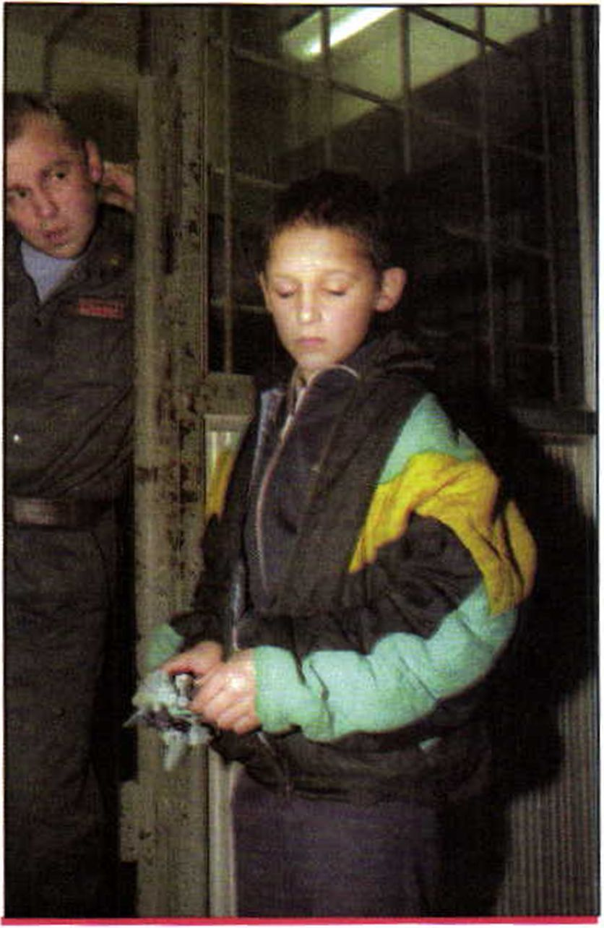
Побег из дома обычно заканчивается
знакомством с работниками
компетентных органов.
В приёмнике на Казанском вокзале
Ориентируясь на товарищей, подражая им, вы воспитываете в себе те качества, которые особенно ценятся вашими сверстниками. Рост влияния сверстников с возрастом проявляется, прежде всего, в том, что увеличивается время, проводимое вами среди ровесников, по сравнению с временем, проводимым с родителями.
В подростковом возрасте не просто увеличивается объём знаний, но и расширяется умственный кругозор человека. Появляется потребность в осознании жизни не как разрозненных событий, а как цельного процесса, имеющего определённый смысл и направление. Поэтому в данном возрасте необходимы правовые знания, определяющие границы дозволенного во взаимоотношениях человека и общества. Эти знания позволят каждому из-

1111Ш111Ш1111111Ш1Ш1Ш1Ш111111111
Модуль 1 Раздел третий
бежать правонарушений, которые совершаются случайно, за «компанию», и не стать преступником.
Это одна из важных составляющих культуры безопасности жизнедеятельности: научиться жить в данном обществе, в данное время, соблюдая принятые в нём нормы и правила поведения. Реализуется это направление выработкой у себя глубокого убеждения в отрицательном отношении к антиобщественному поведению. Это сегодня очень актуально.
проверьте себя ?
- Какие жизненные позиции можно считать нравственными? Обоснуйте свой ответ с помощью примеров.
- Какие направления по самовоспитанию и самообучению можно признать более эффективными для формирования антитеррористического поведения?
После уроков
- Проанализируйте свои взгляды и нормы поведения, оцените их с точки зрения надёжности защиты вас от возможности подпасть под влияние идеологии насилия. Определите своё направление по индивидуальной системе самовоспитания, обеспечивающей вам формирование антитеррористического поведения. Выводы запишите в дневник безопасности.
- Проанализируйте своё поведение в повседневной жизни, постарайтесь оценить, в какой степени оно может защитить вас от возможности стать пособником террористов. Подумайте о том, какие коррективы необходимо внести в своё поведение, чтобы повысить уровень защищённости от вовлечения в террористическую деятельность. Свои выводы запишите в дневник безопасности.

Ш1Ш111ШШ111ШШ1ШШШШШШ
Глава 6
- Найдите в средствах массовой информации и Интернете (например, на сайте Национального антитеррористического комитета по адресу www.nak.fsb.ru) примеры работы антитеррористических органов и контртеррористических операций. Подготовьте небольшое сообщение.
- Напишите реферат на одну из тем: «Основные принципы противодействия терроризму в Российской Федерации», «Основные понятия Федерального закона «О противодействии терроризму».

Модуль 2
.яг-«*
Основы медицинских знаний и здорового образа жизни
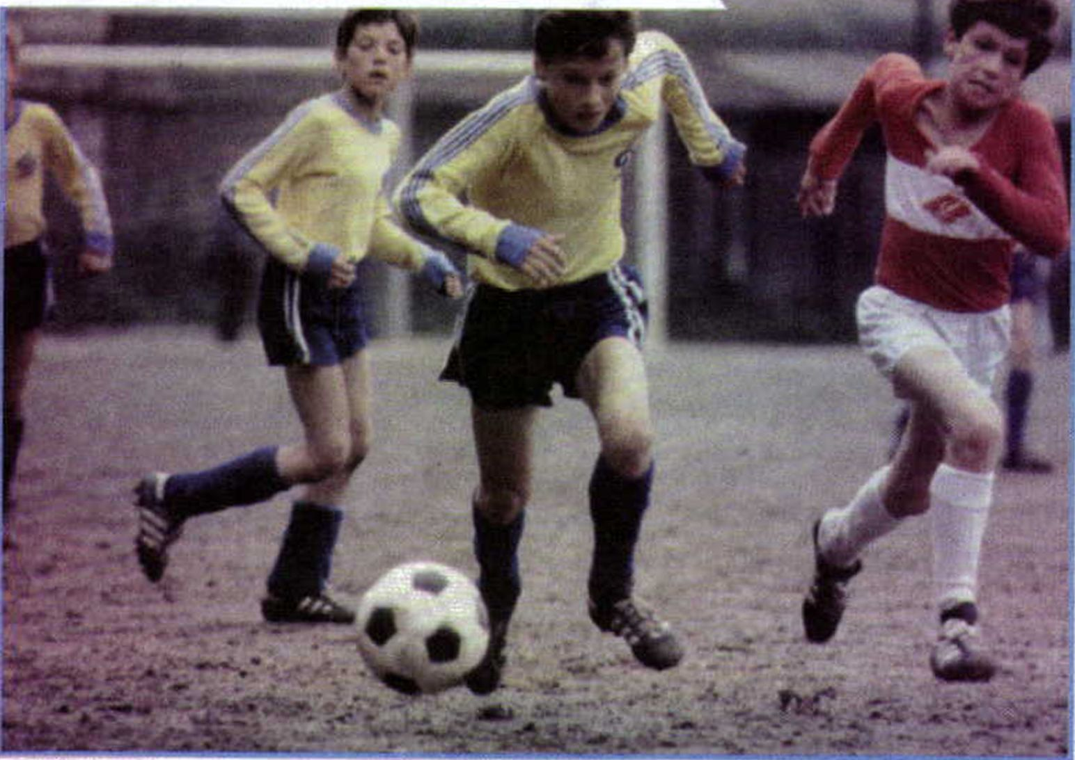
Раздел 4. Основы здорового образа жизни
Раздел 5. Основы медицинских знаний и оказание первой помощи

РАЗДЕЛ 4
Основы здорового
образа жизни #

Глава 7. Здоровый образ жизни и его значение для гармоничного развития человека
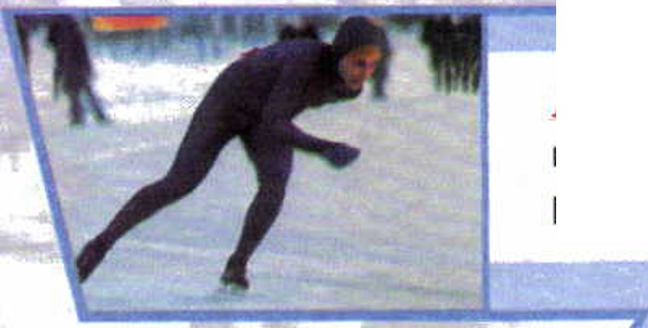

Модуль 2 Раздел четвёртый

- V- -

Глава 7. Здоровый образ
жизни и его значение для
гармоничного развития человека

Ш
Психологическая
уравновешенность
В
повседневной жизни каждый человек испытывает различные чувства:
интерес, радость, одиночество, любовь, печаль, стыд, удивление, гнев,
тревогу, скуку, презрение, тоску, отвращение, раздражение, возбуждение,
страх, вину, враждебность и др. Эти переживания, возникающие у челове-
ка под влиянием общего состояния организма и удовлетворения его по-
требностей, называют эмоциями.
Совокупность всех эмоций человека образует его эмоциональную жизнь и определяет его индивидуальное качество — эмоциональность. Эмоциональность — это способность человека по-разному переживать различные жизненные обстоятельства и реагировать на них.
Поведение человека в различных жизненных ситуациях в значительной мере зависит от его эмоциональности. Люди по-разному переживают и вы-

Ш1111Ш1Ш1Ш1Ш11МШШ1Ш1ШШ1
Глава 7
ражают свои эмоции. Два человека в одинаковой ситуации могут вести себя совершенно по-разному. Часть этих различий обусловлена наследственными особенностями человека, а часть приобретается им в процессе жизнедеятельности. Поэтому обучение играет важную роль в формировании у каждого человека психологической уравновешенности.
Психологическая уравновешенность — это способность человека управлять своими поступками и поведением под воздействием различных по силе и качеству эмоций, адекватно (соответствующим образом) реагировать на различные жизненные обстоятельства, уметь находить друзей и единомышленников, жить в согласии с собой и окружающими.
В предыдущих разделах учебника вы познакомились с опасными и чрезвычайными ситуациями природного характера, с мероприятиями, проводимыми в стране по защите населения от последствий чрезвычайных ситуаций, с рекомендациями специалистов по правилам безопасного поведения в различных ситуациях.
Заметим, что, кроме знания этих правил, каждый человек для обеспечения личной безопасности должен обладать определёнными духовными и физическими качествами: постоянно совершенствовать свой стиль поведения в повседневной жизни и в различных экстремальных ситуациях, обеспечивающий ему здоровье и благополучие, и формировать свою систему здорового образа жизни.
Одним из важных направлений в этой работе и является воспитание психологической уравновешенности.
Начать воспитывать её очень важно в вашем возрасте, когда интенсивно формируются самосознание, способность к анализу окружающих явлений, растёт интерес к отвлечённым проблемам. Вместе с тем в психической сфере нередко выявляются признаки эмоциональной (психологической) неустойчивости: колебание настроения без видимых причин, сочетание повышенной чувствительности, ранимости и подчёркнутой развязности и самоуверенности. Обнаруживаются склонности к фантазированию, вымыслам; повышается интерес к своей внешности.
Появляется желание освободиться от опеки взрослых, тяга в любой ситуации поступать по-своему. Нередки случаи, когда вы на глазах окружающих стремитесь совершить отчаянные или безрассудно смелые поступки, чтобы доказать «силу воли и храбрость». Такие поступки зачастую кончаются трагически.
Основной особенностью вашего возраста является противоречие между духовным и физическим здоровьем, стремление стать «более взрослым», не сообразуясь со своими физиологическими и физическими возможностями.

11Ш11Ш111Ш1ШШШШ11ШШ1111Ш
Модуль 2 Раздел четвёртый
Вот поэтому вам так важно познакомиться с основными направлениями выработки психологической уравновешенности.
Остановимся на некоторых общих направлениях обеспечения психологической уравновешенности в вашем возрасте.
Одно из них — умение побороть в себе робость и воспитать уверенность. Уверенность — это такой тип поведения, когда человек может чётко и доходчиво выражать свои чувства и желания, когда он знает, чего он хочет, имеет собственное мнение. Вместе с тем понятие «уверенность» нельзя путать с понятием «самоуверенность». Самоуверенность — это необоснованно
высокая оценка своих возможностей, не имеющая под собой реальной почвы.
Уверенность воспитывается с учётом реальных возможностей человека и правильной их оценки. Это достигается познанием окружающего мира, определением своего положения в нём, отношения к какому-то конкретному человеку, вещи, области знаний, умением жить в согласии с самим собой, с родными, сверстниками и другими людьми.
Уверенность воспитывается в процессе повседневной жизнедеятельности и достигается умением преодолевать различные трудности. Для этого необходимо ежедневно мобилизовать себя на выполнение своей основной обязанности — обучения. Необходимо постоянно выполнять домашние задания и хорошо усваивать учебный материал в школе, тогда у вас появится уверенность в своих силах и возможностях. Если вы занимаетесь спортом и достигаете каких-то успехов, уверенность в себе растёт. Если дома вы помогаете родителям, у вас появляется опыт в выполнении определённых работ — на дачном участке, при ремонте квартиры или при повседневных домашних делах, это тоже увеличивает чувство уверенности в себе, чувство востребованности.
Когда в глазах окружающих вы считаетесь хорошим учеником, хорошим спортсменом, хорошим помощником, это повышает вашу значимость в собственных глазах и добавляет уверенности в себе.
Авторитет человека и уверенность в себе в любом возрасте должны утверждаться на почве полезной деятельности для себя и окружающих.

ШШ1111ШШ11Ш1ШШШШШШШ1

Глава 7
Проблема воспитания уверенности в себе возникает у каждого человека и требует от него постоянной тренировки. Неуверенность появляется в том случае, если человек живёт не в ладах с самим собой.
Индивидуальность каждого человека складывается из множества составляющих: возраста, пола, национальности, религиозных убеждений, способностей, увлечений и взаимоотношений с другими. Все эти факторы определяют целостность личности. Если у вас вызывают неудовольствие какие-то черты вашей личности, необходимо убедить себя в том, что вы то, что вы есть, и надо научиться чувствовать себя комфортно в этом качестве. Уважайте свои качества, которые изменить нельзя.
Для создания условий психологической уравновешенности требуется также постоянная работа по самосовершенствованию, развитию своих умственных способностей, приобретению знаний и умений для полезной деятельности. Необходимо физическое совершенствование, повышение своих физических возможностей. Надо строить свою жизнь так, чтобы в ней не было «пустого» места, когда не знаешь, чем заняться. Для этого необходимо ежедневно ставить себе посильные задачи и добиваться их выполнения.
это интересно
Вот пример возможной программы самосовершенствования на день.
Я буду заниматься только теми делами, которые определил для себя на сегодня, не буду пытаться решить все свои проблемы сразу. То, что наметил, сделаю до конца, чтобы больше к этим проблемам не возвращаться.
Сегодня я обязательно сделаю два дела, которые мне делать не хочется. И так каждый день я буду заставлять себя делать хотя бы по два нужных дела, которые мне не хочется делать. Я их сделаю для упражнения силы воли.
На каждый день я составлю программу поведения и буду стремиться её выполнить до конца.
При её выполнении я буду бороться со спешкой и нерешительностью, учиться одерживать победу над собой и на этой основе вырабатывать уважение к себе, к своему мнению.

1ШШШ1ШШШ1Ш11111Ш11ШШШ1
Модуль 2 Раздел четвёртый
Сформировав в себе чувство уверенности в реальной оценке своих возможностей и поступков, легче найти пути воспитания психологической уравновешенности.
Для обретения психологической устойчивости в вашем возрасте немаловажное значение имеет и умение приобретать себе друзей. Когда вы были маленькими, завести друзей не составляло большого труда. Многие друзья живут по соседству, с ними вас объединяли общие игры. Теперь поддерживать дружбу стало сложнее, дружба требует преданности, доверия, общих интересов и ценностей.
Если у вас нет друзей, повнимательнее взгляните на себя. Что в вас хорошего? Если ничего, то предстоит серьёзная работа над собой, прежде чем это хорошее найдут в вас другие.
Для того чтобы иметь друзей, надо прежде всего самому научиться быть другом, научиться говорить не только о своих интересах, но и об интересах других, быть хорошим слушателем.
Для воспитания психологической уравновешенности немаловажное значение имеет умение строить взаимоотношения не только со сверстниками, но и с родителями, старшими и вообще с окружающими вас людьми. Для этого надо учиться анализировать свои поступки, определять, как к вашему поведению относятся окружающие.
Строя взаимоотношения с окружающими людьми, надо начинать с оценки их положительных сторон, перестав думать о собственных достижениях и желаниях, подчёркивая их значительность. Во взаимоотношениях с людьми всегда следует стремиться дать им то, что вы хотели бы получить от них. Всем известно высказывание: «И так во всём, как хотите, чтобы с вами поступали люди, так поступайте и вы с ними».
Наконец, ещё одна составляющая психологической уравновешенности — это умение преодолевать стресс. Более подробно об этом будет рассказано в следующих параграфах этой главы.
гШЗШШйШШ
- Что следует понимать под понятием психологическая уравновешен-
ность!
- Какие качества необходимо воспитывать в себе, чтобы повысить пси-
хологическую уравновешенность? Обоснуйте свой ответ.
- Какие качества необходимо воспитать у себя, чтобы завести друзей?
Обоснуйте свой ответ.

Ш11ШШШШ1ШМШШШ1МШ111111
Глава 7
чажшашт-кШч
практикум
Запишите в дневник безопасности психологический тест, предложенный юным читателям болгарским журналом «Поглед», и определите, насколько у вас уравновешенный характер, т. е. в какой мере вам присуща психологическая уравновешенность. Подсчитайте набранные баллы.
№  п/п | Вопросы | Ответ и оценка
 |  | Да | Нет | Кол-во  баллов
1 | Уважаете ли вы дружбу? | 1 | 0
2 | Привлекает ли вас всё новое? | 0 | 1
3 | Предпочитаете ли вы старую одежду новой? | 1 | 0
4 | Притворяетесь ли вы довольным безо всякой на то причины? | 0 | 1
5 | Меняли ли вы в детстве более трёх раз выбор своей будущей профессии? | 0 | 1
6 | Лишаетесь ли вы уверенности в себе, когда предстоит решить трудное задание? | 0 | 1
7 | Коллекционируете ли вы что-нибудь? | 1 | 0
8 | Часто ли вы меняете свои планы в последний момент? | 0  г | 1
Если вы набрали более б очков, вы уравновешенный человек.
От 3 до б очков: у вас изменчивое настроение и характер.
Менее 3 очков: вы не верите в свои силы, необходимо завести друзей среди сверстников.
Если уровень психологической уравновешенности у вас невысок, составьте план своего поведения на каждый день, чтобы в пределах возможного воспитать в себе необходимые качества.

||||||||||||||||||||||||||||||||||||||||||||

Модуль 2 Раздел четвёртый
Ш
Стресс и его влияние
на человека
176
Ж
изнь человека многообразна и насыщена всевозможными событиями.
Каждый день вас ждут различные дела дома, в школе, на улице.
Жизнь постоянно открывает перед вами новые возможности и ставит но-
вые проблемы.
События, происходящие с вами, оказывают на ваше состояние опреде-
лённое воздействие.
Все события, оказывающие на вас сильное влияние, независимо от то-
го, положительное они или отрицательное, называются стрессовыми факто-
рами. Стрессовый фактор, или стрессор, — это любое воздействие на
психику человека, вызвавшее у него состояние напряжения — стресс.
Таким образом, стресс — это состояние напряжения, возникшее у че-
ловека под влиянием сильных воздействий. Стресс — это реакция организ-
ма на воздействие различных стрессоров. Наличие различных стрессоров —
это неизбежное явление в жизни каждо-
го человека. Стресс возникает при обще-
нии человека с окружающей его средой
(природной, техногенной и социальной).
При этом реакция каждого человека на
различные стрессоры разная, и зависит
она от духовных и физических качеств
человека и от степени его натренирован-
ности адекватно реагировать на разные
события в жизни.
Концепцию стресса сформулировал
канадский патофизиолог Ганс Селье
(1907—1982). Он определил стресс как
совокупность защитных реакций организ-
ма на воздействие каких-либо стрессовых
факторов.
Установлено, что действие стрессоров
суммируется и накапливается. Чем боль-
ше их в жизни в данный период, тем вы-
ше будет уровень стресса.
Стресс может случиться Стресс как ответ организма на стрес-
с каждым. Нужно научиться совый фактор включает сотни измеряе-
правильно из него выходить
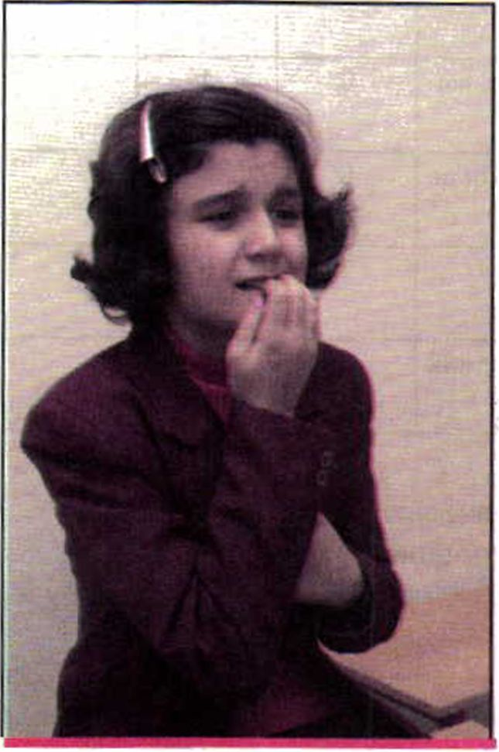

Глава 7
мых физиологических изменений в организме (повышение кровяного дав-
ления, учащение пульса, замедление или остановка пищеварения, потли-
вость, углубление и ускорение дыхания, увеличение уровня сахара в крови
и др.). Эти изменения Селье назвал общим адаптационным синдромом. Об-
щий адаптационный синдром — это совокупность защитных реакций ор-
ганизма человека при стрессе.
Различают три стадии стресса: мобилизацию, сопротивление и истощение.
Стадия мобилизации. В ответ на действия стрессора возникает тревога. Она мобилизует организм, готовит его к срочным действиям, к защите. Увеличивается частота сердечных сокращений, поднимается кровяное давление, замедляется пищеварение, кровь приливает к мышцам. Человек готов к действиям по защите своей жизни и здоровья (например, в чрезвычайной ситуации), так как в результате происшедших физиологических изменений кратковременно улучшаются возможности организма. Но если все эти приготовления не переходят мгновенно в действия, долговременное пребывание в стадии мобилизации может привести к различным нарушениям функций организма.
Стадия сопротивления. Когда непосредственная опасность для человека минует, его организм переходит в стадию сопротивления. На этой стадии стресс снижается до более низкого уровня. В этот период организм обладает повышенной и длительно сохраняющейся способностью переносить действия стрессоров.
Стадия истощения. Если уровень стресса слишком долго остаётся на высоком уровне, наступает стадия истощения. Сильный стресс обусловливает значительную потерю энергии организма и создаёт такие физиологические условия, при которых способность организма сопротивляться стрессорам уменьшается. Сильный стресс сигнализирует о себе определёнными симптомами: нервозностью, смутной тревогой, быстрой утомляемостью, раздражительностью, чувством беспомощности, головной болью, бессонницей, потерей аппетита и др. Человек страдает от полного упадка физических и духовных сил.
Однако стресс не всегда приносит вред. При умеренном стрессе разум и тело человека функционируют наиболее эффективно и делают организм готовым к оптимальному режиму работы, обеспечивается достижение поставленных целей без истощения жизненных сил организма.
Высокий уровень стресса может оставаться положительным фактором только очень короткое время (состояние спортсмена перед стартом, парашютиста перед прыжком и т. д.), он стимулирует интерес к жизни, заставляет быстрее думать и действовать более интенсивно, ощущать себя полезным, имеющим цель в жизни.
7 ОКЖ 7 кл.

Модуль 2 Раздел четвёртый
У человека, не научившегося управлять своей психикой и долгое время живущего в состоянии сильного стресса, увеличивается вероятность появления различных заболеваний.
Велика роль сильного стресса в развитии болезней сердца, так как стресс приводит к увеличению кровяного давления и частоты сердечных сокращений, при этом коронарные артерии, обеспечивающие кровоснабжение сердечной мышцы, сужаются и количество кислорода, поступающего к сердечной мышце, уменьшается. Сильный, продолжительный стресс нарушает работу иммунной системы организма, что ведёт к увеличению риска инфекционных заболеваний.
Необходимо отметить, что каждому человеку присущ свой оптимальный уровень стресса и, когда границы оптимального уровня пройдены, стресс начинает истощать энергию организма и приводит к нарушению нормальной деятельности человека.
В вашем возрасте, когда интенсивно формируются такие качества, как чувство собственного достоинства, уверенность в себе, когда определяются жизненные интересы и происходит становление личности, борьба со стрессом приобретает большое значение.
Основная цель борьбы со стрессом — научиться поддерживать стресс на оптимальном уровне, т. е. когда он полезен для вашей активной жизнедеятельности. Для этого необходимо постоянно развивать свои духовные и физические качества. Но есть общие для всех принципы борьбы со стрессом.
На практике борьба со стрессом заключается прежде всего в том, чтобы каждый человек в состоянии стресса оценивал окружающую его среду, устанавливал, как можно снизить внешние воздействия на себя. Кроме того, человек должен оценивать собственное поведение и пытаться адекватно реагировать на события.
Рассмотрим ряд общих принципов борьбы со стрессом.
Необходимо постоянно вырабатывать уверенность в возможностях управлять своим поведением и поступками, учиться находить оптимальное решение в различных экстремальных ситуациях, жить с собой в согласии; быть оптимистом, помнить, что источником стресса являются не события сами по себе, а наше восприятие этих событий. Как только вы почувствовали, что у вас портится настроение, постарайтесь переключиться на что-то хорошее, на те события, с которыми у вас связаны приятные воспоминания, — это снизит стресс и поможет видеть жизнь в более светлых тонах.
Научитесь ставить перед собой посильные задачи, которые вы в состоянии выполнить без перенапряжения. Реально смотрите на свои возможности, не ждите от себя многого, не драматизируйте неудачи, помните, что со- 178 ^{ве}Р^{шенство 8} принципе недостижимая вещь.

Учитесь радоваться жизни, старайтесь получать хоть маленькие радости от каждого прожитого дня, радуйтесь своим и чужим успехам.
Приучайте себя регулярно заниматься физической культурой и закаливанием.
запомни
Физические упражнения и закаливающие процеду-
ры помогают выйти из состояния сильного стресса,
так как оказывают положительное влияние не толь-
ко на физическое состояние, но и на психику.

Соблюдайте режим дня, труда и отдыха. Хороший сон играет очень важную роль в преодолении стрессов.
Вырабатывайте у себя привычки здорового образа жизни.
- Что следует понимать под стрессом?
- Сформулируйте определение общего адаптационного синдрома и перечислите его стадии.
- Сформулируйте содержание общих принципов борьбы со стрессом.
- ШЛ —- •

^{г} после уроков
- Внимательно прочитав материал данного параграфа, составьте свой план подготовки к противодействию сильному стрессу и воспитанию у себя необходимых для этого черт характера. Запишите этот план в дневник безопасности, старайтесь следовать его пунктам в повседневной жизни, по мере необходимости вносите коррективы.
- Подготовьте небольшое сообщение на тему «Влияние стресса на состояние здоровья человека».

11|||||||||||1|||||1||||||||||||||||||||||||
Модуль 2 Раздел четвёртый
Вспомните, испытывали ли вы состояние стресса. Проанализируйте, как вы себя вели.
Анатомо-физиологические особенности человека в подростковом возрасте
П
одростковый возраст — период жизни человека с 12—13 до 18 лет.
Это возраст, когда происходит биологическая, психическая и социаль-
ная перестройка организма, ведущая к зрелости.
Грани перехода от детства к зрелости условны. Так, древнерусское сло-
во «отрок» обозначало и дитя, и подростка, и юношу. «Отрок» в букваль-
ном смысле означало «не имеющий права говорить». В словаре В. Даля
подросток определяется как «дитя на подросте» — около 14—15 лет, а
юноша — как «молодой», «парень от 15 до 20 лет и более».
В подростковом возрасте происходит половое созревание человека, со-
провождающееся ускоренным физическим развитием.
В это время совершается перестройка деятельности всех органов и сис-
тем. Происходит быстрый рост тела, всех органов и тканей, что обусловле-
но главным образом влиянием половых гормонов и гормона щитовидной
железы. Однако темпы роста разных частей тела неодинаковы. Больше все-
го заметно увеличение длины рук и ног. Неравномерность роста отдельных
частей тела вызывает временное нарушение координации движений — по-
является неуклюжесть, неповоротливость, угловатость. После 15—16 лет эти
явления постепенно проходят.
Развитие организма — сложный биологический процесс, он характери-
зуется не только количественным нарастанием массы тела, но и качествен-
ными структурными изменениями во многих органах и тканях.
Основными внешними показателями физического развития подростка
является длина, масса тела и окружность грудной клетки. Большое значе-
ние имеют также состояние осанки, степень развития мускулатуры, мышеч-
ный тонус, развитие подкожной жировой клетчатки.
В подростковом периоде окончательно определяются индивидуальные
180 особенности пропорций тела и внешнего облика человека. В этот период у

■ 1ШШШШШ1ШШ11ШШ11ШШШ1

Глава 7
мальчиков начинают проявляться контуры мускулатуры спины и груди, исчезает округлость контуров, свойственная детскому возрасту, уменьшается количество подкожного жирового слоя, одновременно значительно увеличивается мышечная масса в связи с усиленным развитием мышц туловища и конечностей.
У девочек, наряду с ростом и развитием мышечной системы, подкожный жировой слой с возрастом равномерно нарастает, у них заметнее увеличивается верхняя часть туловища, шире становятся бёдра, отчего фигура девочки выглядит более округлой.
Сроки начала полового созревания и его завершения различны не только у детей разного пола, но и у детей одного пола.
Как правило, дети с интенсивным ростом раньше вступают в период полового созревания и быстрее его проходят. Дети, склонные к избыточной массе тела, созревают в половом отношении раньше, однако чрезмерная масса тела — истинное ожирение — тормозит половое созревание.
В подростковом возрасте могут возникнуть различные функциональные расстройства органов. Часто в этом возрасте наблюдается повышение кровяного артериального давления, сердцебиение, учащение пульса, иногда одышка, головная боль. Чаще отклонения в работе сердечно-сосудистой системы отмечаются у подростков с ограниченной двигательной активностью, не занимающихся регулярно физической культурой, или, наоборот, при чрезмерных физических нагрузках, не соответствующих возрасту.
Нередко в подростковом возрасте при интенсивном чтении, работе с компьютером и умственной нагрузке появляются различные нарушения зрения. При длительном стоянии, продолжительном неподвижном сидении могут возникать головокружения, неприятные ощущения в области сердца, живота, в ногах. Причиной этих расстройств может быть психическое и физическое перенапряжение.
Известно, что на физическое развитие человека в этом возрасте оказывают существенное влияние не только наследственные, но и многие внешние факторы, такие, как экологическая обстановка, режим питания, режим труда и отдыха, чередование умственного и физического труда, двигательная активность и др.
Очень важно соблюдать правила личной гигиены в подростковом возрасте. В связи с эндокринной перестройкой организма усиливается функция сальных желёз, что ведёт к закупориванию их протоков и появлению на коже угрей, которые могут воспаляться и нагнаиваться. Поэтому необходимо регулярно мыться, ежедневно принимать душ.
Итак, знание закономерностей своего развития в подростковом возрасте является основой для формирования системы здорового образа жизни, 181

1ШШ1ШШШШШШ1Ш111ШШ1Ш1
Модуль 2 Раздел четвёртый
сохранения и укрепления здоровья, подготовки к полноценной взрослой жизни. При этом систему здорового образа жизни нужно строить с учётом не только общих физиологических, но и индивидуальных особенностей. Тем самым вы обеспечите гармоничное развитие своего организма.
проверьте себя
- В чём заключаются особенности развития человека в подростковом возрасте?
- Каково значение личной гигиены для сохранения и укрепления здоровья?
- Как вы строите собственную систему здорового образа жизни?

а

РАЗДЕЛ 5
ч/ •
Основы медицинских знании
и оказание первой помощи ⁵ у
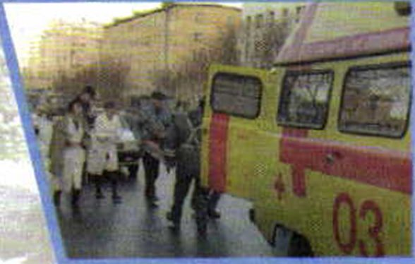
Глава 8. Первая помощь
при неотложных состояниях
183
¹³

Модуль 2 Раздел пятый
111111111111
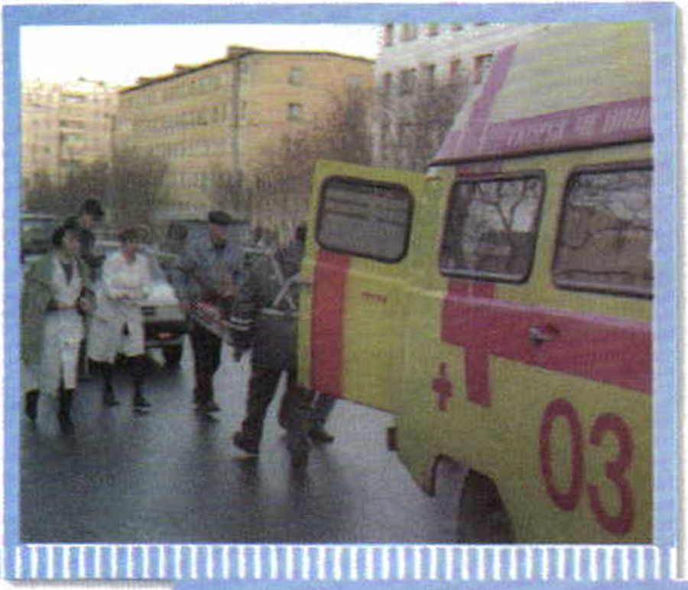
Глава 8. Первая помощь
при неотложных состояниях
Ш
Общие правила оказания первой помощи
О
сновной целью первой помощи является умение оказать помощь чело-
веку, получившему травму или страдающему от внезапного приступа за-
болевания, до момента прибытия квалифицированной медицинской помощи,
такой, как бригада «скорой помощи».
Первая помощь — это оперативная помощь пострадавшему при получе-
нии травмы или внезапном приступе заболевания, которая оказывается до
тех пор, пока не появится возможность в оказании квалифицированной ме-
дицинской помощи (до прибытия бригады «скорой помощи»). Это может
быть само- и взаимопомощь.
Своевременное оказание первой помощи может иметь решающее значе-
ние в сохранении жизни и здоровья пострадавшего.
По мнению специалистов в области первой помощи, общий порядок
184 действий оказывающего первую помощь включает в себя:

1111111111111111111Ш1Ш111111111ШШШ
Глава 8
- определение неотложной ситуации и необходимости оказания первой помощи;
- принятие решения об оказании первой помощи;
- вызов скорой медицинской помощи;
- оказание пострадавшему первой помощи до прибытия бригады «скорой помощи».
«Скорую помощь» рекомендуют вызывать в следующих ситуациях:
- пострадавший находится в бессознательном состоянии;
- у пострадавшего затруднённое дыхание или дыхание отсутствует;
- у пострадавшего непрекращающиеся боли в груди или ощущение давления в груди;
- у пострадавшего сильное кровотечение;
- у пострадавшего сильные боли в животе;
- у пострадавшего отравление или другие неотложные состояния.
В других случаях, когда трудно определить необходимость вызова «скорой помощи», полагайтесь на свою интуицию.
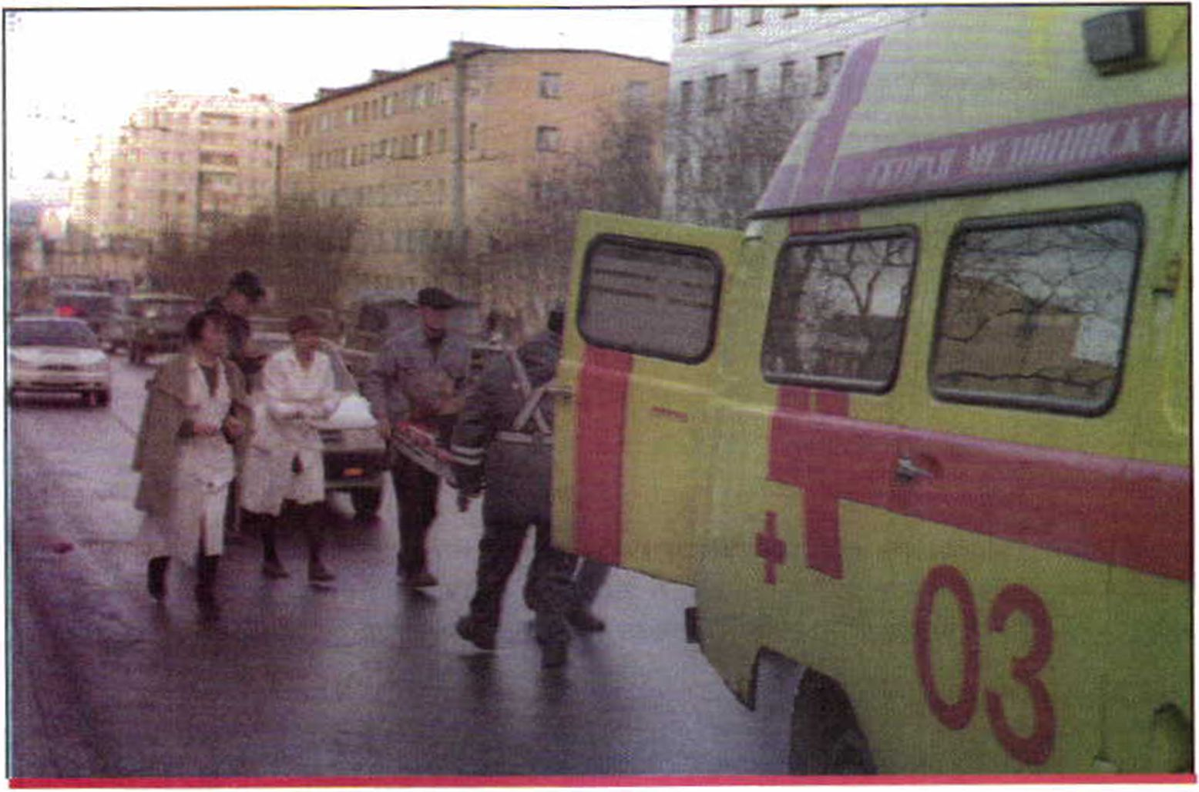
Своевременный вызов «скорой помощи
может спасти потерпевшему жизнь
185

||||||||||||||||||||||||||||||||||||||||||||

Модуль 2 Раздел пятый
Заломните!
пзш©
Пусть лучше бригада «скорой помощи» сделает вывод, что в вызове «скорой помощи» не было нужды, чем пострадавший не получит своевременную медицинскую помощь, когда это было необходимо.

проверьте себя О
- Что такое первая помощь и кем она оказывается?
- Каковы общие правила оказания первой помощи?
- В каких случаях необходимо вызывать «скорую помощь»?
- Л '¿ЭН
^{г} после уроков
Запишите в дневник безопасности случаи, при которых следует вызывать «скорую помощь».
У пострадавшего наблюдается нарушение или остановка дыхания. Кроме вас и вашего одноклассника, в данной ситуации никого рядом не оказалось. Определите для себя, нужен ли вызов «скорой помощи».

||||||||||||||||||||||||||||||||||||||||||||

Глава 8
Ш
Оказание первой помощи
при наружном кровотечении
Н
аружное кровотечение возникает из-за повреждения кровеносных сосудов и проявляется выходом крови на поверхность кожи.
Интенсивность кровотечения зависит от вида повреждения кровеносного сосуда. При мелких порезах возникает незначительное кровотечение.
При повреждении крупных кровеносных сосудов (артерий или вен) кровь вытекает быстро и кровотечение может представлять угрозу для жизни пострадавшего.
Для артериального кровотечения характерны быстрое и обильное кровотечение, сильная боль в повреждённой части тела, ярко-красный цвет крови, кровь обычно бьёт из раны фонтаном.
Для венозного кровотечения характерно более ровное вытекание крови из раны, кровь тёмно-красного или бордового цвета и льётся непрерывно и равномерно.
Наиболее опасно артериальное кровотечение, при котором за короткий срок из организма может излиться значительное количество крови. Признаками артериального кровотечения являются алая окраска крови, её вытекание пульсирующей струёй. Венозное кровотечение в отличие от артериального характеризуется непрерывным вытеканием крови, имеющей более тёмный цвет, при этом явной струи не бывает.
Первая помощь при незначительных ранах
О
бработайте кожу вокруг раны антисептическим средством. (Антисептические средства — лекарственные средства, обладающие противомик-
робной активностью, например спиртовой раствор йода или раствор перекиси водорода.)
Для очистки загрязнённых ран используйте чистую салфетку или стерильный тампон. Очистку раны начинайте с середины, двигаясь к её краям.
Наложите небольшую повязку.
Помощь врача нужна только в том случае, если есть риск проникновения в рану инфекции.
Первая помощь при сильном кровотечении
В
зависимости от характера кровотечения (артериальное или венозное)
применяют несколько методов временной остановки кровотечения.
Однако в любом случае необходимо наложить на рану стерильную там-

!ШШ1Ш1111ШШШ11111111111111111111
Модуль 2 Раздел пятый
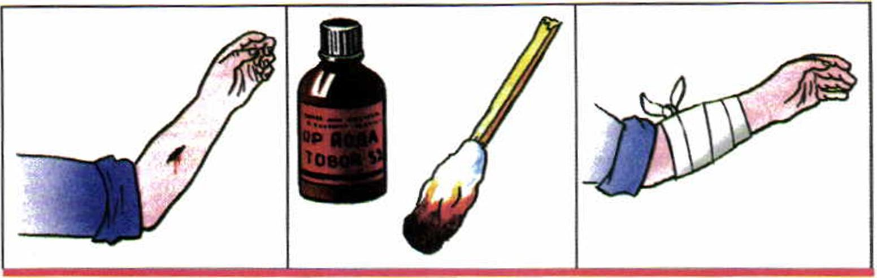
Первичная обработка раны с помощью йода из домашней аптечки
пон-повязку или чистую ткань; попросить пострадавшего плотно прижать ткань к ране своей рукой; приподнять повреждённую конечность так, чтобы она по возможности находилась выше уровня сердца. Затем следует положить пострадавшего на спину и наложить давящую повязку. Для этого надо полностью забинтовать повреждённое место, накладывая бинт спирально. Затем бинт завязывают. Если через него просачивается кровь, необходимо наложить дополнительные салфетки и замотать их бинтом поверх первой повязки.
При наложении повязки на руку или ногу пальцы оставляют открытыми. По пальцам можно определить, не туго ли наложена повязка. Если пальцы начинают холодеть, неметь или изменять цвет, следует слегка ослабить повязку.
При артериальном кровотечении может применяться метод пальцевого прижатия артерий. Этот метод может применяться для временной останов-
188
Рану на руке бинтуют широким (7—9 см) бинтом

|||||||||||||||||||||||||||||||||||||||||||
Глава 8
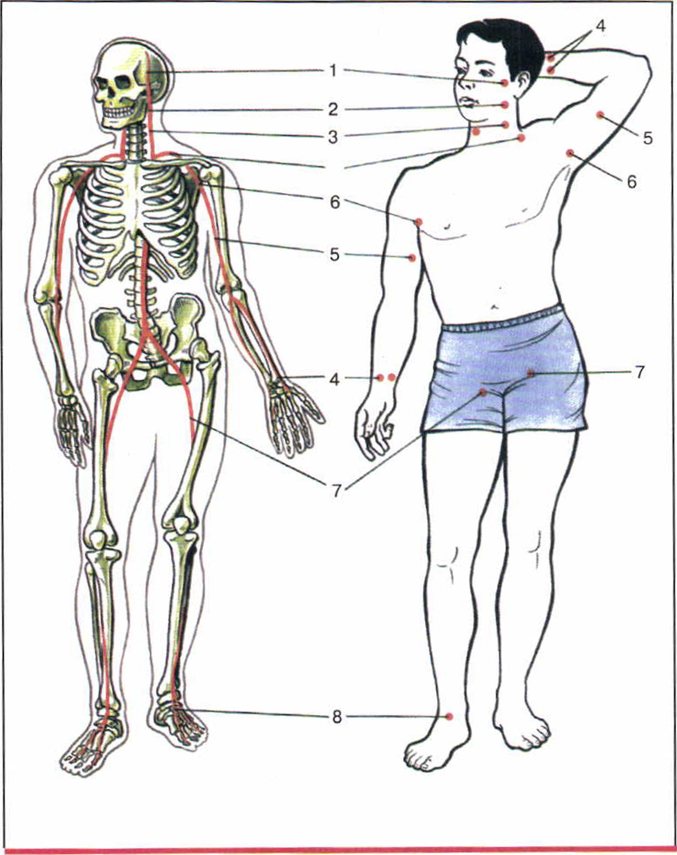
189
Точки пальцевого прижатия артерий:
1 — височной, 2 — челюстной, 3 — сонной, 4 — лучевой, 5 — плечевой,
6 — подмышечной, 7 — бедренной, 8 — задней большеберцовой

11111111111111111 1111111ММММММ1
Модуль 2 Раздел пятый
ки кровотечения на конечностях. Сдавливанием артерии пальцем удаётся временно остановить кровотечение и вызвать «скорую помощь». Артерию прижимают выше места повреждения, там, где она лежит не очень глубоко и может быть придавлена к кости.
Существует много точек пальцевого прижатия артерий, вам надо запомнить две основные: плечевую и бедренную.
Используется ещё один способ остановки артериального кровотечения — наложение жгута.
Жгут накладывается на конечность примерно на 5 см выше повреждённой части. Жгут не накладывают на голое тело, так как это может привести к повреждению тканей. В качестве жгута можно использовать широкую полосу материи типа сложенной в несколько раз треугольной повязки, которая оборачивается дважды вокруг конечности.
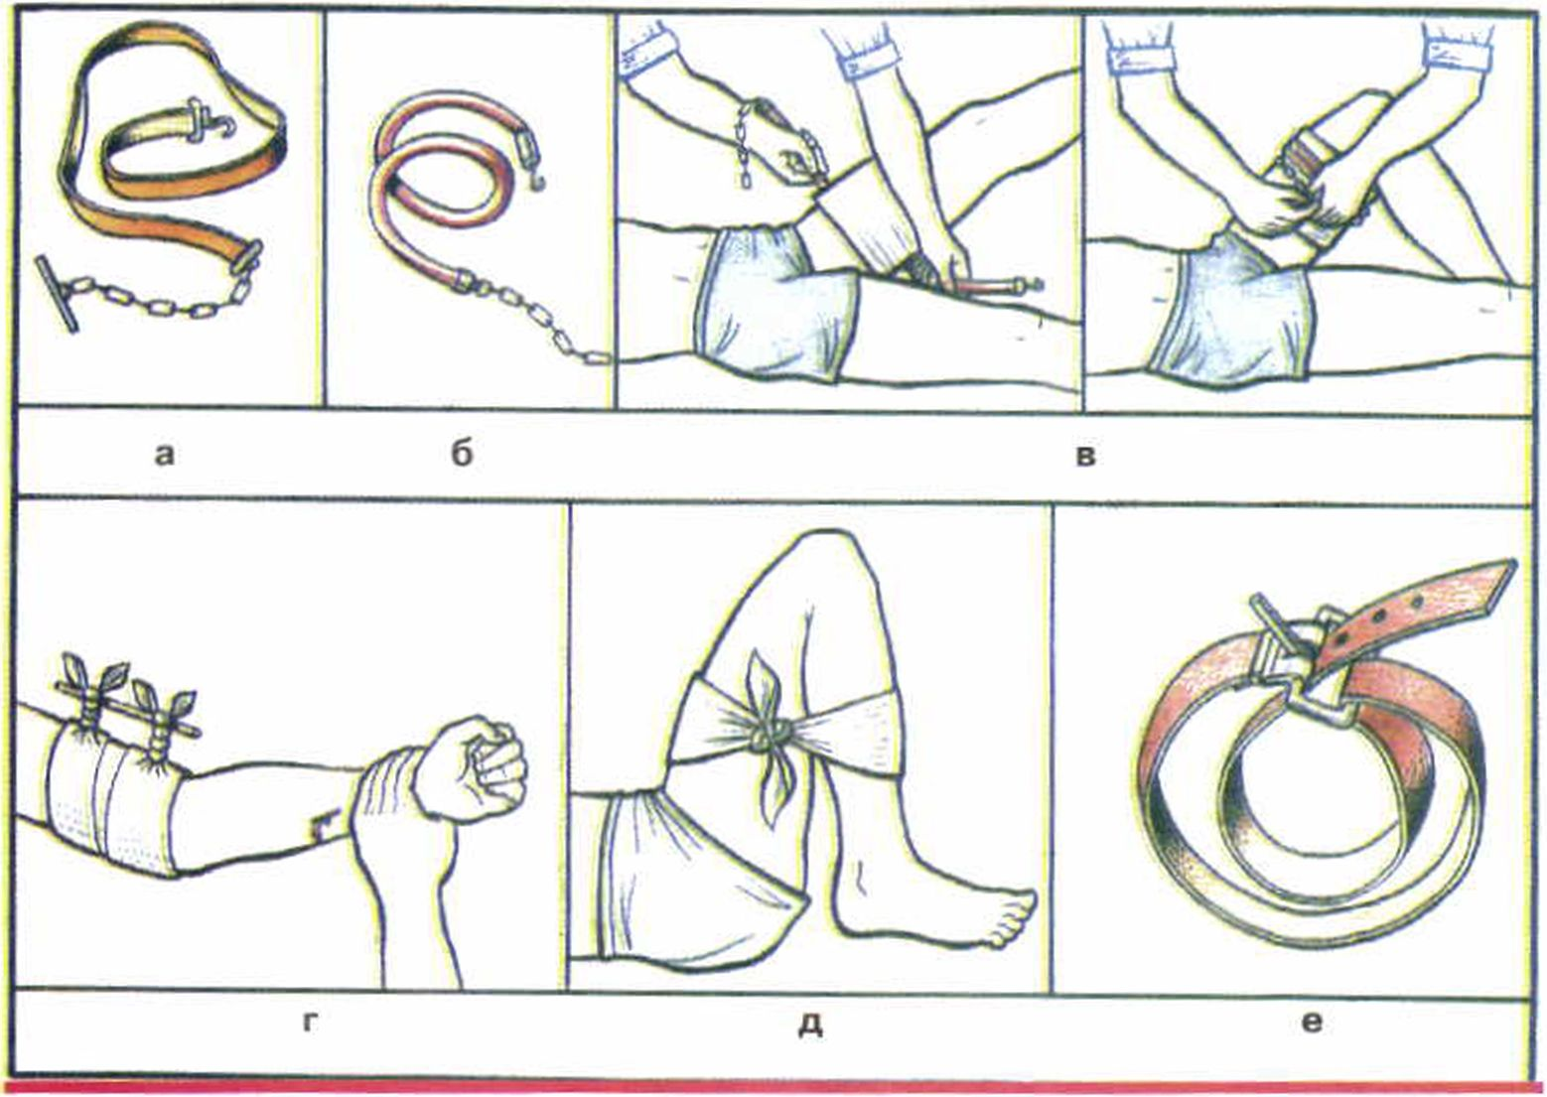
Способы остановки артериального кровотечения:
а, б ленточный кровоостанавливающий жгут;
в — наложение кровоостанавливающего жгута; г — наложение закрутки;
д — максимальное сгибание конечности;
е — двойная петля брючного ремня

111ШШШ1ШШШШШШШШ111111
Глава 8
Последовательность действий при этом такова. Жгут завязывают на один узел совершенно свободно. Затем в петлю вставляют какую-нибудь палку, или дощечку, или ножницы и закручивают повязку до необходимой степени, пока кровотечение не прекратится. Предмет (палку, дощечку) фиксируют двойным узлом. Время наложения жгута запоминают. Это очень важно, так как нельзя оставлять жгут на конечности более 2 ч — существует опасность омертвления конечности.
Чтобы этого не произошло, рекомендуется через 1 ч распустить жгут на несколько минут (если кровотечение не возобновится), а затем снова затянуть.
При венозном кровотечении иногда бывает достаточно высоко поднять конечность и наложить давящую повязку.
При кровотечении из крупных подкожных вен жгут может накладываться ниже места повреждения сосуда с силой, вызывающей сдавливание только поверхностных вен. Такой жгут может оставаться в течение б ч.
залом
При сильном кровотечении необходимо вызвать «скорую помощь» (по телефону 03 или по единому номеру 112 для вызова экстренных оперативных служб с любого телефонного аппарата). Можно также воспользоваться телефонами экстренных служб сотовых операторов, например, для абонентов «Билайн» это 001, 002, 003, 004, для абонентов «МТС» — 010, 020, 030, 040. Диспетчеру службы «Скорая помощь» следует сообщить:
- точное место происшествия, название улицы, номер дома и квартиры, этаж, характерные ориентиры;
- номер телефона, с которого производится вызов;
- фамилию, имя и отчество пострадавшего;
- что произошло и состояние пострадавшего.

!111111111!1111111111111111111111111111111111
Модуль 2 Раздел пятый

после уроков
Подготовьте небольшое сообщение на тему «Метод пальцевого прижатия артерий».
Вы обнаружили раненого человека с признаками венозного кровотечения (из раны медленной непрерывной струёй вытекает тёмная кровь). Ваши действия по оказанию первой помощи до приезда «скорой помощи»?
Ш
Оказание первой помощи
при ушибах и переломах
Общие правила оказания первой помощи при ушибах
)2
У
шиб — это механическое повреждение мягких тканей без видимого на-
рушения целостности кожи. Ушиб возникает при ударе тупым предме-
том или при падении с небольшой высоты на плоскую поверхность. При
ушибе обычно повреждаются мелкие кровеносные сосуды, в результате раз-
вивается внутритканевое кровоизлияние. Появляются боли в ушибленном
месте, образуется кровоподтёк, припухлость, может произойти нарушение
функции ушибленного органа и развитие травматического отёка.
Если нет подозрения на перелом костей, на ушибленное место необходимо наложить давящую повязку. Для наложения повязки ушибленную конечность приподнимают.
Затем к ушибленному месту прикладывают холод (пузырь со льдом) или делают холодные примочки (при этом через каждые 1—2 мин нагревшиеся салфетки необходимо менять).
Если на коже в месте ушиба есть ссадины, то в этом случае не следует мочить ушибленное место, а сначала его надо обработать антисептиком

Ш1ШШШ1Ш1ШШШ11ШШ1ШШ11
Глава 8
и перевязать стерильным материалом и только тогда положить сверху пузырь со льдом, снегом или холодной водой. «
Потом ушибленной части тела обеспечивают неподвижность (ушибленную руку необходимо подвесить на перевязь, а ушибленной ноге придать горизонтальное положение). После этого пострадавшему обеспечивают покой и дают тёплое питьё.
Общие правили оказания первой помощи при переломах конечностей
П
ерелом — это нарушение целостности кости. Перелом может быть пол-
ным и неполным. При неполном переломе в кости образуется трещина.
Переломы бывают открытые и закрытые. Для открытого перелома харак-
терно наличие раны. Любое повреждение мягких тканей в области предпо-
лагаемого перелома является свидетельством открытого перелома.
При закрытом переломе кожный покров остаётся неповреждённым. От-
крытый перелом более опасен, так как существует риск потери крови или
занесения инфекции в рану.
Первая помощь при переломах является началом их лечения.
При оказании первой помощи пострадавшему с открытым переломом в
первую очередь необходимо провести профилактику по предупреждению
инфицирования раны. Для этого на место перелома необходимо наложить
асептическую повязку (основной закон асептики: всё, что приходит в со-
прикосновение с раной, должно быть сво-
бодно от бактерий, т. е. стерильно).
При закрытых переломах важно не
допустить смещения костных обломков и
травмирования ими окружающих тканей с
помощью наложения шин, которые при-
бинтовывают к повреждённой конечности.
Накладывать шины следует только в
том случае, когда на место происшествия
невозможно прибытие «скорой помощи»
или спасательных служб и требуется
транспортировка пострадавшего.
Существует ряд общих правил при
оказании первой помощи при переломах
конечностей. Иммобилизация руки
. _{п} - £ / с помощью подручных
1. Для прочной иммобилизации (им- _{сре}дств при переломе
мобилизация — создание неподвижности плечевой кости
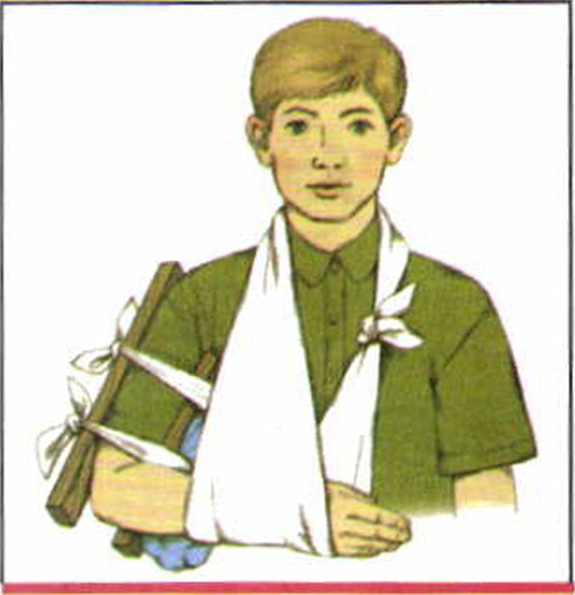
193

11ШШ1ШШШШ1ШШ1Ш111Ш1|Ш1

Модуль 2 Раздел пятый
повреждённой части тела с целью обеспечения покоя) костей необходимо применять две шины (шины — специальные устройства и приспособления для иммобилизации повреждённых участков тела). При отсутствии специальных шин следует использовать подручный материал — лыжи, доски, картон, пучки соломы и т. д. Шины или подручный материал необходимо приложить к повреждённой поверхности с двух противоположных сторон.
- Шины должны быть надёжно закреплены и хорошо фиксировать область перелома. Шины нельзя накладывать непосредственно на обнажённую конечность, она должна быть обложена ватой или тканью.
- Чтобы создать неподвижность в зоне перелома, необходимо зафиксировать сразу два сустава выше и ниже перелома в положении, удобном для пострадавшего и для его транспортировки.
- Если не оказалось шин и подручного материала, повреждённую конечность прибинтовывают бинтом или косынкой к здоровой части тела: руку — к туловищу, ногу — к здоровой ноге.
Приложить к месту повреждения холод.
Укрыть пострадавшего, особенно при холодной погоде.
Обеспечить доставку в медицинское учреждение.

Первая помощь при травме плечевого сустава
У
шибы плечевого сустава сопровождаются болью, отёком и ограничени-
ем амплитуды движений. Нередко наблюдаются кровоизлияния в ткани,
окружающие плечевой сустав. Во всех случаях повреждений мягких тканей
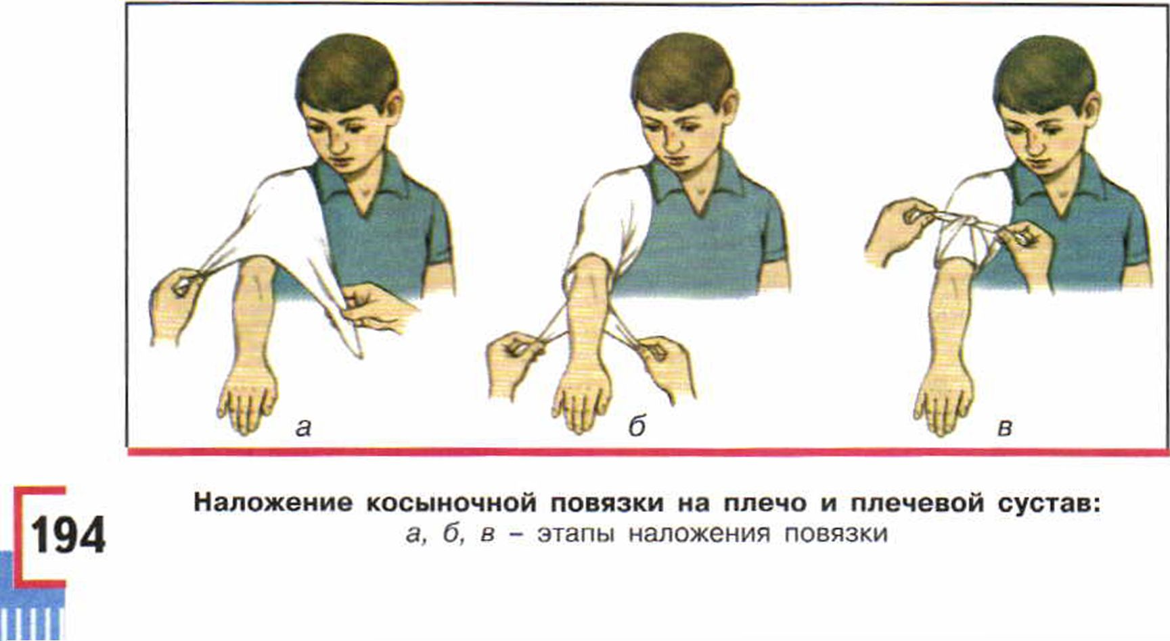

1ШШШШШШШШШШШ1ШШШ
Глава 8
первая помощь включает создание покоя (применяют косыночную повязку), холод (в первые дни). В качестве косыночной повязки можно использовать треугольный лоскут какой-нибудь материи или платок.
При повреждениях плечевого сустава на него накладывают бинтовую повязку.
Повязку начинают накладывать от здоровой стороны из подмышечной впадины по груди (1) и наружной поверхности повреждённого плеча сзади через подмышечную впадину на плечо (2), по спине через здоровую подмышечную впадину на грудь. Затем, повторяя ходы бинта, пока не закроют весь плечевой сустав, закрепляют конец бинта на груди булавкой.
Первая помощь при травме голеностопного сустава
П
ри отсутствии бинта временную повязку на голеностопный сустав мож-
но наложить с помощью косынки. Для этого размещают косынку так,
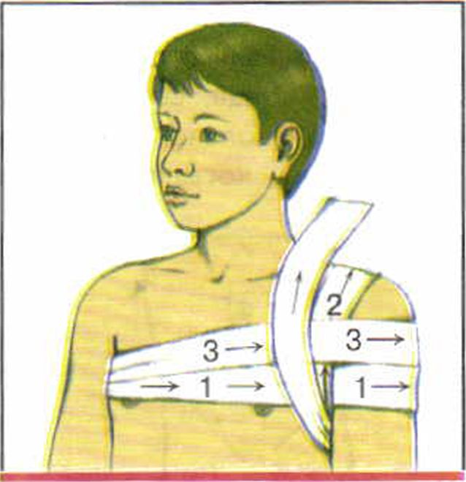
Повязка при травме
плечевого сустава
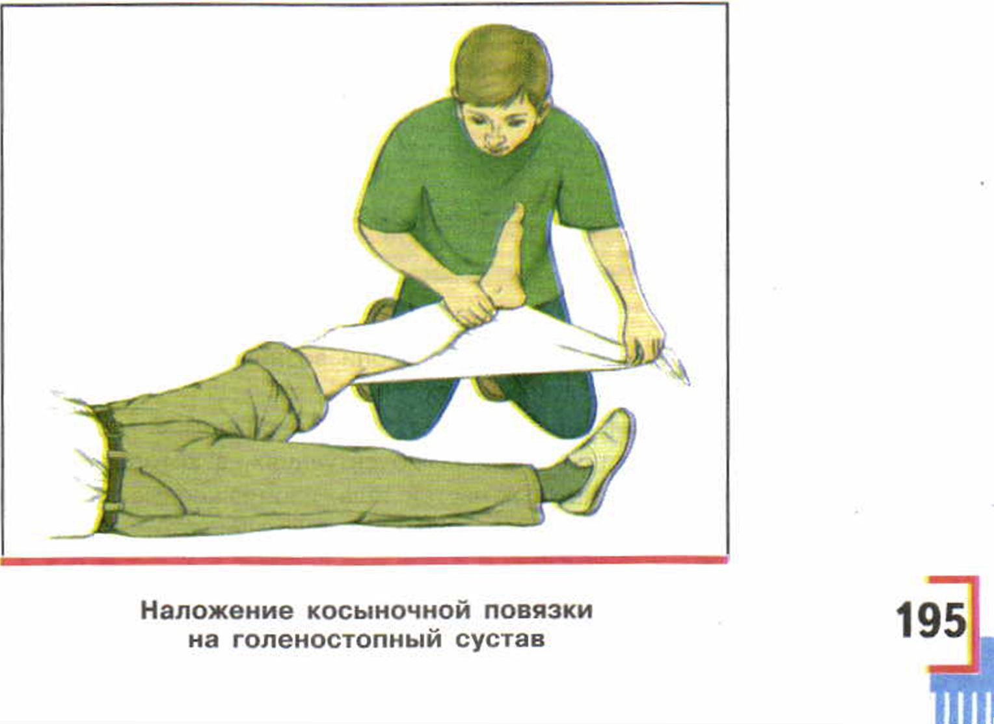

|1111111111111111111111111111111111111111Ш

Модуль 2 Раздел пятый
чтобы двумя её концами можно было обернуть средний отдел стопы с по-
дошвы на тыльную поверхность и третий завернуть через пятку на голень.
Затем два конца, выведенные на тыл стопы, перекрещивают на передней
поверхности голеностопного сустава чуть выше лодыжек. Предварительно
третий конец косынки, которым обёрнута пятка, расправляют на боковых
поверхностях сустава. Для закрепления
повязки два перекрещенных конца косын-
ки оборачивают в надлодыжечной облас-
ти вокруг голени и завязывают. При не-
обходимости третий конец косынки под-
тягивают вверх и расправляют складки.
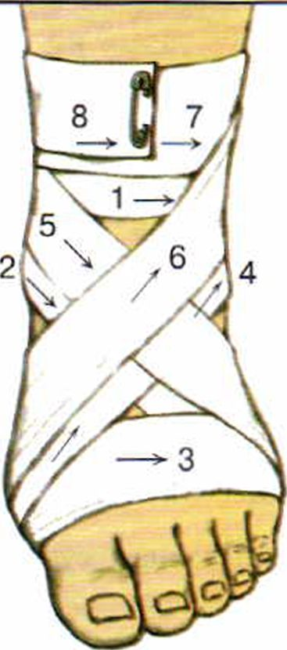
Как правило, при травме голеностоп-
ного сустава из бинтовых повязок отдают
предпочтение восьмиобразной повязке,
так как она даёт возможность хорошо
закрыть голеностопный сустав со всех
сторон и не сползает при движениях.
Первый фиксирующий ход бинта делают
выше лодыжки (1), далее вниз на подош-
ву (2) и вокруг стопы (3). Затем бинт ве-
дут по тыльной стороне стопы (4) выше
лодыжки и возвращаются (5) на стопу,
затем на лодыжку (6). Закрепляют конец
Первая помощь при травме бинта круговыми ходами (7 и 8) выше ло-
голеностопного сустава дыжки.
- Что такое ушибы, из-за чего они возникают и в чём состоит первая медицинская помощь при ушибах?
- Каковы общие правила оказания первой помощи при переломах?
- Составь короткие рассказы о ситуациях, в которые попали подростки с переломами различных частей тела, изображённые на рисунках. Какие личные правила безопасности были ими нарушены?

Ш1ШШ111111111111111111М1111М1М11111

Глава 8
^{г} после уроков
Потренируйтесь дома со своими одноклассниками в накладывании повязок при различных случаях переломов.
Вы обнаружили травмированного человека с признаками перелома. Кроме вас, в данной ситуации никого рядом не оказалось. Ваши действия по оказанию первой помощи до приезда «скорой помощи»?
Ш
Общие правила транспортировки пострадавшего
О
бычно место происшествия представляет для пострадавшего опасность
(пожар, ядовитые газы и др.). Однако, прежде чем переносить постра-
давшего на другое место, учтите следующие факторы:
■ телосложение пострадавшего;
■ ваши физические возможности;
■ возможность получения помощи со стороны окружающих;
■ состояние пострадавшего.
При транспортировке пострадавшего старайтесь придерживаться следу-
ющих правил:
■ передвигайте пострадавшего только в том случае, если вы уверены, что
сможете с этим справиться;
■ при транспортировке пострадавшего ступайте осторожно, делая неболь-
шие шаги;
■ по возможности передвигайтесь вперёд лицом, а не спиной;
■ всегда смотрите в направлении того места, куда вы движетесь.

1111111111111!111111111111111111НШШ1111
Модуль 2 Раздел пятый
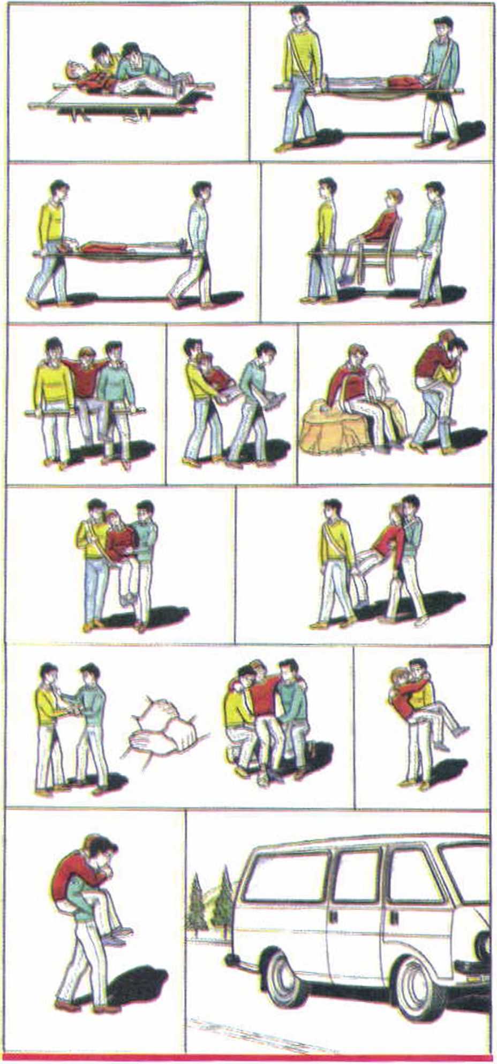
Транспортировка пострадавшего

ШШ1ШШ1ШШ1ШШШ111Ш1ШШ1
Глава 8
проверьте себя О
- Почему при транспортировке пострадавшего на носилках люди, оказывающие ему помощь, должны делать небольшие шаги?
- Рассмотрите рисунок на с. 198. Составьте короткий рассказ о ситуациях, в которых пострадавшие получили травмы. Какие личные правила безопасности были ими нарушены?
Подберите в специальной литературе наиболее распространённые способы транспортировки пострадавших, которые вы можете выполнить. Запишите их в дневник безопасности. На практических занятиях потренируйтесь в их выполнении.
- Вы с друзьями пошли в туристский поход в лес. Один из туристов получил травму и не может самостоятельно передвигаться. Его срочно нужно транспортировать в лечебное учреждение. У вас нет носилок. Ваши действия по переноске пострадавшего на руках?
- Напишите реферат на тему «Значение двигательной активности и физической культуры для здоровья человека».
- Напишите итоговую работу на одну из тем: «Опасные и чрезвычайные ситуации природного характера, которые возникали в регионе вашего проживания, и их последствия», «Как избежать опасности вовлечения в террористическую и экстремистскую деятельность», «Здоровый образ жизни — индивидуальная система поведения человека».
199

Модуль 2 Раздел пятый
Приложение
Федерсньныы закон
«О противодействии терроризму■
от 6 марта 2006 года Л£* 35-ФЗ (изменения)
Настоящий Федеральный закон устанавливает основные принципы противодействия терроризму, правовые и организационные основы профилактики терроризма и борьбы с ним, минимизации и (или) ликвидации последствий проявлений терроризма, а также правовые и организационные основы применения Вооруженных Сил Российской Федерации в борьбе с терроризмом.
Статья 1. Правовая основа противодействия терроризму
Правовую основу противодействия терроризму составляют Конституция Российской Федерации, общепризнанные принципы и нормы международного права, международные договоры Российской Федерации, настоящий Федеральный закон и другие федеральные законы, нормативные правовые акты Президента Российской Федерации, нормативные правовые акты Правительства Российской Федерации, а также принимаемые в соответствии с ними нормативные правовые акты других федеральных органов государственной власти.
Статья 2. Основные принципы противодействия терроризму
Противодействие терроризму в Российской Федерации основывается на следующих основных принципах:
- обеспечение и защита основных прав и свобод человека и гражданина;
- законность;
- приоритет защиты прав и законных интересов лиц, подвергающихся террористической опасности;
- неотвратимость наказания за осуществление террористической деятельности;
- системность и комплексное использование политических, информационно-пропагандистских, социально-экономических, правовых, специальных и иных мер противодействия терроризму;
- сотрудничество государства с общественными и религиозными объединениями, международными и иными организациями, гражданами в про-
200 тиводействии терроризму;

Ш111ШШШШШШ111ШШ1ШШШ1

Приложение
- приоритет мер предупреждения терроризма;
- единоначалие в руководстве привлекаемыми силами и средствами при проведении контртеррористических операций;
- сочетание гласных и негласных методов противодействия терроризму;
- конфиденциальность сведений о специальных средствах, технических приемах, тактике осуществления мероприятий по борьбе с терроризмом, а также о составе их участников;
- недопустимость политических уступок террористам;
- минимизация и (или) ликвидация последствий проявлений терроризма;
- соразмерность мер противодействия терроризму степени террористической опасности.
Статья 3. Основные понятия
В настоящем Федеральном законе используются следующие основные понятия;
<...>
- террористическая деятельность — деятельность, включающая в себя:
а) организацию, планирование, подготовку, финансирование и реализацию террористического акта;
б) подстрекательство к террористическому акту;
в) организацию незаконного вооруженного формирования, преступного сообщества (преступной организации), организованной группы для реализации террористического акта, а равно участие в такой структуре;
г) вербовку, вооружение, обучение и использование террористов;
д) информационное или иное пособничество в планировании, подготовке или реализации террористического акта;
е) пропаганду идей терроризма, распространение материалов или информации, призывающих к осуществлению террористической деятельности либо обосновывающих или оправдывающих необходимость осуществления такой деятельности;
- террористический акт — совершение взрыва, поджога или иных действий, устрашающих население и создающих опасность гибели человека, причинения значительного имущественного ущерба либо наступления иных тяжких последствий, в целях воздействия на принятие решения органами власти или международными организациями, а также угроза совершения указанных действий в тех же целях;
- противодействие терроризму — деятельность органов государственной власти и органов местного самоуправления по:
а) предупреждению терроризма, в том числе по выявлению и последу- 201

Ш1111111111111111ШШШ111ШШ1ШШ

Модуль 2 Раздел пятый
ющему устранению причин и условий, способствующих совершению террористических актов (профилактика терроризма);
б) выявлению, предупреждению, пресечению, раскрытию и расследованию террористического акта (борьба с терроризмом);
в) минимизации и (или) ликвидации последствий проявлений терроризма;
- контртеррористическая операция — комплекс специальных, оперативно-боевых, войсковых и иных мероприятий с применением боевой техники, оружия и специальных средств по пресечению террористического акта, обезвреживанию террористов, обеспечению безопасности физических лиц, организаций и учреждений, а также по минимизации последствий террористического акта.
<...>

Ш1ШШШ11ШШШШШ111ШШШ11
Литература
Литература
Александровский Г. Всемирный потоп. Как изменил он жизнь людей / Г. Александровский // Наука и жизнь. — 2001. — № 10.
Абрамова Г. С. Возрастная психология: учеб, пособие для студентов высших учеб, заведений / Г. С. Абрамова. — 4-е изд. — М.: Академия, 1999.
Акимов В. А. Основы анализа и управления рисков в природной и техногенной сферах: учеб, пособие в системе образования МЧС России и РСЧС / В. А. Акимов и др. — М.: Деловой экспресс, 2004.
Альтшулер В. М. Наркомания: дорога в бездну: кн. для учителей и родителей / В. М. Альтшулер, А. В. Надеждин. — М.: Просвещение, 2000.
Байер К. Здоровый образ жизни / К. Байер, Л. Шейнберг; пер. с англ. — М.: Мир, 1997.
Большой энциклопедический словарь / под ред. А. М. Прохорова. — М.; СПб. — Большая российская энциклопедия: Норинт, 1997.
Гражданская защита: энциклопедический словарь / [Ю. Л. Воробьёв и др.; под общ. ред. С. К. Шойгу]. — М.: ДЭКС-ПРЕСС, 2005.
Здоровая семья / пер. с англ. М. Г. Лунко, Д. А. Иванова. — М.: Крон- Пресс, 1994.
Игнатенко А. А. Кто покушается на твои права и свободы: пособие для учащихся / А. А. Игнатенко. — М.: Просвещение, 2010.
Когда не один противостоишь злу...: пособие для учащихся. — М.: Просвещение, 2010.
Конституция Российской Федерации (последняя редакция).
Концепция противодействия терроризму в Российской Федерации (утв. Президентом Российской Федерации 5 октября 2009 г.).
Краткая медицинская энциклопедия. В 2 т. / гл. ред. академик РАМН В. И. Покровский. — М.: Медицинская энциклопедия: Крон-Пресс, 1994.
Мардерфельд В. Л. 500 тестов по учебному курсу «Основы безопасности жизнедеятельности»: пособие для учителя / В. Л. Мардерфельд. — СПб.: Просвещение, 2004.

11111111111111111111111111111111111111111111
Литература
Мардерфельд В. Л. Раздаточные материалы по учебному курсу «Основы безопасности жизнедеятельности»: пособие для учителя / В. Л. Мардерфельд. — М.: Просвещение, 2004.
Макеева А. Г. Все цвета, кроме чёрного: семейная профилактика наркотизма школьников: кн. для родителей / А. Г. Макеева. — М.: Просвещение, 2005.
Макеева А. Г. Не допустить беды: помогая другим, помогаю себе: пособие для работы с учащимися 7—8 кл. / А. Г. Макеева; под ред.
М. М. Безруких. — М.: Просвещение, 2005.
Макеева А. Г. Помогая другим, помогаю себе: блокнот для учащихся 7 — 8 кл. / А. Г. Макеева; под ред. М. М. Безруких. — М.: Просвещение, 2005.
Основы безопасности жизнедеятельности: справочник / [А. Т. Смирнов,
Б. О. Хренников, Р. А. Дурнев, Э. Н. Аюбов; под общ. ред. А. Т. Смирнова]. — М.: Просвещение, 2007.
Основы формирования культуры безопасности жизнедеятельности населения / [Ю. Л. Воробьёв, В. А. Тучков, Р. А. Дурнев; под общ. ред.
Ю. Л. Воробьёва]. — М.: Деловой экспресс, 2006.
Петров С. В. Первая помощь в экстремальных ситуациях: практическое пособие / С. В. Петров, В. Г. Бубнов. — М.: Изд-во НЦ ЭНАС, 2000.
Противодействие терроризму: учеб.-метод. пособие / под общ. ред.
Ю. С. Паткевича. — Ижевск: Удмуртия, 2004.
Семейный кодекс Российской Федерации (последняя редакция).
Рыбин А. Л. Дорожное движение: безопасность пешеходов, пассажиров, водителей: пособие для учащихся: 5—9 кл. / А. Л. Рыбин, М. В. Маслов; под общ. ред. А. Т. Смирнова. — М.: Просвещение, 2008.
Рыбин А. Л. Безопасность дорожного движения: учебно-наглядное пособие для учащихся: 5—9 кл.: в 2 ч. (24 плаката) / А. Л. Рыбин,
Б. О. Хренников, М. В. Маслов; под общ. ред. А. Т. Смирнова. — М.: Просвещение, 2008.
Сальникова И. В. «Свой?» — «Чужой?» А стоит ли делить?: пособие для учащихся / И. В. Сальникова. — М.: Просвещение, 2010.
Самин Д. К. Самые знаменитые спортсмены России / Д. К. Самин. —
М.: Вече, 2001.

Литература
Смирнов А. Т. Основы безопасности жизнедеятельности: 5 кл.: учеб, для общеобразоват. учреждений / А. Т. Смирнов, Б. О. Хренников; под общ. ред. А. Т. Смирнова. — М.: Просвещение, 2011.
Смирнов А. Т. Основы безопасности жизнедеятельности: б кл.: учеб, для общеобразоват. учреждений / А. Т. Смирнов, Б. О. Хренников; под общ. ред. А. Т. Смирнова. — М.: Просвещение, 2011.
Стратегия национальной безопасности Российской Федерации до 2020 года.
Сухомлинский В. А. Избранные педагогические сочинения. В 2 т. /
- А. Сухомлинский. — М.: Педагогика, 1979.
Терроризм — ты под прицелом: пособие для учащихся — М.: Просвещение, 2011.
Терроризм. Это должен знать каждый: рекомендации, разработанные Службой по борьбе с терроризмом Управления ФСБ России / под ред.
А. А. Кокорева. — М.: Изограф, 2000.
Уголовный кодекс Российской Федерации (последняя редакция).
Федеральные законы «О противодействии терроризму», «О противодействии экстремистской деятельности», «О защите населения и территорий от чрезвычайных ситуаций природного и техногенного характера», «О наркотических средствах и психотропных веществах», «Положение о единой государственной системе предупреждения и ликвидации чрезвычайных ситуаций», // Собрание законодательства Российской Федерации: официальное издание. — М., 1994—2011.
Чрезвычайные ситуации: энциклопедия школьника / под общ. ред.
- К. Шойгу. — М., 2004.
Энциклопедия для детей. Т. 3. География / сост. С. Т. Исмаилова. — М.:
Аванта+, 1994.
Энциклопедия для детей. Т. 4. Геология / сост. С. Т. Исмаилова. — М.:
Аванта+, 1995.

111ШШШ111ШШ1Ш111Ш1Ш11111Ш11
Оглавление
Оглавление
Введение 3
Модуль 1. Основы безопасности личности, общества и государства
Разделы 1—2. Основы комплексной безопасности. Защита населения Российской Федерации от чрезвычайных ситуаций ... 5
Глава 1. Общие понятия об опасных и чрезвычайных ситуациях природного характера 6
- Различные природные явления 6
- Общая характеристика природных явлений 9
- Опасные и чрезвычайные ситуации природного характера 15
Глава 2. Чрезвычайные ситуации геологического происхождения 22
- Землетрясение. Причины возникновения и возможные последствия 22
- Защита населения от последствий землетрясений 30
- Правила безопасного поведения населения при землетрясении 35
- Расположение вулканов на Земле, извержения вулканов 44
- Последствия извержения вулканов. Защита населения 51
- Оползни и обвалы, их последствия. Защита населения 58
Глава 3. Чрезвычайные ситуации метеорологического происхождения 67
- Ураганы и бури, причины их возникновения, возможные последствия 67
- Защита населения от'последствий ураганов и бурь 74
- Смерчи 79
Глава 4. Чрезвычайные ситуации гидрологического происхождения 84
- Наводнения. Виды наводнений и их причины 84
- Защита населения от последствий наводнений 89
- Рекомендации населению по действиям при угрозе и во время
наводнения 94
- Сели и их характеристика 98
- Защита населения от последствий селевых потоков 102
- Цунами и их характеристика 104
- Защита населения от цунами 109
206 4.8. Снежные лавины 113

Illlllllllllllllllllllllllllllllllllllllllll
Оглавление
Глава 5. Природные пожары и чрезвычайные ситуации биолого-социального происхождения 119
- Лесные и торфяные пожары и их характеристика 119
- Профилактика лесных и торфяных пожаров, защита населения 125
- Инфекционная заболеваемость людей и защита населения .... 131
- Эпизоотии и эпифитотии 140
Раздел 3. Основы противодействия терроризму и экстремизму
в Российской Федерации 143
Глава 6. Духовно-нравственные основы противодействия терроризму и экстремизму 144
- Терроризм и опасность вовлечения подростка в террористическую и экстремистскую деятельность 144
- Роль нравственных позиций и личных качеств подростка в формировании антитеррористического поведения 155
Модуль 2. Основы медицинских знаний и здорового образа жизни
Раздел 4. Основы здорового образа жизни 169
Глава 7. Здоровый образ жизни и его значение для гармоничного развития человека 170
- Психологическая уравновешенность 170
- Стресс и его влияние на человека 176
- Анатомо-физиологические особенности человека в подростковом возрасте 180
Раздел 5. Основы медицинских знаний и оказание первой помощи 183
Глава 8. Первая помощь при неотложных состояниях 184
- Общие правила оказания первой помощи 184
- Оказание первой помощи при наружном кровотечении 187
- Оказание первой помощи при ушибах и переломах 192
- Общие правила транспортировки пострадавшего 197
Приложение 200
Литература 203

Учебное издание
Серия «Академический школьный учебник»
Смирнов Анатолий Тихонович
Хренников Борис Олегович
ОСНОВЫ БЕЗОПАСНОСТИ ЖИЗНЕДЕЯТЕЛЬНОСТИ
7 класс
Учебник для общеобразовательных учреждений
Под общей редакцией А.Т. Смирнова
Руководитель Центра «Стандарты» Л. И. Льняная
Редактор М. В. Маслов
Младшие редакторы Л. С. Дмитриева, А. А. Казакова
Художественный редактор А. Г. Иванов
Художники А. С. Побезинский, В. А. Сайчук, В. В. Храмов
Дизайн макета О. Г. Ивановой
Компьютерная вёрстка
и техническое редактирование О. В. Храбровой
Корректоры Л. А. Ермолина, Г. £ Казанцева
Налоговая льгота — Общероссийский классификатор продукции ОК 005-93—953000.
Изд. лиц. Серия ИД № 05824 от 12.09.01. Подписано в печать 26.01.2011. Формат 70х90'/1&-
Бумага офсетная. Гарнитура ТехтВоокС. Печать офсетная. Уч.-изд. л. 11,92 + 0,5 форз.
Тираж 50 000 экз. Заказ № 152.
Открытое акционерное общество «Издательство «Просвещение».
127521, Москва, 3-й проезд Марьиной рощи, 41.
Отпечатано в полном соответствии с качеством предоставленных
издательством материалов в ОАО «Тверской ордена Трудового Красного
Знамени полиграфкомбинат детской литературы им. 50-летия СССР».
170040, г. Тверь, проспект 50 лет Октября, 46.
£

